
СТРАТЕГИЧЕСКАЯ КОММЕРЧЕСКАЯ ДИАГНОСТИКА
STYNERGY
Диагностическое заключение
Целевая модель управления и дорожная карта изменений
6 сентября 2026 года
Подготовлено для собственников и руководства STYNERGY
КОНФИДЕНЦИАЛЬНО
Документ содержит внутренние управленческие расчёты и предназначен исключительно для принятия решений владельцами компании.

Содержание
- 0.1. Цель и границы исследования
- 1. Резюме для собственников
- 2. Методика и качество доказательств
- 3. Рынок и конкурентная позиция
- 4. Финансово-экономическая диагностика
- 5. Клиентская база и программа восстановления выручки
- 6. Продуктовая политика и ценностное предложение
- 7. Ценообразование, скидки и дилерская политика
- 8. Закупка металла и управление запасами
- 9. Целевая модель коммерческого блока
- 10. Продажи, клиентский путь и доставка
- 11. Производство, инженерные расчёты и исполнение заказа
- 12. Данные, автоматизация и интеграция систем
- 13. Целевая модель управления и планирование
- 14. Экономический эффект программы
- 15. Дорожная карта изменений
- 16. Карта рисков программы и стратегии митигации
- 17. Реестр диагностических выводов и рекомендаций
- 18. Портфель инициатив и инвестиционная дисциплина
- 19. Архитектура внедрения и контроль реализации
- 20. Фасадные подконструкции из оцинкованной стали: высокомаржинальная возможность
- 21. Сокращение цикла заказа: шесть ИИ-инструментов
- А. Приложение: доказательная база и стартовые формы
- Б. Приложение: допущения и прослеживаемость выводов
- Заключение

0.1. Цель и границы исследования
Отчёт подготовлен для ТОО STYNERGY и решает три раздельные задачи: установить измеримые причины изменения экономического результата за январь–июль 2026 года;
- предложить целевую модель коммерческого,
- закупочного и управленческого контуров;
- оценить финансовый потенциал изменений и правила признания результата.
Эти три задачи имеют разный уровень доказательности, и в тексте они не смешиваются.
Статус выводов. Диагностическая часть опирается на полную выгрузку реализации из учётной системы и внутренние документы компании. Целевая модель и финансовый прогноз являются профессиональным суждением исполнителя при явно заданных предпосылках. Ни одна величина финансового эффекта не является обещанием результата: каждая имеет условие признания, описанное в главе 14 и приложении Б.
Границы работы. Заключение является управленческой диагностикой. Анализ запасов и производства проводился только в объёме, необходимом для оценки коммерческой и экономической модели, на основании предоставленных компанией данных. Диагностика охватывала коммерческую и управленческую систему STYNERGY: продажи и каналы, клиентскую базу, ценообразование и скидки, продуктовую экономику, закупку металла и управление запасами, производственное планирование и инженерный расчёт, организационную структуру, финансово-экономические показатели, данные и информационные системы, а также действующую систему управления и планирования.
Контрольные ворота и ключевые риски. До принятия необратимых кадровых, инвестиционных и системных решений должны быть подтверждены ключевые предпосылки: причины снижения у приоритетных клиентов, фактическая ситуация на локальном рынке, материальный баланс и реальная загрузка функций. Если данные не подтверждают исходную гипотезу, корректируется план действий.
Предварительные данные показывают существенное снижение выручки STYNERGY, однако прямая рыночная доля не измерена, поэтому говорить о её фактической потере пока нельзя. При этом существует риск, что часть клиентов и объёма закрепится у конкурентов и со временем вернуть их станет сложнее.
Отдельный стратегический риск — усиление крупных внешних игроков, в том числе российских компаний, обладающих широким ассортиментом, развитой дистрибуцией, цифровыми инструментами и высокой скоростью обслуживания. В текущем заключении это рассматривается как риск и гипотеза для проверки, а не как доказанный факт перераспределения рынка.
Правило принятия решения: сначала подтверждаем факт и экономический эффект, затем принимаем необратимое решение. Если гипотеза подтверждена — внедряем и масштабируем; если нет — корректируем или останавливаем.

Содержание
Цель и границы исследования [2](#_Toc239597887)
1. Резюме для собственников [7](#резюме-для-собственников)
2. Методика и качество доказательств [16](#методика-и-качество-доказательств)
3. Рынок и конкурентная позиция [24](#рынок-и-конкурентная-позиция)
4. Финансово-экономическая диагностика [30](#финансово-экономическая-диагностика)
5. Клиентская база и программа восстановления выручки [35](#клиентская-база-и-программа-восстановления-выручки)
6. Продуктовая политика и ценностное предложение [43](#продуктовая-политика-и-ценностное-предложение)
7. Ценообразование, скидки и дилерская политика [57](#ценообразование-скидки-и-дилерская-политика)
8. Закупка металла и управление запасами [61](#закупка-металла-и-управление-запасами)
9. Целевая модель коммерческого блока [68](#целевая-модель-коммерческого-блока)
10. Продажи, клиентский путь и доставка [78](#продажи-клиентский-путь-и-доставка)
11. Производство, инженерные расчёты и исполнение заказа [85](#производство-инженерные-расчёты-и-исполнение-заказа)
12. Данные, автоматизация и интеграция систем [89](#данные-автоматизация-и-интеграция-систем)
13. Целевая модель управления и планирование [94](#целевая-модель-управления-и-планирование)
14. Экономический эффект программы [98](#экономический-эффект-программы)
15. Дорожная карта изменений [108](#дорожная-карта-изменений)
16. Карта рисков программы и стратегии митигации [113](#карта-рисков-программы-и-стратегии-митигации)
17. Реестр диагностических выводов и рекомендаций [117](#реестр-диагностических-выводов-и-рекомендаций)
18. Портфель инициатив и инвестиционная дисциплина [130](#портфель-инициатив-и-инвестиционная-дисциплина)
19. Архитектура внедрения и контроль реализации [135](#архитектура-внедрения-и-контроль-реализации)
А. Приложение: доказательная база и стартовые формы [138](#а.-приложение-доказательная-база-и-стартовые-формы)
Б. Приложение: допущения и прослеживаемость выводов [153](#б.-приложение-допущения-и-прослеживаемость-выводов)
Заключение [159](#заключение)
Основной текст содержит выводы и решения; приложение — только ключевые доказательства, расчёты и стартовые формы.

1. Резюме для собственников
Ситуация, проблема, решение и экономический эффект в одной логике
ГЛАВНЫЙ ВЫВОД Компания столкнулась не с исчезновением клиентской базы, а со снижением экономической отдачи от действующих отношений. 80% валового отрицательного отклонения среди продолжающих покупать клиентов сосредоточено в 76 компаниях. Поэтому первая задача программы — не массовое привлечение, а возврат глубины продаж, восстановление цены и дисциплины закупки при неизменной или меньшей сложности коммерческого блока.
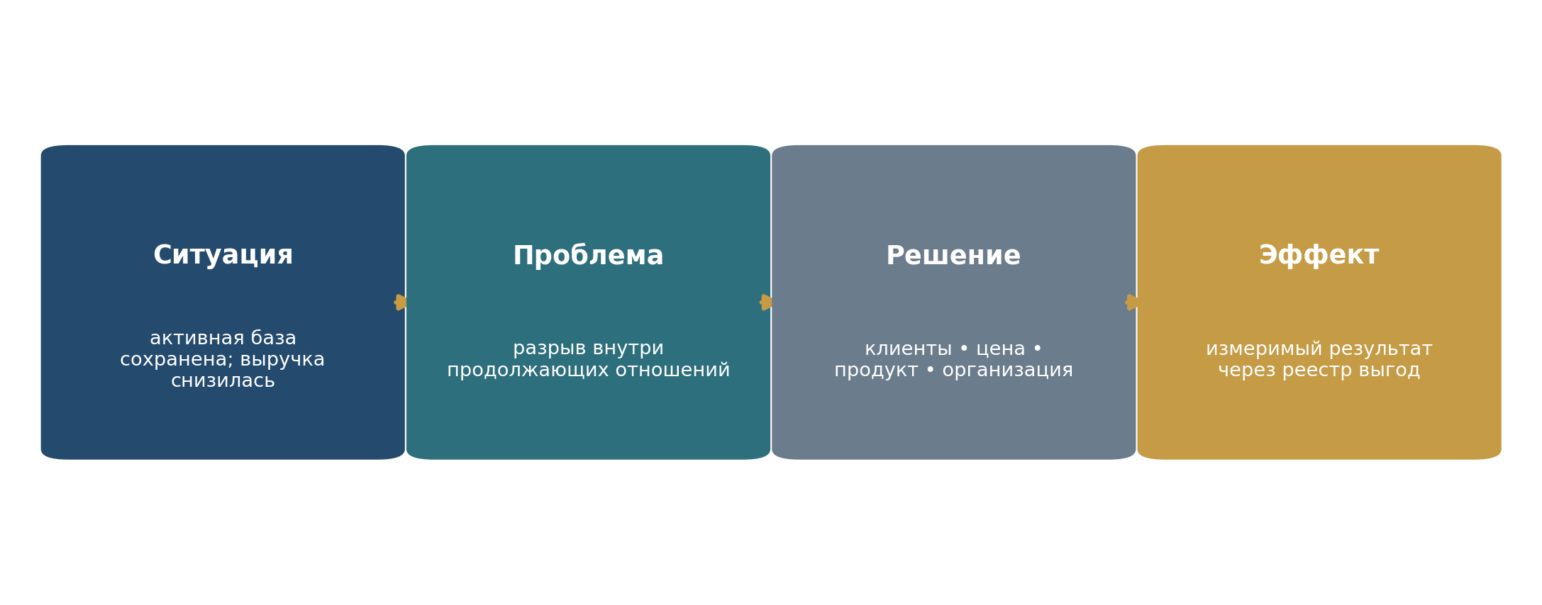
Рисунок 1.1. Логика заключения: ситуация, проблема, решение, эффект
Источник: настоящее заключение

1.0. Решение собственников в двух страницах
НАЗНАЧЕНИЕ РАЗДЕЛА Этот блок не пересказывает отчёт. Он фиксирует, что установлено, что остаётся неопределённым, какие решения можно принимать сейчас и какие действия должны пройти контрольные ворота.
Вопрос собственника | Ответ настоящего заключения | Статус
Где находится бизнес сейчас | Сопоставимая выручка без НДС января–июля снизилась на 16,6%; активная база юридических лиц/ИП выросла на 4,3%. Чистое снижение внутри 644 продолжающих клиентов — 3,110 млрд ₸; на сопоставимой базе без налога — 3,18 млрд ₸ (раздел 5.3). | Факт B
Что фундаментально неправильно | Компания управляет функциями и скидками, но недостаточно управляет экономикой клиента, фактической ценой, продуктовым вкладом, запасом и сквозным исполнением заказа. | Аналитический вывод
Где сосредоточен коммерческий разрыв | 80% валового отрицательного отклонения среди 380 снизившихся продолжающих клиентов сосредоточено в 76 клиентах. Это объект первой волны, а не доказательство внутренней причины всего снижения; на сопоставимой базе без налога тот же порог достигается на 77 клиентах, и 75 из прежних 76 сохраняются. | Факт B + вывод
Какая экономика продукта | Базовый прокат: 56,5% выручки и 34,7% валовой прибыли; глубокий передел: 15,7% выручки и 36,8% валовой прибыли. Металлическая мебель/стеллажи имеют высокую учётную рентабельность и требуют отдельной программы восстановления. | Факт B
Каков финансовый ориентир | Базовый прогноз 520–600 млн ₸ чистого годового эффекта; центральная точка 558 млн ₸. Эффект признаётся только по оплаченному результату и после исключения пересечений. | Сценарий E / расчёт
Что нельзя утверждать сейчас | Не измерена рыночная доля; не закрыт материальный баланс продаж в тоннах; не доказан оптимальный норматив запаса; окончательная численность функций не подтверждена замером нагрузки; ИТ-сметы не получены. | Граница работы
Что утверждается как целевая модель | Шесть потоков продаж, единый владелец клиента, ценовая архитектура, управляемый продуктовый портфель, закупочный паритет, классный запас, единый источник факта 1С и CRM (системы управления отношениями с клиентами) и каскад планирования 3 года / 12 месяцев / 13 недель. | Целевая модель E
РЕШЕНИЕ Собственникам следует утвердить не «проект трансформации целиком», а последовательность контрольных решений: сначала доказательство коммерческого и операционного эффекта, затем необратимые кадровые и капитальные действия.
№ | Решение собственников | Можно утвердить сейчас | Контроль
1 | Единая финансовая база без НДС и реестр выгод | Да | Ежемесячная сверка с 6010/7010
2 | 76 приоритетных клиентов как первая волна | Да | Причина отклонения и согласованный потенциал по каждому клиенту; нормализация связанных лиц
3 | Целевые цены, коридоры и эскалация скидок | Да, пилотом | Эластичность и потерянные сделки по причине цены
4 | Закупочный паритет и правила ценовой позиции | Да | Доставленная стоимость при одинаковой спецификации
5 | Нормы запаса по классам | Только расчёт и пилот | Сервис, срок пополнения, партия, возраст, право собственности
6 | Коммерческая структура | Утвердить специализацию и диапазон 16–20; стартовая конструкция 18 | 4 недели нагрузки + пилот; без необратимых сокращений до подтверждения
7 | Маркетинг 2 роли и экспорт 1 роль | Да внутри целевой модели | Показатели результата включаются в канал/цену/продукт, без двойного счёта
8 | Бухгалтерская автоматизация | Подготовка и пилот | Операции, ошибки, срок закрытия, смета, фактический ФОТ
9 | Минимальный цифровой фундамент 1С–CRM | Архитектуру — да | Общий бизнес-кейс программы, единые идентификаторы, владелец данных
10 | Дополнительные модули автоматизации | Нет, до бизнес-кейса | Отдельная смета и измеримый эффект; как правило окупаемость ≤18 месяцев
11 | Розничный торговый дом | Только управленческое разделение | Два последовательных квартала положительного вклада после полной аллокации затрат
12 | Масштабирование программы | После контрольных точек | Подтверждённый реестр выгод и ликвидность на 13 недель

1.1. Ситуация: доступ к рынку сохранён
За январь–июль 2026 года компания сохранила доступ к значимой клиентской базе. Число активных юридических лиц и индивидуальных предпринимателей выросло с 1 526 до 1 591, то есть на 4,3 процента. Закупка металла осталась близка к прошлогоднему уровню: 34,8 против 34,7 тыс. т. Эти данные не доказывают сохранение тоннажа реализации: закупка, производство и продажа являются разными потоками. Они лишь показывают, что снижение выручки нельзя автоматически объяснить сопоставимым сокращением закупленного материального объёма. Окончательная декомпозиция «объём — цена — продуктовый состав» требует закрытия материального баланса за сопоставимый период.

1.2. Проблема: разрыв внутри продолжающих отношений
На этом фоне выручка без налога снизилась на 3,26 млрд ₸, или на 16,6 процента — по выгрузке с налогом падение выглядит меньше, на 14,1 процента, поскольку ставка налога выросла с 12 до 16 процентов ровно на границе сравниваемых периодов (раздел 2.8). Разрыв не объясняется потерей клиентской базы: он сосредоточен внутри продолжающих покупать отношений. Из 644 клиентов, присутствующих в обоих периодах, 380 сократили закупки на 6,372 млрд ₸, а 264 увеличили их на 3,262 млрд ₸; чистое снижение внутри действующей базы составило 3,110 млрд ₸. Половина валового отрицательного отклонения приходится на 23 клиента, четыре пятых валового отрицательного отклонения — на 76.
С наблюдаемыми данными согласуются три управляемые причины. Первая — размытая коммерческая ответственность: 32 роли смешивают региональный, продуктовый и канальный принципы, и ни за одним клиентом не закреплён единый владелец, поэтому падение закупок у 76 компаний не вызвало реакции. Вторая — ценовая конструкция, которая легализует торг вместо того, чтобы защищать цену: завышенный прайс и последующая механическая скидка снимают с прайса сигнальную функцию. Третья — закупка металла, управляемая ощущением рынка, а не правилом обязательного пополнения и ограниченной ценовой позиции. Относительный вклад каждой из трёх причин подлежит подтверждению клиентскими интервью и транзакционным анализом.
УПРАВЛЕНЧЕСКИЙ СМЫСЛ. Проблема адресна и потому решаема без крупных вложений. Первые деньги возвращаются не рекламой, а именной работой с 76 клиентами, ценовой дисциплиной, управлением товарным составом и исполнением обещанного срока.
Таблица 1.1. Наблюдения, определяющие диагноз
Показатель | Наблюдение | Значение для решения
Выручка, январь–июль | −3,26 млрд ₸ без налога; −16,6% | Нужно восстановить глубину продаж, а не объяснять всё рынком
Активные юридические лица и ИП | 1 526 → 1 591 | Клиенты остались доступными компании
Выручка на активный клиент-месяц | −14,9% | Главный коммерческий разрыв — снижение глубины продаж на клиента; потеря доли в закупках — проверяемая гипотеза
Выручка на сочетание клиент–товар–месяц | −18,4% | Работы больше, экономическая отдача ниже
Закупка металла | 34,8 → 34,7 тыс. т | Приобретённый тоннаж не сократился вместе с выручкой
Эквивалент текущего ФОТ / выручка без НДС | ≈3,38% → ≈4,05% | При условно неизменном текущем ФОТ 94,474 млн ₸/мес. нагрузка на сопоставимую выручку выше примерно на 0,67 п.п. Это диагностическая иллюстрация, а не факт исторической динамики ФОТ: фактический ФОТ обоих периодов не проверялся.
Источник: Выгрузка реализации STYNERGY и внутренние расчёты

1.3. Решение: четыре рычага
Программа не является списком улучшений. Это четыре рычага, каждый со своим владельцем, своим измеримым результатом и своим условием остановки. Они выстроены в порядке скорости отдачи: первые два не требуют вложений и работают с текущими ресурсами, третий высвобождает деньги, четвёртый делает результат воспроизводимым.
Рычаг 1. Клиенты и цена. Каждый из 76 приоритетных клиентов получает одного владельца, подтверждённую причину снижения, согласованный потенциал и контрольную дату. Одновременно вводится матрица ценообразования, где скидка выдаётся только за встречное обязательство — объём, предоплату, прогноз закупок или стандартный маршрут доставки. Порядок обязателен: сначала исправление базовых цен относительно рынка по позициям, только затем ужесточение скидок. Одновременно приоритетная база классифицируется по вкладу, потенциалу и динамике, а активное привлечение получает защищённое время внутри действующих потоков: без этого именная работа не масштабируется за пределы первой волны.
Рычаг 2. Продукт и закупка. Продуктовые семейства разделяются по экономической роли, а не по ширине каталога. По данным учёта разрыв между слоями портфеля без малого четырёхкратный: около шестнадцати процентов выручки глубокого передела создают около тридцати семи процентов валовой прибыли при рентабельности порядка 42 процентов, тогда как базовый прокат и перепродажа дают около пятидесяти семи процентов выручки при рентабельности около 11 процентов (раздел 6.3). Приоритет продаж смещается к прибыльному слою при обязательной проверке полной себестоимости, фактического спроса и доступной мощности. По фасадным кассетам уже подтверждено существенное внутреннее ограничение по циклу подготовки заказа, однако оно не переносится автоматически на весь глубокий передел. Закупка металла разделяет обязательное пополнение под потребность и ограниченную ценовую позицию с денежным лимитом возможного убытка, а сравнение поставщиков ведётся по полной доставленной стоимости пригодной тонны. Смещение к прибыльному слою ограничено двумя разными вещами: скоростью подготовки заказа и отсутствием функции разработки продукта. Первая снимается в первые девяносто дней без вложений. По второй в пределах первого года допускается только пилот силами действующего конструкторского ресурса; постоянный отдел разработок создаётся за пределами первого года и отдельным бизнес-кейсом. Порог его окупаемости — 29–48 млн ₸ новой выручки прибыльного слоя в год против 12–20 млн ₸ годовой стоимости. Существенно, что глубокий передел уже даёт больше валовой прибыли, чем весь базовый прокат — 5,65 против 5,34 млрд ₸ за период — на выручке в три с половиной раза меньшей; это направление развития, а не отдельная продуктовая группа.
Рычаг 3. Организация. Коммерческий блок переходит от 32 ролей к целевой конструкции из 18 специализированных ролей с институтом одного владельца клиента; маркетинг и экспорт входят внутрь этой численности. Целевая цифра является предварительной моделью и подтверждается замером фактической нагрузки до принятия необратимых кадровых решений — см. раздел 9.4. Проектный поток выделяется потому, что разовые крупные объекты — единственная растущая часть базы, и у них нет ни владельца, ни срока (разделы 5.5 и 9.3).
Рычаг 4. Управление и данные. Персональные лимиты полномочий заменяют согласование через руководителя; вводятся пять горизонтов планирования, единый реестр выгод без двойного счёта и стоп-условие: инициатива, не сдвинувшаяся два месяца подряд, закрывается или переназначается. Порядок данных — владелец факта, справочники, затем обмен между системами — предшествует любой автоматизации.
Что программа сознательно не делает. Она не начинается с замены информационных систем, не предполагает массовой скидочной кампании, не расширяет мощности до подтверждения узкого места и не масштабирует все каналы одновременно. Каждое из этих действий описано в разделе 15.4 как запрещённое до прохождения соответствующих контрольных ворот. К тому же ряду относятся вложения в продвижение, выход на новые розничные каналы и создание функции разработки продукта: они разрешаются только после подтверждения экономики соответствующего направления и в базовый прогноз не включены.

1.4. Экономический эффект
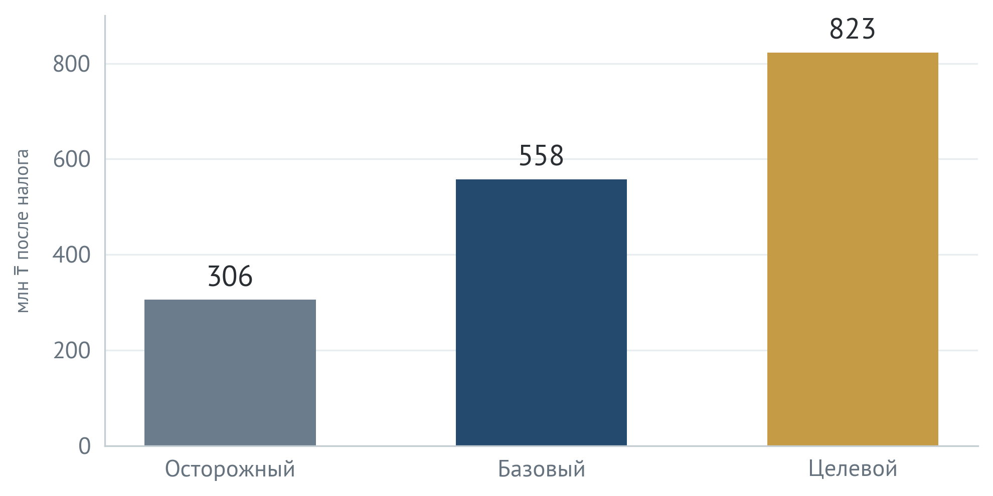
Рисунок 1.2. Диапазон дополнительной чистой прибыли в устойчивом годовом темпе
Источник: Сценарная модель настоящего заключения
Центральная точка базового прогноза составляет около 558 млн ₸ после налога в устойчивом годовом темпе. Она складывается из ценовой дисциплины (134 млн ₸), закупочной экономии (147 млн ₸), восстановления коммерческого объёма по совокупности взаимоисключающих каналов (188 млн ₸), продукта, производства и сервиса (60 млн ₸), фактического снижения коммерческого ФОТ (58 млн ₸) и бухгалтерской функции (24 млн ₸), за вычетом 53 млн ₸ резерва на пересечения и неоценённые текущие расходы. Эффект 188 млн ₸ относится ко всей программе коммерческого восстановления; 76 приоритетных клиентов являются первой волной работы, но не единственным источником этого эффекта.
Когда этот темп достигается. Восстановление коммерческого объёма по совокупности каналов закрывается к девятому месяцу, кадровая экономия коммерческого блока — к шестому–девятому, ценовая и закупочная дисциплина — к девятому. Единственный рычаг с более длинным горизонтом — автоматизация бухгалтерской функции, 12–18 месяцев. Он и определяет момент выхода на полный годовой темп: 12–18 месяцев. Накопленный результат считается отдельно: около 35 процентов темпа в первый год, 85 — во второй, 100 — в третий.
Проверка масштаба. При справочной чистой рентабельности 5,3 процента — управленческой предпосылке уровня E, вынесенной в приложение Б.1, — чистая прибыль на годовом темпе 33,6 млрд ₸ составляет около 1,78 млрд ₸. Базовый эффект 558 млн ₸ — это прирост примерно на 31 процент к справочному результату при принятых предпосылках. Отнесённый к аннуализированному темпу января–июля 2026 года прирост был бы выше — около 38 процентов; для консервативности используется более высокая база. Валовой запас на 1 сентября 2026 года составляет 5,93 млрд ₸, однако эта сумма включает разные экономические категории — собственный товарный металл, ответхранение с неподтверждённым правом собственности, готовую и полуготовую продукцию, а также непродаваемые материалы. Поэтому отношение 5,93 млрд ₸ к себестоимости реализации, равное примерно 78 дням, используется только как грубый диагностический индикатор, а не как норматив товарной оборачиваемости.
Статус этих величин. Это прогноз при явно заданных предпосылках, а не обязательство. Ценовой и закупочный рычаги рассчитаны как механическая чувствительность и подтверждены арифметикой; рычаг возврата выручки зависит от подтверждения причин снижения у 76 клиентов; кадровый — от фактического высвобождения позиций, а не от перевода сотрудников. Каждая величина признаётся в едином реестре выгод только по правилам главы 14 и приложения Б.
Программа не требует утверждения единого необоснованного бюджета внедрения. Реорганизация коммерческого блока финансируется из действующего фонда оплаты труда: маркетинг и экспорт уже входят в целевую численность 18 человек. Интеграция 1С, системы продаж и электронного документооборота утверждается отдельными техническими заданиями и сметами только при измеримом эффекте и расчётной окупаемости не более 18 месяцев.
Оборотный капитал является одним из ключевых ограничений программы. На 1 сентября 2026 года общий складской остаток составляет 5,93 млрд ₸, из которых 3,845 млрд ₸ приходится на основной металл в собственности компании, 373 млн ₸ — на металл на ответственном хранении с неподтверждённой принадлежностью, 1,34 млрд ₸ — на готовую продукцию и полуфабрикаты, 372 млн ₸ — на расходные материалы и иные позиции, не относящиеся к товарному запасу. Для основного металла измерено 9,7 тыс. тонн без ответственного хранения. Сценарный потенциал высвобождения 1,0–1,5 млрд ₸ требует подтверждения нормативов запаса по классам материала и принадлежности ответственного хранения. При подтверждении он способен полностью покрыть рассчитанную потребность в дополнительном оборотном капитале — 0,4–0,6 млрд ₸ в базовом сценарии и 0,6–0,8 млрд ₸ при полном закрытии разрыва. Высвобождение капитала не является прибылью и в финансовый эффект программы не включается.

1.5. Критические неопределённости
Четыре вопроса способны изменить количественные выводы, и собственники должны знать о них до принятия решений, а не после.
Неопределённость | Как она может изменить результат | Что делает компания
Движение металла между закупкой и продажей | Выручка на закупленную тонну снизилась на 16,4% без налога, а измеренное накопление складского металла за 32 месяца составило около 2,0 тыс. т (раздел 8.7). Остаются неизмеренными незавершённое производство и фактический тоннаж продаж. Закрытие материального баланса может существенно изменить декомпозицию «объём — цена — продуктовый состав» и величину коммерческого рычага, но не сам факт снижения выручки. | Остаток на 1 января 2026 года, счёт незавершённого производства и тоннаж продаж; 30 дней
Причины снижения у 76 клиентов | Если преобладает завершение объектов, а не потеря доли, снижается вклад приоритетных клиентов в общий коммерческий рычаг; базовые 188 млн ₸ относятся ко всем каналам восстановления и должны быть перераспределены по подтверждённым причинам | Структурированные интервью со всеми 76 клиентами за 45 дней с кодированием причины
Целевая численность коммерческого блока | Если фактическая нагрузка не подтверждает 18 ролей, кадровая экономия 51–62 млн ₸ сокращается, а сроки перехода растягиваются | Замер нагрузки за четыре недели и пилот новой модели до необратимых решений
Доля рекламаций в фасадном направлении | Участники рабочей сессии по карте потока назвали долю рекламаций около 30 процентов. Если оценка верна хотя бы наполовину, качество исполнения является самостоятельной причиной потери клиентов, сопоставимой с ценой, и приоритет программы меняется: сначала исполнение, затем цена | Сплошной подсчёт рекламаций и возвратов за 12 месяцев по учётным документам с разделением по продуктовым группам; 30 дней
Источник: таблица 0.3 и раздел 10.3
Ни одна из четырёх неопределённостей не отменяет диагноз. Концентрация провала в 76 клиентах, рост числа активных контрагентов при падении выручки на клиента, стабильная закупка металла и разнонаправленное движение продуктовых групп измерены по сплошному массиву и не зависят от их разрешения.

1.6. Решения собственников
Таблица 1.2. Решения, необходимые для запуска программы
Решение | Что утверждается сейчас | Контроль
Цель по выручке | Вернуть темп 2025 года к 9-му месяцу как целевой сценарий; базовый финансовый прогноз строить на 60% восстановления разрыва | Месячный темп и оплаченная выручка по каналам
Финансовый ориентир | 520–600 млн ₸ чистого годового эффекта — базовый прогноз; 775–875 млн ₸ — целевой | Единый реестр выгод без двойного счёта
Коммерческая структура | Переход от 32 человек к специализированной модели: расчётная стартовая конструкция 18 ролей, рабочий диапазон 16–20; окончательная численность — после 4-недельного замера нагрузки и пилота, без необратимых сокращений до контрольных ворот | Целевой ФОТ 8,4–9,5 млн ₸ в месяц и фактическое высвобождение позиций
Бухгалтерская функция | Автоматизация и централизация: центральный блок 14 → 9–10, регионы 4 → 2 за 12–18 месяцев | Операции на сотрудника, ошибки, срок закрытия и фактический ФОТ
Куратор программы | Один руководитель с правом закрывать, переносить и переназначать просроченные инициативы | Ежемесячный разбор собственников
Финансирование | Организационные изменения — преимущественно в пределах текущего ФОТ. Минимальный цифровой фундамент — по общему бизнес-кейсу программы; дополнительные модули — только после пилота и отдельной сметы. | Для дополнительных модулей — измеримый эффект и, как правило, окупаемость ≤18 месяцев; для цифрового фундамента — доказанная обеспечивающая роль в общей программе.
Планирование | Трёхлетняя рамка, 12-месячный интегрированный план и 13-недельный рабочий горизонт | Один согласованный план спроса, мощности, запаса и денег

2. Методика и качество доказательств
На чём построены выводы и какие решения на них допустимы
КЛЮЧЕВОЙ ВЫВОД. В пределах выполненных процедур имеющиеся данные достаточны для управленческих выводов настоящего отчёта. Вместе с тем часть финансовых оценок остаётся условной до завершения процедур верификации, перечисленных в таблице 0.3, — прежде всего построения материального баланса и подтверждения причин снижения у приоритетных клиентов.

2.0. Как читать статус каждого утверждения
Доказательность источника и тип утверждения — две разные характеристики. Первичный документ может подтверждать факт, но не автоматически подтверждает причинный вывод; экспертная оценка может быть полезна для пилота, но не должна выглядеть как измеренный факт.
Таблица 2.1. Типы утверждений и допустимые на их основании решения
Тип утверждения | Что означает | Пример из настоящего отчёта | Как используется
Установленный факт | Воспроизводится из учётного или внешнего источника по описанной процедуре | Выручка без НДС января–июля 2026 года ниже сопоставимого периода на 16,6% | Основание для решения без дополнительного подтверждения самого факта
Аналитический вывод | Интерпретация нескольких фактов, логически связанная с ними | Концентрация снижения в 76 клиентах делает их управляемым объектом первой волны | Основание для действия, но не подмена доказательства причины
Экспертная оценка | Профессиональная оценка целевого состояния или диапазона при неполных данных | Стартовая коммерческая конструкция 18 ролей внутри рабочего диапазона 16–20 | Пилот и измерение до необратимого решения
Прогнозная гипотеза | Сценарий будущего эффекта при явных предпосылках | 520–600 млн ₸ дополнительной чистой прибыли в год | Управление через допущения, контрольные ворота и фактическое признание выгод
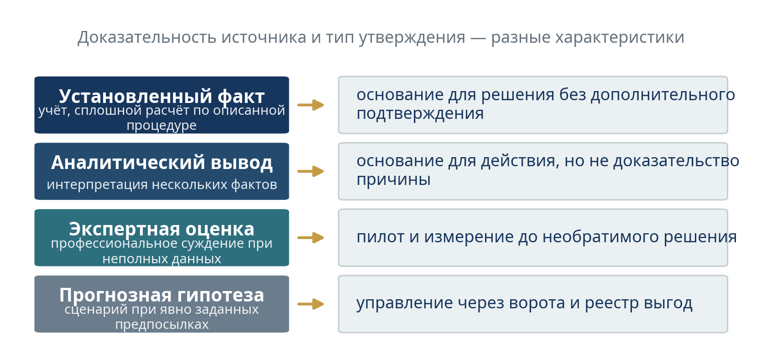
Рисунок 2.0. От установленного факта к управленческому результату
Источник: настоящее заключение

2.1. Уровни доказательности
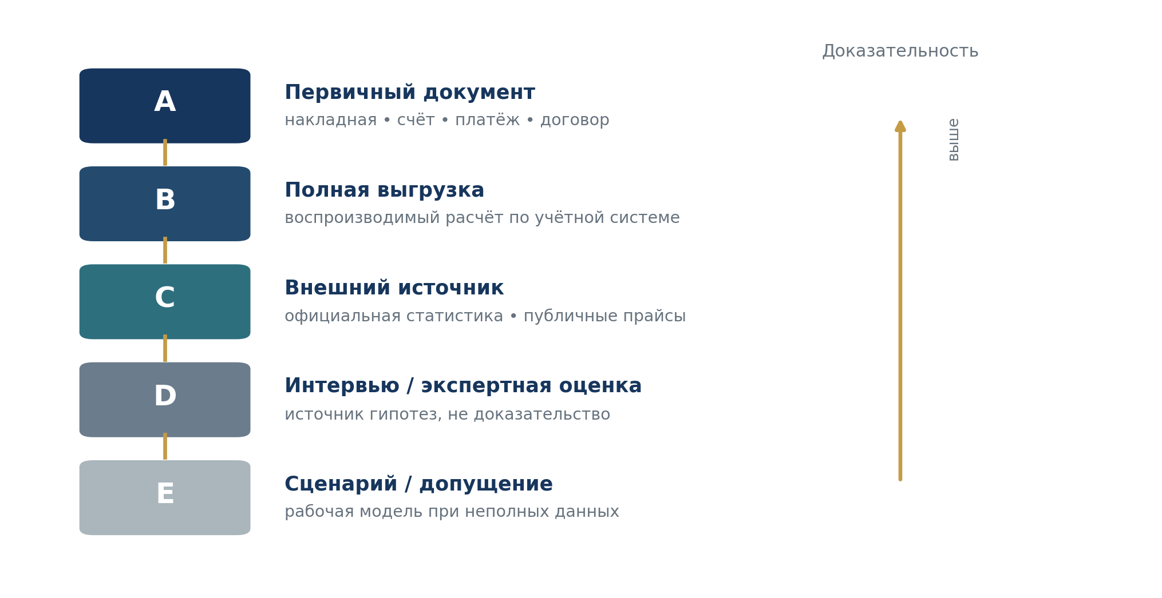
Рисунок 2.1. Пять уровней доказательности
Источник: Расчёты по данным STYNERGY
Уровень A — первичный документ: накладная, счёт, платёж, договор. Уровень B — расчёт по полной выгрузке учётной системы, воспроизводимый повторно. Уровень C — внешний источник: официальная статистика, публичные прайсы, отраслевые данные. Уровень D — интервью и экспертная оценка: важный источник гипотез, но не доказательство. Уровень E — сценарий и допущение, построенные при неполных данных.
Правило принятия решений. Уровни A и B подтверждают факт и используются для необратимых решений. Уровни C, D и E достаточны для управленческого сценария и ограниченного пилота, если заранее установлены бюджетный лимит, критерий успеха и условие остановки. Так компания действует по имеющимся данным и одновременно повышает точность фактического эффекта.

2.2. Использованная база
Основой послужила выгрузка реализации из учётной системы: 259 615 строк и 48 814 документов за период с января 2024 по август 2026 года; сопоставимые межпериодные окна ограничены январём–июлем, а также справочники контрагентов и номенклатуры, данные о закупках металла за 36 месяцев в тоннах, штатное расписание от 12 августа 2026 года, внутренние регламенты коммерческого блока, двенадцать глубинных интервью с собственниками, коммерческим руководством и ключевыми функциями и кабинетное исследование рынка. Все расчёты по выгрузке воспроизводимы из исходного файла и отнесены к уровню доказательности B; уровень A присваивается только показателям, прослеженным до первичного документа; такие показатели в настоящем отчёте отсутствуют.

2.3. Сверка исходных данных с бухгалтерским учётом
Анализ полного массива не равен доказанной полноте массива: выгрузка может быть внутренне безупречной и при этом не совпадать с учётом. Поэтому итоги выгрузки сопоставлены с оборотами счетов бухгалтерского учёта, а результат сопоставления приведён ниже.
Таблица 2.2. Сверка выгрузки с бухгалтерским учётом
Контроль | Что сопоставлялось | Результат
Итог выручки | Сумма продаж по выгрузке против кредитового оборота счёта 6010 «Доход от реализации» за январь 2024 — август 2026 года | 96,723 млрд ₸ против 87,332 млрд ₸. Выгрузка ведётся с налогом на добавленную стоимость, учётная выручка — без него; отношение 1,1075 соответствует налогу на облагаемой части оборота с учётом экспорта по нулевой ставке
Валовая рентабельность | Кредитовый оборот счёта 6010 против дебетового оборота счёта 7010 «Себестоимость реализованной продукции» | 87,332 млрд ₸ и 71,753 млрд ₸; валовая прибыль 15,579 млрд ₸, валовая рентабельность 17,84%
Внутренняя арифметическая целостность | Равенство «валовая прибыль = стоимость − себестоимость» по каждой из 259 615 строк выгрузки | Расхождений не выявлено
Непрерывность периода | Наличие документов в каждом месяце января 2024 — августа 2026 года | Пропущенных месяцев нет; август 2026 года неполный и не используется как завершённый месяц в центральной месячной статистике
Закупка металла | Массив закупок в тоннах против показателей главы 8 | 166 049,4 т за 36 месяцев; снижение января–июля 2026 года к сопоставимому периоду — 0,5%
Справочник контрагентов | Объединение связанных лиц и кодов одного бизнес-идентификационного номера | Не выполнялось. Концентрация клиентов может быть занижена; направление искажения известно
Остатки и незавершённое производство | Баланс «закупка — запас — производство — продажа» в тоннах | Ведомость по партиям на 1 сентября 2026 года получена: общий складской снимок — 5,93 млрд ₸. Основной металл в собственности компании — 3,845 млрд ₸ и 9,7 тыс. т; ещё 373 млн ₸ приходится на ответственное хранение с неподтверждённой принадлежностью. Стоимость закупок в деньгах, незавершённое производство и реализованный тоннаж не предоставлены, поэтому материальный баланс не закрыт ни в деньгах, ни в натуральном выражении — раздел 8.6.
Источник: оборотно-сальдовые ведомости STYNERGY по счетам 6010 и 7010, выгрузка реализации и массив закупок
Практическое следствие для чтения отчёта. Для межпериодных сравнений 2025 и 2026 годов используется единая база выручки без налога на добавленную стоимость, поскольку ставка изменилась с 1 января 2026 года. Структурные разрезы внутри одного периода — доли клиентов, товаров, менеджеров и концентрация — могут рассчитываться по выгрузке, если налоговая ставка и режим внутри сравниваемой совокупности однородны. Валовая рентабельность, точка безубыточности и финансовая модель строятся только на сопоставимой базе без налога.

2.4. Выборка и глубина проверки
Полная выгрузка продаж не отменяет выборку. Там, где вывод опирается не на массив, а на отдельные наблюдения — цены конкурентов, закупочные условия, интервью, инженерный цикл, — основание выбора должно быть названо, иначе читатель не может оценить, насколько наблюдение представительно.
Таблица 2.3. Выборка и глубина проверки по областям
Область | Генеральная совокупность | Что фактически исследовано | Способ отбора | Ограничение вывода
Реализация | 259 615 строк, 48 814 документов, январь 2024 — август 2026 | Полный массив | Сплошной | Первичные документы не тестировались; сопоставимые межпериодные окна ограничены январём–июлем 2025 и 2026 годов
Клиентские когорты | 1 526 клиентов базы 2025 и 1 591 базы 2026 | Полный массив | Сплошной | Связанные лица не объединены по идентификационному номеру
Интервью | Собственники, коммерческое руководство, ключевые функции | 12 глубинных интервью | Целевой отбор по роли | Клиенты, дилеры и линейные менеджеры не опрашивались; причины снижения получены со стороны компании, а не со стороны рынка
Публичные цены конкурентов | Публичные прайсы шести производителей | 5 сопоставимых позиций на 27 августа 2026 года | Целевой отбор по ходовым позициям | Публичная цена — сигнал, а не подтверждённая альтернатива клиента; по сэндвич-панели спецификация неполна
Закупка металла | 166 049 т за 36 месяцев | Полный массив по тоннажу; 2 коммерческих предложения по цене | Сплошной по объёму, целевой по цене | Стоимость закупок в деньгах не предоставлялась; паритет построен на управленческих вводных, а не на договорах
Клиентский путь и сроки | Все заказы периода по всем продуктам | Карта потока по одному продукту — фасадным кассетам: 24 шага, 12 ролей, оценка длительности каждого шага | Рабочая сессия участников процесса | Экспертные оценки уровня D, а не замер по временным отметкам; один продукт, не переносится на складской и розничный потоки
Штат и фонд оплаты труда | 208 штатных единиц | Штатное расписание целиком | Сплошной | Фактическая занятость, вакансии и расчётные листы не проверялись
Источник: процедуры настоящей диагностики
Что из этого следует для читателя. Диагноз по деньгам, клиентам, продуктам и марже построен на сплошном массиве и на оборотах бухгалтерских счетов: он является установленным фактом и служит достаточным основанием для коммерческих решений настоящего заключения. Целевые конструкции — численность ролей, нормативы нагрузки, сроки этапов — предложены исполнителем как рабочая модель и управляются через контрольные показатели главы 15, а не через дополнительное исследование.

2.5. Как интерпретировать финансовые оценки
В документе используются три статуса. Факт — показатель, воспроизводимый из первичного источника. Расчёт — механическая чувствительность при явно заданных условиях. Прогноз — ожидаемый результат с учётом темпа внедрения, взаимодействия рычагов и расходов. Стратегическая цель может быть выше прогноза, но не подменяет его.
Таблица 2.4. Статусы утверждений
Статус | Пример | Как используется
Факт | Снижение выручки на 16,6% без налога (14,1% по выгрузке с налогом). 76 клиентов формируют 80% валового отрицательного отклонения. | Основание диагностического вывода
Расчётная чувствительность | +1 п.п. фактической цены на сохранённом объёме даёт около 336 млн ₸ до налога, или 269 млн ₸ после налога, при сохранении объёма | Проверка экономической ёмкости рычага
Базовый прогноз | 520–600 млн ₸ чистого годового эффекта | Планирование бюджета и результата
Целевой сценарий | Возврат темпа 2025 года к 9-му месяцу; 775–875 млн ₸ | Амбиция программы и условия масштабирования

2.6. Как диагностика переходит в исполнение
Диагностика завершает постановку проблемы. Первые 30 дней переводят выводы в повторяемый управленческий факт и не являются условием для выдачи заключения.
- Финансы закрепляют единые определения выручки, валовой прибыли, фактической цены и эффекта инициативы.
- Коммерческий блок присваивает владельца каждому из 76 приоритетных клиентов и фиксирует причину снижения, потенциал и следующее действие.
- Закупка начинает сравнивать полную доставленную стоимость и связывает каждую позицию с потребностью, лимитом и сроком выхода.
- Куратор программы ведёт единый реестр результатов: факт, расчёт и прогноз не смешиваются, зависимые выгоды не складываются повторно.

2.7. Прослеживаемость выводов
Каждый существенный вывод отчёта должен проходиться в обратную сторону: от рекомендации к интерпретации, от интерпретации к результату процедуры, от процедуры к источнику. Полная матрица из пятнадцати выводов приведена в приложении Б.2; коды В-хх едины для основного текста и приложения; ниже — её формат и семь опорных утверждений.
Таблица 2.5. Формат прослеживаемости и опорные выводы
Код | Вывод | Уровень | Процедура | Статус
В-01 | Сопоставимая выручка без НДС января–июля 2026 года снизилась на 3,260 млрд ₸, или 16,6% | B | Сплошной расчёт по выгрузке за сопоставимые периоды | Факт; сопоставимая база без НДС, раздел 2.8. По выгрузке с НДС снижение выглядит меньше — 3,040 млрд ₸, или 14,1%, и для межпериодного вывода не используется
В-02 | Число активных юридических лиц и ИП выросло с 1 526 до 1 591 | B | Подсчёт уникальных контрагентов по обоим окнам | Факт
В-03 | Чистое снижение внутри продолжающей базы — 3,110 млрд ₸ у 644 клиентов | B | Когортная сверка по уникальному идентификатору контрагента; база выгрузки с НДС, раздел 2.8 | Факт уровня B по выгрузке; на сопоставимой базе без налога — 3,18 млрд ₸ (раздел 5.3)
В-04 | 80% валового отрицательного отклонения дают 76 клиентов, 50% — 23 клиента | B | Ранжирование отклонений и накопленная доля по 380 снизившимся клиентам; база выгрузки с НДС, раздел 2.8 | Факт уровня B; на сопоставимой базе без налога порог 80% достигается на 77 клиентах, 75 из прежних 76 сохраняются (раздел 5.3)
В-07 | Закупка металла за январь–июль изменилась на −0,5% при падении выручки на 16,6% без налога | B | Сплошной расчёт по массиву закупок в тоннах | Факт по закупочному тоннажу; различие с выручкой — сильный сигнал роли цены и продуктового состава, но не доказательство сохранения реализованного объёма. Требуется материальный баланс
В-14 | Основные управляемые причины — цена, глубина отношений, ассортимент и исполнение | D/E | Интервью, сопоставление с рыночными индикаторами, продуктовый и клиентский разрезы | Основной вывод по совокупности данных; причинный вклад не измерен
В-15 | Стартовая конструкция коммерческого блока — 18 ролей внутри рабочего диапазона 16–20 | E | Проектирование целевой модели по каналам и расчёт снизу вверх при стартовых нормативах | Экспертная оценка уровня E; окончательная численность после 4-недельного замера нагрузки и пилота
Источник: матрица прослеживаемости, приложение Б.2

2.8. Единая база выручки
Выгрузка реализации ведётся в суммах с налогом на добавленную стоимость, бухгалтерский учёт выручки — без него. Пока обе базы присутствуют в одном документе, любое сопоставление периодов остаётся спорным. Поэтому вся экономика настоящего отчёта — динамика, когорты, продуктовая рентабельность, все рычаги финансовой модели — приведена к одной базе: выручке без налога на добавленную стоимость. Одно исключение потребовало отдельной процедуры: когортный мост главы 5 — величины 4,758, 5,015, 3,110 и 6,372 млрд ₸ и построенная на них концентрация 23 и 76 клиентов — был рассчитан по выгрузке. Он пересчитан на сопоставимой базе без налога по каждому клиенту отдельно; результат приведён в разделе 5.3, а его статус отражён в кодах В-03 и В-04. Направление вывода и состав приоритетной группы пересчёт не изменил.
Переход между базами выполнен не оценочно, а через сверку. За январь 2024 — август 2026 года выгрузка даёт 96,723 млрд ₸, кредитовый оборот счёта 6010 — 87,332 млрд ₸. Ставка налога составляла 12 процентов до 31 декабря 2025 года и 16 процентов с 1 января 2026 года, а часть оборота облагается по нулевой ставке. Отношение выгрузки к обороту счёта 6010 отражает две величины сразу: налог и разный состав. Оборот 6010 включает 0,7 млрд ₸ прочих доходов, которых в выгрузке реализации нет. Поэтому коэффициенты перехода — 1,1005 для 2024–2025 годов и 1,1340 для 2026 года — рассчитаны так, чтобы итог сходился с полным оборотом счёта 6010, и являются переходными отношениями, а не налоговыми ставками. При сопоставлении с одним только доходом от реализации товаров, работ и услуг — 86,617 млрд ₸ по регистру — облагаемая доля оборота составляет около 92 процентов, что согласуется с долей экспорта и прочих необлагаемых операций.
Таблица 2.6. Переход от выгрузки к учётной выручке
Период | Ставка налога | Выгрузка, млрд ₸ | Коэффициент | Выручка без налога, млрд ₸
2024 год | 12% | 35,515 | 1,1005 | 32,272
2025 год | 12% | 40,517 | 1,1005 | 36,817
январь–июль 2025 | 12% | 21,562 | 1,1005 | 19,593
январь–июль 2026 | 16% | 18,521 | 1,1340 | 16,333
август 2025 — июль 2026 (годовой темп) | 12% и 16% | 37,477 | — | 33,557
январь 2024 — август 2026, итого | 12% и 16% | 96,723 | — | 87,332 — совпадает с оборотом счёта 6010
Источник: выгрузка реализации STYNERGY, оборотно-сальдовая ведомость по счёту 6010, Налоговый кодекс Республики Казахстан в редакции, действующей с 1 января 2026 года
ПОЧЕМУ ЭТО НЕ ФОРМАЛЬНОСТЬ. Ставка налога выросла с 12 до 16 процентов ровно на границе сравниваемых периодов. Поэтому сопоставление января–июля 2026 года с тем же периодом 2025 года по выгрузке завышает 2026 год примерно на три процента и делает падение меньше, чем оно есть. На единой базе без налога выручка января–июля снизилась не на 14,1, а на 16,6 процента. Утверждение о том, что относительные величины не зависят от базы, верно только внутри периода с неизменной ставкой; при переходе через 1 января 2026 года оно неверно, и в настоящем отчёте не используется.
Практические следствия для чтения отчёта. Первое: везде, где сравниваются 2026 год и более ранние периоды, приведены суммы без налога. Второе: суммы отдельных сделок, клиентские и товарные разрезы внутри одного периода приводятся по выгрузке, поскольку структура внутри периода от базы не зависит; такие таблицы помечены. Третье: продуктовая рентабельность и валовая прибыль взяты непосредственно из оборотов счетов 6010 и 7010 и не выводятся из выгрузки.

3. Рынок и конкурентная позиция
Что в падении задано рынком и что остаётся внутри компании
КЛЮЧЕВОЙ ВЫВОД. Наблюдаемые данные указывают на значимую роль цены и продуктового состава: приобретённый тоннаж металла не изменился, число клиентов выросло, а выручка на закупленную тонну снизилась на 16,4 процента без налога. Ближайший продуктовый индикатор — выпуск оцинкованного проката — снизился на 15,5 процента, поэтому часть ценового давления является отраслевой. Изменение физического объёма реализации не измерено и подлежит подтверждению материальным балансом. Управляемой является та часть падения, которая не объясняется отраслевой динамикой: цена, глубина отношений, ассортимент и исполнение.

3.1. Широкий рынок и продуктовый сигнал
Оценивать рынок нужно на нескольких уровнях. Общий объём строительства задаёт фон. Нежилые здания ближе к реальному спросу на продукцию компании. Выпуск конкретных продуктов описывает непосредственную конкурентную среду. Ни один из этих показателей не является рынком компании в точном смысле, но все вместе они очерчивают направление.
За январь–июль 2026 года строительные работы в Казахстане выросли на 15,3 процента. Работы по нежилым и жилым зданиям составили соответственно 21,4 и 13,4 процента общего объёма — это доли, а не темпы роста. Площадь введённого жилья увеличилась на 3,9 процента, работы по сооружениям — на 19,5 процента. Отдельный доступный промышленный ряд показывает снижение выпуска оцинкованного проката на 15,5 процента. Выручка STYNERGY за тот же период снизилась на 16,6 процента без налога. Остальные продуктовые индикаторы вынесены из основного вывода до закрепления воспроизводимой ссылки на динамическую таблицу.
Прямое сопоставление темпов здесь невозможно и не выполняется: промышленные ряды измеряют физический выпуск, а выручка компании — деньги. Наблюдаемое расхождение согласуется с гипотезой о существенной роли цены и структуры продукта, но не позволяет измерить их вклад без материального баланса. Поэтому разрыв между −15,5 процента по оцинкованному прокату и −16,6 процента по выручке STYNERGY без налога не следует читать как потерю доли рынка: он говорит лишь о том, что динамика компании близка к ближайшему доступному продуктовому индикатору.
Оценка менеджмента о сжатии рынка Алматы примерно на треть национальной статистике не противоречит: рост общего объёма строительства идёт за счёт дорог, сооружений и других регионов. Для управленческих целей эта величина принимается как рабочая: она объясняет разницу между ростом широкого фона и снижением ближайшего продуктового сегмента и не меняет ни одного решения программы. Все коммерческие рычаги настоящего заключения работают одинаково при любом сценарии внешнего спроса, поскольку опираются на цену, структуру продукта и глубину отношений, а не на объём рынка.
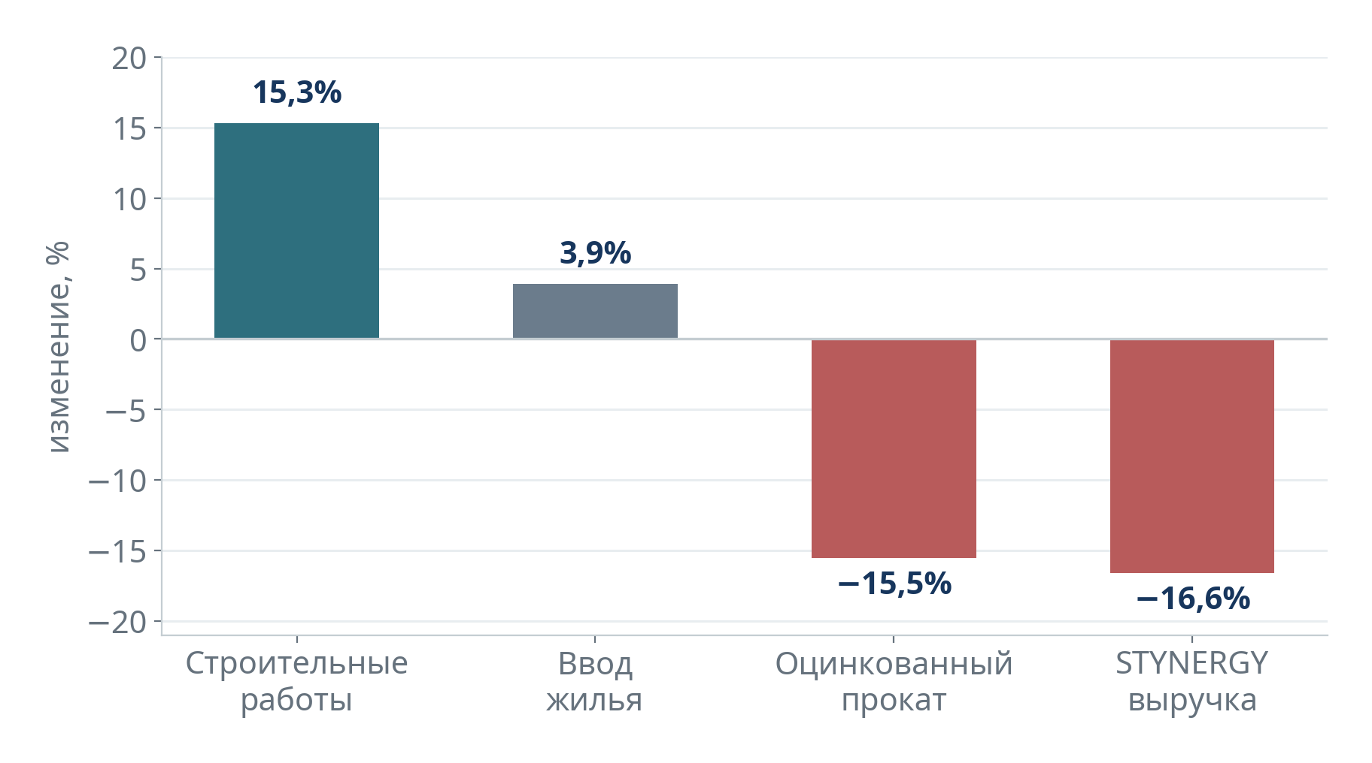
Рисунок 3.1. Динамика STYNERGY и доступных рыночных индикаторов
Источник: Бюро национальной статистики Республики Казахстан; расчёты STYNERGY

3.2. Закупка металла и выручка
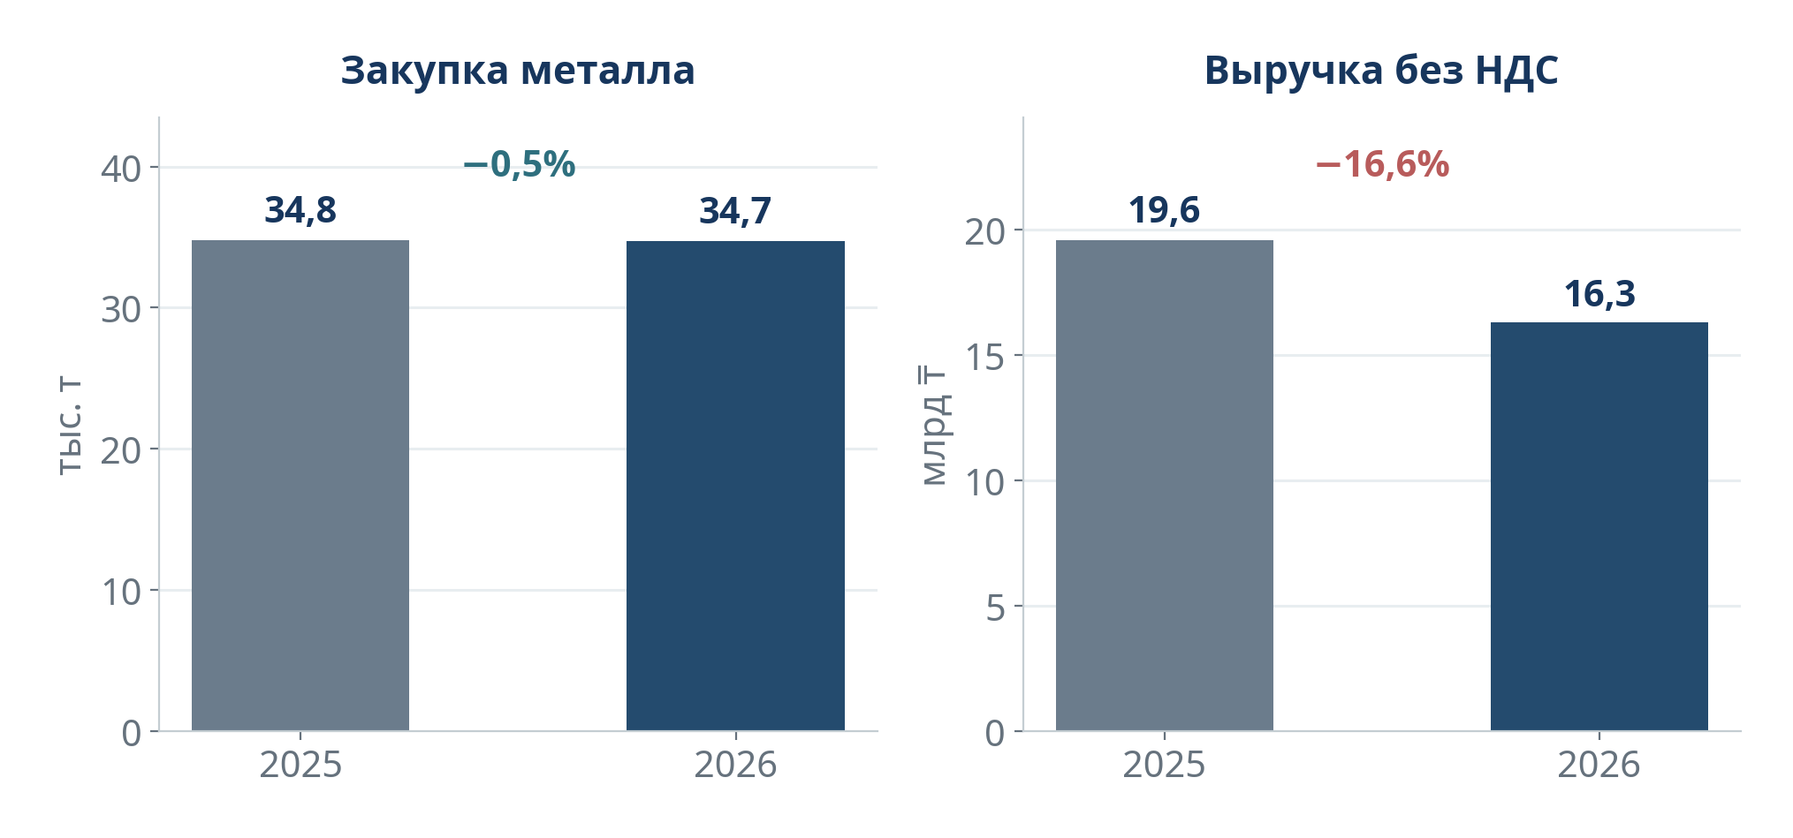
Рисунок 3.2. Закупка металла и динамика выручки
Источник: Расчёты по данным STYNERGY
Есть важный внутренний сигнал, дополняющий отраслевую статистику: объём закупленного металла известен по полному массиву. Он не равен физическому объёму продаж, но позволяет проверить, согласуется ли версия о падении только материального объёма с движением запаса и производства.
С 2024 на 2025 год закупка выросла с 53,6 до 59,3 тысячи тонн, то есть на 10,6 процента. За январь–июль 2026 года к тому же периоду 2025 года закупка почти не изменилась — минус 0,5 процента, 34,7 против 34,8 тысячи тонн. Выручка без налога при этом упала на 16,6 процента.
Компания продолжала покупать металл в сопоставимом объёме, тогда как денежная выручка снизилась. Это не позволяет напрямую заключить о динамике физического объёма продаж без материального баланса. Точнее это измеряется выручкой на закупленную тонну: за январь–июль 2025 года она составляла 563,0 тыс. ₸, за январь–июль 2026 года — 470,7 тыс. ₸, то есть на 16,4 процента меньше. Разница могла осесть в запасах, в незавершённом производстве, в отходах или в цене реализации. Закупка в тоннах не равна продаже, между ними лежат выход годного, брак и временной лаг. Но расхождение такого масштаба обязывает построить разложение продаж на тонны, чистую цену и структуру ассортимента, а для этого требуется материальный баланс движения металла в тоннах.

3.3. Структура закупаемого металла
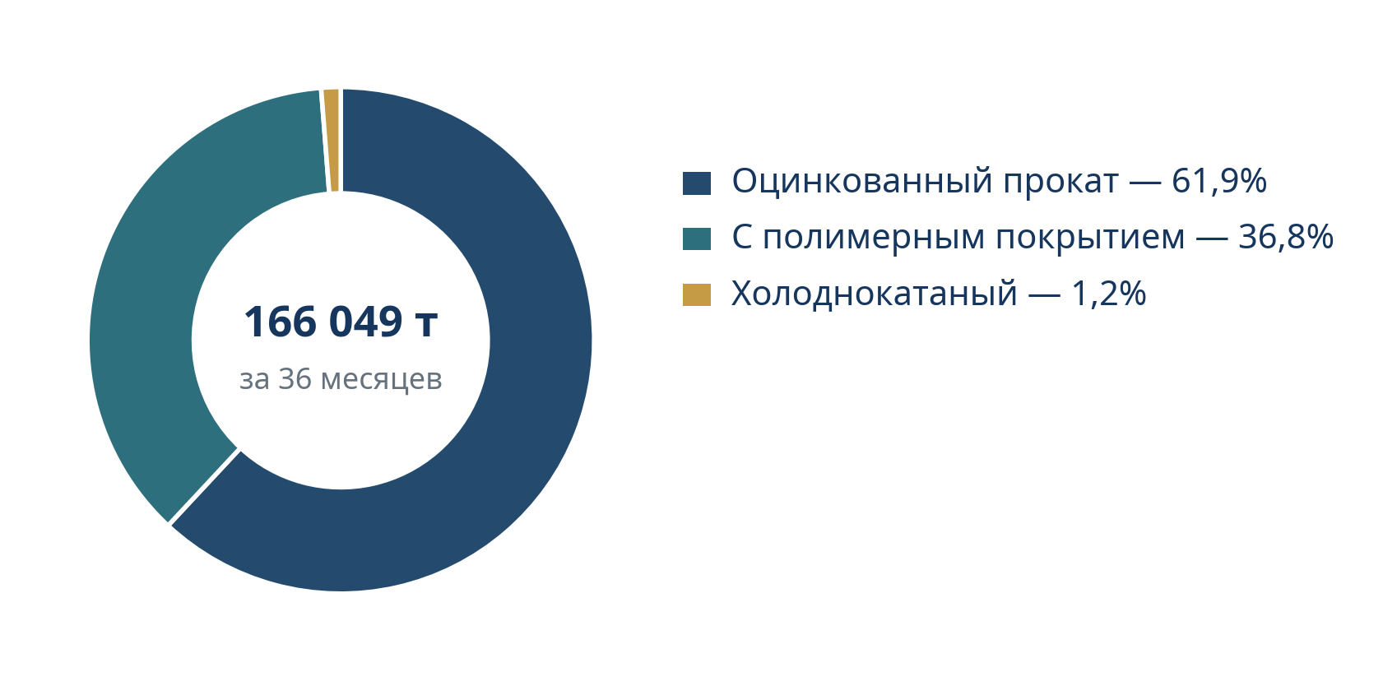
Рисунок 3.3. Структура закупок металла за 36 месяцев
Источник: Расчёты по данным STYNERGY
Структура закупок за 36 месяцев показывает, где вообще возможна стандартизация запаса.
Из 166 тысяч тонн 61,9 процента приходится на оцинкованный прокат, 36,8 — на прокат с полимерным покрытием, 1,2 — на холоднокатаный. За январь–июль структура почти не менялась год к году: 64,0 против 63,2 процента по оцинковке и 34,6 против 35,7 по покрытию.
Внутри этого объёма концентрация высокая. Ширина 1250 миллиметров занимает 91,5 процента. Три толщины дают 50,9 процента. Три цвета — белый глянец, серый глянец и серый матовый — составляют 64,6 процента всего окрашенного объёма. Это количественное основание для складской программы: ходовые сочетания можно держать на складе, редкие цвета имеет смысл делать под заказ или через окраску полуфабриката.

3.4. Локальное производство, импорт и ценовой потолок
Казахстанский рынок сочетает местное производство и значительное импортное давление. Импорт не просто закрывает дефицит — он задаёт альтернативную стоимость для местного поставщика и ценовой потолок для переработчика.
Отдельного разбора требует роль основного местного поставщика. Он одновременно поставщик сырья, ценовой ориентир и частичный конкурент: публично подтверждён выпуск профилированного листа. Прямая линейка металлочерепицы и сэндвич-панелей у него в открытых источниках не подтверждена, и приписывать ему конкуренцию там, где нет доказательства, не следует. Но разделять роль поставщика и риск его прямого выхода к конечному клиенту необходимо уже сейчас.

3.5. Конкурентная позиция
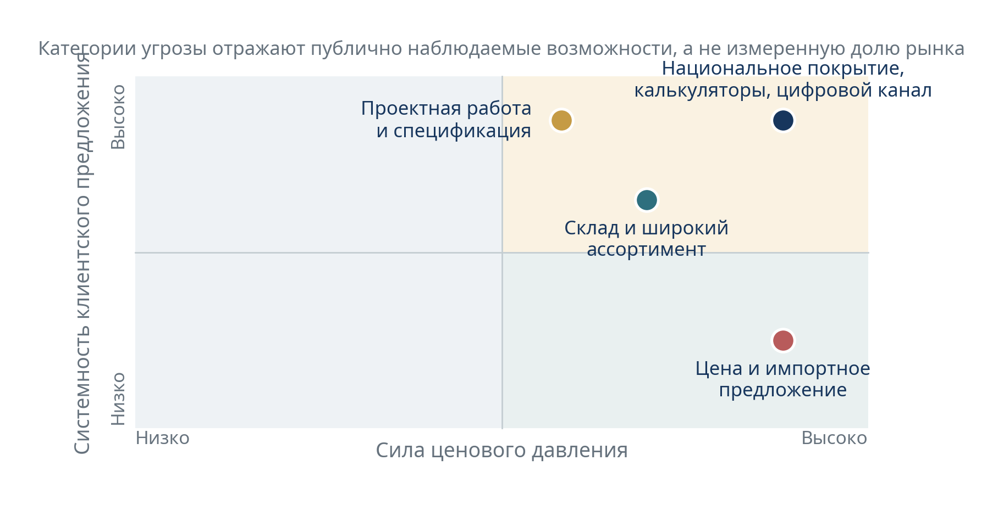
Рисунок 3.4. Качественная карта конкурентных угроз
Источник: Расчёты по данным STYNERGY
Конкурентная сила определяется не прайсом. Для клиента значимы покрытие территории, ассортимент, наличие, точность и скорость расчёта, цифровые инструменты, проектная работа, доставка и способность выдержать обещанный срок. Балл ниже отражает публично наблюдаемые возможности, а не рыночную долю.
Наивысшая качественная угроза исходит от конкурента с национальным покрытием, широким портфелем, калькуляторами, работой с проектировщиками и цифровым каналом: он побеждает системой удобства и доверия, а не только ценой изделия. Следующая группа сильна складом, ассортиментом или проектной связкой. Категории угрозы используются для выбора ответа и не изображают измеренную рыночную долю.
Разрыв в этом сопоставлении не сводится к цене и ассортименту. Конкурент с национальным покрытием предъявляет рынку готовый цифровой контур: каталог с техническими характеристиками, калькуляторы, материалы для проектировщика и понятный маршрут обращения. У STYNERGY узнаваемость имени в профессиональной среде создана двадцатью тремя годами работы и основным продуктом, но её продолжение отстаёт: сайт не работает как инструмент расчёта и выбора, единого набора технических и проектных материалов нет, а фирменное представление компании воспроизводится каждым менеджером заново. Актив создан и не обслуживается. Это не имиджевое замечание: в промышленной закупке отсутствие подтверждающего материала переносит доказывание на менеджера и удлиняет цикл сделки.

3.6. Структурные угрозы горизонта трёх лет
Диагностика объясняет прошедшие семь месяцев. Стратегический документ обязан назвать и то, что способно изменить правила игры в горизонте, на котором принимаются решения о капитале. Ни одна из четырёх угроз ниже не подтверждена данными настоящей работы: это направления наблюдения с обозначенным триггером, а не прогноз. Их назначение — не допустить, чтобы трёхлетний план строился на предположении о неизменной конфигурации отрасли.
Таблица 3.1. Структурные угрозы и триггеры пересмотра стратегии
Угроза | В чём суть | Наблюдаемый признак сегодня | Триггер для решения | Ответ компании
Вертикальная интеграция поставщика металла | Основной местный поставщик одновременно является поставщиком сырья, ценовым ориентиром и частичным конкурентом: публично подтверждён выпуск профилированного листа | Прямая линейка металлочерепицы и сэндвич-панелей в открытых источниках не подтверждена | Появление у поставщика готовой продукции категорий STYNERGY или прямых продаж конечному клиенту | Разделить роль поставщика и риск конкуренции: второй источник поставки, договорные условия, смещение портфеля в инженерно-сложные группы
Цифровизация выбора в корпоративных продажах (B2B) | Решение о поставщике всё чаще принимается на этапе проектирования, а не закупки: каталог, попавший в проектную документацию, определяет заказ | Компания не имеет калькуляторов, библиотек узлов и цифрового канала для проектировщиков; у сильнейшего конкурента они есть | Появление у конкурентов интеграции каталога в среду проектирования или обязательных цифровых требований в тендерах | Проектная регистрация и защищённая спецификация; библиотека типовых узлов; скорость расчёта как конкурентное свойство
Импорт как ценовой потолок | Импорт задаёт альтернативную стоимость для местного поставщика и потолок цены для переработчика | Курс равенства с импортом находится около 5,23 ₸ за рубль при рабочем курсе 5,50 | Смещение курса ниже уровня равенства или изменение таможенного режима | Ежемесячный пересчёт паритета доставленной стоимости; решение о закупке по правилу, а не по ощущению рынка
Консолидация спроса у крупных застройщиков | Укрупнение заказчиков усиливает переговорную силу покупателя и переводит конкуренцию в плоскость условий, а не цены изделия | Крупнейший клиент даёт 4,0% выручки, коэффициент Джини 0,833: зависимости от одного покупателя нет, но распределение крайне неравномерно | Рост доли одного покупателя выше 8–10% выручки | Дилерский и проектный каналы как противовес; правило предельной концентрации в панели собственников
Источник: публичные страницы производителей, проверка 27–31.08.2026; расчёты и оценки настоящего заключения. Уровень доказательности C/E
Вывод главы. Ближайший доступный продуктовый индикатор снизился на 15,5 процента, выручка STYNERGY без налога — на 16,6 процента. Эти величины близки и не позволяют приписать всё падение внутренним причинам или, наоборот, полностью объяснить его рынком. При этом внутри продолжающей базы отрицательное отклонение сильно сконцентрировано: 80 процентов валового снижения формируют 76 из 644 клиентов. Стабильный тоннаж закупок и ограниченное накопление измеренного складского металла являются дополнительным сигналом в пользу роли цены и продуктового состава, но физический объём реализации требует подтверждения материальным балансом. Поэтому программа фокусируется на управляемых факторах — цене, клиентской глубине, ассортименте, закупке, качестве и исполнении — независимо от точной доли внешнего рынка в падении.
СЛЕДСТВИЕ. Программа роста должна опираться не на ожидание восстановления рынка, а на управляемую долю в закупках действующих клиентов, продуктовую ценность, скорость расчёта, наличие, доставку и проектную работу.

4. Финансово-экономическая диагностика
Что произошло с прибылью и где проходит точка безубыточности
КЛЮЧЕВОЙ ВЫВОД Сопоставимая выручка без НДС за январь–июль снизилась на 16,6 процента. Учётная валовая рентабельность за январь 2024 — август 2026 года составляет 17,84 процента, однако имеющаяся детальная выгрузка не позволяет корректно сравнивать валовую рентабельность первого полугодия 2025 и 2026 годов из-за смешения базы выручки с НДС и себестоимости без НДС при изменении ставки налога. Поэтому причинные выводы о динамике маржи строятся на учётной продуктовой структуре, ценовых и закупочных факторах, а не на искажённой межпериодной «отражённой» марже. Межпериодная рентабельность в этой базе является техническим показателем и не используется как учётный факт без перерасчёта по счетам 6010/7010.

4.1. Выручка, себестоимость и валовая прибыль
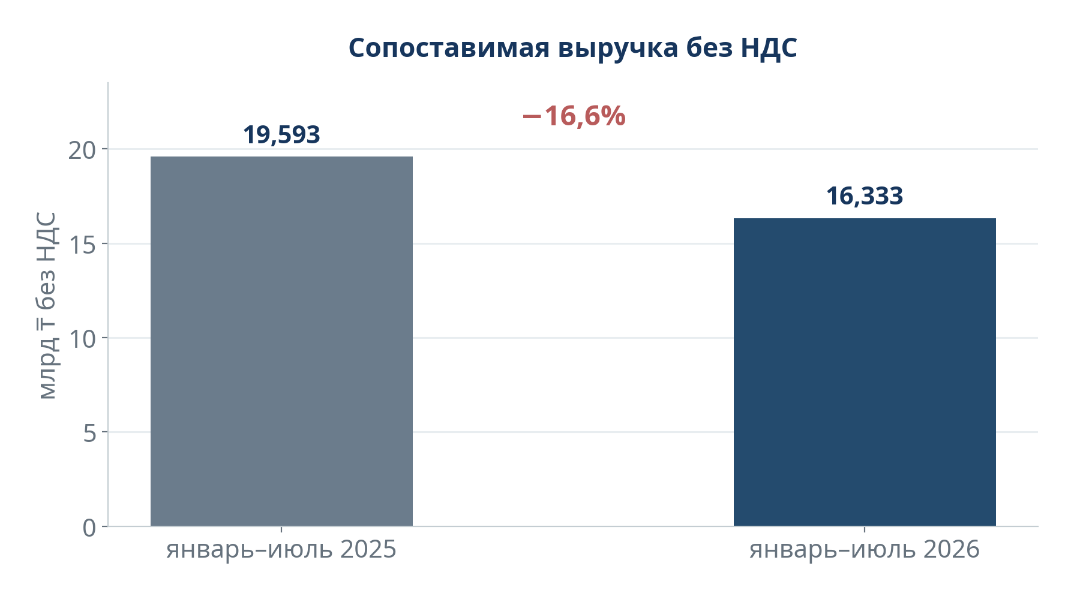
Рисунок 4.1. Сопоставимая выручка без НДС за январь–июль
Источник: Расчёты по данным STYNERGY
На сопоставимой базе без НДС выручка января–июля снизилась с 19,593 до 16,333 млрд ₸, то есть на 3,260 млрд ₸ или 16,6 процента. Это измеренный финансовый факт. Детальная выгрузка позволяет исследовать клиентские, товарные и ценовые движения, но её показатель валовой прибыли не используется для межпериодного вывода о темпе снижения маржи, поскольку база выручки и себестоимости неоднородна.
Отдельное сравнение «отражённой» валовой прибыли первого полугодия 2025 и 2026 годов оставлено только как технический сигнал для последующей сверки. Оно не является доказательством ухудшения учётной маржи. Для финансовых решений настоящего отчёта используется валовая рентабельность 17,84 процента по оборотам счетов 6010 и 7010 и структурная рентабельность продуктовых групп из бухгалтерского учёта.
Одновременно произошло то, что обычно упускают: число уникальных наименований контрагентов в выгрузке первого полугодия почти не изменилось (2 501 против 2 506; эта совокупность включает физических лиц и потому шире базы активных юридических лиц и ИП — 1 526 и 1 591, раздел 5.1), документов реализации стало на 9 процентов меньше, а номенклатурных позиций в обороте — на 37,6 процента больше. Компания стала реже отгружать, но каждый раз более сложный набор. Часть роста числа позиций объясняется не расширением ассортимента, а заменой кодов в справочнике, о чём подробно в главе 12.

4.2. Консервативная трактовка валовой рентабельности
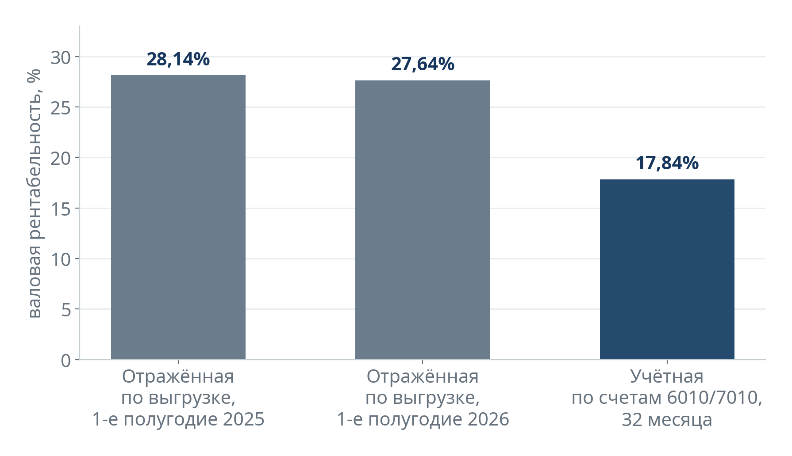
Рисунок 4.2. Почему «отражённая» рентабельность выгрузки не используется как учётная маржа
Источник: Расчёты по данным STYNERGY
В детальной выгрузке есть поля стоимости без налога, стоимости с налогом, себестоимости и валовой прибыли. Арифметика между ними сходится по каждой из 259 615 строк. Однако сама выгрузка ведётся с налогом на добавленную стоимость, и рассчитанная по ней валовая рентабельность 27,64 процента завышена: она сопоставляет выручку с налогом с себестоимостью без него.
Действительная рентабельность установлена по данным бухгалтерского учёта. За январь 2024 — август 2026 года кредитовый оборот счёта 6010 «Доход от реализации» составил 87,332 млрд ₸, дебетовый оборот счёта 7010 «Себестоимость реализованной продукции» — 71,753 млрд ₸. Валовая прибыль — 15,579 млрд ₸, валовая рентабельность — 17,84 процента.
Разница между базами измерима и устойчива. За тот же период выгрузка реализации даёт 96,723 млрд ₸ против 87,332 млрд ₸ учётной выручки — на 9,392 млрд ₸ больше. Отношение 1,1075 соответствует налогу на облагаемой части оборота с учётом экспорта по нулевой ставке. В 212 985 строках выгрузки относительная разница между двумя полями стоимости составляет 10,714 процента, в 43 399 строках — 13,793: это доли 12/112 и 16/116, соответствующие ставкам налога до и после 1 января 2026 года.
Что это меняет для управления. При учётной валовой рентабельности 17,84 процента скидка 5 процентов при неизменной себестоимости уничтожает около 28 процентов исходной валовой прибыли сделки (5,0 из 17,84 пункта маржи); скидка 10 процентов — около 56 процентов; скидка 15 процентов — около 84 процентов, оставляя лишь небольшой валовой запас до логистики, кредитного риска и сервиса; скидка 20 процентов уже переводит такую среднюю сделку в валовой убыток. Поэтому допустимая скидка должна определяться не «процентом от прайса», а вкладом сделки после переменных расходов и встречным обязательством клиента.
Внешний финансовый бенчмарк по валовой рентабельности и коммерческим и административным расходам для STYNERGY в открытых данных Казахстана отсутствует. Публичные налоговые данные сопоставимых местных компаний позволяют оценивать масштаб и направление изменения деловой активности, но не раскрывают выручку, себестоимость и структуру операционных расходов в бухгалтерском определении. Поэтому внешняя рентабельность не используется как норматив: уровень 17,84 процента оценивается только через собственную продуктовую экономику STYNERGY, динамику цены, скидок и структуры передела.
Таблица 4.1. Границы внешнего финансового сопоставления
Показатель | STYNERGY | Доступность по сопоставимым компаниям Казахстана | Использование в заключении
Валовая рентабельность | 17,84% по бухгалтерскому учёту | Сопоставимая публичная отчётность по выручке и себестоимости не раскрыта | Не нормируется внешним бенчмарком; анализируется по продуктам и слоям передела STYNERGY
Коммерческие и административные расходы / выручка | Внутренние данные доступны по ФОТ и отдельным расходам | Публичная структура коммерческих и административных расходов (SG&A) у частных локальных аналогов не раскрыта | Не используется для обоснования численности или нормы расходов
Налоговая динамика 2024–2025 | 2,829 → 2,537 млрд ₸; −10,3% | Доступна по локальной группе; диапазон изменения от ~0% до +44% | Используется как внешний сигнал относительной динамики, но не как замена выручке или прибыли
Численность и ФОТ | Фактические внутренние данные | По конкурентам доступны только внешние оценки / диапазоны | Целевая численность определяется расчётом нагрузки, а не средним по конкурентам
Источник: бухгалтерские данные STYNERGY; агрегированные данные налоговых отчислений сопоставимых компаний Казахстана за 2024–2025 годы, предоставленные заказчиком. Налоговые платежи не являются показателем выручки или прибыли и используются только как внешний индикатор масштаба и динамики.
Ограничение этого вывода. Рентабельность 17,84 процента рассчитана по оборотам счетов за 32 месяца и является средней за период: она не раскрывает различий между продуктовыми группами и каналами, которые показаны в разделах 4.3 и 6.1. Себестоимость принята в той оценке, в которой она сформирована в учёте; методика её расчёта и полнота отнесения косвенных расходов отдельно не проверялись.
Для прогноза эффекта возврата выручки принята валовая рентабельность 17,84 процента по данным учёта. Прямой ценовой эффект считается отдельно: изменение фактической цены при сохранении объёма увеличивает прибыль почти тенге в тенге независимо от исходного уровня маржи.

4.3. Концентрация потери прибыли
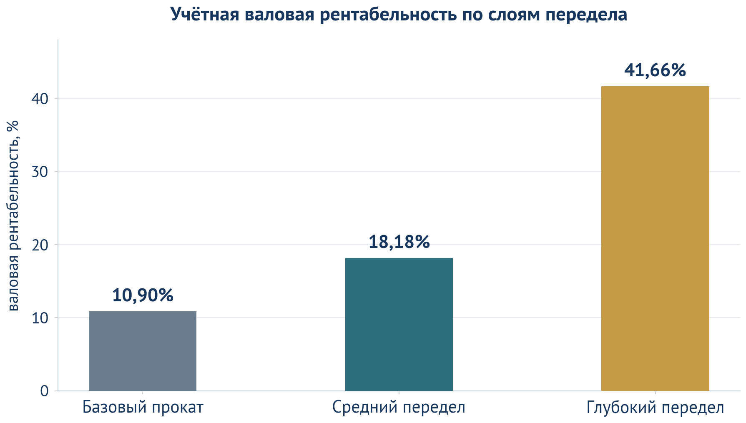
Рисунок 4.3. Учётная валовая рентабельность по слоям передела
Источник: Расчёты по данным STYNERGY
Учётная продуктовая экономика показывает структурный разрыв между слоями передела: базовый прокат создаёт 56,5 процента выручки, но только 34,7 процента валовой прибыли при рентабельности 10,90 процента; средний передел — 27,8 процента выручки и 28,5 процента валовой прибыли при 18,18 процента; глубокий передел — 15,7 процента выручки и 36,8 процента валовой прибыли при 41,66 процента. Именно эта структура является финансово сопоставимой основой для продуктовых решений.
Техническая выгрузка указывает на группы, требующие первоочередной сверки динамики, однако изменение их «отражённой» маржи между 2025 и 2026 годами не используется как учётный факт. Для каждой существенной группы необходимо пересчитать межпериодную выручку, себестоимость и валовую прибыль непосредственно из аналитики счетов 6010/7010, после чего отделить влияние цены, объёма и продуктового состава.
Рабочая управленческая гипотеза состоит в том, что на легко сопоставимых позициях компания сильнее подвержена ценовому давлению, а глубокий передел способен создавать более высокий валовой вклад. Но эта гипотеза не заменяет продуктовый расчёт по сопоставимым периодам и не является основанием для механического сокращения базового ассортимента.
Положительные и отрицательные изменения в технической выгрузке используются для ранжирования объектов проверки, а не как самостоятельный финансовый эффект. Признание продуктового эффекта в реестре выгод допускается только после подтверждения учётной валовой прибыли по сопоставимой методике и исключения пересечения с ценовым, клиентским и производственным рычагами.

4.4. Почему скидка непропорционально уменьшает прибыль
Таблица 4.2. Влияние скидки на валовую прибыль при исходной выручке 100 ₸
Скидка от цены | Выручка после скидки, ₸ | Себестоимость, ₸ | Валовая прибыль, ₸ | Валовая прибыль к исходной
0% | 100,00 | 82,16 | 17,84 | 100%
5% | 95,00 | 82,16 | 12,84 | 72%
10% | 90,00 | 82,16 | 7,84 | 44%
15% | 85,00 | 82,16 | 2,84 | 16%
20% | 80,00 | 82,16 | −2,16 | валовой убыток
30% | 70,00 | 82,16 | −12,16 | валовой убыток
Источник: расчёт при учётной валовой рентабельности 17,84 процента

4.5. Ориентировочная точка безубыточности
Расчёт выполнен на единой базе раздела 2.8: текущий годовой темп выручки без налога — 33,6 млрд ₸. При справочной чистой рентабельности 5,3 процента — предпосылке уровня E (приложение Б.1) — расчётная чистая прибыль составляет около 1,78 млрд ₸, или около 2,23 млрд ₸ до налога. В упрощённой модели порог выручки считается прямо: 33,6 − (2,23 / 0,1784) ≈ 21,1 млрд ₸, то есть из текущей выручки вычитается частное от деления прибыли до налога на коэффициент валового вклада. Эта же база используется в расчёте ценового рычага главы 14; никакой другой базы в отчёте нет.
Таблица 4.3. Диагностический диапазон точки безубыточности
Принятая база | Ориентир порога выручки | Интерпретация
17,84% — валовая рентабельность как приближение верхней границы коэффициента вклада | около 21,1 млрд ₸ | Диагностический ориентир; запас к текущему темпу около 12,5 млрд ₸
Фактический маржинальный коэффициент | требует классификации переменных коммерческих, логистических и сервисных расходов | Точная операционная точка безубыточности будет выше ориентира 21,1 млрд ₸, если часть этих расходов переменная
Рабочий вывод | Компания находится выше диагностического порога покрытия | Для инвестиционных решений использовать фактический маржинальный коэффициент после 30-дневной классификации расходов
ЧТО ЭТО МЕНЯЕТ Компания уже покрывает основную постоянную нагрузку. Поэтому прирост выручки оценивается по валовому вкладу после дополнительных переменных расходов, а не по чистой рентабельности всего бизнеса.

5. Клиентская база и программа восстановления выручки
От измеренного разрыва к девятимесячной коммерческой траектории
КЛЮЧЕВОЙ ВЫВОД. Приток новых и вернувшихся клиентов компенсировал ушедших, но не снижение закупок продолжающей базы. Возврат темпа 2025 года требует прироста годовой выручки на 3,26 млрд ₸, или 9,7% к текущему годовому темпу, и должен быть разложен на взаимоисключающие каналы.

5.1. Клиентская база не исчезла
За январь–июль 2026 года уникально активными были 1591 юридическое лицо и индивидуальный предприниматель против 1526 годом ранее — рост на 4,3 процента. Среднемесячное число активных клиентов выросло на 1,3 процента. Доля тех, кто покупал в двух и более месяцах, практически не изменилась: 55,0 процента против 55,4.
Изменилось другое. По технической выгрузке с НДС выручка на активный клиент-месяц снизилась с 5,216 до 4,437 млн ₸, то есть на 14,9 процента. Знаменатель здесь назван прямо: среднее число активных юридических лиц и индивидуальных предпринимателей в месяце — 567,1 в 2025 году против 574,9 в 2026-м. Это не то же самое, что выручка периода, делённая на 1 526 и 1 591 уникального контрагента: такое деление на базе без налога даёт снижение около 20 процентов и описывает другой показатель. Обе величины показывают одно и то же: глубина продаж на клиента снизилась примерно на пятнадцать–двадцать процентов. Для решений используется первая.
Одно исключение, которое требует внимания. Ядро самых устойчивых клиентов — тех, кто покупал в шести и более месяцах из семи — сократилось со 212 до 193 компаний, а их доля в выручке упала с 63,0 до 58,4 процента. За полный 2025 год такие клиенты составляли 20 процентов базы и давали 76 процентов выручки. Ослабление именно этой группы опаснее любых изменений в массовом хвосте.

5.2. Сезонность учтена сопоставимым периодом
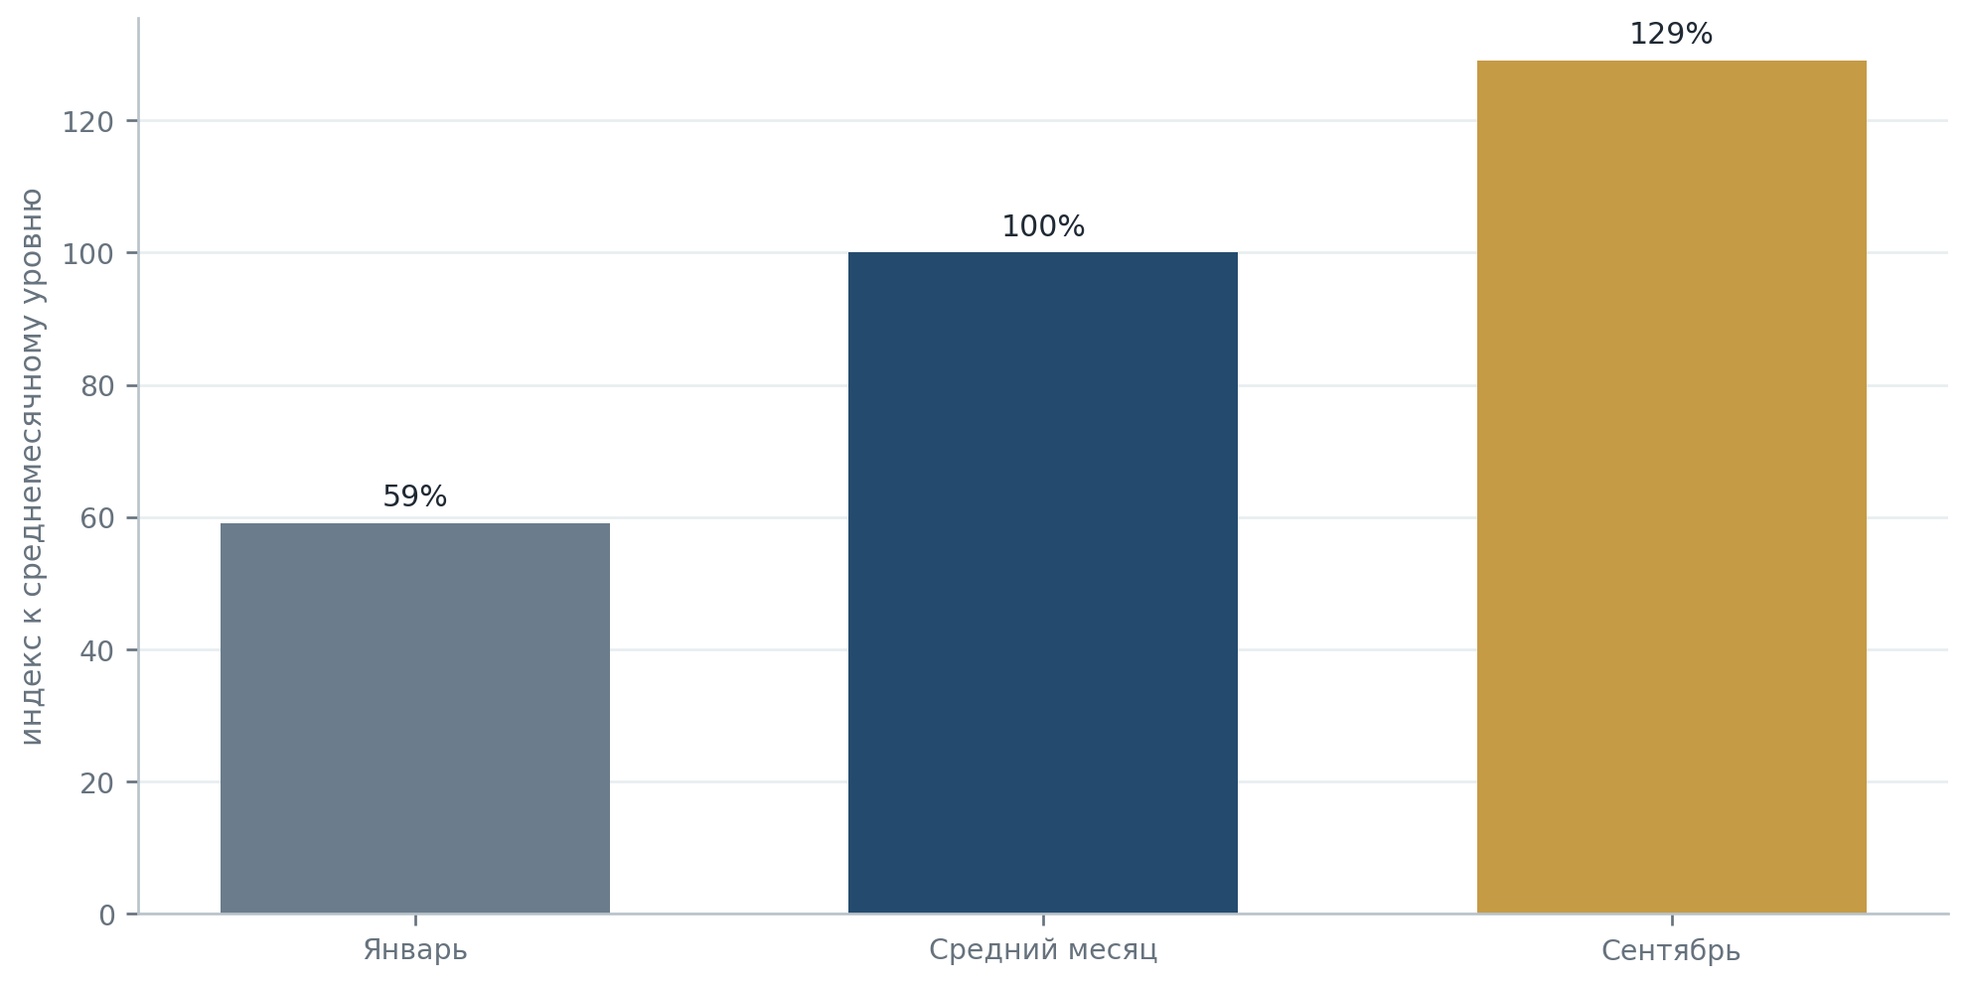
Рисунок 5.1. Устойчивый сезонный профиль B2B-выручки
Источник: Расчёты по данным STYNERGY
Прежде чем делать выводы, нужно исключить сезонность. Компания работает в выраженно сезонном бизнесе: январь даёт 59 процентов среднемесячного уровня, а сентябрь — 129.
Корреляция месячных профилей 2024 и 2025 годов составляет 0,915 — рисунок сезона устойчив и воспроизводится из года в год. Поскольку сравнение ведётся январь–июль к январю–июлю, сезон уже учтён самим методом сравнения. Он не объясняет падение 2026 года.

5.3. Мост клиентских когорт
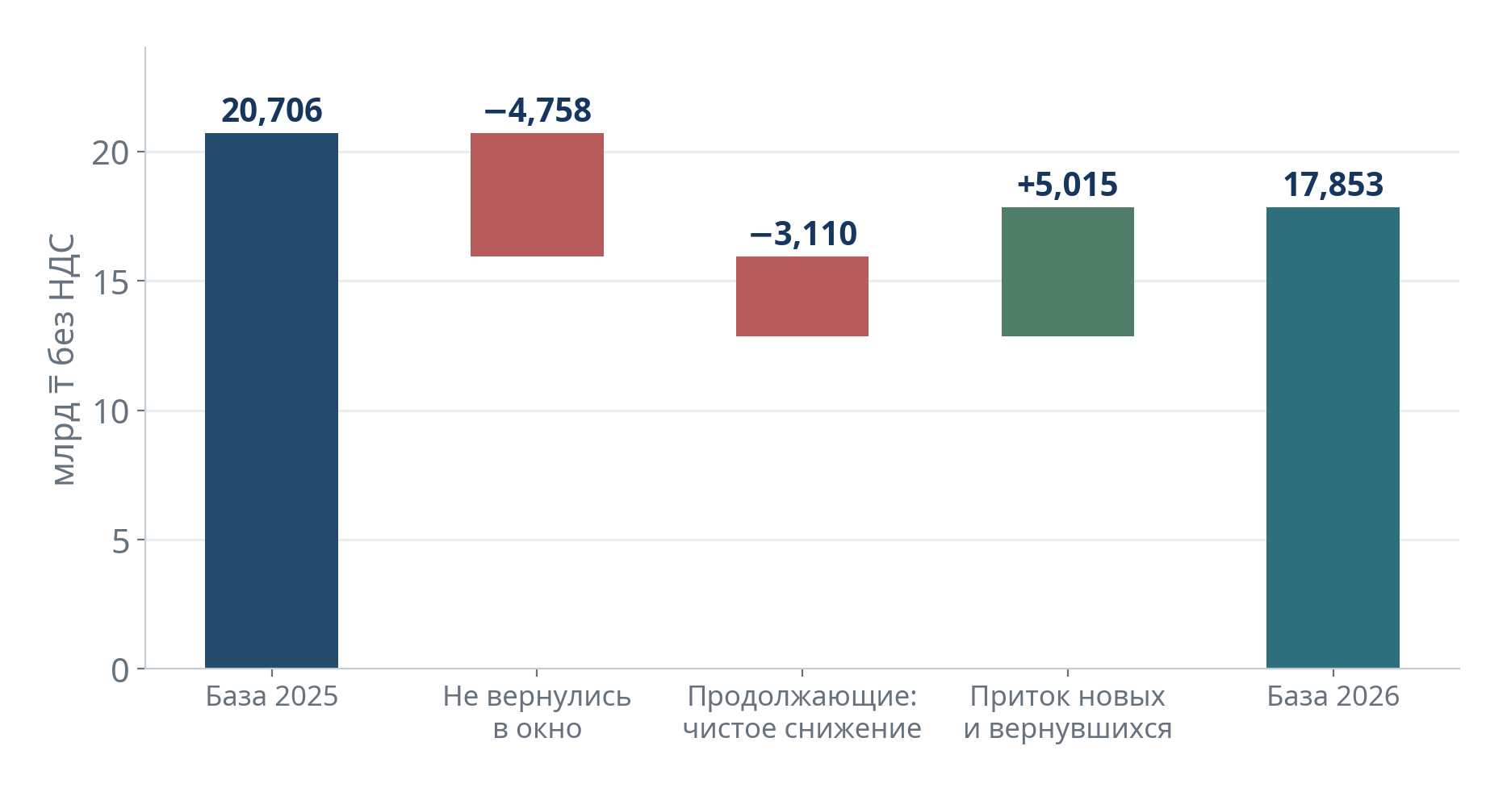
Рисунок 5.2. Мост клиентских когорт, январь–июль 2025 к 2026 году
Источник: Расчёты по данным STYNERGY
Чтобы понять природу провала, база разложена на четыре потока. Клиенты, покупавшие в прошлом окне и не купившие в текущем. Клиенты, покупавшие в обоих. И приток — те, кого в прошлом окне не было.
Читается это так. Из базы прошлого года ушли из окна 882 клиента, чей прошлогодний оборот составлял 4,758 млрд ₸. Но приток дал 5,015 млрд ₸ — то есть новые и вернувшиеся клиенты с избытком перекрыли ушедших. Провал возник в третьем потоке: 644 клиента, которые покупали и в прошлом, и в текущем году, суммарно снизили закупки на 3,110 млрд ₸.
Главный вывод главы. Крупнейшая измеренная потеря — снижение глубины отношений внутри сохранившейся базы, поэтому именная работа с 76 падающими клиентами имеет высший приоритет. Это не отменяет привлечение: отдельный поток новых и реактивированных клиентов нужен для замещения завершённых проектов и расширения географии, но его экономика считается отдельно от удержания.
Оговорка о статусе. Прошлогодний оборот не вернувшихся клиентов — 4,758 млрд ₸ — не равен сумме, которую можно вернуть. Для проектного клиента отсутствие покупок означает завершение объекта, а не потерю отношений. Реалистичный потенциал реактивации оценивается в главе 14 и требует проверки на пилотной группе.
База когортного моста и её проверка. Величины 4,758, 5,015, 3,110 и 6,372 млрд ₸ рассчитаны по выгрузке реализации, то есть с налогом на добавленную стоимость, и охватывают только юридических лиц и индивидуальных предпринимателей. Мост пересчитан на сопоставимой базе без налога — каждая сторона отдельно, по ставке своего периода. Результат: валовое отрицательное отклонение составляет 5,86 млрд ₸ вместо 6,37, чистое снижение продолжающей базы — 3,18 млрд ₸ вместо 3,11, число снизившихся клиентов — 392 вместо 380, половину отклонения дают 24 клиента вместо 23, четыре пятых — 77 клиентов вместо 76. Из прежнего приоритетного списка сохраняются 75 клиентов из 76, а при пороге четырёх пятых внутри списка остаются все прежние. Направление вывода, концентрация и состав первой волны от базы не зависят; уточняются только абсолютные суммы. Поэтому в тексте сохранены величины выгрузки как рабочие, а сопоставимые величины приведены здесь.

5.4. 76 клиентов как первая коммерческая волна
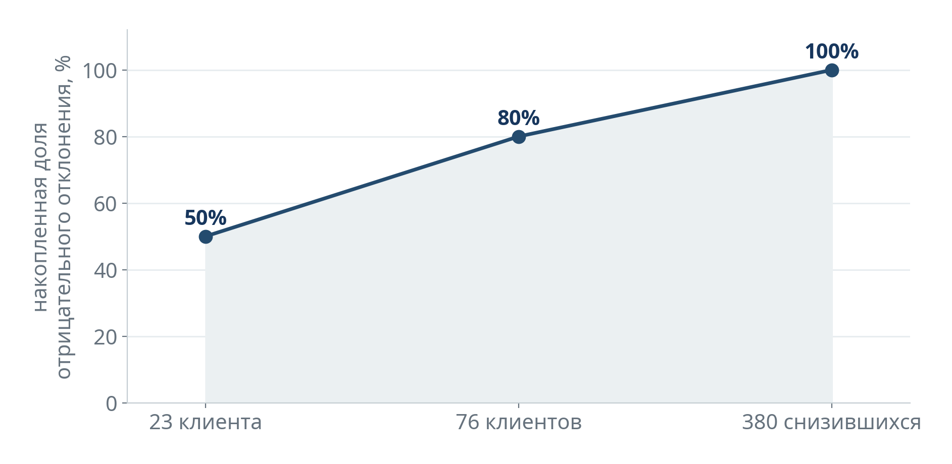
Рисунок 5.3. Концентрация отрицательного отклонения
Источник: Расчёты по данным STYNERGY
Внутри 644 продолжающих клиентов движение разнонаправленное: 380 снизили закупки на 6,372 млрд ₸, а 264 нарастили на 3,262 млрд ₸. Средняя величина в минус 3,110 млрд ₸ скрывает оба потока, и управлять надо каждым отдельно.
Ключевое наблюдение: 23 клиента формируют половину всего отрицательного отклонения, а 76 клиентов — четыре пятых. Это делает первую волну работы по удержанию не программой, а списком. По каждому из 76 аккаунтов утверждается владелец, фиксируется, какие именно продукты и объёмы потеряны, устанавливается доказанная причина и назначается контрольная дата.
Скидка без встречного обязательства планом возврата не считается. Клиент, вернувшийся на сниженной цене, возвращает объём и не возвращает прибыль.

5.5. Управляемая концентрация портфеля
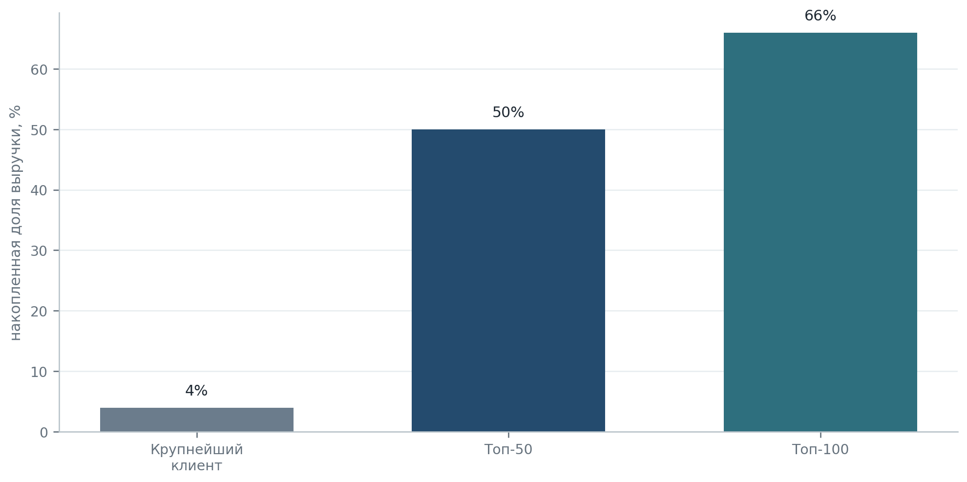
Рисунок 5.4. Накопленная доля выручки крупнейших клиентов
Источник: Расчёты по данным STYNERGY
Классической зависимости от одного покупателя нет: крупнейший клиент даёт 4,0 процента выручки. Но распределение крайне неравномерное — коэффициент Джини составляет 0,833.
Пятьдесят клиентов дают половину оборота, сто — почти две трети. Это означает, что именной план удержания физически возможен: речь идёт о числе отношений, которое одна команда способна вести персонально. Одновременно длинный хвост из тысяч мелких клиентов потребляет операционные ресурсы непропорционально своему вкладу — количественно это показано в разделе 6.7.
Концентрация посчитана по нормализованным наименованиям. Несколько кодов одного бизнес-идентификационного номера могут занижать её. Целевая модель должна объединять связанные лица и фактического плательщика в одну группу.
Внутри базы есть вторая линия раздела, которая не видна по обороту. Клиенты различаются не только размером, но и ритмом покупки, и этот ритм задаёт разную коммерческую работу. За январь–июль 2026 года 1 042 контрагента — почти две трети базы — покупали в одном или двух месяцах из семи и дали 2,94 млрд ₸, то есть 16,5 процента выручки при среднем чеке 2,8 млн ₸. Ещё 297 контрагентов покупали в пяти и более месяцах и дали 12,72 млрд ₸, 71,3 процента выручки при среднем чеке 42,8 млн ₸. Это два разных бизнеса внутри одного отдела продаж.
Таблица 5.1. Клиенты по ритму покупки, январь–июль
Активных месяцев из семи | Клиентов, 2025 → 2026 | Выручка, млрд ₸, 2025 → 2026 | Средний чек, млн ₸, 2025 → 2026
Один месяц | 682 → 716 | 1,45 → 1,14 | 2,1 → 1,6
Два месяца | 294 → 326 | 1,62 → 1,80 | 5,5 → 5,5
Три–четыре месяца | 252 → 256 | 2,81 → 2,19 | 11,2 → 8,6
Пять–семь месяцев | 299 → 297 | 14,82 → 12,72 | 49,5 → 42,8
Источник: выгрузка реализации STYNERGY, периметр юридических лиц и индивидуальных предпринимателей. Уровень доказательности B
ЧТО ЭТО ЗНАЧИТ ДЛЯ СТРУКТУРЫ Разовый крупный объект — единственная растущая часть базы. Клиентов, купивших в одном или двух месяцах более чем на 50 млн ₸, было четверо на 0,31 млрд ₸ в 2025 году и девять на 0,70 млрд ₸ в 2026-м: рост вдвое по числу и в 2,3 раза по деньгам на фоне общего падения выручки на 13,8 процента. Одновременно средний чек регулярного клиента снизился с 49,5 до 42,8 млн ₸. Компания теряет там, где ведёт клиента постоянно, и растёт там, где никто не ведёт его вовсе.
КЛАССИФИКАЦИЯ БАЗЫ КАК УСЛОВИЕ АКТИВНОЙ РАБОТЫ Именная работа по 76 клиентам не масштабируется на 1 591 контрагента без классификации, а классификации сегодня нет: клиент существует в учёте как плательщик, а не как управляемый объект. Нужны три независимых измерения, а не один список. Первое — фактический вклад: группы A, B и C по оплаченному валовому вкладу за последние двенадцать месяцев. Второе — потенциал: доля STYNERGY в закупках клиента по данному классу продукции, подтверждаемая в разговоре, а не назначаемая кабинетно. Третье — динамика: растущий, стабильный, падающий, спящий, новый.
Пересечение трёх измерений задаёт следующее действие. Клиент с высоким потенциалом и низкой долей — предмет развития; клиент с высокой долей и падающей динамикой — предмет удержания. Это разные разговоры, разные люди и разные сроки. Ценностная сегментация раздела 6.6 отвечает на вопрос, что клиенту продавать; настоящая классификация — на вопрос, кому и в какой очерёдности звонить. Срок первичной классификации приоритетной базы — 45 дней, владелец — коммерческий директор. Классификация ведётся в учётной системе и обновляется ежемесячно, а не хранится в файлах менеджеров.

5.6. Возврат к темпу 2025 года за девять месяцев
Рабочая база текущего годового темпа — 33,6 млрд ₸ выручки без налога за август 2025 — июль 2026 года. Уровень 2025 года — 36,8 млрд ₸ без налога. Разрыв составляет 3,26 млрд ₸ — 8,9 процента к уровню 2025 года и 9,7 процента к текущему годовому темпу — и целиком образован недобором января–июля 2026 года. Это не обещание линейного роста всей компании: это набор шести взаимно исключающих коммерческих потоков с собственными владельцами и контрольными воротами. Контрольные точки девятимесячной траектории приведены один раз — в таблице 15.2 дорожной карты.
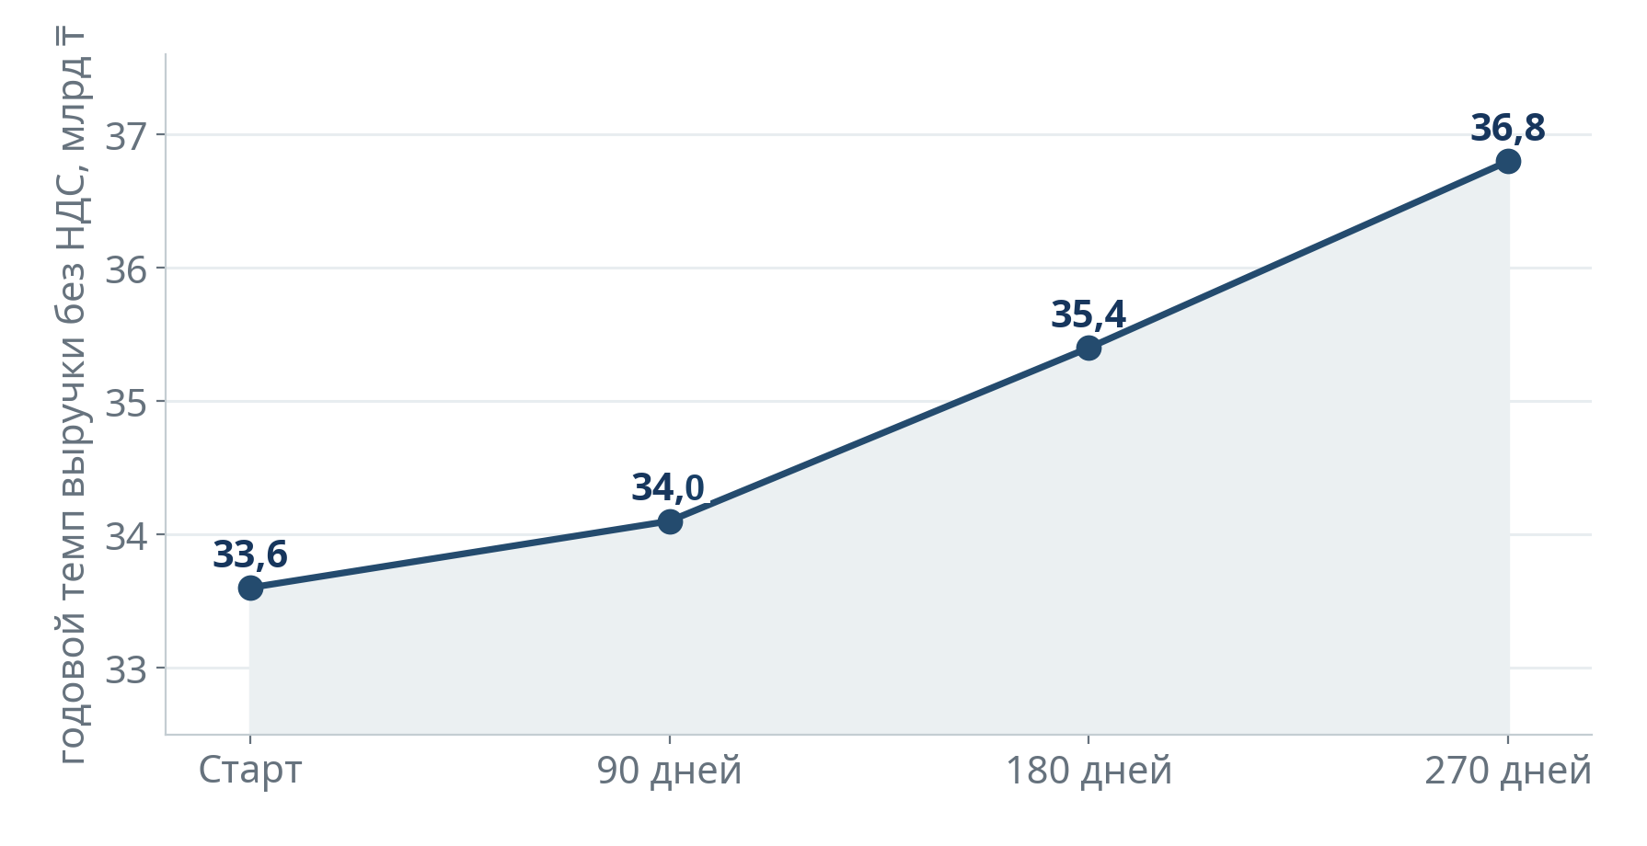
Рисунок 5.5. Целевая траектория выручки в годовом пересчёте
Источник: коммерческая модель настоящего заключения
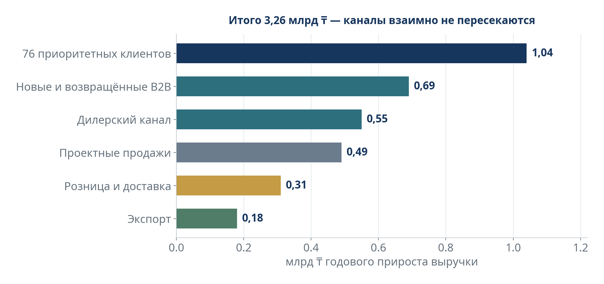
Рисунок 5.6. Рабочий мост возврата выручки
Источник: Сценарное распределение; каналы не складываются повторно
Таблица 5.2. Канальный мост возврата выручки
Поток | Годовой прирост, млрд ₸ | Основание | Контрольный результат
76 падающих клиентов | 1,04 | Сценарное распределение внутри общего разрыва 3,26 млрд ₸ без налога. Это доля моста, а не процент от отклонения группы; фактический лимит первой волны подтверждается интервью и возвратным потенциалом. | Оплаченная выручка и валовой вклад против сопоставимой базы
Новые и возвращённые B2B-клиенты | 0,69 | Активное привлечение и реактивация вне 76 клиентов | Первая и повторная прибыльная покупка
Дилерский канал | 0,55 | Портфели, территории и условия за выполненные обязательства | Оплаченный вклад после бонусов и сервиса
Проектные продажи | 0,49 | Объекты, проектная регистрация и защищённая спецификация | Вклад выигранных объектов без пересечения с B2B
Розница и доставка | 0,31 | Стандартный быстрый поток и зональная экономика доставки | Положительный вклад после обработки и рейса
Экспорт | 0,18 | Один менеджер; Кыргызстан и партнёры Центральной Азии | Оплаченная экспортная выручка после логистики, валюты и кредита
Итого | 3,26 | Сумма взаимоисключающих каналов на базе общего разрыва 3,26 млрд ₸ без налога; распределение пересматривается после подтверждения причин | Темп достигнут к 9-му месяцу, а не объявлен заранее

5.7. Условия пересмотра плана
Цель возврата к уровню 2025 года является плановой и пересматривается только при наступлении одного из условий ниже. Пересмотр означает изменение цифры, а не остановку программы: доказанные ценовые, закупочные, продуктовые и кадровые эффекты сохраняются в любом сценарии.
- К третьему месяцу подтверждённый прирост годового темпа ниже 0,3 млрд ₸, то есть менее 10 процентов разрыва либо рост обеспечен в основном неоплаченными заказами.
- К шестому месяцу валовой вклад новых продаж ниже плана, а фактическая цена, срок оплаты или качество исполнения ухудшаются относительно базы.
- К девятому месяцу темп 36,8 млрд ₸ достигнут ценой избыточного запаса, просроченной дебиторской задолженности или нарушения обещанного срока.
УПРАВЛЕНЧЕСКОЕ ПРАВИЛО Непрохождение целевой траектории не обнуляет программу. В этом случае компания сохраняет доказанные ценовые, закупочные, кадровые и клиентские эффекты, а финансовый прогноз возвращается в базовый диапазон 520–600 млн ₸.

6. Продуктовая политика и ценностное предложение
Как защищать прибыль, когда металл у всех сопоставим
КЛЮЧЕВОЙ ВЫВОД. Разные продуктовые группы выполняют разные экономические роли, и по данным учёта разрыв между ними без малого четырёхкратный. Шестнадцать процентов выручки, приходящиеся на глубокий передел, создают почти тридцать семь процентов валовой прибыли; пятьдесят семь процентов выручки, приходящиеся на базовый прокат, — около тридцати пяти. Компания должна управлять не шириной каталога, а сочетанием вклада, повторяемости спроса, сложности, срока и способности доказать клиенту ценность решения.

6.1. Выручка и прибыль создаются разными группами
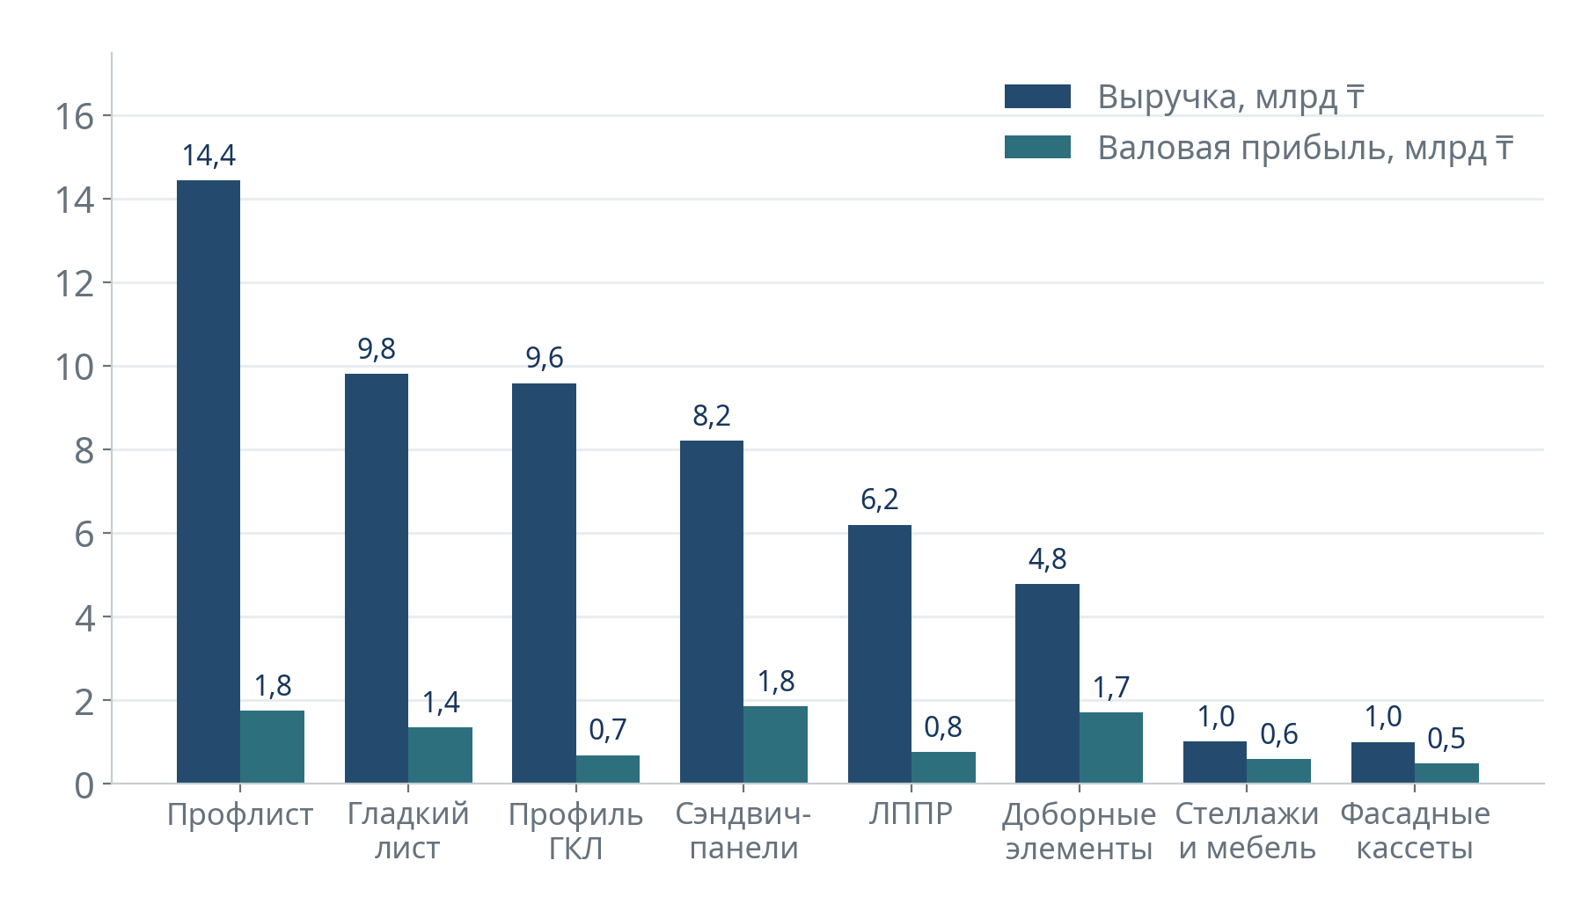
Рисунок 6.1. Крупнейшие группы по выручке и валовой прибыли
Источник: Расчёты по данным STYNERGY
Продуктовая политика управляет не шириной каталога, а экономической ролью каждого семейства. Первое, что нужно увидеть, — насколько расходятся два рейтинга.
Расхождение двух рейтингов видно сразу. Профлист даёт наибольшую выручку — 14,4 млрд ₸ за период — при валовой рентабельности 12,2 процента. Сэндвич-панели при выручке в 8,2 млрд ₸, то есть почти вдвое меньшей, приносят сопоставимую валовую прибыль: 1,84 млрд ₸ против 1,75 млрд ₸ у профлиста, поскольку их рентабельность вдвое выше — 22,5 процента. Рулоны с полимерным покрытием при выручке 5,2 млрд ₸ дают всего 0,46 млрд ₸ прибыли: рентабельность 8,8 процента. Полная картина по всем группам приведена в таблице 6.1.
Пять крупнейших по выручке групп формируют 55,7 процента продаж, пять крупнейших по прибыли — 50,7 процента результата, и составы этих пятёрок не совпадают. Концентрация достаточна для приоритетного управления, но не является основанием механически сокращать хвост: комплектующие с малой собственной долей повышают ценность основного заказа.

6.2. Продуктовая экономика по данным учёта
Рентабельность продуктовой группы нельзя считать по выгрузке реализации: выручка в ней приведена с налогом на добавленную стоимость, а себестоимость — без него, и любое частное этих величин завышает маржу. Обороты счетов 6010 и 7010 ведутся по одним и тем же номенклатурным группам и на одной базе, поэтому продуктовая экономика восстановлена из них. Ниже — тридцать две месячные точки, январь 2024 — август 2026 года, суммы без налога.
Таблица 6.1. Выручка, себестоимость и валовая прибыль по продуктовым группам, млрд ₸ без налога
Продуктовая группа | Выручка | Себестоимость | Валовая прибыль | Рентабельность | Слой передела
Профлист | 14,434 | 12,680 | 1,754 | 12,15% | Базовый прокат
Гладкий лист | 9,815 | 8,492 | 1,323 | 13,48% | Базовый прокат
Профиль ГКЛ | 9,588 | 8,901 | 0,687 | 7,17% | Базовый прокат
Сэндвич-панели | 8,216 | 6,372 | 1,844 | 22,45% | Средний передел
ЛППР (штрипс, роспуск) | 6,200 | 5,445 | 0,755 | 12,18% | Базовый прокат
Металлочерепица | 6,005 | 5,180 | 0,825 | 13,74% | Средний передел
Профиль для теплоблоков | 5,785 | 4,621 | 1,164 | 20,12% | Средний передел
Рулоны ЛКП | 5,205 | 4,749 | 0,456 | 8,76% | Базовый прокат
Доборные элементы | 4,787 | 3,082 | 1,705 | 35,62% | Глубокий передел
Фасадная панель | 4,078 | 3,533 | 0,544 | 13,35% | Средний передел
Рулоны оцинкованные | 3,724 | 3,361 | 0,363 | 9,75% | Базовый прокат
Водосточная система | 1,700 | 1,003 | 0,697 | 40,99% | Глубокий передел
Линеарная панель | 1,621 | 0,951 | 0,669 | 41,30% | Глубокий передел
Стеллажи и металлическая мебель | 1,017 | 0,418 | 0,599 | 58,87% | Глубокий передел
Фасадные кассеты | 1,003 | 0,511 | 0,492 | 49,05% | Глубокий передел
Штамповка | 0,928 | 0,555 | 0,372 | 40,15% | Глубокий передел
Гибка (Bender) | 0,924 | 0,393 | 0,532 | 57,50% | Глубокий передел
Прочие группы: крепёж, комплектующие и услуги (15 позиций) | 1,589 | 1,002 | 0,587 | 36,91% | Глубокий передел
Итого | 86,618 | 71,250 | 15,367 | 17,74% | —
Источник: оборотно-сальдовые ведомости STYNERGY по счетам 6010 и 7010 за январь 2024 — август 2026 года. Уровень доказательности B
Сверка итога. Расхождение отображаемых сумм до 0,002 млрд ₸ обусловлено округлением отдельных групп. Итог продуктовых групп — 86,618 млрд ₸ выручки и 15,367 млрд ₸ валовой прибыли — на 0,714 и 0,212 млрд ₸ отличается от общих оборотов счетов 6010 и 7010 за тот же период (87,332 и 15,579 млрд ₸). Разница — это прочие доходы и расходы, не отнесённые к продуктовым группам в аналитике счетов. Для продуктовых решений используется структура настоящей таблицы, для общей валовой рентабельности компании — 17,84 процента по оборотам счетов.
Числа, приведённые в более ранних материалах компании, систематически выше приведённых здесь — например, по сэндвич-панелям 33,2 процента против 22,5, по профлисту 23,4 против 12,2, по рулонам с покрытием 13,2 против 8,8. Расхождение не случайно и не является ошибкой расчёта: оно целиком объясняется разными базами числителя и знаменателя. Для управленческих решений должны использоваться учётные величины настоящей таблицы.

6.3. Три слоя передела: где создаётся прибыль
Если сгруппировать продуктовые семейства не по каталогу, а по глубине собственной переработки, портфель распадается на три ясно различимых слоя, и распределение выручки между ними противоположно распределению прибыли.
Таблица 6.2. Портфель по глубине передела
Слой передела и что в него входит | Выручка | Доля выручки | Валовая прибыль | Доля прибыли | Рентабельность
Базовый прокат и перепродажа — рулоны оцинкованные и с покрытием, гладкий лист, профлист, профиль ГКЛ, штрипс и роспуск | 48,97 | 56,5% | 5,34 | 34,7% | 10,90%
Средний передел — сэндвич-панели, металлочерепица, профиль для теплоблоков, фасадная панель | 24,08 | 27,8% | 4,38 | 28,5% | 18,18%
Глубокий передел — доборные элементы, водосточная система, линеарная панель, фасадные кассеты, стеллажи и мебель, штамповка, гибка, крепёж и комплектующие | 13,57 | 15,7% | 5,65 | 36,8% | 41,66%
Суммы — млрд ₸ без налога за январь 2024 — август 2026 года
Источник: группировка продуктовых семейств настоящего заключения по оборотам счетов 6010 и 7010
ГЛАВНОЕ ПРОДУКТОВОЕ СООТНОШЕНИЕ. Шестнадцать процентов выручки создают почти тридцать семь процентов валовой прибыли. Пятьдесят семь процентов выручки создают около тридцати пяти. Разница в рентабельности между крайними слоями — без малого четырёхкратная: 41,7 против 10,9 процента. Механическая чувствительность: при неизменной совокупной выручке и наличии доступной мощности перенос 1 млрд ₸ выручки из базового проката в глубокий передел увеличил бы валовую прибыль примерно на 308 млн ₸. Это не прогноз и не признанный эффект до проверки спроса, мощности и полной себестоимости. Продуктовый микс — не третий по значимости рычаг программы, а первый по потенциалу и последний по скорости.
ПОЧЕМУ ЭТО НАПРАВЛЕНИЕ, А НЕ ПРОСТО ПРИБЫЛЬНАЯ ГРУППА Соотношение слоёв означает больше, чем разницу в марже. Глубокий передел уже приносит компании больше валовой прибыли, чем весь базовый прокат: 5,65 млрд ₸ против 5,34 за тридцать два месяца. И делает это на выручке в три с половиной раза меньшей — 13,57 млрд ₸ против 48,97. В годовом выражении это 2,12 млрд ₸ валовой прибыли на 5,09 млрд ₸ выручки против 2,00 млрд ₸ на 18,36. Компания уже зарабатывает переделом, а не прокатом; проката она продаёт много.
Отсюда следует направление, а не отдельное продуктовое решение. Рост глубокого передела на четверть даёт около 1,27 млрд ₸ дополнительной выручки и около 0,53 млрд ₸ валовой прибыли в год — величину одного порядка со всей программой изменений, но на более длинном горизонте. Тот же прирост в базовом прокате потребовал бы около 4,9 млрд ₸ выручки, то есть роста более чем на четверть в самом конкурентном и самом ценово-прозрачном сегменте рынка.
Три причины, по которым это направление устойчиво. Первая — сопоставимость: рулон и лист сравниваются между поставщиками по одному параметру и потому уязвимы к цене, тогда как фасадная кассета, линеарная панель, водосточная система и мебельные конфигурации сравниваются по решению, сроку и точности исполнения. Вторая — независимость от восстановления рынка: смещение продуктового состава не требует роста отраслевого спроса, оно перераспределяет уже покупаемый клиентом металл. Третья — тот же металл: глубокий передел не увеличивает закупку пропорционально выручке, потому что стоимость создаётся обработкой, а не тоннажем.
Ограничение названо честно и остаётся тем же. Направление открывается не коммерческим решением, а сокращением цикла подготовки заказа: по фасадным кассетам 62–65 процентов длительности приходится на зону «Сделка и ПТО» (раздел 10.2). Пока цикл не сокращён, продавать больше глубокого передела компания физически не сможет, и именно поэтому продуктовый рычаг стоит первым по потенциалу и последним по скорости.
Почему рычаг стоит последним по скорости. Глубокий передел ограничен не спросом, а собственным процессом: измеренный поток фасадных кассет — продукта с рентабельностью 49 процентов — показывает от 77 до 270 часов полного цикла при 20–22 часах фактической работы (раздел 10.2). Ограничение находится внутри компании, в согласовании и подготовке производства, а не в готовности рынка платить. Поэтому продуктовый рычаг открывается не коммерческим решением, а сокращением цикла — и именно поэтому глава 10 является не описанием операционных неудобств, а частью экономической программы.
К этому добавляется второе ограничение, другое по природе. Сокращение цикла позволяет продавать больше того, что компания уже умеет производить. Новых позиций оно не создаёт. Разработка продукта — доборных элементов, фасадных решений, мебельных конфигураций, узлов под конкретный сегмент — сегодня не имеет ни владельца, ни плана, ни защищённого времени: конструкторский ресурс присутствует внутри исполнения текущих заказов (раздел 10.2) и целиком уходит на четвёртый класс расчёта. Поэтому ассортимент прибыльного слоя расширяется случайно, по запросу отдельного клиента. Оба ограничения снимаются последовательно: сначала цикл, затем разработка.
Осторожность в трактовке. Валовая рентабельность по данным учёта включает производственную себестоимость, но распределение постоянных производственных расходов между группами в объём настоящей работы не входило и не проверялось. Поэтому четырёхкратный разрыв между слоями — величина валовая, а не полная: часть его будет поглощена накладными расходами глубокого передела при полном распределении. Направление вывода это не меняет; величину следует уточнить калькуляцией по группам, что вынесено в перечень подтверждаемых предметов.
Классификация слоёв является аналитической конструкцией исполнителя, а не учётной классификацией компании. Проверка устойчивости вывода: если полностью исключить из глубокого передела покупные крепёж и комплектующие, рентабельность оставшейся группы составляет около 42,4 процента, доля выручки — около 13,8 процента, доля валовой прибыли — около 33,1 процента. Направление вывода сохраняется; для управленческого решения по каждой группе всё равно требуется полная калькуляция.
Отдельно о сопоставимости периодов. Приведённая экономика построена на номенклатурных группах бухгалтерского учёта, состав которых за период не менялся, и охватывает тридцать два месяца целиком — она сопоставима и пригодна для решений. Сравнивать продуктовые группы по выгрузке реализации между 2025 и 2026 годами не следует: в 2026 году введено новое дерево номенклатуры, на которое приходится около 43 процентов выручки периода. Приведение старых и новых кодов к единому семейству входит в программу первых девяноста дней (раздел 12.2) и является условием для любой продуктовой аналитики в дальнейшем.

6.4. Продуктовая матрица решений
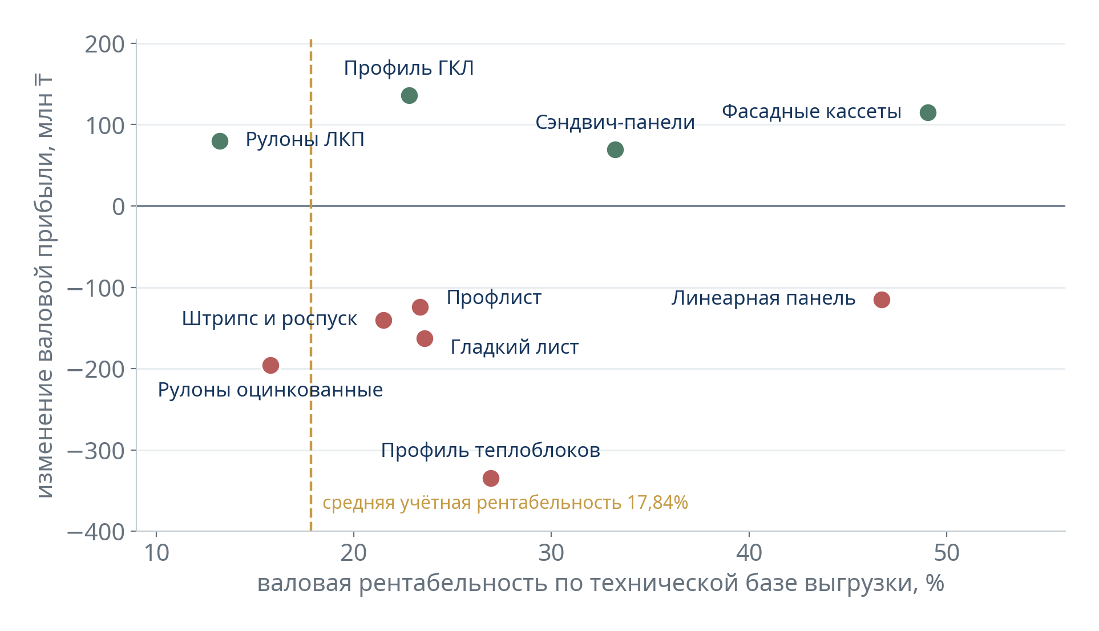
Рисунок 6.2. Что защищать, развивать и пересматривать
Источник: Расчёты по данным STYNERGY
Изменение прибыли по группам показывает не только величину, но и природу проблемы. Важно смотреть на два измерения сразу: сколько прибыли группа потеряла или приобрела и какова её текущая рентабельность.
База величин этого раздела. Изменения прибыли и уровни рентабельности, названные ниже, взяты из технической выгрузки реализации (приложение А.4) и служат только для ранжирования объектов проверки. Они систематически выше учётной маржи таблицы 6.1, поскольку выручка в выгрузке содержит налог на добавленную стоимость, и напрямую с процентами таблицы 6.1 не сопоставляются. Там, где приводится учётная величина, это указано отдельно.
Левый нижний угол — это зона пересмотра. Оцинкованные рулоны потеряли 196 млн ₸ прибыли при рентабельности 15,78 процента, штрипс и роспуск — 140,1 млн ₸ при 21,49 (техническая база; учётная рентабельность этих групп за период — 9,75 и 12,18 процента). Здесь упали и объём, и маржа одновременно, и разбираться нужно по каждому клиенту и партии отдельно.
Профиль для теплоблоков стоит особняком: потеря 334,5 млн ₸ при рентабельности 26,93 процента, которая годом ранее составляла 34,27 (техническая база; учётная рентабельность группы за период — 20,12 процента). Падение более чем на семь пунктов при сохранении относительно высокого уровня означает, что группа сохраняет ценность, но потеряла ценовую дисциплину.
Линеарная панель — самый тревожный случай справа от порога: валовая рентабельность 41,3 процента по данным учёта, и именно эта группа теряет объём. Компания теряет объём там, где зарабатывает больше всего.
Правая часть — зона подтверждённого роста: профиль для гипсокартона, фасадные кассеты и сэндвич-панели. Отдельного внимания заслуживают рулоны с покрытием: их объём растёт, но валовая рентабельность группы составляет 8,8 процента — почти вдвое ниже средней по компании. Эта группа переводится в режим ценового коридора: продажа ниже установленного минимума требует решения коммерческого директора, а не менеджера.
МЕТАЛЛИЧЕСКАЯ МЕБЕЛЬ — ЗАЩИТИТЬ МАРЖУ И ВОССТАНОВИТЬ ОБЪЁМ Металлическая мебель относится к наиболее маржинальным направлениям компании и не должна теряться внутри общей продуктовой матрицы. Приоритет — не скидочное наращивание объёма, а адресный возврат клиентов при сохранении цены, срока и валового вклада.
Таблица 6.3. Металлическая мебель как отдельный продуктовый приоритет
Показатель | Фактическая база | Изменение / расчёт | Управленческий вывод
Мебель, 2025 год | Выручка 778,3 млн ₸; валовая прибыль 457,6 млн ₸ | Рентабельность по этим данным — 58,8%; учётная рентабельность группы «Стеллажи и металлическая мебель» по счетам 6010 и 7010 — 58,87%. Величины совпадают по порядку, но рассчитаны на разных базах и не подменяют друг друга | Одна из наиболее маржинальных продуктовых групп
Стеллажи, 2025 год | Выручка 340,2 млн ₸; валовая прибыль 205,3 млн ₸ | Валовая рентабельность по данным учёта 60,3% | Стеллажи не суммируются с широкой группой «Мебель» без сверки продуктового справочника
Металлическая мебель, январь–июль | 2025: 408,7 млн ₸; 2026: 340,8 млн ₸ | −67,9 млн ₸, или −16,6% | Высокомаржинальное направление с ослаблением выручки: отдельный план восстановления
Потенциал возврата разрыва | Маржа 2025 года 58,8% применена к разрыву выручки | Около 39,9 млн ₸ до налога. Эта величина не суммируется с эффектом программы: группа «Стеллажи и металлическая мебель» уже входит в слой глубокого передела таблицы 6.2 и в продуктовый рычаг финансовой модели. Здесь она приведена как отдельный управленческий приоритет, а не как дополнительный источник прибыли | Предварительный ориентир до дополнительных расходов; уже включён в объёмный и продуктовый эффекты главы 14
О сопоставимости строк. Первые две строки взяты из отдельного управленческого файла и построены на иной базе, чем таблица 6.1: их сумма за 2025 год (1,119 млрд ₸) превышает объём объединённой номенклатурной группы «Стеллажи и металлическая мебель» по счетам 6010 и 7010 за все 32 месяца (1,017 млрд ₸). Обе величины приведены намеренно: до сверки продуктового справочника они не складываются и не сопоставляются напрямую. Для решений и для финансовой модели используется учётная группа таблицы 6.1.
Источник: «валовая 2025-2026.xlsx» и «Корректный_анализ_продаж_2024_2026.xlsx»; расчёт STYNERGY
Для направления назначается продуктовый владелец и отдельный список клиентов. Стандартные стеллажи и типовые позиции переводятся в режим производства на склад с нормативом наличия; шкафы, комплексные решения и нестандартные конфигурации — в производство под заказ с подтверждённой спецификацией и сроком. Еженедельно контролируются оплаченная выручка, валовой вклад, фактическая цена, срок и доля повторных заказов.

6.5. Четыре режима продукта и производства
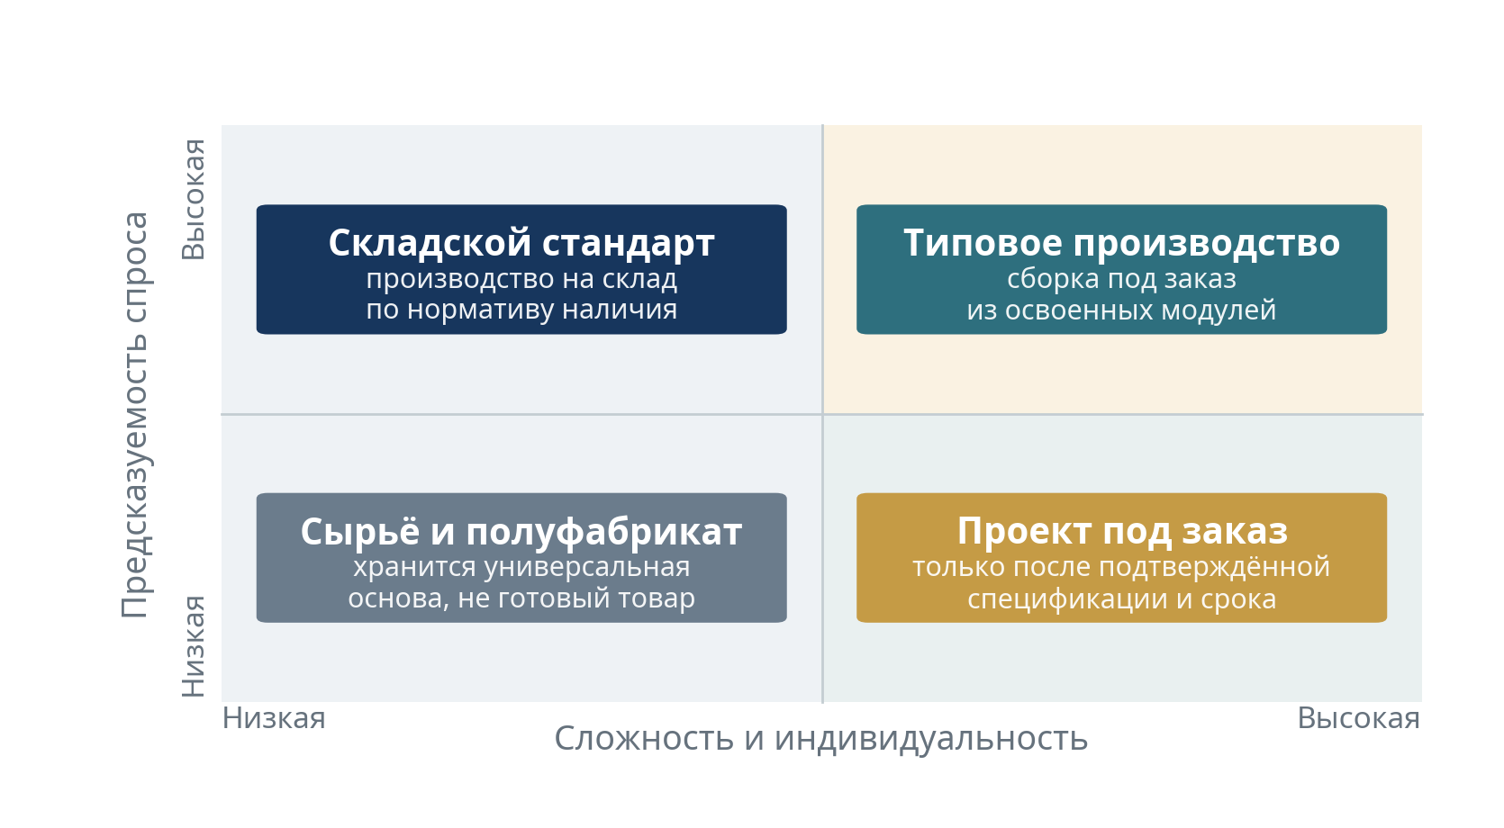
Рисунок 6.3. Четыре режима продуктовой политики
Источник: Расчёты по данным STYNERGY
Техническая стандартность не равна складской целесообразности. Готовый товар производится на склад только при регулярном и прогнозируемом спросе, достаточном вкладе и допустимом риске старения. Для переменного спроса дешевле хранить универсальное сырьё или полуфабрикат.
Единицей управления должен стать не отдельный код в учётной системе, а продуктовое семейство с настраиваемыми характеристиками. Паспорт семейства фиксирует целевой сегмент и задачу клиента, техническую спецификацию, режим производства, допустимые материалы и покрытия, стоимость партии и стоимость замещения, целевой вклад, нормативы скорости расчёта и отгрузки, минимальную партию, условия доставки и гарантии, владельца и стадию жизненного цикла.
Пример стандартизации. Вместо общего наименования «сэндвич-панель» формируются три уровня: базовый, улучшенный и премиальный. Каждый содержит обязательные поля: тип и плотность утеплителя, толщина, металл облицовки, класс цинка и покрытие, огнестойкость, допустимый объём, комплектующие, срок и условия доставки. Это коммерческие пакеты с разной ценой, а не произвольные скидочные категории.
КТО СОЗДАЁТ СЛЕДУЮЩИЙ ПРОДУКТ Четыре режима описывают, как производится существующий портфель. Кто добавляет в него новое — вопрос, который сегодня закрыт организационно: разработка делается тем же конструкторским ресурсом, что и текущие нестандартные заказы, и всегда проигрывает им по срочности. Для слоя, создающего 36,8 процента валовой прибыли компании, это означает, что его развитие никем не управляется. Отсюда — отдел разработок: конструкторско-технологическая функция, у которой есть план, очередь и собственный результат.
Стартовая конструкция отдела разработок — две роли при руководителе ПТО: конструктор-разработчик продукта и технолог подготовки производства, с защищённой долей времени и очередью, отделённой от очереди клиентских расчётов. Это отдел по функции, а не по численности: он растёт по мере того, как выведенные семейства начинают приносить деньги. Заказчиком выступает коммерческий блок: задача на разработку принимается только с подтверждённым сигналом спроса — повторяющимися запросами клиентов, причинами проигранных сделок, требованиями проектировщиков или измеренным дефицитом в канале. Источник этих данных — аналитическая роль маркетинга (раздел 9.7). Разработка без такого входа не начинается.
Продукт проходит пять стадий, и каждая имеет ворота. Первая — подтверждённый сигнал спроса с оценкой годового объёма. Вторая — техническая проверка: возможно ли изделие на действующем оборудовании и какой мощности оно потребует. Третья — экономическая проверка: полная калькуляция и целевой валовой вклад не ниже уровня слоя. Четвёртая — пробная партия и продажа первым клиентам по фактической цене. Пятая — вывод в прайс с паспортом продуктового семейства, нормативом срока и назначенным продуктовым владельцем. Позиция, не прошедшая ворота, не выводится в прайс и не занимает мощность.
Отдел находится вне целевой численности 18 ролей коммерческого блока и не участвует в кадровой экономии 64–77 млн ₸. Это дополнительный постоянный расход с собственным бизнес-кейсом.
ПОЧЕМУ ОТДЕЛ РАЗРАБОТОК ОКУПАЕТСЯ БЫСТРЕЕ ЛЮБОЙ ДРУГОЙ ПОСТОЯННОЙ РОЛИ Две роли полной стоимостью 12–20 млн ₸ в год работают в слое с валовой рентабельностью 41,66 процента. Порог окупаемости — 29–48 млн ₸ новой выручки глубокого передела в год, то есть от 0,6 до 0,9 процента годовой выручки слоя, составляющей около 5,09 млрд ₸. Ни один другой постоянный расход в программе не имеет такого порога.
Масштаб отдачи задаётся не порогом, а размером семейства. Фасадные кассеты дают 376 млн ₸ выручки и 184 млн ₸ валовой прибыли в год, водосточная система — 638 и 261, линеарная панель — 608 и 251, гибка — 347 и 199. Одно выведенное семейство такого размера окупает отдел разработок в девять–двадцать раз и даёт валовой прибыли больше, чем ценовой рычаг программы. Это и есть экономический смысл функции: она создаёт не изделие, а продуктовое семейство с повторяющимся спросом.
Структура портфеля показывает, что делать. Глубокий передел — это 22 продуктовые группы на 13,57 млрд ₸, то есть в среднем 0,62 млрд ₸ на группу, тогда как базовый прокат — шесть групп на 48,97 млрд ₸, в среднем 8,16 млрд ₸ на группу: группа прибыльного слоя в тринадцать раз мельче. Девять из двадцати двух групп дали менее 100 млн ₸ за тридцать два месяца — суммарно 406 млн ₸. Это портрет ассортимента, собранного по запросам отдельных клиентов, а не по продуктовому плану: широкий, мелкий и с длинным хвостом позиций, которые не выросли ни в одно семейство. Задача отдела разработок — не увеличивать число позиций, а доводить перспективные до размера семейства и закрывать те, которые не выросли.
Почему это нельзя сделать существующими ролями. Конструктор присутствует в компании, но внутри исполнения текущих заказов: он относится к четвёртому классу расчёта и всегда обслуживает заявку, у которой есть клиент и срок. У разработки клиента и срока нет, поэтому в общей очереди она откладывается бесконечно — это наблюдаемая, а не гипотетическая причина того, что за тридцать два месяца в прибыльном слое не появилось ни одного нового семейства сопоставимого размера. Отдельная очередь и защищённое время решают это без увеличения инженерной мощности.
Ограничение остаётся прежним и определяет срок. Отдел разработок открывается после сокращения цикла подготовки заказа: пока зона «Сделка и ПТО» занимает 62–65 процентов длительности, выведенное семейство встанет в ту же очередь. Поэтому в первый год допускается пилот силами действующего ресурса — одно семейство, пять ворот, — а постоянный отдел создаётся за пределами первого года и отдельным бизнес-кейсом. Ориентир уровня E: расчёт ведётся по валовой рентабельности слоя и не учитывает распределения постоянных производственных расходов, которое уточняется калькуляцией по группам.

6.6. Ценность по сегментам
Критерии ниже выведены из интервью, поведения клиентской базы и характера продукта и принимаются как рабочая сегментация коммерческого блока.
Промышленный B2B-клиент покупает предсказуемость: подтверждённый срок, полноту отгрузки, стабильное качество партии и одного ответственного человека. Цена важна, но проигрыш чаще происходит по сроку и комплектности, а не по прайсу.
Проектный заказчик покупает техническую защищённость: корректную спецификацию, расчёт узлов, соответствие проектной документации и способность подтвердить решение письменно. Здесь выигрывает скорость и точность расчёта, а не скидка.
Дилер покупает предсказуемые правила: защищённую территорию или сегмент, понятную разницу уровней цены, доступность склада и отсутствие конкуренции со стороны собственного поставщика за одного и того же конечного покупателя.
Розничный покупатель покупает скорость и простоту: наличие, фиксированный прайс, короткий документооборот и возможность забрать или получить доставку в понятное окно. Именное ведение ему не нужно и удорожает обслуживание.
Экспортный партнёр покупает исполнимость поставки: подтверждённую цену в валюте контракта, таможенное и логистическое сопровождение и приемлемые условия оплаты.
Веса этих критериев уточняются по факту выигранных и проигранных сделок: каждая сделка закрывается с указанием причины, и через шестьдесят дней сегментация калибруется по накопленным причинам, а не по отдельному исследованию.
Вывод главы. Портфель имеет выраженно различающуюся валовую экономику: базовый прокат формирует основную часть оборота при существенно меньшей валовой рентабельности, а глубокий передел создаёт непропорционально большую долю валовой прибыли. Это является основанием для смещения коммерческого внимания к доборным элементам, водосточным системам, фасадным кассетам, линеарной панели и металлической мебели — но не для механического отказа от базового проката. До масштабирования требуется проверить полную себестоимость, фактический спрос, доступную мощность и сервисные ограничения по каждому семейству. По фасадным кассетам уже выявлено значительное внутреннее ограничение по циклу подготовки заказа; его наличие в других группах должно быть измерено отдельно. Дополнительно требуется объединение старых и новых номенклатурных кодов, чтобы дальнейшая ассортиментная аналитика была сопоставимой. Отдельным условием развития прибыльного слоя является функция разработки продукта: пока её нет, портфель пополняется случайно, по запросу отдельного клиента, а не по потребности рынка.
РЕЗУЛЬТАТ ДЛЯ КЛИЕНТА Стандартный товар становится быстрее и прозрачнее; проектный — точнее и безопаснее; дилер получает предсказуемые правила; крупный B2B-клиент — владельца, план и подтверждённый срок.

6.7. Розничное направление: почему им нужно заниматься отдельно
Розница даёт около 4,28 процента выручки и потребляет 21,15 процента всех товарных строк — почти пятикратное превышение нагрузки над денежным вкладом. В целевой структуре на неё приходится 5 из 18 коммерческих ролей, то есть 28 процентов коммерческого блока. Это соотношение имеет ровно два выхода: либо направление сокращается до размеров своего вклада, либо его вклад приводится в соответствие с нагрузкой. Второй путь возможен, и он не требует нового рынка — он требует другого содержания корзины.
Логика простая. Клиент, покупающий кровлю или фасад, в тот же момент нуждается в крепеже, уплотнителях, герметиках, снегозадержателях, пароизоляции, утеплителе и монтажном инструменте. Сегодня он покупает это в другом месте. Каждая такая позиция, добавленная в тот же чек, увеличивает выручку без роста числа сделок — а именно число сделок, а не выручка, определяет нагрузку на розничный поток.
УСЛОВИЕ, БЕЗ КОТОРОГО РАСШИРЕНИЕ УХУДШИТ РЕЗУЛЬТАТ Сопутствующие товары — это дополнительные строки в том же документе. Если добавить ассортимент, не изменив процесс обработки розничного заказа, вырастет нагрузка, а не вклад: соотношение 21,15 процента строк к 4,28 процента выручки станет хуже. Расширение ассортимента допускается только вместе с переводом розницы на стандартные формы, фиксированный прайс и отказ от именного ведения розничных клиентов.
ТРЕТЬЕ НАПРАВЛЕНИЕ: ТЕСТ КАНАЛА ТОРГОВЫХ ПЛОЩАДОК Расширение корзины увеличивает вклад существующего потока. Отдельно проверяется вторая гипотеза: часть розничного спроса может обслуживаться вообще без розничного менеджера — через торговые площадки, где приём заказа, оплату и часть логистики выполняет сама платформа. Ценность канала не в дополнительной выручке как таковой, а в доступе к спросу без роста именного ведения. Условие — заказ поступает в стандартной форме и не требует расчёта.
Отсюда граница теста. На площадки выводится ограниченный список: сопутствующие товары, мелкоформатные и складские позиции с фиксированной ценой, готовым размером и предсказуемой упаковкой. Не выводятся позиции под заказ, резка и раскрой под размер, проектные решения и всё, что требует спецификации. Иначе канал воспроизведёт внутри себя тот самый ручной процесс, ради выхода из которого он создаётся, и ухудшит соотношение 21,15 к 4,28.
Условие допуска — то же, что и для расширения ассортимента: розничный поток переведён на типовые формы, фиксированный прайс и отказ от именного ведения. Выход на площадку до этого превращает платформу в дополнительный источник нестандартных заявок.
Параметры пилота: одна площадка, 30–50 позиций, девяносто дней, отдельная складская ячейка и отдельный прайс, в который заложены комиссия площадки, доставка, упаковка и возвраты. Измеряются вклад после полной аллокации этих затрат, доля возвратов, срок отгрузки и влияние на скорость обработки основного потока. Комиссии, требования к упаковке и условия хранения площадок проверяются при подготовке пилота и в объём настоящей работы не входили. Уровень доказательности E.
ЦЕНОВОЕ ОГРАНИЧЕНИЕ КАНАЛА Цена на торговой площадке публична и сразу становится переговорным аргументом дилера и корпоративного клиента. Поэтому прайс площадки — не розничный прайс со скидкой: он строится от розничной цены вверх на величину комиссии и логистики и согласуется с дилерской политикой главы 7 до первой публикации. Позиция, по которой публичная цена площадки оказывается ниже дилерской, из теста исключается. Нарушение этого правила обесценит ценовой рычаг 134 млн ₸ быстрее, чем канал успеет принести вклад.

6.8. Собственная марка сопутствующих товаров: оценка и последовательность
Предложение выпускать сопутствующие товары и инструмент под собственной маркой по схеме контрактного производства оценивается положительно по существу и отрицательно по срокам запуска. Экономический аргумент реален: маржинальность частной марки в крепеже и инструменте обычно заметно выше дистрибуции чужого бренда, а имя STYNERGY известно кровельщикам — то есть узнаваемость, за которую обычно платят, уже создана основным продуктом.
Против запуска в первой волне есть четыре возражения, и их следует принять всерьёз.
- Оборотный капитал конфликтует с главным ограничением программы. Контрактное производство означает закупку партиями с минимальным объёмом заказа и плечом поставки в два-три месяца. В заключении зафиксировано, что для возврата выручки требуется 0,6–0,8 млрд ₸ дополнительного оборотного капитала и что именно он, а не безубыточность, является ограничителем роста. Замораживать одновременно ещё 100–300 млн ₸ в медленно оборачивающемся товаре — значит конкурировать с собственной основной программой за одни и те же деньги.
- Компания пока не располагает формализованной политикой запаса по классам номенклатуры. Коэффициент вариации месячной закупки составляет 41,3 процента. Совокупная балансовая позиция на 1 сентября 2026 года — 5,93 млрд ₸, но она включает неоднородные категории и поэтому не может напрямую сравниваться с единым «нормативом дней». Диапазон 35–50 дней используется далее только как сценарная гипотеза для оценки порядка величины; фактический норматив должен быть рассчитан по классу материала на основе спроса, срока пополнения, уровня сервиса, минимальной партии, технологического запаса и допустимого риска дефицита.
- Собственная марка переносит гарантийную ответственность на компанию. Инструмент и крепёж под именем STYNERGY означают, что рекламация по ним попадает на основной бренд. Процесс работы с рекламациями в компании не описан и не измеряется, что зафиксировано в главе 10.
- Спрос по конкретным позициям неизвестен. Решение о минимальной партии принимается по прогнозу, которого нет: розничные продажи сопутствующих товаров сегодня не ведутся, и оценить, сколько саморезов определённого типа продаётся в год, нечем.
Правильная последовательность обратна предложенной. Сначала год-полтора продаётся сопутствующий ассортимент чужими брендами — это не требует ни минимальных партий, ни валютного риска, ни гарантийных обязательств, и даёт то, чего сейчас нет: измеренный спрос по каждой позиции. Затем в собственную марку переводятся только те позиции, где годовой объём превышает минимальную партию поставщика не менее чем вдвое, оборачиваемость укладывается в 90 дней, а требования к качеству проверяемы. Обратный порядок — сначала контейнер, потом выяснение спроса — самый частый способ похоронить идею частной марки вместе с деньгами в неликвиде.
Таблица 6.4. Экономическая оценка розничного расширения
Показатель | Оценка | Основание и оговорка
Текущая выручка розничного направления | около 1,5 млрд ₸ в год с налогом (аннуализировано ≈1,57 млрд ₸; в модели консервативно округлено вниз) | 4,049 млрд ₸ за 31 месяц по выгрузке реализации; уровень доказательности B
Прирост среднего чека от сопутствующего ассортимента | +10–15% | Управленческая гипотеза уровня E; проверяется пилотом на одной точке за 90 дней
Валовая рентабельность сопутствующих товаров при дистрибуции | 25–30% против ≈17,8% по продуктовому портфелю в целом; базовый прокат — ≈11,0% | Ориентир уровня E; подтверждается фактическими закупочными предложениями
Дополнительный вклад до налога | 37,5–67,5 млн ₸ в год в устойчивом годовом темпе | Расчёт от прироста выручки 0,150–0,225 млрд ₸ — текущие 1,5 млрд ₸ при росте среднего чека на 10–15 процентов — и валовой рентабельности 25–30 процентов
Дополнительный вклад после налога | 30–54 млн ₸ в год | Не включён в базовый прогноз главы 14 и не добавляется к 520–600 млн ₸ до подтверждения пилотом
Прирост от перевода части позиций в собственную марку | дополнительно 10–20 млн ₸ после налога | Только по позициям, прошедшим отбор по объёму и оборачиваемости; третий год
Требуемый оборотный капитал | 80–150 млн ₸ при дистрибуции; плюс 100–300 млн ₸ при переходе на собственную марку | Конкурирует с 0,6–0,8 млрд ₸ на восстановление основной выручки
Срок до первого измеримого результата | 6–9 месяцев | Пилот 90 дней, затем расширение при положительном вкладе
Источник: выгрузка реализации STYNERGY и оценки настоящего заключения
Сопоставление с другими рычагами показывает, где место этой инициативы. Ценовая дисциплина даёт 134 млн ₸, закупка — 147 млн ₸, кадровая экономия коммерческого блока — 51–62 млн ₸. Розничное расширение даёт 30–54 млн ₸ после налога, а с переводом части позиций в собственную марку на горизонте трёх лет — 40–74 млн ₸. Это того же порядка, что кадровый рычаг, и в два-три раза меньше ценового. Направление стоящее, но оно не должно конкурировать за управленческое внимание с работой по 76 клиентам и ценой в первые шесть месяцев.

6.9. Выделение розницы в отдельный торговый дом
Предложение выделить розницу в отдельное юридическое лицо логично по направлению, и причина для этого сильнее, чем обычно называют. Дело не в удобстве учёта. Розница и промышленный B2B — это разные бизнес-модели: другой размер чека, другая скорость, другое ценообразование, другой клиент и другие требования к запасу. Пока они находятся в общем экономическом котле, невозможно ответить, зарабатывает розница или её субсидирует основной поток. В заключении это зафиксировано прямо: сильный поток незаметно субсидирует слабый, и численность из-за этого не может быть рассчитана.
Таблица 6.5. Аргументы за и против отдельного юридического лица
За выделение | Против выделения как первого шага
Собственный отчёт о финансовом результате и собственный капитал: видно, зарабатывает ли направление | Дублирование учёта и отдельная бухгалтерия — в момент, когда программа сокращает бухгалтерскую функцию с 18 до 11–12 человек
Возможность торговать чужим ассортиментом без переноса риска на основной производственный бренд | Трансфертное ценообразование между заводом и торговым домом создаёт новую зону управленческих споров и налогового внимания
Отдельная мотивация, привязанная к вкладу розничного потока, а не к общему обороту | Отдельные договоры с поставщиками, кассовая дисциплина, потребительское законодательство — новая административная нагрузка
Возможность привлечь партнёра, франчайзи или продать долю в направлении без затрагивания производства | Пока стоимость обслуживания розницы не измерена, выделение фиксирует в отдельном юридическом лице неизвестную экономику
Защита производства от розничных рисков: возвраты физическим лицам, претензии, репутационные эпизоды | Обратный ход стоит дороже прямого: свернуть отдельное юридическое лицо сложнее, чем свернуть управленческий контур
РЕКОМЕНДУЕМАЯ ПОСЛЕДОВАТЕЛЬНОСТЬ Сначала управленческое выделение, затем юридическое. На 3–6 месяцев розница получает отдельный отчёт о финансовом результате с полным отнесением затрат — обработка заказа, запас, доставка, возвраты, доля общих расходов, — собственного руководителя, собственный прайс и собственный норматив наличия. Если два квартала подряд направление показывает положительный вклад после всех отнесённых затрат, создаётся торговый дом. Если нет — компания экономит на юридическом лице и принимает решение о судьбе розницы по факту, а не по замыслу.
Что должно быть подготовлено до решения о юридическом лице: измеренная стоимость обработки розничного заказа и рейса доставки; ассортиментная матрица сопутствующих товаров с фактическим спросом за два квартала; налоговая проработка режима торгового дома и модели трансфертной цены с налоговым консультантом — эта часть в объём настоящей диагностики не входила; и решение по товарному знаку, если планируется собственная марка; результат девяностодневного теста канала торговых площадок — вклад после комиссии, логистики и возвратов, доля возвратов и влияние на скорость обработки основного потока.
СТОП-УСЛОВИЕ НАПРАВЛЕНИЯ Если через шесть месяцев после запуска пилота вклад розничного потока после полного отнесения затрат остаётся отрицательным, направление не расширяется и не выделяется. В этом случае экономически верным решением является сокращение розницы до размеров её вклада и высвобождение части из пяти розничных ролей в пользу B2B и проектного канала.

7. Ценообразование, скидки и дилерская политика
От минимальной цены к фактической цене сделки
КЛЮЧЕВОЙ ВЫВОД. Прайс не защищает прибыль, если он завышен и затем механически уменьшается. Управлять нужно фактической ценой после скидок, доставки, финансирования и стоимости обслуживания — отдельно по продукту, сегменту и условиям сделки.

7.1. Наблюдаемая ценовая конструкция
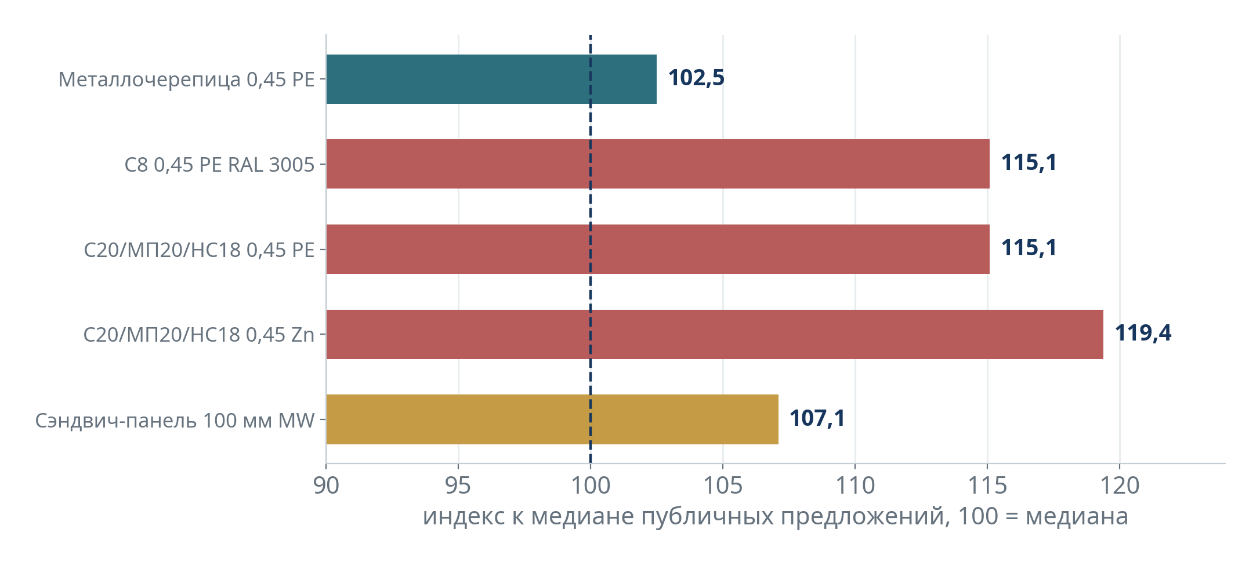
Рисунок 7.1. Отклонение отдельных позиций от публичных ориентиров
Источник: Расчёты по данным STYNERGY
Действующая конструкция смешивает три разных вопроса: сколько продукт стоил компании в прошлом, сколько стоит его восполнить сегодня и сколько клиент готов заплатить. Попытка решить все три одной минимальной ценой не устраняет отставание от рынка. Она задаёт менеджеру точку, до которой можно уступать без объяснения причины.
По интервью картина такая: отдельные позиции стоят до 20 процентов выше рынка, после чего в переговорах выдаётся скидка 20–30 процентов. Формально менеджер отчитывается о жёстком торге. Фактически происходит следующее.
Компания продаёт на 16 процентов ниже рынка, показывая при этом скидку в 30 процентов. Завышенный прайс не защищает цену — он легализует торг и лишает прайс сигнальной функции. Клиент быстро обучается тому, что первая названная цена не настоящая, и переговоры начинаются с недоверия.
Вторая проблема — единая скидка при разном положении позиций относительно рынка. Публичный срез сопоставимых цен на 27 августа 2026 года показывает, что отклонение от медианы рынка сильно различается по позициям.
Металлочерепица находится практически на уровне рынка: индекс 102,5. Механическая скидка в десять процентов уводит её примерно на восемь процентов ниже медианы, то есть компания отдаёт деньги там, где могла бы не отдавать. Профнастил в цинке, наоборот, стоит на 19,4 процента выше рынка, и здесь скидка в десять процентов не решает проблему конкурентоспособности вовсе. Один и тот же процент скидки одновременно переоценивает одни позиции и недооценивает другие.
Как применяется этот вывод. Публичная цена задаёт направление, а решение принимается по контрольному запросу предложений при одинаковых толщине, покрытии, объёме, доставке и условиях оплаты. Такой запрос по пяти сопоставимым позициям входит в первые тридцать дней программы и выполняется силами коммерческого блока.

7.2. Четыре ценовые базы
Для производственной компании одной себестоимости недостаточно. Нужны четыре разные базы, и подменять их друг другом нельзя — именно эта подмена и порождает большинство ценовых ошибок.
- Учётная стоимость партии нужна для бухгалтерского результата и списания запаса. Она не должна заставлять рынок компенсировать неудачную старую закупку.
- Стоимость замещения — сколько стоит купить тот же металл сегодня с доставкой, финансированием и выходом годного. Это база для цены нового заказа и для обещания будущей поставки.
- Релевантная стоимость — только те расходы, которых можно избежать. Она применяется в разовых ситуациях: распродажа неликвида, загрузка простаивающей мощности. Как постоянная цена не используется.
- Рыночная цена — медиана сопоставимых предложений при одинаковой спецификации. Она проверяет реализуемость, но не заменяет расчёт.
Правило для дорогого старого запаса. Если рынок упал ниже исторической стоимости партии, но сделка покрывает текущую релевантную стоимость и является лучшей доступной альтернативой, продавать рационально. Убыток закупочного решения признаётся отдельно и не прячется в завышенной цене. Требовать от клиента возместить неудачную закупку — верный способ его потерять.
Отдельно о расчёте целевой цены. Распространённая ошибка — считать цену как себестоимость, умноженную на единицу плюс целевая маржа. При целевой марже 20 процентов умножение на 1,20 даёт наценку 20 процентов, но маржу только 16,67. Корректный расчёт — деление себестоимости на 0,80. Разница в три с лишним пункта на всём обороте — это сотни миллионов тенге.

7.3. Ценовой водопад (или каскад) сделки
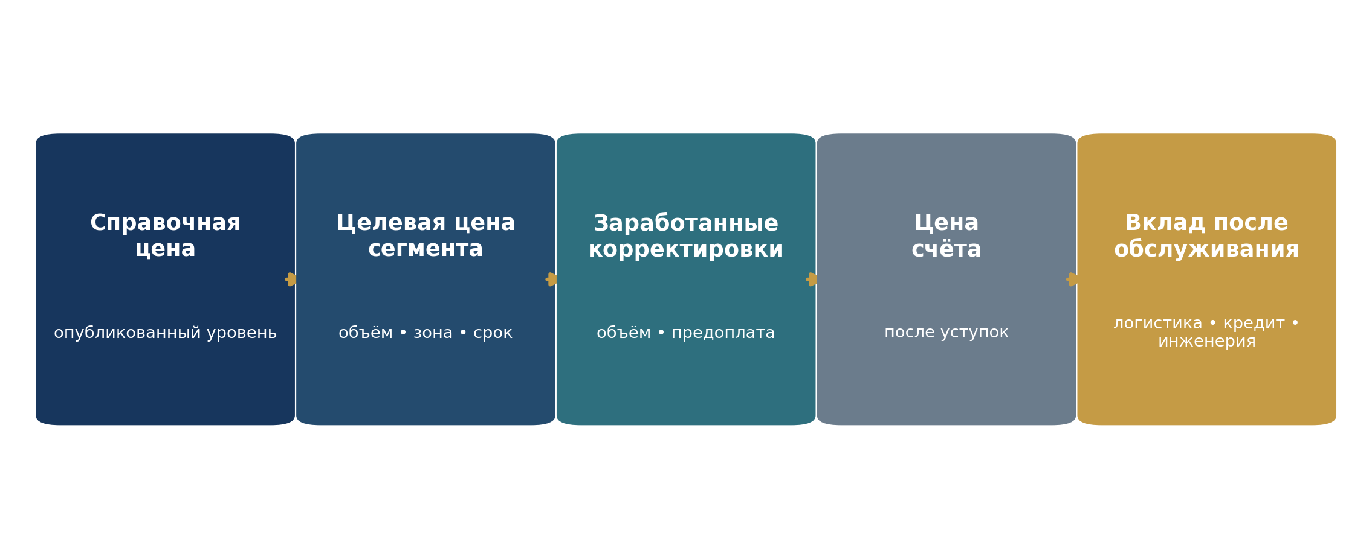
Рисунок 7.2. Пять ступеней от справочной цены к вкладу сделки
Источник: Расчёты по данным STYNERGY
Цена сделки теряется не в одном месте, а последовательно, на пяти ступенях. Управлять надо не первой и не второй, а последней — той, что остаётся после всех расходов на обслуживание сделки.
Справочная цена — это опубликованный уровень на дату. Целевая цена сегмента учитывает объём, зону, срок и условия оплаты. Заработанные корректировки — это скидки, за которые компания что-то получила взамен: объём, предоплату, прогноз закупок, стандартный маршрут доставки. Цена счёта — фактическая цена после всех уступок. И наконец вклад после обслуживания — то, что остаётся после доставки, отсрочки, инженерных часов и гарантийного риска.
Сегодня компания видит первую и четвёртую величины. Вторая не определена, третья не отделена от несистемных уступок, а пятая не считается вовсе, потому что расходы на обслуживание не относятся на сделку. Следствие прямое: решение о цене принимается без знания того, сколько компания зарабатывает на конкретном клиенте. Поэтому четыре базы вводятся в учётную практику в первые девяносто дней, а до их появления скидка сверх коридора выдаётся только персональным решением коммерческого директора.

7.4. Рыночные коридоры и полномочия
Коридор строится не по названию товара, а по сопоставимой спецификации: фактическая и номинальная толщина, класс покрытия, цвет, геометрия, полезная ширина, объём, налог, срок, базис поставки, разгрузка и условия оплаты. Сравнение по названию — источник большинства ложных выводов о том, что «мы дороже».
Пересмотр цен должен происходить по правилу, а не по ощущению. Основание для внепланового пересмотра — изменение стоимости замещения металла, изменение курса или выход индекса за пределы коридора по группе. Регулярный пересмотр — раз в две недели по товарному ядру, ежемесячно по остальному ассортименту.

7.5. Скидка только за встречное обязательство
Ключевое изменение в философии: скидка перестаёт быть способом закрыть сделку и становится платой за конкретное встречное обязательство. Это не ужесточение ради ужесточения — это то, что позволяет вообще сохранить скидку как инструмент.
Переход требует управления людьми, а не только настройки системы. Продавцы, привыкшие закрывать сделку уступкой, при жёстком ограничении начнут либо массово поднимать согласования наверх, либо терять заказы. Поэтому в первые 30 дней вводится временная матрица скидок и двухдневное обучение аргументации цены, а для крупных падающих клиентов действует ускоренный порядок согласования.

7.6. Дилерская программа
Сегодня дилер и прямой клиент нередко получают сопоставимые условия, а разница в цене между уровнями не защищена правилами. Из этого следует два прямых убытка: дилер конкурирует с собственным поставщиком за одного и того же конечного покупателя, и цена в канале размывается.
Вывод главы. Ценовой рычаг — один из крупнейших и наиболее быстро реализуемых: 134 млн ₸ в базовом сценарии против 147 у закупки и 188 у восстановления коммерческого объёма. Его отличие не в размере, а в том, что он единственный не требует вложений и работает на текущем объёме. Но включать его нужно в определённом порядке: сначала исправление базовых цен по позициям относительно рынка, затем матрица скидок с встречными обязательствами, затем полномочия и контроль, и только потом дилерские уровни. Обратный порядок — сначала ужесточить скидки при неверных базовых ценах — приведёт к потере клиентов там, где компания и так дороже рынка.
Таблица 7.1. Контроль ценовой дисциплины
Показатель | 3 месяца | 6 месяцев | 9 месяцев
Изменение фактической цены | +0,2 п.п. | +0,35 п.п. | +0,5 п.п.
Ценовые исключения с причиной и владельцем | 100% | 100% | 100%
Контроль объёма | Пилотные группы | Все основные семейства | Вся коммерческая система
Стоп-сигнал | Падение валового вклада пилота | Потеря объёма выше заранее принятого предела | Рост выручки при снижении вклада

8. Закупка металла и управление запасами
Как отделить обязательное пополнение от ценовой позиции
КЛЮЧЕВОЙ ВЫВОД Низкая цена не является маркером покупать больше. Закупка должна разделять плановую потребность и дополнительную ценовую позицию, сравнивать полную стоимость пригодной тонны и ограничивать возможный убыток заранее.

8.1. Масштаб и вариативность закупки
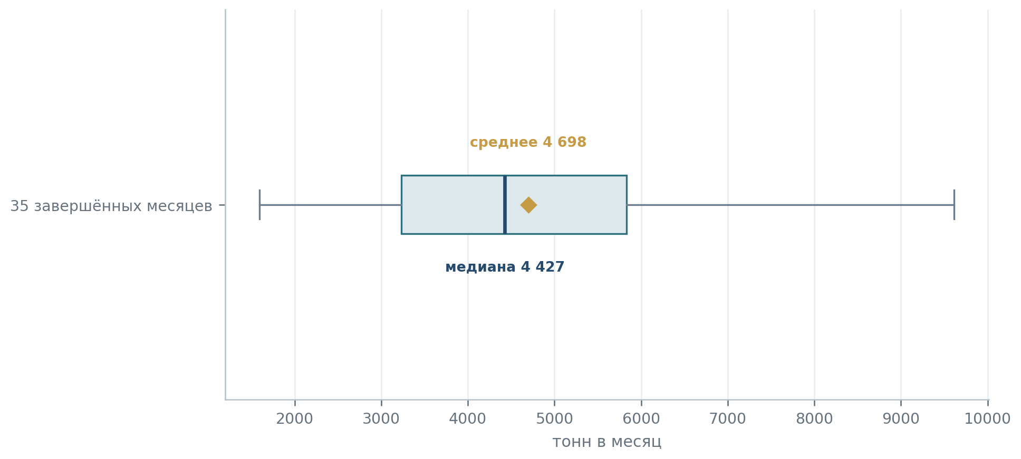
Рисунок 8.1. Распределение месячного объёма закупки
Источник: Расчёты по данным STYNERGY
За 36 месяцев компания закупила 166 049 тонн. Помесячная картина показывает главное свойство действующей модели.
Медианный месяц — 4 427 тонн, средний — 4 698. Среднее выше медианы, значит в ряду присутствуют месяцы крупных закупок, вытягивающие среднее вверх. Разброс огромен: от 1 597 до 9 613 тонн, то есть шестикратный. Коэффициент вариации 41,3 процента.
Как это управляется. Коэффициент вариации месячной закупки в 41,3 процента означает, что объём закупки определяется не расчётом потребности, а решением момента. Закупка разделяется на два контура: обязательное пополнение под подтверждённую потребность и ценовая позиция с денежным лимитом возможного убытка, утверждённым собственниками. Всё, что выходит за лимит, требует отдельного решения с указанием срока выхода из позиции.

8.2. Цена закупочной ошибки
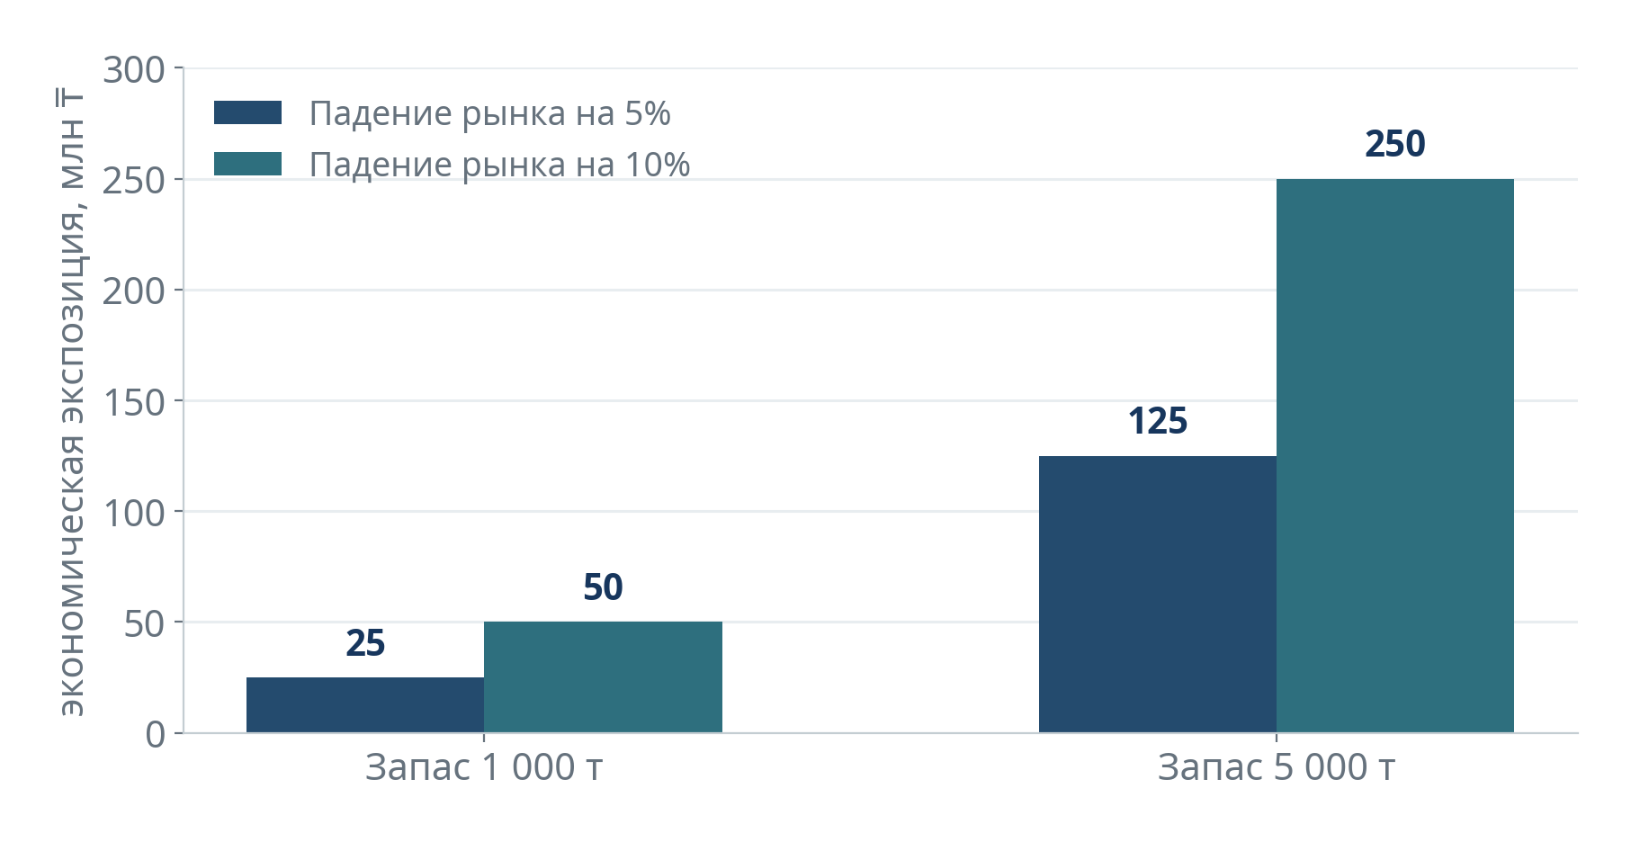
Рисунок 8.2. Потенциальное обесценение запаса при снижении рынка
Источник: Расчёты по данным STYNERGY
Металл — единственная позиция, где ошибка на закупке немедленно и полностью переносится в прибыль. Масштаб экспозиции считается просто.
При запасе в 1 000 тонн падение рынка на пять процентов обесценивает запас на 25 млн ₸, на десять — на 50. При запасе в 5 000 тонн те же проценты дают 125 и 250 млн ₸ соответственно. Для сравнения: базовый годовой эффект наведения порядка в закупках оценивается в 147 млн ₸ после налога, а весь базовый результат программы — в 558 млн ₸. Одно неудачное решение о крупной закупке способно перекрыть весь годовой закупочный эффект и почти половину результата всей программы.
Это экономическая экспозиция к цене замещения, а не автоматически признанный бухгалтерский убыток. Учётное списание определяется политикой компании и чистой стоимостью реализации. Но управленческое решение должно видеть риск раньше, чем он появится в отчётности.

8.3. Паритет местного поставщика и импорта
Сравнение поставщиков — самая распространённая зона ложных выводов, потому что сравнивают прайс завода, а сравнивать нужно полную стоимость пригодной тонны на собственном складе. В эту стоимость входят цена, скидки в том порядке, в каком они применяются по договору, фрахт, терминальные расходы, страхование, пошлины, финансирование, выход годного и риск задержки.
По предоставленным вводным Qarmet после скидок даёт 470,4–470,6 тыс. ₸/т, а ММК при 85 000 + 5 000 руб./т и рабочем курсе 5,50 — 495,0 тыс. ₸/т. Местная закупка дешевле примерно на 4,9–5,0 процента; курс равенства находится около 5,23 ₸/руб. Решение всё равно принимается по доставленной стоимости, качеству, сроку и потребности.
Практическое правило. Дельта в два-три процента не является сигналом к закупке. Она меньше собственной погрешности расчёта. Решение принимается по ожидаемой выгоде после всех поправок и с учётом стрессового сценария по курсу и сроку. При узкой дельте правильное действие — запросить актуальные предложения и проверить, а не контрактовать партию.

8.4. Правило закупочного решения
Правильная последовательность разделяет два решения, которые сегодня принимаются как одно.
Сначала считается обязательное пополнение. Оно определяется фактическим потреблением производства по спецификации, сроком поставки, страховым запасом и уже размещёнными заказами. Это решение не зависит от текущей цены вообще: если запас опустился до точки заказа, покупать нужно независимо от того, дорого сегодня или дёшево.
И только затем допускается ограниченная дополнительная позиция по цене — когда полная стоимость с учётом риска подтверждённо низкая, металл ликвиден и заранее установлен денежный лимит возможного убытка. Именно лимит, а не ощущение, что цена хорошая.
Уровень обеспеченности не должен быть единым для всего ассортимента. Общепринятые 95 процентов не имеют экономического обоснования: для критичного стандарта может потребоваться больше, а для редкой спецификации разумна только поставка под заказ. Уровень определяется соотношением стоимости дефицита — потерянный вклад, простой, срочная логистика, нарушение обязательств перед клиентом — и стоимости избытка: финансирование, хранение, уценка, риск падения цены.

8.5. Ежемесячный управленческий контур
Всё изложенное требует одного: чтобы каждая закупка оставляла след, пригодный для расчёта. Сегодня такого следа нет. Минимальный набор полей приведён ниже, и его внедрение не требует ни новой системы, ни вложений — только дисциплины ввода.
Поставщик, дата котировки и срок её действия. Без даты котировка не сравнима ни с чем.
Спецификация: класс проката, покрытие и его класс, толщина фактическая и номинальная, ширина, цвет, партия.
Цена базовая и порядок применения скидок в той последовательности, в какой они применяются по договору.
Логистика: базис поставки, фрахт, терминальные расходы, страхование, разгрузка, срок в пути.
Условия оплаты и стоимость финансирования: предоплата или отсрочка, срок, ставка удорожания.
Ожидаемый выход годного и допустимый брак по классу материала.
Полная доставленная стоимость пригодной тонны на собственном складе — расчётное поле, вычисляемое из предыдущих.
Назначение позиции: обязательное пополнение или ценовая позиция; для второй — денежный лимит убытка и срок выхода.
Вывод главы. Закупка сегодня управляется ощущением рынка, а не правилом, и при этом является местом, где ошибка стоит дороже всего. Первое действие — восстановить стоимость закупок за три года. Второе — разделить обязательное пополнение и ценовую ставку, установив для второй денежный лимит. Третье — начать фиксировать полную стоимость пригодной тонны по каждой партии. Ни одно из трёх не требует вложений.
Таблица 8.1. Финансовая чувствительность закупочной политики
Рычаг | Осторожный ориентир | Базовый ориентир | Целевой ориентир
Снижение доставленной стоимости металла | 0,5% | 1,0% | 1,5%
Эффект до налога при базе металла около 18,4 млрд ₸ | 92 млн ₸ | 184 млн ₸ | 276 млн ₸
Ориентир после налога | 74 млн ₸ | 147 млн ₸ | 221 млн ₸
Условие признания | Сопоставимая спецификация, дата, качество, логистика и финансирование | То же | То же + устойчивость не менее двух циклов
О базе расчёта. Величина 18,4 млрд ₸ — расчётная оценка стоимости металла в годовой себестоимости, а не подтверждённая закупочная база: стоимость закупок в денежном выражении компанией не предоставлялась (разделы 2.3 и 2.4). Проверка порядка величины даёт более высокий ориентир: при измеренной стоимости складского металла 3,845 млрд ₸ на 9,7 тыс. т средняя учётная цена тонны составляет около 396 тыс. ₸, что при годовой закупке порядка 59 тыс. т соответствует 23 млрд ₸. Поэтому принятая база консервативна: при её подтверждении на большем уровне закупочный эффект 147 млн ₸ увеличивается, а не уменьшается. Восстановление денежной стоимости закупок за три года — первое действие настоящей главы и условие признания закупочного рычага в реестре выгод.

8.6. Запас: измеренная позиция
Разрыв между стабильной закупкой и падающей выручкой должен был где-то материализоваться. Ведомость по партиям товаров на складах на 1 сентября 2026 года позволяет ответить на денежную часть этого вопроса.
Таблица 8.2. Структура запаса на 1 сентября 2026 года
Категория | Стоимость, млн ₸ | Доля | Комментарий
Рулон и штрипс — основной металл | 3 845 | 64,8% | 9,7 тыс. т без учёта ответственного хранения; 2 586 млн ₸ из них — один склад «Перонная, рулоны и штрипсы»
Металл на ответственном хранении | 373 | 6,3% | 0,9 тыс. т; принадлежность запаса требует подтверждения — при чужой собственности сумма исключается из оборотного капитала
Готовая продукция и полуфабрикаты | 1 340 | 22,6% | Профили, доборные элементы, панели по 30 складам, включая региональные
Расходные материалы, запчасти, тара, спецодежда | 372 | 6,3% | Не предназначено для продажи; на оборачиваемость товарного запаса не влияет
Итого запас | 5 930 | 100% | 48 складов, 5 015 позиций номенклатуры
Источник: ведомость по партиям товаров на складах STYNERGY на 1 сентября 2026 года
Сколько это в днях. Деление совокупной позиции 5,93 млрд ₸ на текущий годовой темп себестоимости около 27,6 млрд ₸ даёт примерно 78 дней. Этот показатель является только грубым диагностическим отношением: в числителе находятся собственный металл, ответхранение с неподтверждённым правом собственности, готовая и полуготовая продукция и непродаваемые материалы. Для управления запасом необходимо рассчитывать отдельную оборачиваемость по собственному продаваемому металлу, готовой/незавершённой продукции и непродаваемым материалам. Денежная и тоннажная база ответственного хранения должна быть либо одновременно включена после подтверждения права собственности, либо одновременно исключена.
ЧТО ЭТО МЕНЯЕТ. Запас становится потенциальным источником ликвидности, но величина высвобождения должна подтверждаться нормативом по каждой категории, сроком поставки, требуемым уровнем сервиса, страховым запасом и возрастом остатков. Сценарный диапазон 1,0–1,5 млрд ₸ способен покрыть рассчитанную потребность программы роста — 0,4–0,6 млрд ₸ в базовом сценарии и 0,6–0,8 млрд ₸ при полном закрытии разрыва при подтверждении этих предпосылок. В финансовой модели эта возможность учитывается как снижение риска финансирования, а не как дополнительная прибыль.

8.7. Куда ушла разница между закупкой и продажей
Часть разницы между стабильной закупкой и падающей выручкой могла материализоваться в запасе. Два независимых источника позволяют оценить накопление складского металла за весь наблюдаемый период, но не закрывают материальный баланс сопоставимого периода 2025/2026.
Таблица 8.3. Куда ушёл переработанный металл
Шаг проверки | Величина | Источник и статус
Остаток металла на 1 января 2024 года | 8,0 тыс. т | Оборотно-сальдовая ведомость по счёту 1310, факт уровня B
Остаток металла на 31 августа 2026 года | 10,0 тыс. т | Оборотно-сальдовая ведомость по счёту 1310, факт уровня B
Остаток металла на 1 сентября 2026 года по независимому источнику | 9,7 тыс. т | Ведомость по партиям товаров на складах. Расхождение с оборотной ведомостью — около 3%; источники согласуются по порядку величины, но расхождение требует объяснения при закрытии материального баланса.
Накопление металла за 32 месяца | около 2,0 тыс. т, или порядка 0,8 млрд ₸ | Расчёт по двум согласующимся источникам. Стоимость получена по измеренной цене складского металла: 3 845 млн ₸ на 9,7 тыс. т, то есть около 0,40 млн ₸ за тонну
Проверка гипотезы «падение выручки = падение объёма» | Потребовалось бы накопление, кратно превышающее измеренные 2,0 тыс. т | Накопление измеренного складского металла существенно меньше величины, которая объяснила бы весь денежный разрыв падением физического объёма. Сильный сигнал в пользу роли цены и продуктового состава, но не доказательство сохранения объёма; требуется незавершённое производство, тоннаж продаж, выход годного и сопоставимые остатки на начало 2026 года
Вывод | Измеренного накопления запаса недостаточно, чтобы само по себе объяснить весь разрыв выручки | Сильный сигнал в пользу существенной роли цены и продуктового состава, но не доказательство сохранения тоннажа реализации. Для окончательного вывода требуются остаток на сопоставимую начальную дату 2026 года, незавершённое производство, реализованный тоннаж, выход годного и единая методика пересчёта единиц.
Источник: оборотно-сальдовая ведомость по счёту 1310 за январь 2024 — август 2026 года; ведомость по партиям товаров на 1 сентября 2026 года; расчёты настоящего заключения
ЦЕНТРАЛЬНЫЙ ДИАГНОСТИЧЕСКИЙ СИГНАЛ. Падение выручки нельзя объяснить только сокращением закупленного тоннажа: закупка металла практически не изменилась, а накопление измеренного складского остатка существенно меньше масштаба денежного разрыва. Это указывает на значимую роль чистой цены, продуктового состава и клиентской глубины. Однако утверждать, что физический объём реализации полностью сохранился, до закрытия материального баланса нельзя: требуется фактический тоннаж продаж, незавершённое производство, выход годного и сопоставимые остатки на начало периода. Поэтому цена и продуктовый микс являются приоритетными управляемыми гипотезами, а не единственным доказанным объяснением разрыва.
Как этот вывод уточняется в ходе программы. Остаток на 1 января 2026 года и счёт незавершённого производства выгружаются в первые тридцать дней и распределяют накопление между 2024–2025 и 2026 годами. Уточнение может изменить оценку вклада физического объёма и запаса, но не сам факт снижения выручки: величина накопления ограничена сверху остатком на 1 сентября 2026 года, измеренным по двум независимым источникам. Одновременно вводится единица измерения по каждой номенклатурной группе — сегодня остатки ведутся в килограммах, метрах, квадратных метрах и штуках одновременно, поэтому сводный итог в «базовых единицах» не используется ни в одном расчёте.

8.8. Решения по запасу
Три решения не требуют подтверждения материального баланса и принимаются сразу, поскольку они обратимы и не зависят от того, чем объясняется разрыв.
Решение | Содержание | Владелец | Измеримый результат
Целевой уровень запаса | Установить норматив в днях снабжения отдельно по металлу и по готовой продукции; превышение норматива требует решения, а не объяснения | Финансовый директор, закупка | Дни запаса по каждой из двух категорий, помесячно
Возраст и ликвидность запаса | Разделить запас на ходовой, медленный и неликвидный по факту отгрузок за 12 месяцев; по неликвидной части принять отдельное решение о реализации или уценке | Коммерческий директор, финансы | Доля запаса без движения свыше 180 дней; сумма высвобожденных денег
Принадлежность запаса на ответственном хранении | Подтвердить документально, чей это металл на 373 млн ₸, и отразить результат в расчёте оборотного капитала | Финансовый директор | Документальное подтверждение по каждой партии
Источник: настоящее заключение

9. Целевая модель коммерческого блока
Продажи, маркетинг и экспорт как единая система создания вклада
КЛЮЧЕВОЙ ВЫВОД. Структура должна разделять каналы по типу создаваемой ценности, сохранять одного владельца клиента и измерять оплаченный вклад после связанных расходов. Переход от 32 к 18 ролям одновременно повышает специализацию и снижает постоянную нагрузку коммерческого блока.

9.1. Почему текущая структура неуправляема
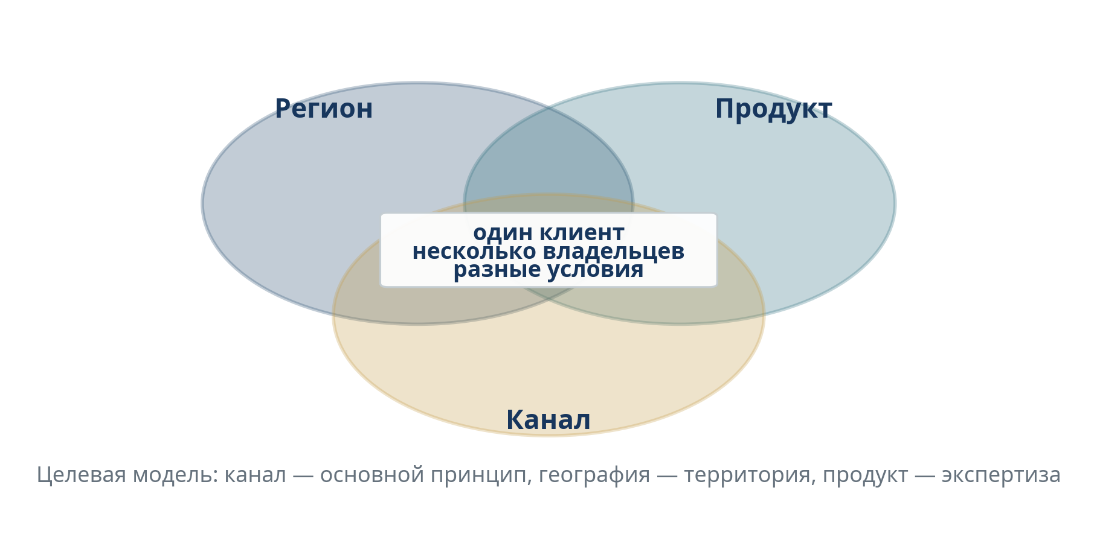
Рисунок 9.1. Смешение регионального, продуктового и канального принципов
Источник: Расчёты по данным STYNERGY
Действующая модель одновременно использует региональный, продуктовый и канальный принципы. Внешне ответственность распределена. Фактически один и тот же строительный подрядчик может покупать кровлю, фасад и панели у трёх разных менеджеров и получать три разных условия.
Из этого следуют четыре конкретные проблемы, каждая из которых видна в данных.
- Универсальная роль. Один менеджер принимает входящие, ведёт базу, ищет клиентов, считает проект и согласовывает скидку. Срочное вытесняет важное: поиск и развитие не имеют защищённого времени.
- Размытая ответственность за клиента. Никто не отвечает за клиента целиком, поэтому падение его закупок никем не замечается вовремя. Именно так 76 компаний дали четыре пятых снижения, не вызвав реакции.
- Коммерческий директор как согласователь. Руководитель погружается в отдельные скидки и заявки вместо построения системы. По собственной оценке, согласование цен занимает около половины его времени.
- Общий экономический котёл. Розница, дилеры, проекты и прямые продажи не имеют сопоставимого результата, поэтому сильный поток незаметно субсидирует слабый, а численность не может быть рассчитана.
Реактивная модель продажи. Коммерческая работа сводится к обработке входящего запроса: приём заявки, расчёт, счёт, отгрузка, контроль оплаты. Активный поиск, возврат спящих клиентов и управление долей в закупках действующего клиента не имеют ни защищённого времени, ни норматива, ни отдельного результата. Это согласуется с данными: число активных контрагентов выросло на 4,3 процента, а выручка на активного клиента снизилась. Компания обслуживает не меньше отношений, но получает от каждого меньше. Обслуживание заявки и продажа — разные работы: первая начинается с обращения клиента, вторая — с гипотезы о его потребности. Пока обе выполняет один человек, вытесняется всегда вторая. Уровень доказательности D по интервью; согласуется с данными уровня B раздела 5.

9.2. Неравномерность нагрузки и результата
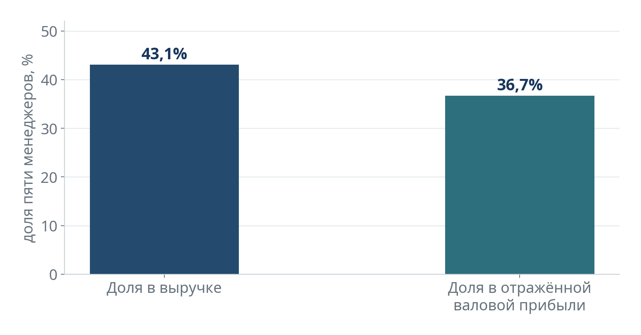
Рисунок 9.2. Доля пяти менеджеров в выручке и валовой прибыли
Источник: Расчёты по данным STYNERGY
Два измерения дают представление о том, насколько неравномерно распределены работа и результат.
Пять менеджеров формируют 43,1 процента выручки и 36,7 процента отражённой валовой прибыли. Разрыв сам по себе не доказывает большие уступки: он может быть следствием клиентского и продуктового состава. Но он показывает риск мотивации только от оборота; вознаграждение должно учитывать оплаченный вклад после скидки и обслуживания и сравнивать сопоставимые портфели.
Второе измерение — розничная нагрузка. Как показано в разделе 6.7, розничный поток создаёт непропорционально много товарных строк относительно своего денежного вклада. Здесь этот факт используется не для повторного продуктового вывода, а для оценки организационной нагрузки: те же сотрудники одновременно обслуживают розницу и должны развивать промышленных клиентов.
Следствие для организационной модели: розница выделяется в отдельный процесс со стандартными формами, фиксированным прайсом и отказом от именного ведения. Себестоимость обслуживания считается в ходе работы: с первого месяца на розничную сделку относятся время комплектации, доставка и возвраты, и через квартал направление получает собственный отчёт о финансовом результате.

9.3. Стартовая конфигурация
Коммерческий блок делится на шесть потоков: B2B, дилеры, проекты, розница, активное привлечение и экспорт. Маркетинг обслуживает все каналы аналитикой рынка, цен, спроса и продвижением. География становится территорией ответственности, а продукт — экспертизой, но не отдельной параллельной воронкой.
Один из шести потоков требует оговорки. Активное привлечение объявлено потоком, но в таблице 9.1 не имеет своего подразделения, а в таблице 9.3 — своего драйвера нагрузки. Это сделано намеренно. На старте охота не выделяется в отдельную структуру, а закрепляется как защищённая доля времени внутри B2B и дилерского потоков: не менее одного дня в неделю на менеджера, с собственным еженедельным показателем — новые квалифицированные обращения и первые прибыльные сделки. Отдельная роль активного привлечения рассматривается только после того, как замер нагрузки подтвердит, что защищённое время действительно уходит на охоту, а не поглощается сопровождением.
Проектный отдел — единственный поток, выделенный по типу сделки, а не по каналу или продукту. Основание измерено в разделе 5.5: разовые крупные объекты — единственная растущая часть базы. Проектная сделка выигрывается на стадии спецификации, а не закупки; её решение принимают проектировщик и подрядчик; повторной покупки у того же клиента может не быть вовсе, поэтому именное ведение по модели B2B к ней неприменима. Содержание работы: проектная регистрация объекта, защищённая спецификация, работа с проектными организациями до выхода объекта на закупку и передача объекта в исполнение с подтверждённым сроком при нормативе 8–12 активных объектов на специалиста (таблица 9.3).
ПОЧЕМУ ПРОЕКТНЫЙ ПОТОК НЕЛЬЗЯ ОСТАВИТЬ ВНУТРИ B2B Пока проектная сделка и повторяющаяся закупка лежат в одной очереди, срочная заявка постоянного клиента всегда вытесняет расчёт объекта, у которого нет даты. Так и выглядит наблюдаемая картина: регулярный клиент теряет средний чек, а растущий сегмент разовых объектов не имеет владельца. Проектный отдел нужен не ради специализации, а чтобы у объекта появились срок, владелец и защищённая спецификация.
Таблица 9.1. Целевая конфигурация коммерческого блока
Подразделение | Численность | Экономический результат | Ключевой защитный показатель
Коммерческий директор | 1 | Совокупный коммерческий вклад и исполнение плана | Денежный поток и качество прогноза
Руководитель B2B и дилеров | 1 | Вклад B2B- и дилерского портфеля | Один владелец клиента
Дилерский отдел | 2 | Рост прибыльного партнёрского портфеля | Вклад после бонусов и сервиса
B2B | 4 | Доля в закупках действующих клиентов | Оплаченный вклад и дебиторская задолженность
Проектный отдел | 2 | Выигранные объекты и защищённые спецификации | Срок расчёта и вклад объекта
Розница | 5 | Положительный вклад стандартного потока | Стоимость обработки, запас и доставка
Маркетинг | 2 | Аналитика и спрос, реализованные каналами | Нет самостоятельного двойного счёта эффекта
Экспорт | 1 | Оплаченный вклад после логистики, валюты и кредита | Безубыточность роли и повторные заказы
Итого | 18 | Стартовая конфигурация | Калибровка после замера нагрузки
Таблица 9.2. Экономика целевой структуры коммерческого блока
Показатель | Текущая структура | Целевая структура | Экономический эффект
Численность | 32 человека | 18 человек | −14 позиций; −43,75%
Полный ФОТ в месяц | 14,871 млн ₸ | 8,4–9,5 млн ₸ | Экономия 5,4–6,5 млн ₸
Полный ФОТ в год | 178,458 млн ₸ | 101–114 млн ₸ | Экономия 64–77 млн ₸ до налога
Годовой эффект после налога | — | — | Ориентировочно 51–62 млн ₸
Источник: Штатное расписание STYNERGY от 12 августа 2026 года; расчёт целевого ФОТ по действующим диапазонам оплаты
Целевой ФОТ рассчитан по полной стоимости сопоставимых действующих ролей с резервом на более высокую оплату руководящих, маркетинговых и экспортной позиций. Это диапазон для бюджетирования, а не требование сохранить одинаковую среднюю зарплату при сокращении численности.
Экономия признаётся только после фактического уменьшения занятого штата и фонда оплаты труда. Перевод сотрудника в другую функцию создаёт дополнительную мощность, но не денежную экономию. Переход выполняется поэтапно за 6–9 месяцев: в первые 30 дней измеряется нагрузка, затем сотрудники переводятся между потоками, переобучаются или высвобождаются там, где работа действительно устранена. До завершения замера нагрузки целевая численность 18 является предварительной конструкцией, а не доказанным оптимумом.

9.4. Чем обоснована целевая численность
Цифра 18 не должна приниматься на веру, и она не выведена из отраслевого норматива — достоверных публичных нормативов численности коммерческого блока для казахстанской металлопереработки не существует, а заимствованный чужой норматив разрушится на первой же защите. Поэтому обоснование строится снизу вверх: от объёма работы, которую нужно выполнить, к числу людей, способных её выполнить при заявленном нормативе.
Таблица 9.3. Расчёт целевой численности снизу вверх
Поток | Драйвер нагрузки | Расчётная база | Стартовый норматив | Роли
B2B | Действующие корпоративные клиенты, требующие именного ведения | 50 клиентов дают половину оборота, 100 — почти две трети; ядро приоритетного ведения — около 150 аккаунтов | 35–40 активно ведомых аккаунтов на менеджера при ежемесячном контакте, плане развития и разборе доли в закупках | 4
Дилерский отдел | Партнёры и территории | Целевой портфель 25–35 партнёров | 12–18 партнёров на менеджера с ежемесячным разбором вклада после бонусов | 2
Проектный отдел | Объекты с защищённой спецификацией | Объекты проектной регистрации; очередь инженерных расчётов | 8–12 активных объектов на специалиста при сроке расчёта S2 не выше одного рабочего дня | 2
Розница | Товарные строки стандартного потока | 21,15% всех товарных строк при 4,28% выручки | Стандартный быстрый поток без именного ведения: 1 руководитель и 4 сотрудника при переводе документооборота на типовые формы | 5
Экспорт | Партнёры Кыргызстана и Центральной Азии | Два действующих партнёра, 962,9 млн ₸ выручки | Порог безубыточности роли 50–83 млн ₸ выручки при полной стоимости 6–10 млн ₸ в год | 1
Маркетинг | Аналитика цен и спроса, продвижение | Еженедельный ценовой обзор по товарному ядру, карта спроса, причины потерь | Одна роль аналитики и одна роль продвижения; производство контента передаётся подрядчику | 2
Руководство | Норма управляемости | Шесть каналов с раздельной экономикой | Коммерческий директор и руководитель B2B и дилеров; прямых подчинённых у каждого не более шести | 2
Итого |  |  | Стартовая конфигурация; допустимая калибровка ±2 роли | 18
Источник: выгрузка реализации STYNERGY, штатное расписание от 12 августа 2026 года, целевая модель настоящего заключения. Уровень доказательности E
Как принимается это решение. Драйверы нагрузки и расчётная база взяты из фактических данных компании: числа клиентов, сделок, товарных строк и документов по каждому каналу. Структура целевой модели — шесть потоков с раздельной экономикой и одним владельцем клиента. Расчёт даёт стартовую конструкцию 18 ролей и рабочий диапазон 16–20. Это проектная гипотеза уровня E: окончательная численность определяется после четырёхнедельного замера нагрузки и пилота, а не утверждается самим расчётом.

9.5. Локальный внешний бенчмарк: сопоставимые игроки Казахстана
Для внешнего сопоставления сформирована локальная группа компаний, работающих в близком производственно-коммерческом контуре: «Завод Металл Профиль» как основной прямой производственный аналог, «МеталлоСклад-Т» как торгово-производственный аналог, КМК Профиль как технологически близкий производитель меньшего масштаба и PROFLAND-RT как нижний масштабный ориентир. В отличие от международных металлосервисных корпораций эта группа действует в той же налоговой, трудовой, валютной и логистической среде Казахстана. При этом открытые данные позволяют корректно сопоставить только подтверждаемые параметры; показатели SG&A, валовой и операционной рентабельности конкурентов в отсутствие их бухгалтерской отчётности не рассчитываются.
Таблица 9.4. Локальная группа сопоставимых компаний: налоговая динамика
Компания | Роль в сопоставимой группе | Налоги 2024, млрд ₸ | Налоги 2025, млрд ₸ | Изменение / интерпретация
STYNERGY | Объект диагностики | 2,829 | 2,537 | −10,3% — отрицательная динамика относительно локальной группы
Завод Металл Профиль | Основной прямой производственный аналог | 3,976 | 3,975 | около 0% — сохранение налогового масштаба
МеталлоСклад-Т | Торгово-производственный аналог | 2,650 | 3,812 | +43,9% — сильный положительный внешний сигнал
КМК Профиль | Технологически близкий производитель меньшего масштаба | 0,427 | 0,616 | ≈44% — сильный положительный внешний сигнал
PROFLAND-RT | Нижний масштабный ориентир | 0,134 | 0,156 | ≈16% — положительная динамика с меньшей базы
Источник: агрегированные данные налоговых отчислений по КГД в аналитическом сервисе, предоставленные заказчиком; внутренние данные STYNERGY. Значения округлены. 2026 год исключён из сопоставления как неполный. Налоговые платежи зависят от импортного НДС, таможенных платежей и структуры операций, поэтому абсолютные суммы не трактуются как выручка или прибыль. Уровень доказательности C для сравнительного вывода.
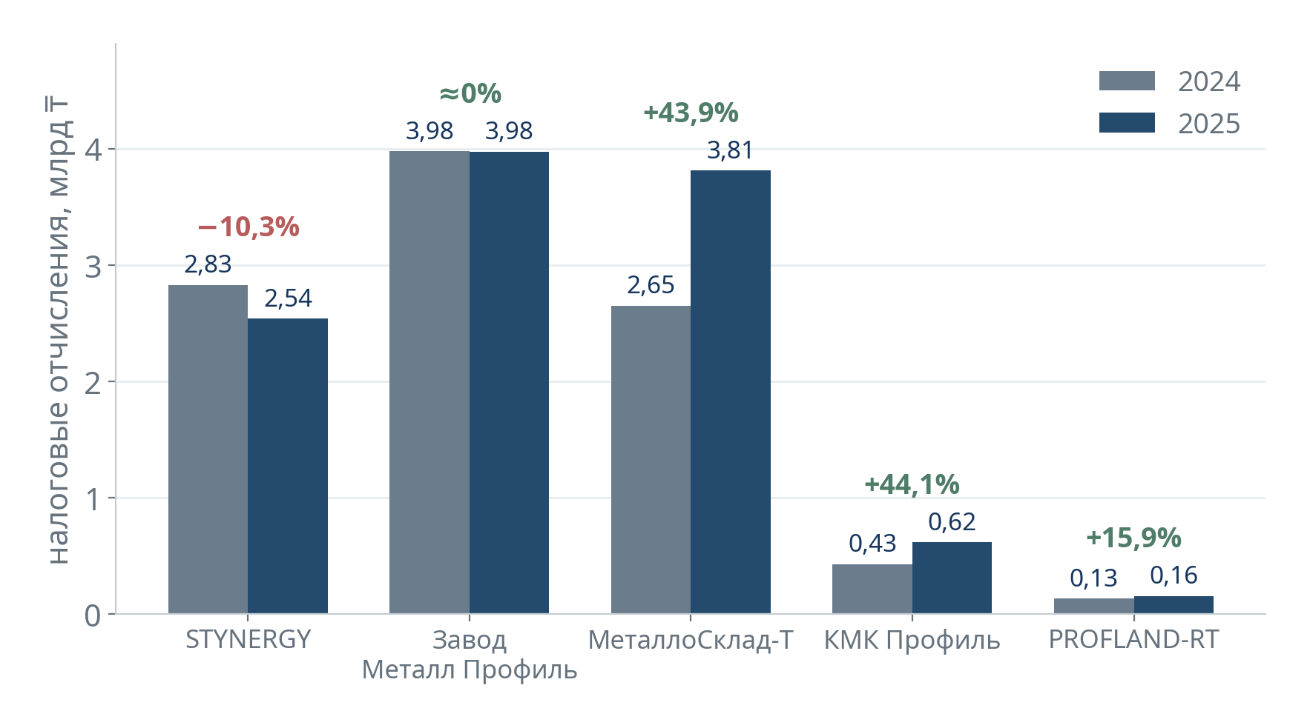
Рисунок 9.3. Налоговая динамика локальной сопоставимой группы, 2024–2025 годы
Источник: данные, предоставленные заказчиком; расчёты по налоговым отчислениям.
Вывод локального сопоставления. В 2025 году отрицательная динамика налоговых платежей STYNERGY не была общей для всей выбранной группы: «Завод Металл Профиль» сохранил уровень предыдущего года, а «МеталлоСклад-Т», КМК Профиль и PROFLAND-RT показали положительную динамику. Это является независимым внешним сигналом того, что ухудшение результатов STYNERGY нельзя объяснять только общим состоянием отрасли. Однако налоговая динамика не доказывает изменение рыночной доли, выручки или прибыли конкурентов. Целевая численность коммерческого блока и финансовые нормативы по-прежнему обосновываются внутренним расчётом нагрузки, продуктовой экономикой и управляемыми процессами STYNERGY, а не средним значением по внешней группе.

9.6. Организационное сопротивление и управление переходом
Сокращение коммерческого блока на 43,75 процента одновременно с ужесточением скидочной политики и переходом мотивации от оборота к вкладу — это не техническая перестановка, а изменение правил, по которым люди зарабатывают. Игнорировать реакцию на такое изменение — самая дорогая из возможных ошибок программы: пять менеджеров формируют 43,1 процента выручки и 36,7 процента отражённой валовой прибыли, и уход даже двоих из них с частью клиентской базы обесценивает весь рычаг возврата выручки.
Таблица 9.5. Карта заинтересованных групп и удерживающих действий
Группа | Что для неё меняется | Что она может потерять | Удерживающее действие | Владелец
Пять ключевых менеджеров (43,1% выручки) | Переход мотивации с оборота на оплаченный вклад после скидки и обслуживания; ограничение скидочных полномочий | Часть текущего дохода при том же обороте; привычный способ закрывать сделки | Фиксация совокупного дохода на переходные шесть месяцев не ниже среднего за предыдущие двенадцать; первоочередное распределение сильных портфелей; именной разговор с собственником в первые десять дней — до объявления новой структуры | Собственники
Менеджеры, чья работа переходит в розничный поток | Смена содержания работы с ведения клиента на обработку стандартного потока | Статус и переменную часть дохода | Явный выбор: переход в B2B или проектный отдел после аттестации либо роль в розничном потоке с иной, но прозрачной схемой оплаты | Коммерческий директор
Сотрудники, чья функция устраняется | Высвобождение позиции | Рабочее место | Персональное уведомление до общего объявления, соблюдение трудового законодательства Республики Казахстан по срокам и выплатам, содействие трудоустройству, приоритет на открытые вакансии внутри компании | Генеральный директор, HR
Коммерческий директор | Утрата роли согласователя: около половины рабочего времени уходило на согласование цен | Ощущение контроля над каждой сделкой | Замена контроля через согласование контролем через лимиты, панель и разбор исключений; явное расширение полномочий по структуре и людям | Собственники
Бухгалтерия (18 → 11–12 человек) | Централизация и автоматизация первичных операций | Рабочие места в регионах | Горизонт 12–18 месяцев вместо резкого сокращения; переобучение под контрольные и аналитические функции; сохранение ключевых ролей | Финансовый директор
Источник: целевая модель настоящего заключения
Последовательность коммуникации. Порядок здесь важнее содержания. Правило одно: ни один сотрудник не должен узнать о своей роли из общего собрания.
- Дни 1–3. Собственники и генеральный директор фиксируют решение и границы: что меняется обязательно, что обсуждаемо, чего не будет.
- Дни 4–5. Разговор с коммерческим директором: новая роль, полномочия, ответственность за переход.
- Дни 6–10. Индивидуальные разговоры с пятью ключевыми менеджерами: экономика новой схемы на их собственных цифрах за прошлый год, переходная гарантия дохода, портфель.
- Дни 11–15. Разговоры с остальными сотрудниками коммерческого блока — каждому лично называется его роль в целевой модели или срок и условия высвобождения.
- День 16. Общее объявление структуры, когда все затронутые уже знают свою позицию.
- Далее — ежемесячно. Разбор перехода с публикацией того, что получилось и что нет; молчание руководства читается как подтверждение худших слухов.
Защита клиентской базы. До объявления структуры выполняются четыре действия: контакты всех приоритетных клиентов актуализируются в учётной системе и перестают существовать только в личных телефонах; переписка переводится в корпоративные каналы; по каждому из 76 приоритетных клиентов назначается владелец и заместитель; условия о конфиденциальности и неконкуренции приводятся в соответствие с трудовым законодательством Республики Казахстан. Ни одно из этих действий не является недоверием к людям — это восстановление того, что база принадлежит компании.
Работа с сопротивлением. Сопротивление бывает трёх видов, и смешивать их нельзя. Несогласие по существу — ценный сигнал: оно разбирается фактами, и если сотрудник прав, модель корректируется. Страх потери дохода — рациональная реакция: он снимается переходной схемой и расчётом на личных цифрах. Скрытый саботаж — обход правил, работа мимо системы, удержание информации о клиенте — фиксируется журналом исключений и решается кадрово в течение 30 дней. Терпимость к третьему виду обесценивает работу с первыми двумя.
Стоп-условие перехода. Если в первые 90 дней компанию покидают двое и более из пяти ключевых менеджеров либо оплаченная выручка приоритетных клиентов падает более чем на десять процентов к сопоставимому периоду, темп сокращения численности приостанавливается решением собственников. Приоритет в этом случае отдаётся удержанию базы, а кадровая экономия переносится на следующий горизонт. Программа рассчитана на то, что структура служит выручке, а не наоборот.

9.7. Маркетинг
Маркетинг подчиняется коммерческому директору и состоит из двух ролей: аналитика рынка и цен и специалиста по продвижению. Аналитик создаёт еженедельный ценовой обзор, карту спроса, причины потерь и входные данные для продуктовых решений. Продвижение формирует спрос и материалы для B2B, дилеров, проектов, розницы и экспорта. Производство контента может частично передаваться подрядчику, но владение аналитикой остаётся внутри компании.
Обе роли входят в целевую численность 18 человек и в целевой фонд оплаты труда коммерческого блока. Их стоимость не вычитается повторно из финансового результата. Маркетинг не получает самостоятельную строку выручки: его эффект проявляется в цене, продуктовых решениях и каналах продаж.
Отдельно о самом бренде. У компании есть узнаваемое имя в профессиональной среде и нет процесса его поддержания: нет владельца фирменного стиля, нет единого набора коммерческих и технических материалов, нет требований к тому, как компания выглядит в цифровом канале и в руках дилера. Бренд держится на продукте и людях. Это значит, что вместе с сильным менеджером уходит и часть представления о компании. Минимальный контур первого года — не рекламная кампания, а четыре элемента. Первый — цифровая витрина: каталог с техническими характеристиками, узлами и допусками, калькуляторы по основным семействам, публикация наличия и срока по стандартным позициям, форма запроса с обязательными полями. Второй — единый комплект материалов: паспорт продуктового семейства, шаблон коммерческого предложения, технический лист, монтажные узлы и сертификаты в одном оформлении. Третий — канальные пакеты: дилерский комплект и проектный комплект для проектировщиков и сметчиков, поскольку решение о применении материала принимается на стадии проекта, а не закупки. Четвёртый — правила использования марки: логотип, цвета, шаблоны, подписи, оформление объектов и транспорта.
Форма запроса заслуживает отдельного упоминания, потому что она не относится к продвижению. Раздел 11.4 требует обязательного минимума входных данных: неполная заявка не принимается в расчёт как срочная. Цифровая витрина — самый дешёвый способ собрать этот минимум на входе, до того как заявка попала к инженеру. В этой логике модернизация сайта сокращает переделки, а не только формирует спрос.
Вторая задача аналитической роли — не только цена. Аналитик собирает то, чего компания сегодня не собирает: причины проигранных сделок, повторяющиеся запросы клиентов на позиции, которых в каталоге нет, и требования проектировщиков к узлам и решениям. Этот массив является входом для разработки продукта (раздел 6.5): без него новые позиции появляются по просьбе отдельного клиента, а не по потребности рынка.
ГРАНИЦА МАРКЕТИНГОВОГО БЮДЖЕТА Две роли маркетинга уже включены в целевую численность 18 и в целевой фонд оплаты труда; повторно из финансового результата они не вычитаются. Расходы на цифровую витрину и упаковку бренда в эту сумму не входят и являются отдельной сметой. Она утверждается по тому же правилу, что и интеграционные проекты главы 14: техническое задание, смета, расчётная окупаемость не более восемнадцати месяцев.
Стоп-условие направления: если через два квартала после запуска цифровой витрины число квалифицированных обращений и доля сделок с подтверждённым источником не растут, бюджет продвижения сокращается до аналитической роли. Результат маркетинга признаётся только в цене, продуктовых решениях и каналах и подпадает под правило против двойного счёта раздела 14.6.

9.8. Экспорт
Кыргызстан — первый приоритет. Механик ОсОО и Металл-Строй ОсОО дали 962,9 млн ₸ выручки за январь–июль 2026 года и 1,30 млрд ₸ за 2025 год; за весь наблюдаемый период — 2,80 млрд ₸. Экспортный менеджер ведёт партнёров и продажи; профильные функции обеспечивают юридическое, таможенное, валютное и логистическое исполнение.
Цель устойчивого годового темпа — 250 млн ₸ дополнительной оплаченной выручки и около 30 млн ₸ вклада при ставке 12%. Экспортная роль включена в расчётную стартовую конструкцию коммерческого блока; окончательная численность всей структуры остаётся в рабочем диапазоне 16–20 до замера нагрузки. При полной стоимости роли 6–10 млн ₸ в год порог безубыточности канала — 50–83 млн ₸ выручки при принятых предпосылках.

10. Продажи, клиентский путь и доставка
Как исключить потери между первым запросом и повторной покупкой
КЛЮЧЕВОЙ ВЫВОД. Клиентский путь состоит из последовательных этапов; небольшая потеря на каждом из них превращается в крупное снижение оплаты. Для каждого этапа требуются владелец, срок, доказательство завершения и причина отклонения.

10.1. Десять точек клиентского пути
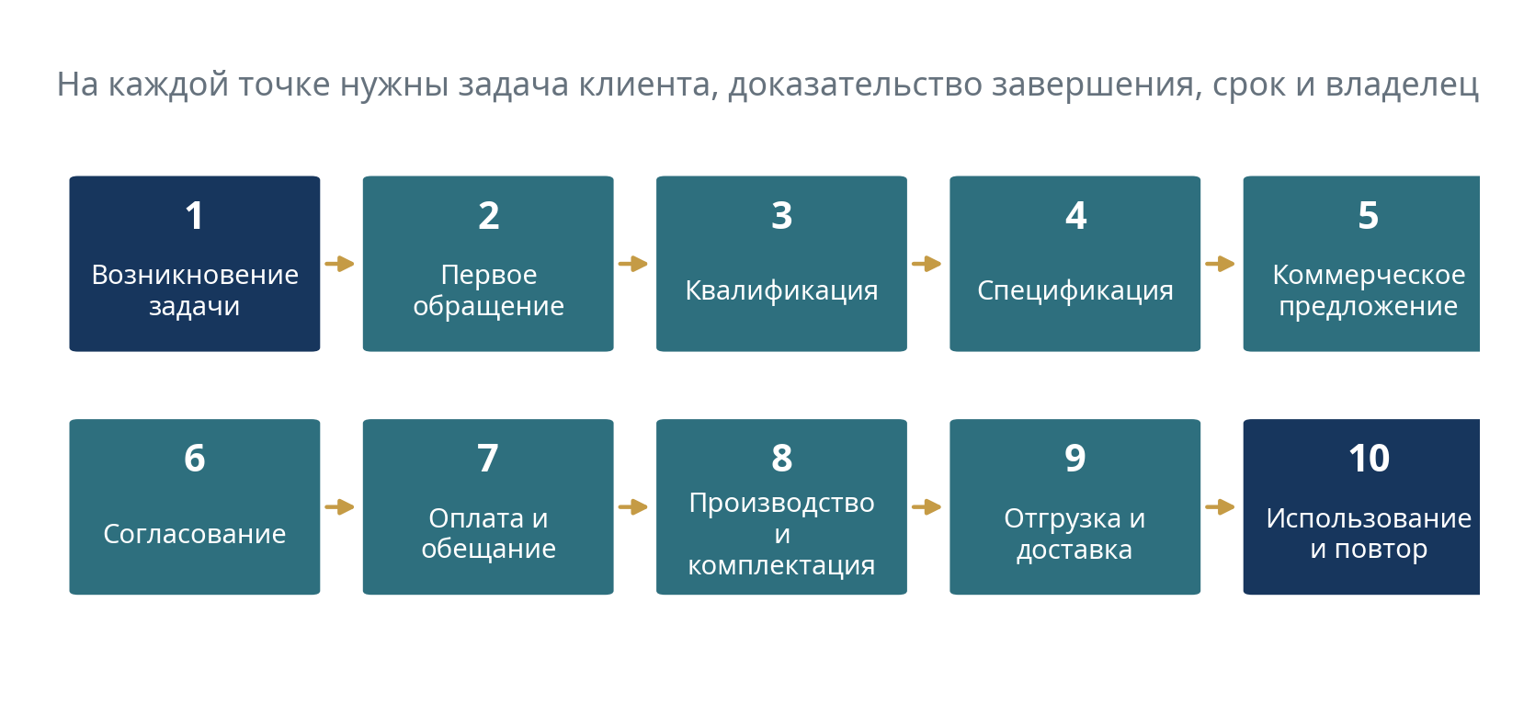
Рисунок 10.1. Где теряется покупатель
Источник: Расчёты по данным STYNERGY
Путь клиента в промышленных продажах не является прямой линией и не заканчивается счётом. В решении участвуют собственник, снабжение, инженер, сметчик, подрядчик, бухгалтерия и приёмщик на объекте. Процесс может возвращаться к спецификации, цене и сроку по нескольку раз.
На каждой из десяти точек должны быть определены четыре вещи: задача клиента, доказательство завершения этапа, срок и владелец. Карта потока, построенная по фасадным кассетам и разобранная в следующем разделе, описывает последовательность шагов и роли, но ни на одном шаге не устанавливает доказательства завершения и предельного срока. Поэтому потеря по-прежнему обнаруживается только по итоговой выручке.

10.2. Измеренный поток на примере фасадных кассет
Рабочая сессия картирования потока, проведённая 27 августа 2026 года, дала первую сквозную картину исполнения заказа по одному продукту — фасадным кассетам. Карта охватывает 24 шага от приёма заявки до отметки о погрузке, двенадцать ролей — от заказчика и ресепшн через менеджеров и начальника ОПРС, проектировщика-расчётчика, координатора, коммерческого директора, конструктора и руководителя ПТО до производства и кладовщика, — шесть информационных систем и оценку длительности каждого шага. Это не измерение по временным отметкам, а экспертная оценка участников процесса, и она отнесена к уровню доказательности D. Тем не менее она отвечает на вопрос, который прежде оставался открытым: из чего именно складывается срок.
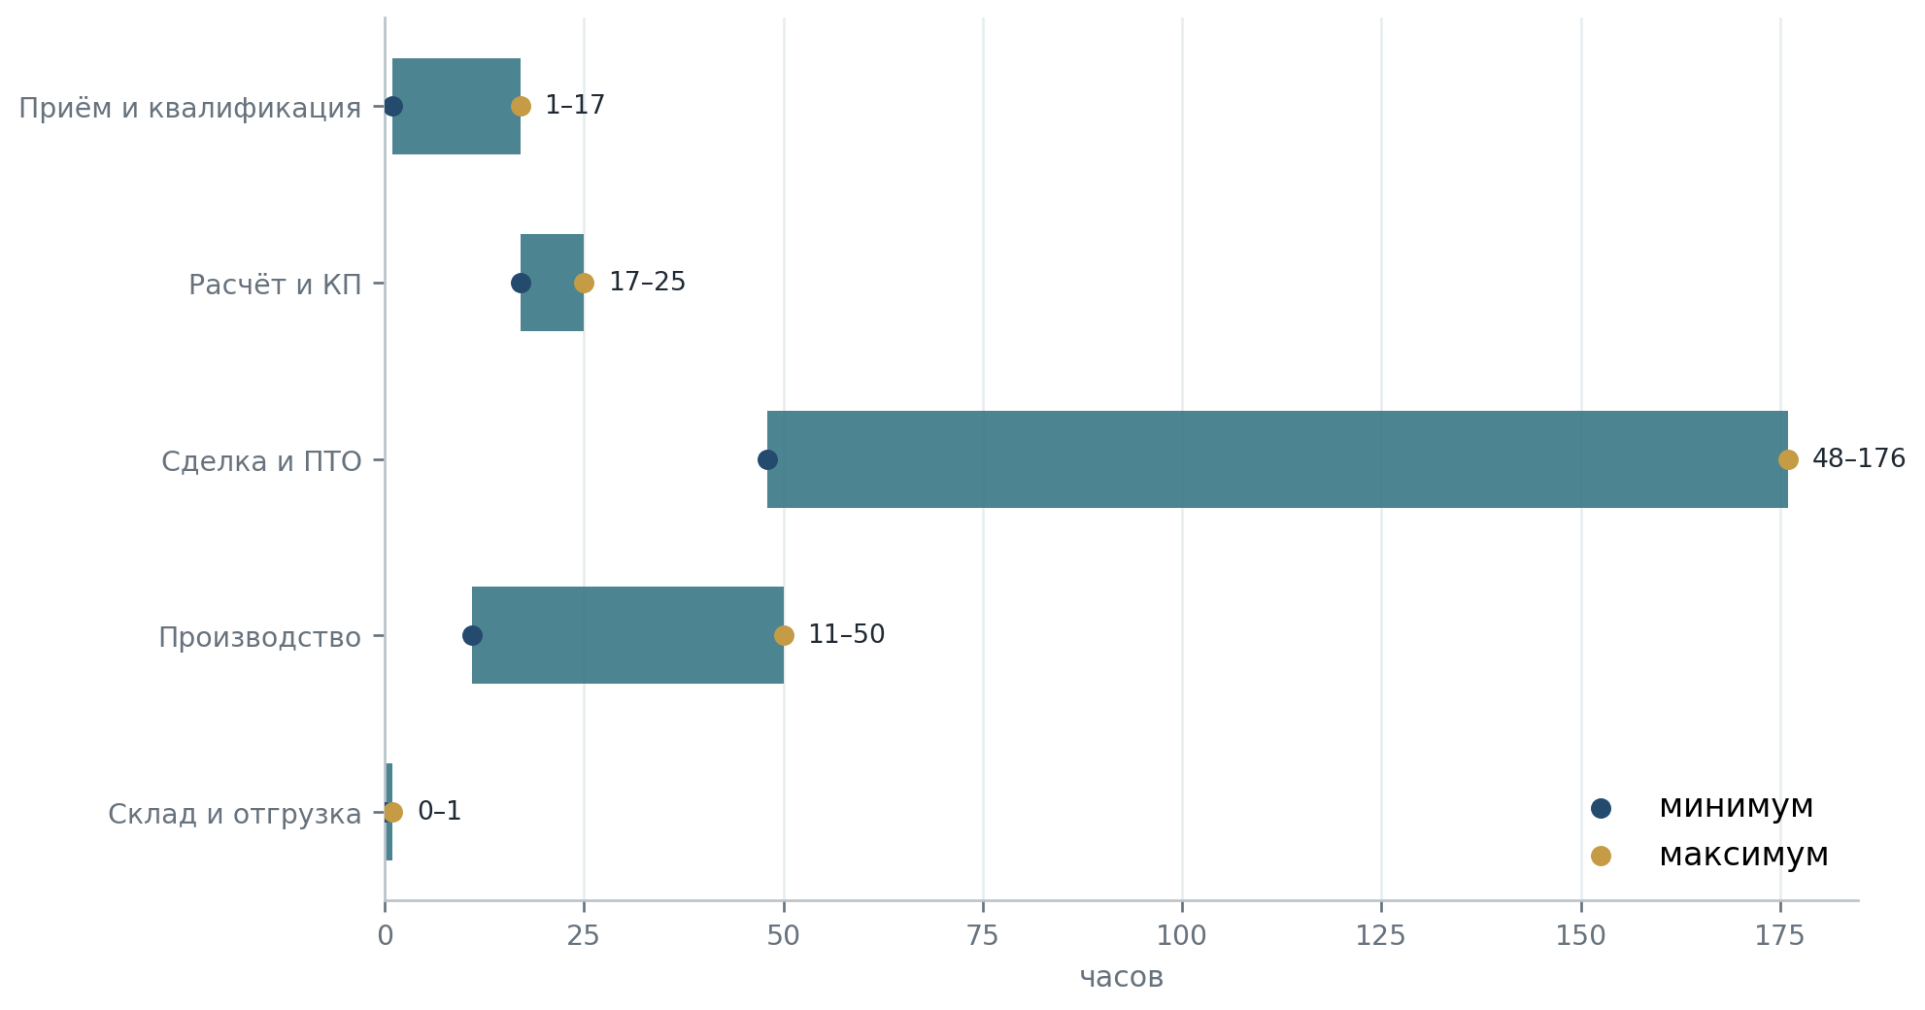
Рисунок 10.2. Структура цикла заказа на фасадные кассеты
Источник: карта потока «Путь клиента», продукт «Фасадная кассета», рабочая сессия STYNERGY 27 августа 2026 года. Уровень доказательности D
Главный результат по исследованному потоку фасадных кассет. Экспертно оценённый полный цикл заказа составляет от 77 до 270 часов, то есть от 9,7 до 33,7 рабочего дня. Чистая работа внутри этого цикла занимает 20–22 часа. Остальное время приходится преимущественно на ожидание, согласование и передачу между ролями; их доля оценена в диапазоне 74–92 процентов. Эти величины задают порядок приоритета, но не являются нормативом всей компании до подтверждения временными отметками.
ЧТО ЭТО ЗНАЧИТ ДЛЯ СРОКА Один и тот же заказ на один и тот же продукт проходит либо за десять дней, либо за тридцать три. Разброс создаётся не производством и не сложностью изделия — он создаётся согласованиями. Пока это так, обещанная клиенту дата не может быть исполнимой: она назначается в процессе, собственная длительность которого различается в три с половиной раза.
Таблица 10.1. Распределение цикла заказа по зонам процесса
Зона процесса | Шаги | Длительность | Доля цикла | Что определяет длительность
Приём и квалификация | 1–8 | 1–17 часов | 1–6% | Ожидание исходных данных и размеров здания от клиента
Расчёт и коммерческое предложение | 9–12 | 17–25 часов | 9–22% | Восемь часов ручного расчёта спецификации в таблицах; согласование предложения через 5–10 согласующих
Сделка и ПТО | 13–16 | 48–176 часов | 62–65% | Передача заявки по мессенджеру и телефону; согласование сделки от 1 до 8 дней; проблемы узла изделия выявляются только на чертеже
Производство | 17–22 | 11–50 часов | 14–19% | Десять часов расчёта сметы; доводка и изменения в чертеже вызывают переделки
Склад и отгрузка | 23–24 | 0–1 час | менее 1% | Учёт упаковки и погрузки ведётся вручную, но время на это малое
Итого | 1–24 | 77–270 часов | 100% | 9,7–33,7 рабочего дня; чистая работа — 20–22 часа
Источник: карта потока «Путь клиента» от 27 августа 2026 года; расчёт настоящего заключения
Одна операция определяет судьбу срока. Шаг «согласование сделки и запуск в производство» занимает от 24 до 112 часов — от 31 до 42 процентов всего цикла. Это единственная операция такого веса, и она не является ни производственной, ни инженерной: это ожидание решения. Второй по величине источник — передача заявки из коммерческого блока в отдел цен и планирования, которая идёт по мессенджеру и телефону и занимает от одного до трёх дней. Третий — согласование коммерческого предложения, проходящее, по оценке участников сессии, через пять–десять согласующих.
Инженерный цикл наконец разложен. Ранее срок сложного расчёта, названный в интервью, составлял до четырёх дней без разделения на чистую работу, очередь и переделки. Карта потока даёт разложение: собственно инженерный труд — это восемь часов на спецификацию и десять часов на смету, то есть около 2,2 рабочего дня непрерывной работы. Остальное время заказ ждёт. Следовательно, из трёх возможных причин длительного расчёта, перечисленных в разделе 11.4, преобладает вторая — ожидание в очереди и согласование, а не объём инженерной работы и не переделки. Это меняет приоритет: первое действие — не автоматизация раскладки, а сокращение маршрута согласования.

10.3. Что участники процесса назвали проблемами
Карта содержит собственный перечень проблем, сформулированных теми, кто исполняет процесс. Он приведён ниже дословно, сгруппированный по зонам. Ценность этого перечня в том, что он получен не от руководства и не от исполнителя диагностики: это взгляд людей, ежедневно работающих внутри потока.
Таблица 10.2. Проблемы, названные участниками сессии
Зона | Как сформулировано на карте | Что это означает для управления
Первое обращение | Звонок гуляет по отделам, долгий путь до конечного отдела; тяжело дозвониться; связь неустойчивая. Звонок с сайта попадает в розничный отдел | Потеря происходит до того, как обращение вообще попало к нужному менеджеру. Это самая дешёвая для исправления точка во всём процессе
Работа с базой | Нет системы работы с постоянными клиентами | Прямое подтверждение вывода главы 5: снижение у 76 продолжающих клиентов не было замечено, потому что механизма их ведения не существует
Квалификация | Не всегда спрашивают, откуда клиент узнал о компании. Неясно, к какому менеджеру относится какая категория клиента | Источник обращения не фиксируется — эффективность продвижения неизмерима; распределение клиентов по потокам не формализовано
Фиксация в системе | Неполная фиксация сделки в Битриксе; чек-лист отсутствует | Система продаж не является источником факта, что зафиксировано в главе 12
Расчёт и КП | Спецификация считается вручную по каждому объекту; согласование КП проходит 5–10 согласующих; трудоёмкий ручной расчёт листов | Восемь часов ручной работы на объект и маршрут согласования — два независимых источника длительности
Сделка и ПТО | Долгое согласование сделки; проблемы узла изделия выявляются поздно, только на чертеже; незаменимый сотрудник | Зависимость от конкретного человека в узком месте процесса — риск, совпадающий с риском Р1 главы 16
Производство | Требуется доводка и изменение чертежа — переделки; несвоевременное проведение перемещения по готовности | Переделки возникают из-за поздней проверки узла, а не из-за производства
Склад и отгрузка | Учёт упаковки и погрузки ведётся вручную; проблемы с перевозкой груза до пункта назначения; комплектация и отгрузка ведутся с одного склада | Стоимость обслуживания сделки на последней миле не измеряется
Источник: карта потока «Путь клиента» от 27 августа 2026 года, перечень проблем участников сессии
ПЕРВООЧЕРЕДНОЕ ДЕЙСТВИЕ ПРОГРАММЫ. На шаге «Изготовление продукции» карта потока содержит пометку «30% рекламации», сделанную самими участниками процесса. Компания запускает сплошной подсчёт рекламаций и возвратов за двенадцать месяцев по учётным документам с разделением по продуктовым группам и причинам — срок тридцать дней, владелец операционный руководитель. Если доля подтвердится хотя бы наполовину, качество исполнения становится причиной потери клиентов первого порядка, и порядок программы меняется: сначала исполнение, затем цена. В финансовую модель настоящего заключения эта величина не заложена, поэтому её подтверждение результат программы не ухудшает — оно перераспределяет приоритет.
Обмен между системами идёт партиями дважды в сутки. Карта фиксирует, что обмен данными в учётной системе выполняется в 10:00 и 15:00. Это означает, что заказ, готовый в 10:05, ждёт почти пять часов до следующего окна, а готовый после 15:00 — до следующего утра. Сама операция занимает одну минуту. Устранение этого ограничения не требует ни новой системы, ни изменения процесса — только изменения расписания обмена.
Разрывы между системами измеримы. Заказ последовательно проходит Битрикс, мессенджер, электронную почту, таблицы, облачный график проектов, 1С, расчётные модули и складской учёт. Ни один из переходов между ними не автоматизирован: спецификация считается вручную для каждого объекта, передача в планирование идёт голосом, учёт упаковки и погрузки ведётся вручную. Это прямое подтверждение вывода главы 12 о том, что наличие систем не равно цифровому процессу, полученное независимым методом.
ПРИОРИТЕТ, КОТОРЫЙ ИЗ ЭТОГО СЛЕДУЕТ. Сокращение цикла заказа не требует ни новых систем, ни вложений: в исследованном потоке фасадных кассет 62–65 процентов длительности приходится на зону «Сделка и ПТО», где предметом является маршрут согласования, а не технология. Персональные лимиты полномочий главы 13, заменяющие согласование через руководителя, дают здесь самый быстрый и самый дешёвый результат из всех рассмотренных в заключении. Эта же зона ограничивает рост самого прибыльного слоя портфеля — глубокого передела, — поэтому операционное решение имеет прямое продуктовое следствие.
Ограничения этой картины. Карта построена по одному продукту и не переносится на складской и розничный потоки, где цикл заведомо короче. Длительности являются экспертными оценками участников, а не замером: они показывают порядок величины и соотношение между этапами, но не могут использоваться как норматив. Для превращения этой картины в базовую линию необходимы временные отметки на четырёх переходах, предусмотренные разделом 10.5.

10.4. Эффект последовательных потерь
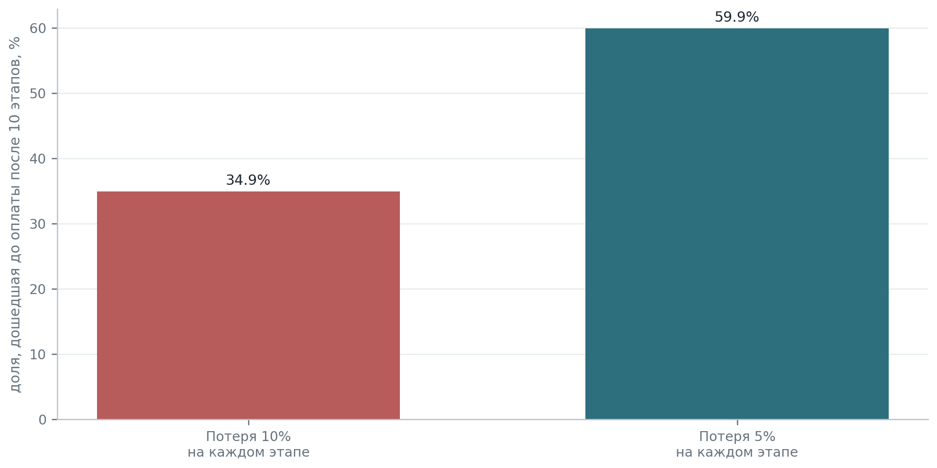
Рисунок 10.3. Как качество каждого этапа влияет на итоговую конверсию
Источник: Расчёты по данным STYNERGY
Этапы соединены последовательно, и вероятности прохождения перемножаются. Это соображение меняет отношение к «мелким» сбоям вроде задержки ответа на полдня.
Если на каждом из десяти этапов теряется всего десять процентов обращений, до оплаты доходит около трети. Если потеря составляет пять процентов, доходит почти шестьдесят. Разница между «неплохо» и «хорошо» на отдельном этапе даёт двукратную разницу в итоге.
Для компании эти вероятности сегодня не считаются: нет надёжных отметок входа и выхода этапов, нет времени прохождения и нет зафиксированных причин отказа. Система управления задачами, по подтверждению руководства, ведётся как внутренний инструмент и источником этих данных не является. Поэтому величины на диаграмме — иллюстрация механизма, а не измерение компании.

10.5. Сквозной процесс продажи
Целевой процесс идёт по заказу и клиенту, а не по внутренним отделам. У каждого обращения появляется владелец, у каждой версии расчёта — номер, у каждого обещанного срока — источник, у каждой отгрузки — подтверждение получения. Передача работы между подразделениями не означает передачу коммерческой ответственности: владелец остаётся единым окном для клиента.

10.6. Нормативы скорости по 90-му процентилю
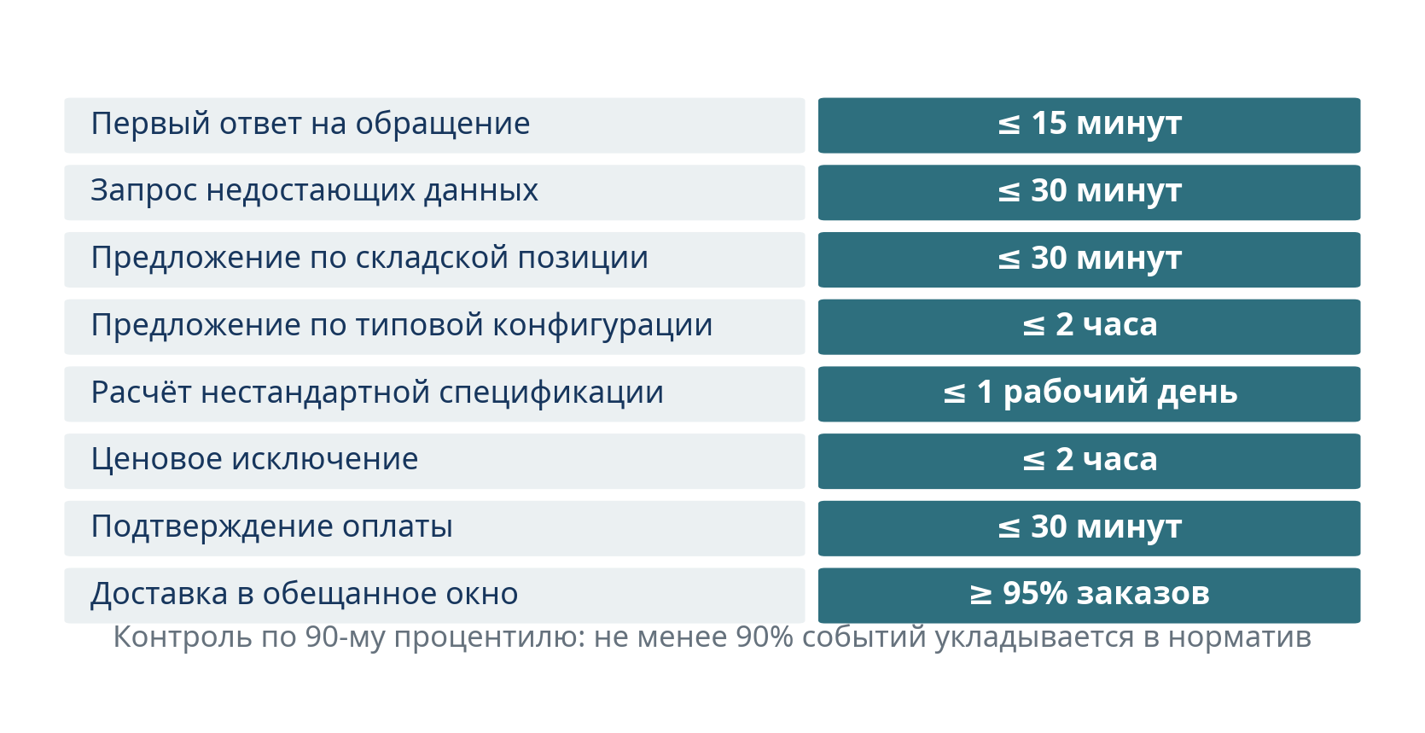
Рисунок 10.4. Стартовые нормативы скорости
Источник: Расчёты по данным STYNERGY
Среднее время скрывает длинный хвост задержек: половина клиентов получает ответ за десять минут, а вторая ждёт сутки, и среднее выглядит приемлемо. Поэтому норматив контролируется по девяностому процентилю — не менее девяноста процентов событий должны укладываться в срок.
Отсчёт начинается только после получения полного обязательного входа. Пауза допустима, когда компания документированно ждёт данных от клиента, и недопустима при внутренней передаче между отделами — иначе норматив выполняется на бумаге за счёт бесконечных передач.
Значения, приведённые на рисунке 10.4, — стартовые цели пилота, а не измеренный текущий результат. Единственная имеющаяся оценка фактических длительностей получена картированием потока по фасадным кассетам (раздел 10.2) и является экспертной. Через восемь–двенадцать недель нормативы калибруются по фактической мощности и экономике. Базовая линия появится только после того, как начнут фиксироваться временные отметки.

10.7. Четыре класса расчёта
Главная причина срыва сроков — единая очередь без классов сложности: складской заказ и фасадная раскладка конкурируют за один приоритет. Разделение потока по классам сложности и приоритет по обещанной дате вводятся немедленно; временные метки за четыре недели закрепляют результат.
Класс 1 — складская позиция из прайса: расчёт не требуется, ответ выдаётся из системы в тот же час.
Класс 2 — типовая конфигурация с известными узлами: расчёт по шаблону, норматив — один рабочий день.
Класс 3 — нестандартная спецификация в пределах освоенной технологии: расчёт с проверкой узла, норматив — три рабочих дня.
Класс 4 — новое или проектное решение: требует конструкторской проработки, срок назначается персонально и подтверждается руководителем ПТО; в общую очередь не ставится.
Класс присваивается при приёме обращения, а не в процессе расчёта: именно смешение четвёртого класса с первым и вторым в одной очереди создаёт наблюдаемый разброс срока.
Разработка нового продукта в эту классификацию не входит и в общую очередь не ставится ни при каких условиях. Смешение разработки с четвёртым классом — основная причина того, что ассортимент прибыльного слоя не расширяется: у клиентского заказа есть срок и заказчик, у разработки их нет, поэтому она откладывается бесконечно. Разработка ведётся отдельной очередью с собственным планом, лимитом незавершённых задач и ежеквартальным разбором на продуктовом комитете.
Одновременно вводится ограничение на число незавершённых расчётов у одного инженера. Если выпуск расчётов не растёт, накопление очереди неизбежно увеличивает срок: время в системе прямо пропорционально числу заданий в работе. Очередь выстраивается по обещанному клиенту сроку, а не по силе давления менеджера.
Автоматизация раскладки может извлекать размеры, предлагать варианты и находить очевидные коллизии, но не получает права самостоятельно утверждать нестандартную спецификацию. Эффект пилота измеряется временем цикла, долей расчётов без переделки, отходом и фактической маржой. Сэкономленные часы становятся деньгами только при росте выпуска, сокращении внешних затрат или отказе от дополнительного найма.

10.8. Экономика доставки
Бесплатная доставка выглядит бесплатной только в отчёте, где её стоимость не отнесена на сделку. До расчёта стоимости рейса объявлять зональную бесплатную доставку нельзя.
Вывод главы. Клиентский путь не описан, временные отметки не фиксируются, и поэтому потеря обнаруживается только по итоговой выручке. Первое действие — не автоматизация, а введение владельца обращения, номера версии расчёта и отметок времени на четырёх ключевых переходах. Это не требует новых систем и даёт базовую линию, без которой любой норматив является пожеланием.

11. Производство, инженерные расчёты и исполнение заказа
Как коммерческое обещание становится исполнимой датой
КЛЮЧЕВОЙ ВЫВОД Производственный план должен различать подтверждённый заказ, ожидаемый спрос и пополнение склада. Инженерный расчёт — отдельная очередь с измеряемым временем, качеством и потенциалом автоматизации.

11.1. Слои спроса и право попасть в план
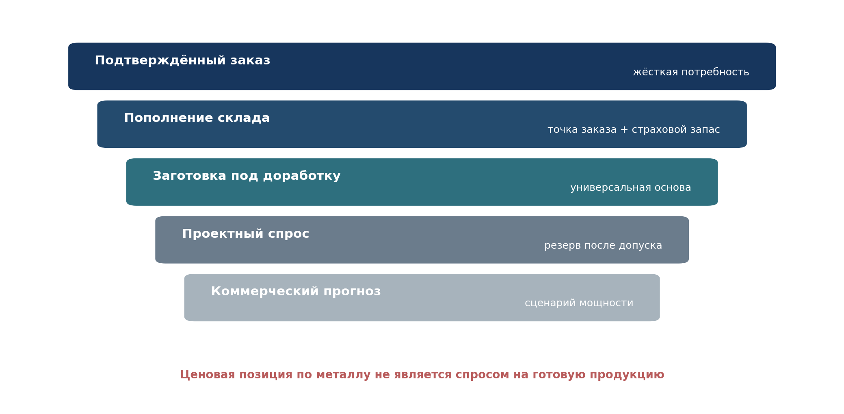
Рисунок 11.1. Слои спроса в производственном плане
Источник: Расчёты по данным STYNERGY
Смешение подтверждённого заказа и коммерческого прогноза превращает прогноз в скрытый заказ на производство. Пять слоёв спроса имеют разный статус, и обращаться с ними одинаково нельзя.
- Подтверждённый заказ — жёсткая потребность. Материал и производственный слот резервируются. Защита от ошибки: контроль версии спецификации, финансового разрешения и изменений со стороны клиента.
- Пополнение склада — плановая партия в утверждённом окне, рассчитанная от фактического потребления, точки заказа и страхового запаса. Защита: максимальный уровень, ограничение возраста запаса и проверка прогноза.
- Заготовка под доработку — буфер универсальной основы и мощность на завершение. Защита: матрица совместимости и лимит незавершённого производства.
- Проектный спрос — резерв только после наступления события, определённого критериями допуска: договор, предоплата или подтверждённое задание. Защита: идентификатор проекта, срок действия резерва и сценарий отмены.
- Коммерческий прогноз — сценарий подготовки мощности, но не разрешение на выпуск продукции. Он допускается в расчёт только после сравнения прошлых прогнозов с фактом.
Ценовая ставка по металлу спросом на готовую продукцию не является и в производственный план не попадает. Она живёт в отдельном контуре с собственным денежным лимитом, как описано в главе 8.

11.2. Реальная доступная мощность
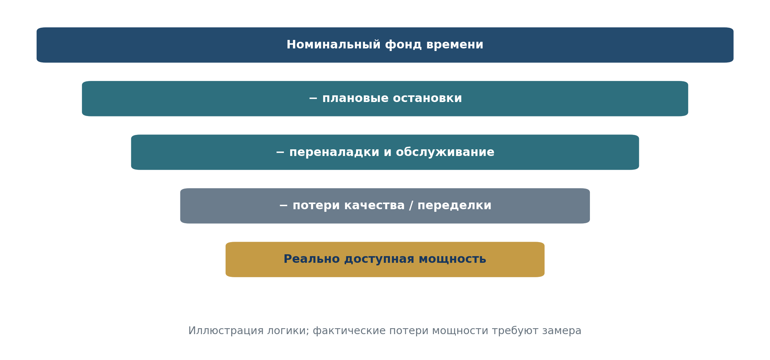
Рисунок 11.2. Иллюстрация перехода от номинальной к доступной мощности
Источник: Расчёты по данным STYNERGY
Распространённая ошибка планирования — считать доступной мощностью номинальный фонд времени станка. Из него вычитаются плановые остановки, переналадки, обслуживание и потери качества.
Соотношение на диаграмме иллюстративное — фактические значения для компании не измерены, и это само по себе проблема. Пока нормативы времени, реальная мощность и доля годного с первого раза не измерены, любой производственный план строится на предположении.
Практическое следствие простое. Когда требуемые часы превышают доступные, компания обязана заранее выбрать одно из пяти: перенести срок, добавить смену, отдать на подряд, изменить последовательность или отказаться от обещания. Скрывать перегрузку в очереди — значит переносить решение на момент, когда клиенту уже пообещали.

11.3. Пять производственных горизонтов
Планирование производства ведётся на пяти горизонтах одновременно, и на каждом принимается своё решение. Попытка решать всё на одном горизонте приводит либо к параличу, либо к ежедневной перекройке графика.
Год — решение о мощности, оборудовании, сменности и ключевых компетенциях.
Квартал — решение о продуктовом наборе, сезонном запасе и распределении узкого места между семействами.
Тринадцать недель — решение о материале, закупках и подтверждённых обязательствах перед клиентами.
Две недели — граница замораживания графика: что уже обещано и не переносится без решения.
Сорок восемь часов — реакция на отклонение: поломка, брак, срочный заказ, задержка материала.
Тринадцать недель и сорок восемь часов — стартовая конструкция пилота, а не доказанные оптимальные горизонты. Граница замораживания калибруется по фактическому циклу, длительности переналадки и стоимости изменения графика.

11.4. Инженерный расчёт и автоматизация
По интервью сложная фасадная раскладка может занимать до четырёх дней. Карта потока раздела 10.2 позволяет разделить эту величину: чистый инженерный труд по фасадной кассете составляет около 18 часов — восемь на спецификацию и десять на смету, — тогда как заказ находится в зоне «Сделка и ПТО» от 48 до 176 часов. Преобладает не чистое время работы и не переделки, а ожидание в очереди и согласование.
- Если преобладает чистое время работы, помогает автоматизация раскладки и библиотека типовых узлов.
- Если преобладает ожидание в очереди, помогает ограничение числа заданий в работе и приоритет по обещанному сроку, а не по настойчивости менеджера.
- Если преобладают переделки, помогает обязательный минимум входных данных: неполная заявка не принимается в расчёт как срочная.
Первое действие — двухнедельный замер, разделяющий эти три составляющие. Он не требует ничего, кроме отметок времени в журнале заявок. Без него любое вложение в автоматизацию — ставка вслепую.
Отсюда порядок для конструкторской функции. Пока преобладает ожидание в очереди, добавление конструкторского ресурса увеличивает мощность узла, который не является узким, и результата не даёт. Сначала сокращается маршрут согласования, затем измеряется остаточная загрузка конструкторского труда, и по её результату определяется число ролей. Двухнедельный замер, описанный выше, отвечает на оба вопроса сразу.
Про автоматизацию и искусственный интеллект. Инструменты могут извлекать размеры, предлагать раскладку и находить очевидные коллизии. Права самостоятельно утверждать нестандартную спецификацию они не получают. И главное: сэкономленные инженерные часы становятся прибылью только в трёх случаях — если вырос выпуск, если сократились внешние затраты или если компания отказалась от найма. Само по себе высвобождение времени деньгами не является.

11.5. Минимальные измерения исполнения
Доступные данные не содержат истории заказов с отметками времени по этапам, проверенных норм, фактической мощности, объёма незавершённого производства и базовой точности отгрузки. Экспертная карта потока по одному продукту такую историю не заменяет: она даёт порядок величин и соотношение этапов, но не распределение сроков по заказам. Минимальный набор ниже внедряется без новых систем.
Отметка 1 — приём обращения: дата, время, источник, владелец.
Отметка 2 — получение полного обязательного входа от клиента.
Отметка 3 — выдача расчёта и коммерческого предложения с номером версии.
Отметка 4 — согласование сделки и финансовое разрешение.
Отметка 5 — постановка в производственный план с подтверждённой датой.
Отметка 6 — завершение производства и перемещение на склад готовой продукции.
Отметка 7 — отгрузка и подтверждение получения клиентом.
Семь отметок дают время цикла, время каждой зоны, долю ожидания и базовую точность обещанной даты. Они вводятся в действующих системах и не требуют вложений.
Вывод главы. Производство планируется от просьб, а не от расчёта, потому что расчёт не на чем построить: нормы времени, доступная мощность и доля годного не измерены. Первое действие — не покупка системы планирования, а введение семи отметок времени и двухнедельный замер инженерного узкого места. Только после этого обещанная клиенту дата перестанет быть предположением.
НЕФИНАНСОВЫЙ РЕЗУЛЬТАТ Срок сложного расчёта сокращается с четырёх дней до одного рабочего дня для типовых задач; обещанная дата формируется из материала, мощности и очереди; клиент получает раннее предупреждение до нарушения срока.

12. Данные, автоматизация и интеграция систем
Почему интеграция начинается с владельца факта, а не с переноса полей
КЛЮЧЕВОЙ ВЫВОД. 1С должна хранить подтверждённый финансово-операционный факт, система продаж — отношения, возможности и следующий шаг. Интеграция соединяет события едиными идентификаторами и не позволяет менеджеру имитировать производственный или платёжный статус.

12.1. Системы не образуют сквозной процесс
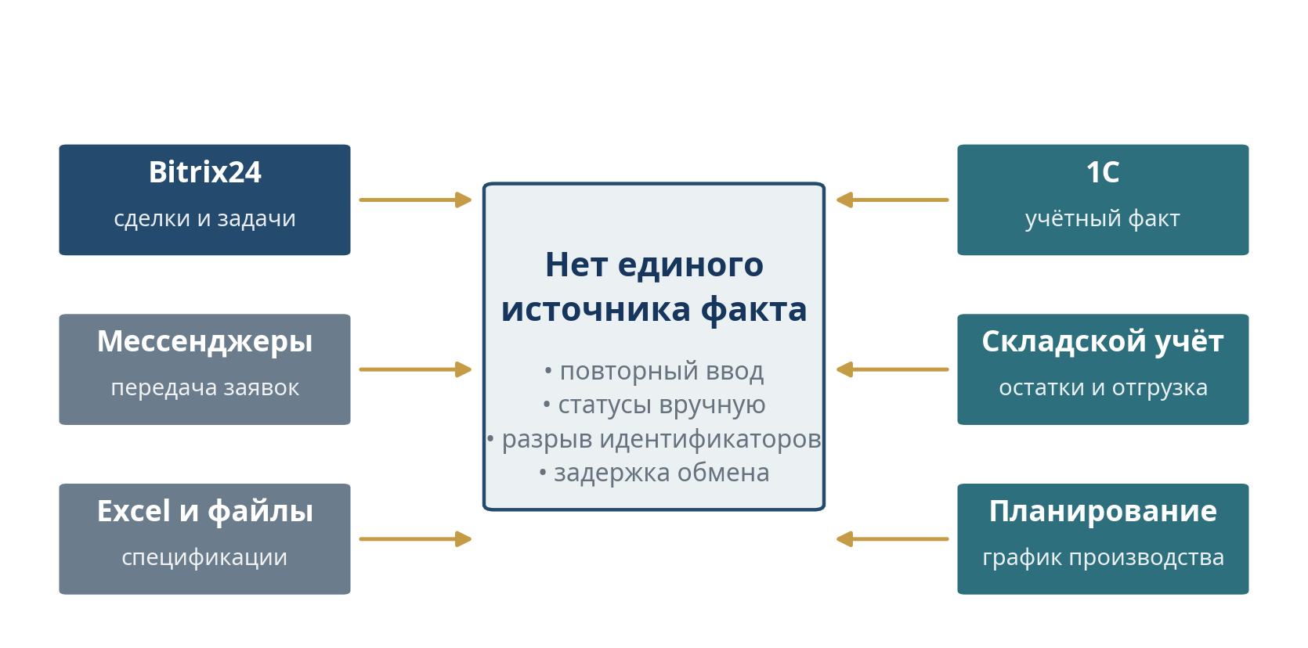
Рисунок 12.1. Разрыв между используемыми системами
Источник: Расчёты по данным STYNERGY
Наличие систем не равно цифровому процессу. Если событие вводится повторно вручную, статус меняется без первичного документа, а клиент опознаётся по названию компании, то компания остаётся зависимой от конкретного человека и от промежуточных файлов.

12.2. Единая модель номенклатуры
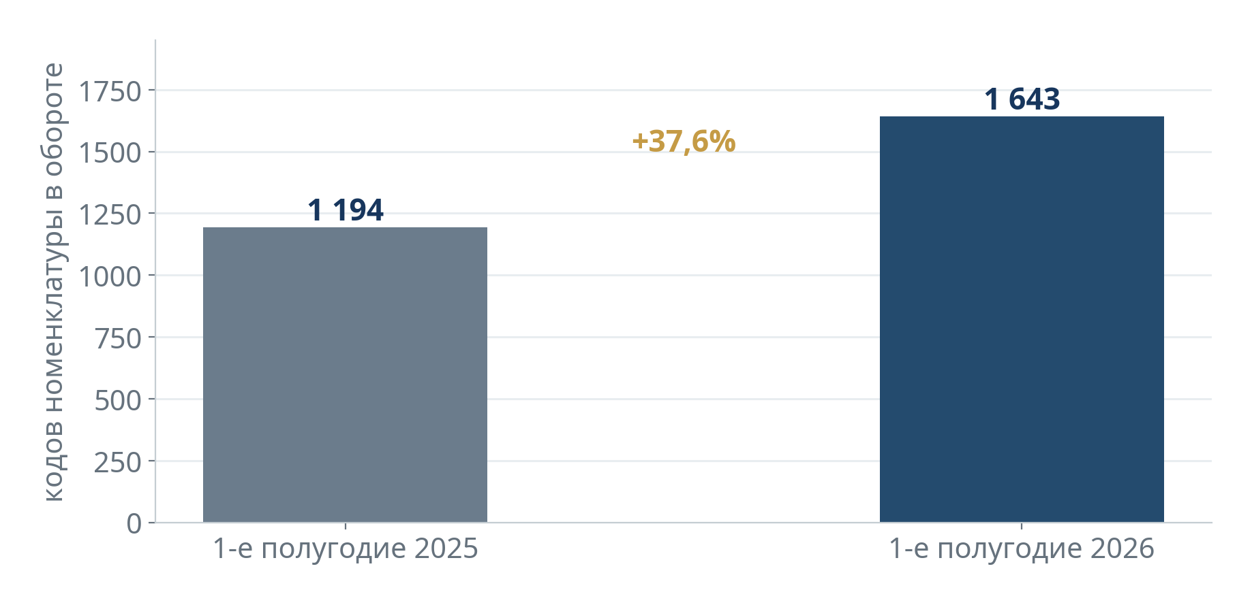
Рисунок 12.2. Рост числа кодов без подтверждённого расширения ассортимента
Источник: Расчёты по данным STYNERGY
Отдельного внимания заслуживает то, что произошло с номенклатурой. За первое полугодие число кодов, использованных в продажах, выросло с 1 194 до 1 643.
Значительная часть этого роста связана не с расширением ассортимента, а с заменой кодов. Последствие прямое и серьёзное: сравнение продаж с прошлым годом искажается, анализ ассортимента теряет основу, а планирование закупок опирается на разорванную историю. Именно поэтому вывод раздела 4.1 о росте числа номенклатурных позиций в обороте нельзя читать как расширение ассортимента: он частично отражает замену кодов, а не новые продукты.
Решение не требует новой системы. Нужна каноническая модель: устойчивое продуктовое семейство, которое не меняется при появлении нового кода, и таблица соответствий между старыми и новыми кодами с датами действия, причиной замены и утвердившим лицом. Историческая операция при этом остаётся неизменной — переписывать прошлое нельзя, его нужно уметь читать.
Правило, которое вводится немедленно. Новый код номенклатуры не создаётся без карточки, обязательных атрибутов и ответственного. Это первое, что делается в спринте 0, и оно останавливает рост проблемы, пока идёт разбор накопленного.

12.3. Источники факта по объектам
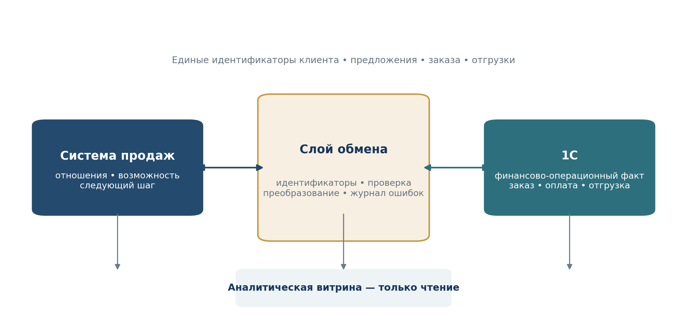
Рисунок 12.3. Разделение системы продаж, слоя обмена и учётной системы
Источник: Расчёты по данным STYNERGY
Главная причина неудачных интеграций — попытка синхронизировать поля до того, как определено, какая система является источником факта по каждому объекту. Тогда интегратор технически связывает две разные трактовки одного и того же клиента, цены или статуса.
Разделение простое. Учётная система хранит подтверждённый факт: остаток, себестоимость и стоимость замещения, версию цены, счёт, оплату, заказ, производство, отгрузку. Система продаж хранит то, чего в учёте быть не может: владельца клиента, потребность, объект, участников решения, версию предложения, следующий шаг и обещание клиенту. Между ними работает слой обмена, который проверяет сообщения, преобразует справочники, защищает от повторной обработки одного события и ведёт журнал ошибок.
Старые записи в системе управления задачами нельзя автоматически объявить живыми сделками. При перезапуске они остаются архивом. В новую базовую линию попадает только заново подтверждённая возможность — с клиентом, потребностью, суммой, ответственным, следующим шагом и датой.

12.4. Независимые состояния заказа
Одна линейная стадия не может достоверно описать заказ, который частично произведён, частично отгружен и частично оплачен. Поэтому состояние заказа складывается из независимых осей. Клиенту показывается понятный общий статус, но внутри оси остаются раздельными, и каждую меняет только та система, которая владеет соответствующим событием.
Связывают всё это сквозные идентификаторы: клиента, возможности, предложения с номером версии, заказа и отгрузки. Связка по названию компании или по тексту комментария не допускается — именно она порождает дубли, и искажает консолидированный результат группы компаний.

12.5. Последовательность автоматизации
Последовательность здесь важнее содержания. Ошибка, которую совершает большинство компаний, — начать проектирование обмена до наведения порядка в справочниках. Тогда код приходится переписывать на середине проекта, а сроки и бюджет удваиваются.
- Первое: сверка полей учётной системы и подписание описания того, что означает каждое поле выручки, налога и себестоимости. Десять дней.
- Второе: запрет на создание кодов без карточки, объединение дублей контрагентов по идентификационному номеру, таблица соответствий старых и новых кодов. Десять дней.
- Третье: заполнение ценовой группы для 36 069 строк, без которого невозможен ценовой коридор.
- Четвёртое: и только теперь — техническое задание на обмен между системами.
- Стартовые критерии допуска пилота по качеству справочников: доля контрагентов с заполненным бизнес-идентификационным номером — не ниже 98 процентов; доля номенклатурных кодов с карточкой, обязательными атрибутами и ответственным — не ниже 95 процентов; доля строк реализации с заполненной ценовой группой — 100 процентов по товарному ядру; доля дублей контрагентов после объединения — не выше 1 процента.
Эти пороги — стартовые критерии допуска пилота, а не измеренное текущее качество и не универсальный стандарт. Для идентификаторов заказа, финансовых сумм и прав доступа действует другое правило: ошибка либо отсутствует, либо блокирует запуск.
Вывод главы. Интеграция систем не является первым шагом и не является источником эффекта сама по себе. Она делает возможными остальные инициативы. Сначала определяется владелец каждого объекта данных, затем чистятся справочники, и только потом проектируется обмен. Обратный порядок гарантирует переписывание работы на середине проекта.

12.6. Автоматизация и численность бухгалтерской функции
В центральной бухгалтерии работают 14 сотрудников с полным фондом оплаты труда 9,162 млн ₸ в месяц; ещё четыре — в представительствах Актау и Атырау. Всего бухгалтерская функция насчитывает 18 человек и обходится компании в 10,566 млн ₸ в месяц, или 126,787 млн ₸ в год.
Таблица 12.1. Потенциал автоматизации бухгалтерской функции
Контур | Сейчас | Целевой ориентир | Годовая экономия до налога
Центральная бухгалтерия | 14 человек; 109,943 млн ₸ в год | 9–10 человек | 21,2–26,3 млн ₸
Бухгалтеры в регионах | 4 человека; 16,844 млн ₸ в год | 2 человека после централизации | около 6,7 млн ₸
Бухгалтерская функция всего | 18 человек; 126,787 млн ₸ в год | 11–12 человек | 27,9–33,0 млн ₸
Эффект после налога | — | Полный годовой темп | 22,3–26,4 млн ₸
Источник: Штатное расписание STYNERGY от 12 августа 2026 года
Автоматизируются реализация, производственный учёт, касса, первичные документы и региональная обработка. Главный бухгалтер, налоговый и зарплатный учёт, финансовый менеджер и независимый контроль сохраняются. Специалист по сопровождению 1С остаётся на переходный период. Экономия признаётся только после фактического снижения фонда оплаты труда и стабилизации процессов в горизонте 12–18 месяцев.
О расчёте экономии. Целевая экономия определена по фактической стоимости конкретных сокращаемых позиций, а не умножением числа позиций на средний фонд оплаты труда сотрудника: автоматизации подлежат прежде всего младшие операционные роли с оплатой ниже средней по функции. Поэтому экономия 21,2–26,3 млн ₸ в центральной бухгалтерии ниже, чем дала бы средняя стоимость четырёх–пяти позиций, и то же относится к региональному контуру.
ИНВЕСТИЦИОННОЕ ПРАВИЛО Минимальный цифровой фундамент — единые идентификаторы, владельцы данных, источник финансово-операционного факта и контролируемый слой обмена — оценивается как обеспечивающая инвестиция общего бизнес-кейса программы и не обязан иметь самостоятельную окупаемость. Электронный документооборот, дополнительные доработки 1С, CRM-модули и иная автоматизация утверждаются по отдельному техническому заданию и сопоставимой смете; для них требуется измеримый эффект и, как правило, окупаемость не более 18 месяцев. Ни один модуль не запускается на неочищенных справочниках и без владельца процесса.
РЕЗУЛЬТАТ Собственники получают одну согласованную картину выручки, валового вклада, денег, запаса и исполнения; продавец видит доступность и задолженность, но не редактирует учётный факт.

13. Целевая модель управления и планирование
Как связать долгосрочный выбор, среднесрочный план и ежедневное исполнение
КЛЮЧЕВОЙ ВЫВОД. Планирование не является прогнозом ради отчёта. Оно заранее связывает клиентский спрос, продуктовый портфель, закупку, мощности, людей, оборотный капитал и инвестиции, чтобы ежедневные решения не противоречили долгосрочной цели.

13.1. Четыре уровня управления
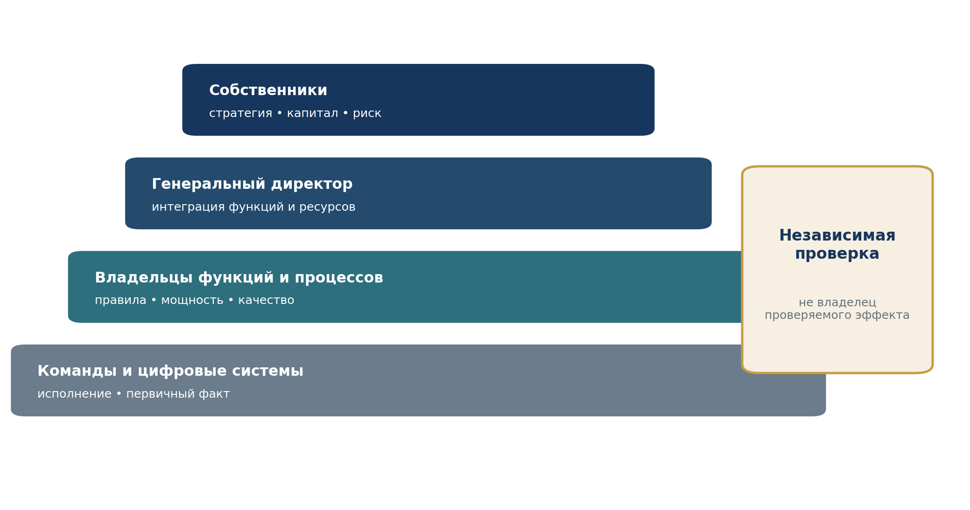
Рисунок 13.1. Четыре уровня управления и независимая проверка
Источник: Расчёты по данным STYNERGY
Организационная схема показывает подчинённость, но не гарантирует управляемость. Управляемость возникает, когда для каждого решения определены пять вещей: кто его принимает, в каких пределах, к какому сроку, на каком доказательстве и кто вправе остановить.
Постоянная служба внутреннего аудита для компании такого масштаба не рассматривалась как первоочередная мера, однако вывод о её экономической избыточности настоящей работой не проверялся и здесь не делается: он требует оценки по риску, объёму операций и стоимости контроля. Необходимый минимум иной и не обсуждается: независимую проверку выполняет периодический разбор с участием собственников, внешнего аудитора или специалиста, который не проектировал и не исполнял проверяемый контроль. Главное условие — проверяющий не должен быть владельцем проверяемого эффекта.

13.2. Шесть сквозных процессов
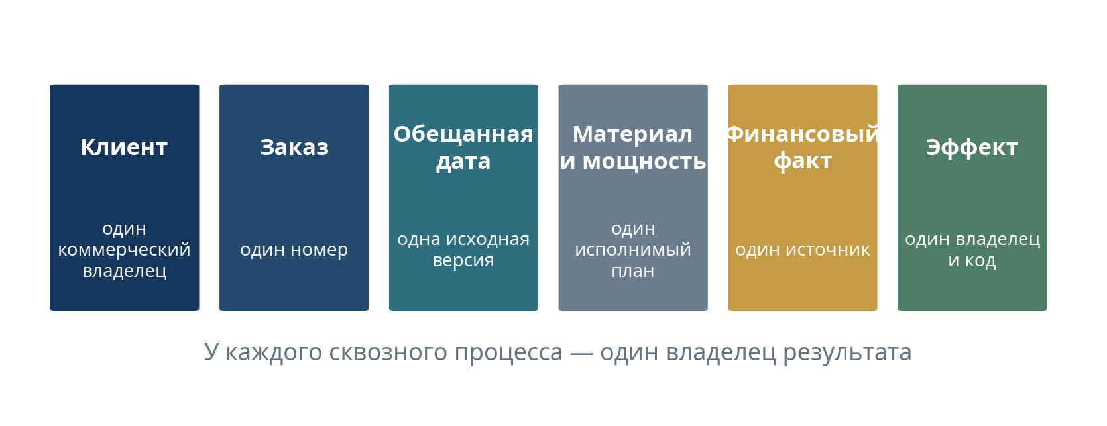
Рисунок 13.2. Сквозные процессы и владельцы результата
Источник: Расчёты по данным STYNERGY
Компания управляется не отделами, а сквозными процессами, каждый из которых пересекает несколько функций. У каждого процесса должен быть один владелец результата — не тот, кто выполняет больше всего работы, а тот, кто отвечает за итог.
Принцип одного результата действует во всех шести. У клиента один коммерческий владелец. У заказа один номер. У обещанной даты одна исходная версия. У финансового эффекта один владелец. Передача работы между функциями не передаёт ответственность за отношения с клиентом и не создаёт второго источника факта.

13.3. Полномочия и журнал исключений
Формулировка «все согласуют» уничтожает ответственность. Формулировка «отвечает руководитель» без указанного предела полномочий заставляет поднимать наверх каждую скидку, каждую закупку и каждую очередь. Сегодня в компании работает второй вариант, и его цена измерима двумя независимыми способами: около половины рабочего времени коммерческого директора уходит на согласование цен, а по карте потока раздела 10.2 в исследованном потоке фасадных кассет согласования занимают от 74 до 92 процентов длительности цикла заказа.
Лечится это не новым комитетом, а персональными лимитами. Для каждого класса решения фиксируется, кто его готовит, кто принимает окончательно, с кем обязательна консультация, кто исполняет, кто проверяет, каков денежный предел и как долго решение действует.
Почему это важнее, чем кажется. Персональный лимит — единственный механизм, который одновременно ускоряет работу и повышает дисциплину. Без него скорость достигается нарушением правил, а дисциплина — параличом. Замена комитетов персональными лимитами является центральным элементом целевой модели и должна быть сохранена при внедрении.

13.4. Управленческий ритм
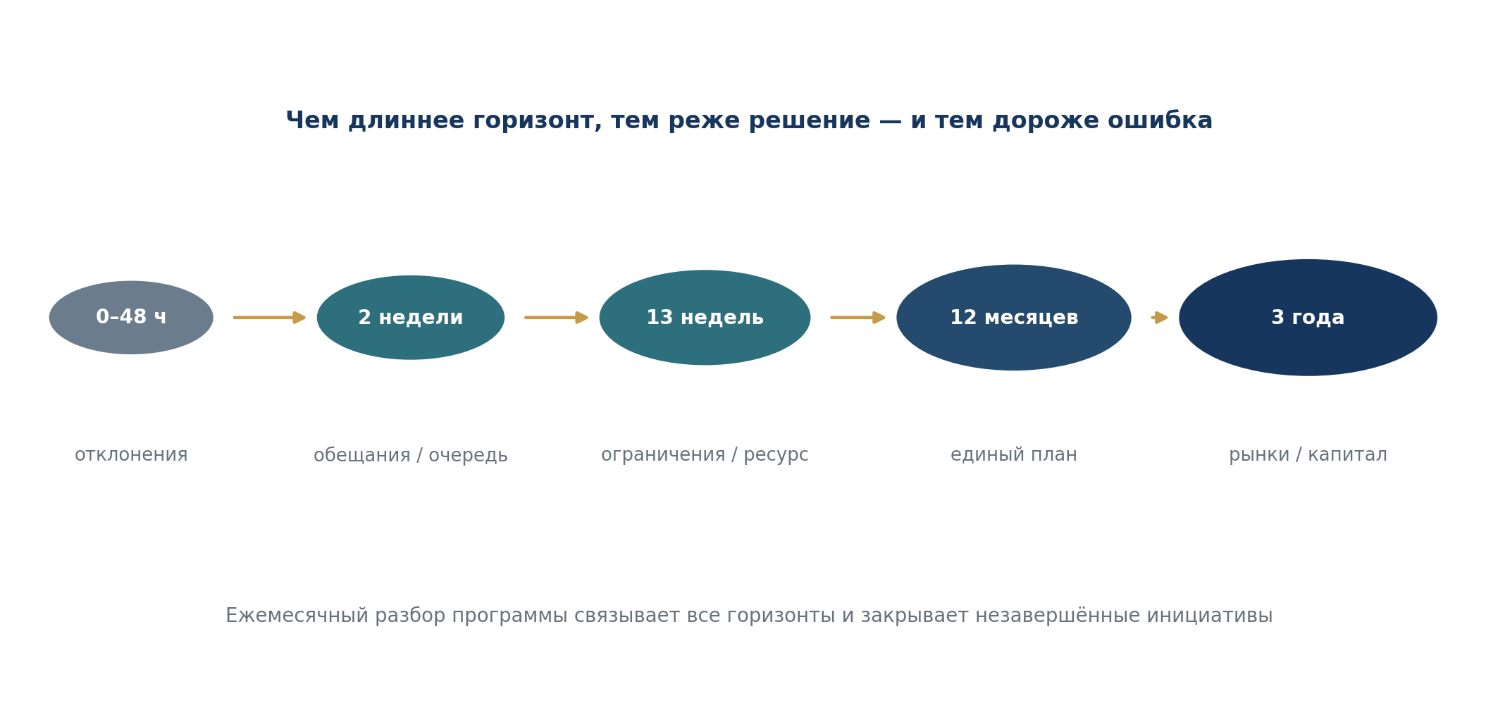
Рисунок 13.3. Что решается на каждом управленческом такте
Источник: Расчёты по данным STYNERGY
Система управления существует ровно настолько, насколько соблюдается календарь разборов. Шесть тактов, каждый со своим предметом.
Ключевой такт — ежемесячный разбор исполнения программы изменений с участием собственника. Его назначение не в отчёте о проделанной работе, а в одном действии: пункт, не сдвинувшийся два месяца подряд, либо закрывается, либо переназначается другому владельцу с новым сроком. Именно отсутствие этого механизма остановило внутреннюю программу 2024 года.
Главный организационный риск программы. В феврале 2024 года внутри компании был составлен список из двадцати пяти пунктов того, что должно быть создано в коммерческом блоке. Ответственные были назначены поимённо. Сроки не были проставлены ни по одному пункту. За два с половиной года не закрыт ни один. Содержание того списка было правильным. Не хватало не знаний, а механизма доведения до конца.

13.5. Почему необходим долгосрочный план
Горизонт трёх лет нужен не для точного предсказания выручки. Он отвечает на решения, которые невозможно безопасно менять каждый месяц: целевые рынки, продуктовые семейства, производственная мощность, география, модель розницы и экспорта, цифровая архитектура, капитал и компетенции. Без этой рамки инвестиции принимаются по отдельности и начинают конкурировать между собой.

13.6. Почему необходим среднесрочный план
Горизонт 12 месяцев переводит стратегию в один согласованный план спроса, мощности, металла, запаса, денег и людей. Горизонт 13 недель делает этот план исполнимым: показывает ограничения, подтверждённые заказы, вероятный спрос, закупочные решения и потребность в ликвидности. Ежедневная работа не заменяет эти горизонты, а исполняет их.
Таблица 13.1. Единая линия планирования
Горизонт | Главный вопрос | Что фиксируется | Какое решение защищает
3 года | Куда компания идёт? | Рынки, продукты, каналы, мощности, капитал, цифровая архитектура | Не инвестировать в противоречащие друг другу направления
12 месяцев | Какой единый план на год? | Спрос, валовой вклад, запас, люди, деньги и проекты | Согласовать коммерцию, производство и финансы
13 недель | Какие ограничения ближайшего квартала? | Заказы, воронка, металл, мощность, дебиторка | Предупредить дефицит, избыточный запас и кассовый разрыв
2 недели | Что реально обещано клиентам? | Очередь заказов, материал, расчёты и окна | Защитить исполнимую дату
0–48 часов | Как реагировать на отклонение? | Красные события, владелец, срок и коммуникация | Не превращать исключение в скрытое правило

14. Экономический эффект программы
Финансовый прогноз, целевой сценарий и правила признания результата
КЛЮЧЕВОЙ ВЫВОД. Защищаемый базовый ориентир — 520–600 млн ₸ дополнительной чистой прибыли в год в устойчивом годовом темпе. Целевой результат 775–875 млн ₸ возможен при возврате темпа 2025 года к девятому месяцу, снижении постоянной кадровой нагрузки и одновременном подтверждении цены, закупки и качества исполнения.

14.1. Единица измерения
Все итоговые суммы в этой главе показаны как дополнительная чистая прибыль после корпоративного подоходного налога 20%, если прямо не указано иное. Выручка, валовая прибыль, чистая прибыль, денежный поток и высвобождение оборотного капитала не смешиваются. Основная сумма оборотного капитала не признаётся расходом или прибылью; в результате учитывается только стоимость её финансирования.

14.2. Почему базовый ориентир — около 558 млн ₸
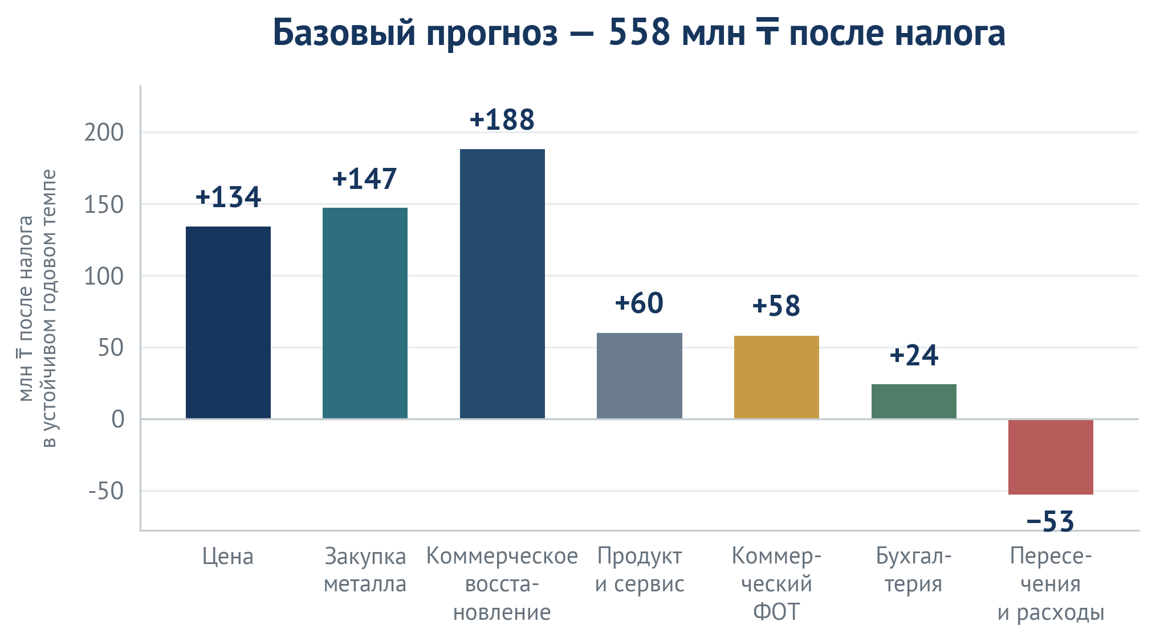
Рисунок 14.1. Центральная точка базового прогноза по рычагам
Источник: Сценарный расчёт после налога
Таблица 14.1. Финансовый мост сценариев
Рычаг | Осторожно | Базовый ориентир | Целевой ориентир | Правило признания
Ценовая дисциплина | 67 | 134 | 202 | Фактическая цена +0,25 / +0,5 / +0,75 п.п. на сохранённом объёме
Закупка металла | 74 | 147 | 221 | Доставленная стоимость −0,5 / −1,0 / −1,5% на сопоставимой базе
Восстановление коммерческого объёма по всем каналам после финансирования и дополнительных расходов | 93 | 188 | 314 | Оплаченный валовой вклад; потоки не пересекаются
Продукт, производство и сервис | 40 | 60 | 90 | Включая восстановление металлической мебели; только подтверждённый вклад или реально избегаемый расход
Оптимизация коммерческого ФОТ | 40 | 58 | 62 | Фактический ФОТ 32 человек минус подтверждённый полный ФОТ целевой структуры; 18 ролей — расчётная стартовая конструкция внутри диапазона 16–20. Осторожный ориентир 40 млн ₸ предполагает, что устойчиво высвобождается только часть целевого сокращения численности, и потому ниже расчётного диапазона 51–62 млн ₸ раздела 9.3. Это сценарная предпосылка, а не эффект первого года: все три колонки выражены в устойчивом годовом темпе
Автоматизация бухгалтерии | 18 | 24 | 26 | Фактическое снижение ФОТ после стабилизации процессов. Осторожный ориентир 18 млн ₸ предполагает, что часть операций остаётся ручными, и потому ниже расчётного диапазона 22–26 млн ₸
Поправка на пересечения и неоценённые текущие расходы | −26 | −53 | −92 | Исключает зависимые эффекты и создаёт резерв для сопровождения систем
Итого, млн ₸ после налога | 306 | 558 | 823 | Годовой эффект в устойчивом годовом темпе
Рисунок 14.2. Сценарный диапазон годового эффекта
Источник: Сценарная модель настоящего заключения

14.3. Финансовый смысл возврата к уровню 2025 года
Ниже приведён полный переход от прироста выручки к чистому эффекту. Каждая строка имеет собственное основание, и ни одна величина не появляется в модели дважды.
Таблица 14.2. Переход от прироста выручки к чистому эффекту
Шаг | Полное восстановление | Базовый сценарий — 60% | Основание
Прирост годового темпа выручки без налога | 3 260 млн ₸ | 1 956 млн ₸ | Разрыв к уровню 2025 года, раздел 2.8
× валовая рентабельность 17,84% | 582 млн ₸ | 349 млн ₸ | Обороты счетов 6010 и 7010. Средняя ставка компании; применяется до формирования клиентско-продуктового состава возвращаемой выручки. Смещение состава в сторону глубокого передела учитывается в рычаге «Продукт, производство и сервис» и в этом рычаге повторно не признаётся
− дополнительные коммерческие и логистические расходы | −85 млн ₸ | −51 млн ₸ | Логистика, кредитный риск и обслуживание возвращённого объёма. Оценка уровня E приложения Б.1 — 65–100 млн ₸ в год; принято 85 млн ₸ при полном восстановлении и 51 млн ₸ (60%) в базовом сценарии
− стоимость дополнительного оборотного капитала | −105 млн ₸ | −63 млн ₸ | Полное восстановление: 0,70 млрд ₸ × 15% = 105 млн ₸. Базовый сценарий: 0,42 млрд ₸ × 15% = 63 млн ₸. Потребность в оборотном капитале масштабируется пропорционально приросту выручки. Величина 0,42 млрд ₸ — это 60 процентов от 0,70 млрд ₸, то есть нижняя часть диапазона 0,4–0,6 млрд ₸ таблицы 14.4
= прирост прибыли до налога | 392 млн ₸ | 235 млн ₸ | Расчёт
− корпоративный подоходный налог 20% | −78 млн ₸ | −47 млн ₸ | Расчёт
= чистый эффект рычага | 314 млн ₸ | 188 млн ₸ | —
Источник: финансовая модель настоящего заключения
Осторожный сценарий предполагает возврат около 30 процентов разрыва и даёт 93 млн ₸. Потребность в оборотном капитале может быть покрыта высвобождением части запаса, если по итогам расчёта нормативов подтвердится сценарный потенциал 1,0–1,5 млрд ₸. Этот диапазон превышает рассчитанную потребность в 0,6–0,8 млрд ₸, но не устраняет финансовый риск до фактического высвобождения денег. В модели эта возможность не капитализирована и учитывается только как снижение риска финансирования.
Эта сумма не прибавляется автоматически к базовому прогнозу: эффект возврата выручки уже входит в финансовый мост. При полном выполнении девятимесячной траектории эта часть приближается к верхней границе, а подтверждённая кадровая экономия и операционные улучшения перемещают совокупный годовой результат программы в диапазон 775–875 млн ₸.
Ставка 17,84 процента — средняя по компании. Базовый прокат даёт 10,90 процента валового вклада, глубокий передел — 41,66, поэтому экономический результат возврата зависит от того, какую именно выручку компания вернёт. Диапазон 14–22 процента охватывает реалистичный состав возвращаемого объёма при преобладании базовых и средних групп. После подтверждения потенциала 76 приоритетных клиентов эффект пересчитывается по фактическому валовому вкладу соответствующих товаров и каналов; повышенная ставка при этом не складывается с продуктовым рычагом.
Таблица 14.3. Чувствительность рычага возврата выручки к валовому вкладу
Шаг | Осторожный состав, 14,0% | Базовый, 17,84% | Благоприятный состав, 22,0%
Прирост годового темпа выручки без налога | 1 956 млн ₸ | 1 956 млн ₸ | 1 956 млн ₸
× валовой вклад возвращаемой выручки | 274 млн ₸ | 349 млн ₸ | 430 млн ₸
− дополнительные коммерческие и логистические расходы | −51 млн ₸ | −51 млн ₸ | −51 млн ₸
− стоимость дополнительного оборотного капитала | −63 млн ₸ | −63 млн ₸ | −63 млн ₸
= прирост прибыли до налога | 160 млн ₸ | 235 млн ₸ | 316 млн ₸
= чистый эффект рычага | 128 млн ₸ | 188 млн ₸ | 253 млн ₸
Источник: финансовая модель настоящего заключения. Расходы и потребность в оборотном капитале зависят от объёма возвращаемой выручки, а не от её состава, поэтому во всех трёх столбцах не меняются

14.4. Финансирование, ликвидность и окупаемость
Таблица 14.4. Денежная логика и правила финансирования
Показатель | Осторожный сценарий | Базовый прогноз | Целевой сценарий
Годовой эффект в устойчивом годовом темпе после налога | 270–340 млн ₸ | 520–600 млн ₸ | 775–875 млн ₸
Центральная точка модели | 306 млн ₸ | 558 млн ₸ | 823 млн ₸
Совокупный эффект за 36 месяцев до отдельно утверждённых разовых ИТ-проектов | 0,60–0,75 млрд ₸ | 1,15–1,30 млрд ₸ | 1,70–1,95 млрд ₸
Экономия коммерческого и бухгалтерского ФОТ до налога | 65–90 млн ₸ в год | 92–110 млн ₸ в год | 100–120 млн ₸ в год
Правило финансирования | Организационные меры в текущем бюджете | Минимальный цифровой фундамент — как обеспечивающая инвестиция общей программы; дополнительные модули — отдельный эффект и, как правило, окупаемость ≤18 месяцев | Масштабирование после подтверждённого эффекта
Дополнительная потребность в оборотном капитале | 0,2–0,3 млрд ₸ | 0,4–0,6 млрд ₸ | 0,6–0,8 млрд ₸
Совокупный эффект за 36 месяцев рассчитан при поэтапном выходе на результат: около 35% годового темпа в первый год, 85% во второй и 100% в третий. Из него вычитается фактическая стоимость каждого отдельно утверждённого цифрового проекта; основная сумма оборотного капитала в эффект не включается. Множитель накопления равен сумме этих долей: 0,35 + 0,85 + 1,00 = 2,20 годового темпа. Осторожный сценарий: 306 × 2,20 = 0,67 млрд ₸; базовый: 558 × 2,20 = 1,23; целевой: 823 × 2,20 = 1,81.
ПОРОГ ОКУПАЕМОСТИ РОСТА Дополнительные коммерческие и логистические расходы 65–100 млн ₸ в год требуют 0,36–0,56 млрд ₸ дополнительной выручки при валовой рентабельности 17,84%. Целевая прибавка 3,26 млрд ₸ превышает этот порог в шесть–девять раз; основной ограничитель — не безубыточность, а скорость исполнения и оборотный капитал.
ИНВЕСТИЦИОННАЯ ДИСЦИПЛИНА Единый бюджет внедрения не утверждается. Организационные изменения запускаются в пределах действующего фонда оплаты труда. Интеграция, электронный документооборот и иные цифровые модули получают отдельную смету, критерий результата и лимит окупаемости не более 18 месяцев.
ИСПОЛНИТЕЛЬСКИЙ РИСК Перечень из 25 мероприятий от февраля 2024 года не содержит закрытых позиций. Поэтому переход в целевой сценарий происходит только после фактического результата трёх- и шестимесячных контрольных ворот, а не по календарному обещанию.

14.5. Уровень уверенности по рычагам
Финансовый мост суммирует рычаги разной природы, и каждый из них признаётся по собственному правилу. Ценовой рычаг — механическая чувствительность на подтверждённой базе выручки; закупочный — чувствительность на расчётной базе металла, которая требует сверки денежной стоимости закупок: они признаются по фактической цене сопоставимой сделки и фактической доставленной стоимости тонны. Рычаг возврата выручки признаётся по оплаченной выручке и сохранённому валовому вкладу приоритетных клиентов. Кадровый — по фактически уменьшенному фонду оплаты труда, а не по переводу сотрудников. Продуктовый — по абсолютной валовой прибыли глубокого передела и его доле в валовой прибыли компании. Единый реестр выгод не допускает, чтобы один тенге был засчитан дважды.
Таблица 14.5. Уровень уверенности и условия признания по рычагам
Рычаг | Базовый ориентир | Уровень | Что подтверждено | Что не подтверждено | Условие признания в реестре выгод
Ценовая дисциплина | 134 млн ₸ | B/E | База расчёта и арифметика чувствительности: +1 п.п. фактической цены даёт около 336 млн ₸ до налога на базе 33,6 млрд ₸ | Эластичность спроса и объём, который будет потерян при повышении цены | Фактическая цена сопоставимой сделки на сохранённом объёме; потерянная из-за цены выручка вычитается из результата возврата выручки
Закупка металла | 147 млн ₸ | B/E | База металла в себестоимости — около 18,4 млрд ₸; арифметика чувствительности | Достижимость снижения на 1% при сопоставимой спецификации; стоимость закупок в деньгах не предоставлялась | Снижение доставленной стоимости потреблённого металла при одинаковой спецификации, дате и качестве; не переоценка остатка
Восстановление коммерческого объёма по всем каналам | 188 млн ₸ | E | Размер и концентрация разрыва: 3,110 млрд ₸ в 644 клиентах, 80% — в 76; на сопоставимой базе без налога — 3,18 млрд ₸ и 77 клиентов (раздел 5.3) | Причины снижения и доля возвратного объёма; часть разрыва может быть завершением проектов, а не потерей доли | Оплаченный валовой вклад по взаимоисключающим каналам; подтверждённые причины снижения у приоритетных клиентов
Продукт, производство и сервис | 60 млн ₸ | E | Разнонаправленное движение продуктовых групп и разрыв по металлической мебели | Стоимость обслуживания по группам, фактическая мощность и доля годного не измерены | Подтверждённый вклад либо реально избегаемый расход
Оптимизация коммерческого ФОТ | 58 млн ₸ | B/E | Фактический фонд оплаты труда 32 ролей — 14,871 млн ₸ в месяц по штатному расписанию | Стартовая конструкция 18 ролей не подтверждена замером; окончательный диапазон 16–20 уточняется по фактической нагрузке, занятости и пилоту | Фактическое снижение полной стоимости занятого штата; перевод сотрудника не засчитывается
Автоматизация бухгалтерии | 24 млн ₸ | B/E | Численность и фонд оплаты труда бухгалтерской функции — 18 человек, 10,566 млн ₸ в месяц | Достижимость целевых 11–12 человек без роста ошибок и сроков закрытия | Фактическое снижение фонда оплаты труда после стабилизации процессов за вычетом лицензий, сопровождения и иных подтверждённых текущих ИТ-затрат
Поправка на пересечения | −53 млн ₸ | E | Необходимость поправки как принцип | Величина поправки является оценкой, а не расчётом | Пересматривается ежеквартально по фактическому пересечению инициатив
Источник: финансовая модель настоящего заключения; реестр допущений, приложение Б.1

14.6. Правила против двойного счёта
- Возврат 76 клиентов, рост дилеров, новые B2B-продажи, проекты, розница и экспорт относятся к взаимоисключающим каналам выручки.
- Ценовой эффект считается только на сохранённом объёме; потерянная из-за цены выручка вычитается из результата возврата выручки.
- Закупочная экономия признаётся по реализованному или потреблённому металлу, а не по переоценке остатка.
- Высвобождение оборотного капитала показывается денежным потоком; в прибыль включается только снижение стоимости финансирования и подтверждённой уценки.
- Маркетинг и экспорт входят в целевую численность коммерческого блока и не вычитаются повторно отдельной строкой.
- Возврат металлической мебели учитывается внутри рычагов возврата выручки и продуктового микса и не добавляется к итоговой сумме отдельной строкой.
- Кадровая экономия признаётся только после фактического уменьшения фонда оплаты труда; перевод сотрудника означает рост мощности, но не денежную экономию.
- Разовые и текущие расходы цифрового проекта относятся к тому рычагу, который их окупает, и уменьшают его подтверждённый результат.
- Один заказ, клиент или партия имеют один основной код эффекта и не входят повторно в несколько инициатив.

14.7. Чувствительность базового прогноза
Диапазон 520–600 млн ₸ описывает разброс базового сценария, но не показывает, какая именно предпосылка этот разброс создаёт. Ниже — отклонение годового результата от центральной точки 558 млн ₸ при изменении одной предпосылки при прочих неизменных.
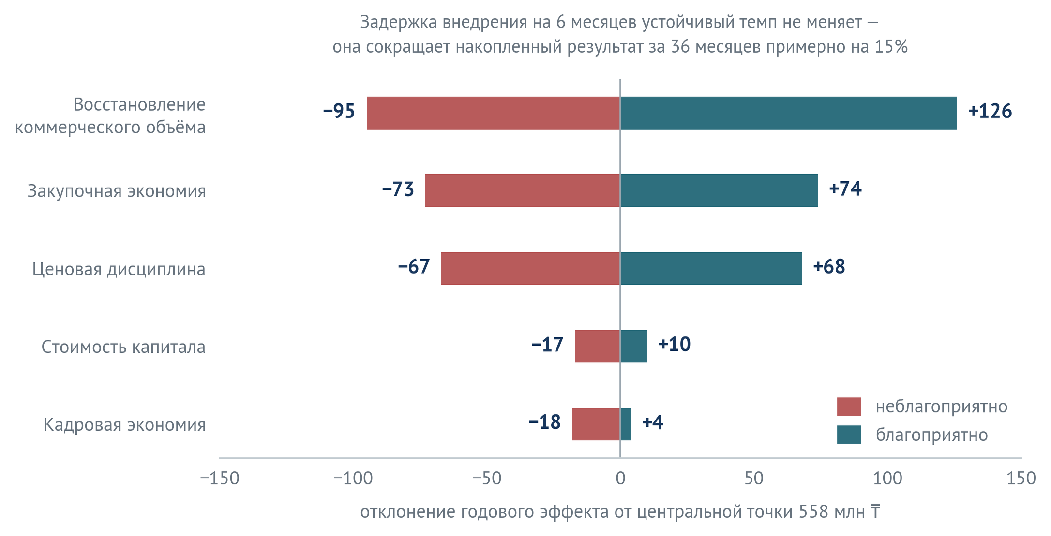
Рисунок 14.3. Чувствительность годового эффекта к ключевым предпосылкам
Источник: финансовая модель настоящего заключения
Таблица 14.6. Однофакторная чувствительность базового прогноза
Предпосылка | Базовое значение | Диапазон проверки | Отклонение результата, млн ₸ | Комментарий
Восстановление коммерческого объёма по всем каналам | 60% разрыва (базовый сценарий) | 30% — 100% разрыва | −95 / +126 | Крупнейший двусторонний риск; нижняя точка равна осторожному сценарию (93 млн ₸), верхняя — полному закрытию разрыва (314 млн ₸). Управляется подтверждением причин снижения и трёхмесячными воротами
Задержка внедрения | График дорожной карты | +6 месяцев | 0 в устойчивом темпе; −15% накопленного за 36 месяцев | Задержка смещает момент выхода на полный годовой темп, а не его величину: совокупный результат за 36 месяцев снижается с 1,15–1,30 до 0,98–1,11 млрд ₸
Закупочная экономия | 1,0% доставленной стоимости | 0,5% — 1,5% | −73 / +74 | Симметрично; проверяется сопоставимыми предложениями по одинаковой спецификации
Ценовая дисциплина | +0,5 п.п. фактической цены | +0,25 — +0,75 п.п. | −67 / +68 | Не учитывает потерю объёма: она вычитается из рычага возврата выручки отдельно
Стоимость капитала | 15% | 12% — 20% | −17 (20%) / +10 (12%) | На базовой потребности в дополнительном оборотном капитале 0,42 млрд ₸; отклонение показано после КПН 20%, как и остальные строки таблицы
Кадровая экономия | 58 млн ₸ | 40 — 62 млн ₸ | −18 / +4 | Ограничено сверху штатным расписанием, снизу — сроками фактического высвобождения
Источник: финансовая модель настоящего заключения
Как это читать. Односторонняя оценка обеих ключевых неопределённостей построена консервативно: трактовка маржи принята нижняя, а рычаг восстановления коммерческого объёма в базовом сценарии задан на уровне 60 процентов общего разрыва; внутри 76 клиентов возвратность подтверждается отдельно. Совокупный неблагоприятный сценарий — нижние границы по объёму, цене, закупке и кадровой экономии одновременно — даёт около 306 млн ₸ и совпадает с осторожным сценарием финансового моста. Иначе говоря, осторожный сценарий — это не пессимистическое допущение, а одновременное неисполнение четырёх предпосылок. Шестимесячная задержка внедрения устойчивый годовой темп не уменьшает — она переносит момент его достижения и сокращает накопленный результат за 36 месяцев примерно на 15 процентов: в осторожном сценарии с 0,60–0,75 до 0,51–0,64 млрд ₸.
Порог отказа от программы. Порог отказа от отдельных инициатив должен определяться их фактической стоимостью, требуемой доходностью собственников и альтернативным использованием управленческого ресурса. Универсальный порог 200 млн ₸ для всей программы не устанавливается: программа сохраняет экономический смысл, пока подтверждённая приведённая ценность оставшихся рычагов положительна и превышает стоимость исполнения и риск.

14.8. Что получает компания в результате
Таблица 14.7. Финансовые и нефинансовые результаты программы
Область | Финансовый результат | Нефинансовый результат | Как подтверждается
Выручка и клиенты | База: около 60% восстановления разрыва; цель: темп 36,8 млрд ₸ | 76 адресных планов, один владелец клиента, отдельные каналы B2B, дилеров, проектов, розницы и экспорта | Оплаченная выручка, валовой вклад и доля в закупках клиента
Цена | Базовый ориентир рычага — около 134 млн ₸ после налога | Ценовые коридоры, полномочия и скидка только за встречное обязательство | Изменение фактической цены на сохранённом объёме
Закупка и запас | Базовый ориентир рычага — около 147 млн ₸ после налога | Паритет полной доставленной стоимости, лимиты позиции и срок выхода из запаса | Стоимость потреблённого металла, дни и возраст запаса, денежный поток
Продукт, производство и сервис | Около 60 млн ₸ в базовом финансовом мосте; возврат металлической мебели включён | Продуктовые режимы, отдельный владелец мебели, защищённый план, очередь расчётов и измеримый срок исполнения | Подтверждённый вклад, избегаемый расход, фактическая цена и доля заказов в срок и полностью
Коммерческая структура | 51–62 млн ₸ после налога в годовом темпе | 18 специализированных ролей вместо 32; маркетинг и экспорт внутри структуры | Фактическая численность и полный ФОТ
Бухгалтерия и автоматизация | 22–26 млн ₸ после налога в годовом темпе | Централизация первичных операций, меньше ручного ввода и ошибок | Фактический ФОТ, операции на сотрудника, ошибки и срок закрытия
Управление, данные и планирование | Отдельно не суммируется: создаёт условия для остальных рычагов | Трёхлетняя рамка, 12-месячный план, 13-недельный горизонт и единый реестр выгод | Ежемесячный разбор собственников и независимая финансовая проверка

15. Дорожная карта изменений
Что должно измениться за 30, 90, 180 и 365 дней
КЛЮЧЕВОЙ ВЫВОД. Программа запускается не как перечень проектов, а как последовательность контрольных результатов. Финансирование следующей волны разрешается только после подтверждения результата текущего этапа.

15.1. Первые 30 дней
Первый месяц одновременно запускает коммерческую работу и создаёт регулярный контроль. Все 76 падающих клиентов получают владельца; утверждаются временные ценовые полномочия; формируется единый реестр выгод; стартуют замер нагрузки, целевая матрица ФОТ, карта бухгалтерских операций, реестр закупочной стоимости и единая трактовка финансовых полей. Продажи не ставятся на паузу.
ГЛАВНОЕ УСЛОВИЕ УСПЕХА. Каждый пункт программы имеет срок, владельца, доказательство завершения и право остановки. Пункт, не сдвинувшийся два месяца подряд, закрывается или переназначается решением собственников.

15.2. Коммерческая дорожная карта
Коммерческая часть программы состоит из шести потоков. Каждый имеет одного владельца, первое действие, начинающееся в первую неделю, контрольный результат на девяностом и двести семидесятом дне и еженедельный показатель. Самостоятельный финансовый эффект закреплён за четырьмя потоками: цена — 134, продуктовый микс — 60, каналы — 188 и структура блока — 58 млн ₸; в сумме 440 из 558, и между собой эти суммы не пересекаются. Два оставшихся потока собственной суммы не имеют и не должны её получать: работа по 76 клиентам является первой волной потока каналов, а скорость исполнения — условием, открывающим продуктовый поток. Остальное приходится на закупочный рычаг (147), автоматизацию бухгалтерии (24) и поправку на пересечения (−53), которые коммерческими потоками не являются.
Таблица 15.1. Шесть коммерческих потоков
Поток и владелец | Первое действие, недели 1–4 | Результат к 90 дню | Результат к 270 дню | Эффект, млн ₸
1. Приоритетные клиенты  Коммерческий директор | Каждый из 76 клиентов закреплён за одним владельцем. По каждому — встреча, подтверждённая причина снижения, согласованный объём и дата | 76 планов; не менее 25 клиентов с восстановленным месячным темпом; приоритетная база классифицирована по вкладу, потенциалу и динамике, по каждому классу назначен норматив следующего действия | Возврат 60–100% подтверждённого возвратного потенциала группы. Стартовый лимит первой волны 1,04 млрд ₸ — доля общего разрыва 3,26 млрд ₸ без налога, а не процент от отклонения группы. Фактический лимит подтверждается интервью. | входит в общий коммерческий рычаг; отдельная сумма подтверждается после интервью
2. Цена и скидка  Коммерческий директор и финансы | Контрольный запрос предложений по 5 сопоставимым позициям. Ценовой коридор по каждой группе. Скидка только за встречное обязательство | Коридоры действуют по всем группам; исключения — только решением коммерческого директора | Фактическая цена сопоставимой сделки выше базы на 0,5 п.п. | 134
3. Продуктовый микс  Продуктовый владелец | Разделение портфеля на три слоя передела. Отдельный план и отдельный список клиентов по глубокому переделу. Ценовой коридор на рулоны с покрытием | Валовая прибыль глубокого передела не ниже базы периода; доля слоя в валовой прибыли выросла с 36,8 до 38% | Валовая прибыль глубокого передела выше базы периода в абсолютном выражении; доля слоя в валовой прибыли — не ниже 41% | 60
4. Каналы  Руководители каналов | Разделение на шесть каналов продаж с раздельной экономикой: действующий B2B, активное привлечение, дилеры, проекты, розница и экспорт. Металлическая мебель ведётся как продуктовый приоритет внутри соответствующих каналов | Каждый канал закрывает месяц собственным отчётом о вкладе | Каналы с подтверждённым вкладом масштабированы, убыточные закрыты или переведены на самообслуживание | 188 — общий эффект восстановления коммерческого объёма по всем шести каналам
5. Структура блока  Коммерческий директор | Замер фактической нагрузки за четыре недели по шести драйверам. Целевая матрица фонда оплаты труда. Разговор с каждым из 32 сотрудников | Первая волна переводов; переходная численность 22–24 роли | 18 специализированных ролей; маркетинг и экспорт внутри численности | 58
6. Скорость исполнения  Операционный руководитель | Персональные лимиты полномочий вместо согласования через руководителя. Сплошной подсчёт рекламаций за 12 месяцев. Семь отметок времени в цикле заказа | Зона «Сделка и ПТО» сокращена вдвое по фасадному потоку | Обещанная дата выполняется не менее чем в 90% заказов | открывает поток 3
Источник: коммерческая программа настоящего заключения
ПОРЯДОК, КОТОРЫЙ НЕЛЬЗЯ МЕНЯТЬ. Поток 2 запускается только после того, как базовые цены сопоставлены с рынком по позициям: ужесточение скидок при завышенном прайсе увеличивает торг, а не цену. Поток 5 доходит до необратимых кадровых решений только после замера нагрузки — первые четыре недели. Поток 3 ограничен скоростью потока 6: продавать больше глубокого передела, не сократив цикл подготовки заказа, компания физически не сможет.

15.3. Целевой темп выручки по контрольным точкам
Годовой темп измеряется по выручке без налога за последние двенадцать месяцев и сверяется ежемесячно. Промежуточные точки не являются равномерным делением разрыва: первые недели уходят на встречи и ценовые коридоры, поэтому темп прирастает медленно, а основной возврат приходится на четвёртый–девятый месяцы.
Таблица 15.2. Целевой темп выручки по контрольным точкам
Контрольная точка | Годовой темп без налога | Закрытая доля разрыва | Что должно быть верно, на эту дату
Старт | 33,6 млрд ₸ | — | 76 владельцев назначены; ценовые коридоры утверждены; замер нагрузки запущен
90 дней | 34,0 млрд ₸ | 15% | Не менее 25 приоритетных клиентов с восстановленным темпом; скидка выдаётся только за встречное обязательство; первая волна переводов в коммерческом блоке
180 дней | 35,4 млрд ₸ | 55% | Все шесть каналов закрывают месяц собственным отчётом о вкладе; фактическая цена выше базы; доля глубокого передела в валовой прибыли растёт
270 дней | 36,8 млрд ₸ | 100% | Темп 2025 года восстановлен без роста скидок, просроченной дебиторской задолженности и избыточного запаса; коммерческий блок — подтверждённая структура в диапазоне 16–20 (стартовая конструкция 18)
365 дней | устойчивый темп | удержание | Повторные покупки приоритетных клиентов; годовой эффект признан в реестре выгод
Источник: коммерческая программа настоящего заключения
ПРАВИЛО ПРИЗНАНИЯ ТЕМПА. Темп засчитывается только по оплаченной выручке при сохранённом валовом вкладе. Рост, созданный скидкой, отсрочкой платежа или отгрузкой на склад дилера, не засчитывается ни в один поток. Если на девяностом дне закрыто менее 10 процентов разрыва, пересматривается не программа, а состав приоритетного списка: работа переносится на клиентов со следующей по величине потерей.

15.4. Последовательность программы
Таблица 15.3. Общая последовательность программы
Срок | Коммерческий результат | Системный результат | Решение собственников
0–30 дней | 76 клиентских планов; ценовой пилот; владельцы каналов | Единые определения результата; замер коммерческой и бухгалтерской нагрузки | Утвердить структуру, целевой ФОТ, куратора и правила финансирования
31–90 дней | Темп 34,0 млрд ₸; первые повторные сделки; дилерский пилот | Минимальный контур систем; технические задания; первые переводы ролей | Продолжить только доказанные пилоты и сметы
91–180 дней | Темп 35,4 млрд ₸; работающие B2B-, проектный, дилерский и розничный потоки | Коммерческий блок — переходная численность 18–22 роли; интегрированный 13-недельный план | Признать фактическую экономию ФОТ и масштабировать положительный вклад
181–270 дней | Целевой темп 36,8 млрд ₸; экспортный пилот | Коммерческий блок — подтверждённая структура 16–20; 18 как стартовая конструкция; первая волна автоматизации бухгалтерии | Подтвердить девятимесячную траекторию и экономику автоматизации
271–365 дней | Устойчивый вклад и повторные покупки | Годовой цикл планирования, панели собственников, аудит эффекта | Утвердить второй год и капитальные решения
2–3 года | Рост выше восстановленной базы | Зрелая коммерческая и операционная система | География, мощности, продуктовый портфель и капитал
О числах численности. Величины 22–24 и 18–22 — переходные состояния коммерческого блока в ходе высвобождения, а не целевые. Целевой диапазон один: 16–20 ролей при стартовой конструкции 18. Он подтверждается четырёхнедельным замером нагрузки и пилотом до принятия необратимых кадровых решений (раздел 9.4).

15.5. Владельцы результатов
Таблица 15.4. Владельцы и стоп-условия
Результат | Владелец | Проверяет | Стоп-условие
Цена и скидки | Коммерческий директор | Финансы | Падение валового вклада пилота
76 клиентов и канальный рост | Руководители каналов | Коммерческий директор | Рост выручки без оплаты или вклада
Закупка и запас | Руководитель закупки | Финансы / генеральный директор | Дополнительная позиция без лимита и срока выхода
Производственный срок | Операционный руководитель | генеральный директор | Рост изменений замороженного плана и нарушение срока
Система данных | Владелец данных / ИТ | Финансы и процессы | Расхождение факта, дубли и ручная имитация статуса
Программа изменений | Куратор программы | Собственники | Инициатива без движения два месяца

15.6. Что не следует запускать одновременно
- Массовую замену информационных систем до утверждения владельцев данных, справочников и состояний заказа.
- Полную перестановку людей до замера нагрузки и подтверждения ролей в коммерческих пилотах.
- Капитальное расширение мощности до подтверждения узкого места и устойчивого спроса по продуктовым режимам.
- Единую массовую скидочную кампанию: цена тестируется по продукту, клиенту и встречному обязательству.
- Одновременное масштабирование всех каналов: следующий транш получает только канал с оплаченным положительным вкладом.
ЛОГИКА ПОСЛЕДОВАТЕЛЬНОСТИ Сначала компания доказывает коммерческий результат и правила управления, затем автоматизирует и масштабирует. Такая последовательность сокращает риск повторения программы, в которой действия назначены, но результат не закрыт.

16. Карта рисков программы и стратегии митигации
Что способно остановить программу и что делает компания заранее
КЛЮЧЕВОЙ ВЫВОД Три риска первого порядка определяют судьбу программы: способность довести изменения до результата, сохранение ключевой клиентской базы при перестройке коммерческого блока и достаточность ликвидности/оборотного капитала для роста. Технические риски вторичны только при соблюдении последовательности внедрения и лимитов.

16.1. Расположение рисков по вероятности и влиянию
Карта построена для состояния до внедрения контролей. Вероятность оценена экспертно на основании наблюдаемых признаков; влияние измерено в годовом финансовом результате там, где это возможно. Это оценка уровня E: её назначение — задать приоритет управленческого внимания, а не предсказать вероятность события.
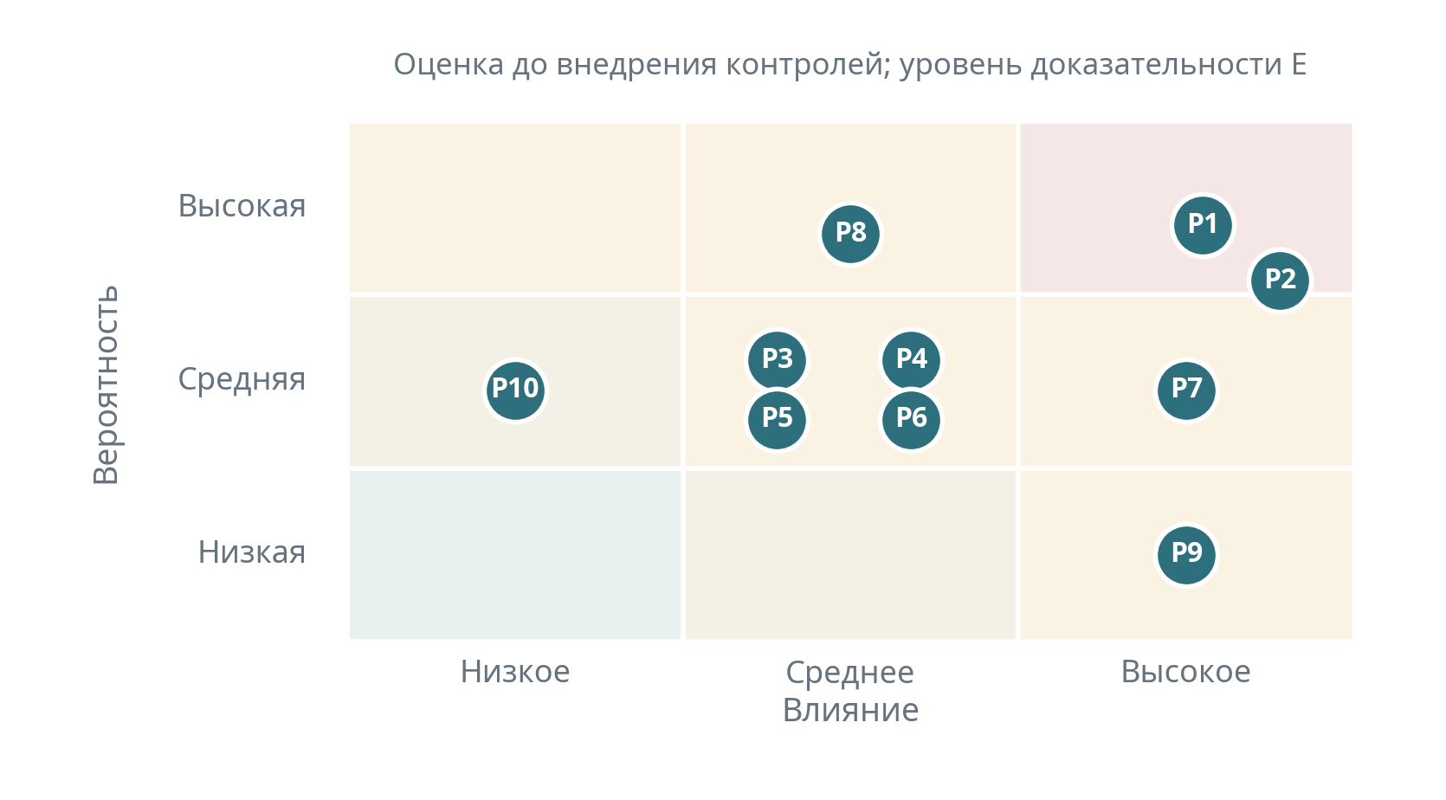
Рисунок 16.1. Карта рисков программы изменений
Источник: оценка настоящего заключения. Уровень доказательности E

16.2. Реестр рисков, стратегий и контролей
Для каждого риска выбрана одна из четырёх стратегий: избежать — не начинать действие до устранения причины; снизить — уменьшить вероятность или влияние контролем; передать — перенести последствие на контрагента договором или страхованием; принять — сознательно оставить в пределах названного лимита. Стратегия без владельца и раннего сигнала не является управлением риском.
Таблица 16.1. Оценка рисков и выбранная стратегия
Код | Риск | Вероятность | Оценка влияния | Стратегия
Р1 | Уход ключевых продавцов вместе с клиентской базой | Высокая | Оценка считается по формуле: портфель менеджера × доля мигрирующих клиентов × срок восстановления × валовая рентабельность. Пять менеджеров ведут 43,1% выручки, то есть около 14,5 млрд ₸ без налога, или 2,9 млрд ₸ на менеджера. При миграции четверти портфеля и двенадцатимесячном восстановлении уход одного менеджера стоит около 130 млн ₸ валовой прибыли в годовом выражении, двоих — около 260 млн ₸. В выручке это 0,7 и 1,5 млрд ₸ соответственно | Снизить
Р2 | Повторение сценария 2024 года: мероприятия назначены, результат не достигнут | Высокая | До полной потери эффекта 520–600 млн ₸ | Снизить
Р3 | Материальный баланс не закрыт в натуральном выражении: незавершённое производство, реализованный тоннаж и выход годного не измерены | Средняя | Накопление измеренного складского металла — около 2,0 тыс. т за 32 месяца — существенно меньше масштаба денежного разрыва (раздел 8.7). Это сильный сигнал в пользу роли цены и продуктового состава, но не доказательство: пока баланс не закрыт, разделение падения на объём, цену и продуктовый состав остаётся неподтверждённым, и часть коммерческого рычага может опираться на неверную причину | Снизить
Р4 | Потеря объёма из-за новой скидочной политики | Средняя | 0,3–0,8 млрд ₸ выручки при неверной последовательности внедрения | Снизить
Р5 | Ошибка крупной закупки металла | Средняя | 125–250 млн ₸ при запасе 5 000 т и падении рынка на 5–10% | Снизить и принять в пределах лимита
Р6 | Срыв интеграции информационных систем | Средняя | Стоимость проекта и задержка эффекта на 6–12 месяцев | Снизить
Р7 | Дефицит оборотного капитала при росте | Средняя | Блокирует целевой прирост выручки 3,26 млрд ₸ | Снизить
Р8 | Перегрузка изменениями | Высокая | Задержка программы на 6 месяцев и потеря доверия к ней | Снизить
Р9 | Вертикальная интеграция поставщика металла | Низкая | Стратегическая: изменение конфигурации отрасли и ценового потолка | Снизить и передать
Р10 | Двойной счёт финансового эффекта | Средняя | До 100 млн ₸ завышения заявленного результата | Снизить
Источник: оценка настоящего заключения. Уровень доказательности E
Таблица 16.2. Контроли, ранние сигналы и владельцы
Код | Основной контроль | Ранний сигнал | Владелец
Р1 | Переходная гарантия дохода на шесть месяцев; именные разговоры до объявления структуры; владелец и заместитель по каждому из 76 клиентов; перевод контактов и переписки в корпоративные системы | Запросы на выгрузку клиентских данных; падение активности в системе; отказ подписывать новые условия | Собственники
Р2 | Куратор программы с правом закрывать и переназначать; ежемесячный разбор с собственником; стоп-условие «два месяца без движения»; единый реестр выгод | Перенос сроков без нового владельца; отчёт о работе вместо отчёта о результате | Собственники, куратор программы
Р3 | Баланс «закупка — запас — производство — продажа» в тоннах по месяцам; измерение возраста запаса и выхода годного | Рост остатка металла при снижении отгрузки; отсутствие данных о выходе годного | Финансовый директор, операционный руководитель
Р4 | Сначала исправление базовых цен относительно рынка, только затем ужесточение скидок; пилотные и контрольные группы; ускоренное согласование для 76 приоритетных клиентов | Падение валового вклада пилотной группы; рост доли проигранных сделок по причине цены | Коммерческий директор, финансы
Р5 | Разделение обязательного пополнения и ценовой позиции; денежный лимит возможного убытка; паритет по полной доставленной стоимости; письменное подтверждение финансового директора | Дополнительная позиция без срока выхода и лимита; рост возраста запаса | Руководитель закупки
Р6 | Порядок: владелец факта, затем справочники, затем обмен; отдельная смета и техническое задание; для дополнительных модулей — измеримый эффект и, как правило, окупаемость ≤18 месяцев; минимальный цифровой фундамент — по общему бизнес-кейсу; запрет промышленной эксплуатации на грязных данных | Дубли контрагентов и номенклатуры; расхождение сумм; записи без связи | Владелец данных, ИТ
Р7 | 13-недельный план ликвидности; согласованные лимиты дебиторской задолженности; высвобождение денег из запаса до наращивания объёма | Рост срока погашения дебиторской задолженности; рост дней запаса при росте продаж | Финансовый директор, операционный руководитель
Р8 | Ограничение числа одновременных инициатив; раздел 15.4 о том, что нельзя запускать вместе; ресурсная проверка перед каждой волной | Рост возраста незакрытых пунктов; владельцы пропускают разборы; обучение не завершено | Куратор программы
Р9 | Второй источник поставки; договорные условия и объёмные обязательства; смещение портфеля в инженерно-сложные группы | Появление у поставщика готовой продукции категорий STYNERGY или прямых продаж конечному клиенту | Генеральный директор
Р10 | Единый код эффекта на заказ, клиента и партию; правила раздела 14.6; ежеквартальный финансовый разбор реестра выгод | Один номер заказа или партии попадает в несколько инициатив | Финансы
Источник: оценка и целевая модель настоящего заключения. Уровень доказательности E

16.3. Остаточный риск и что компания принимает сознательно
После внедрения перечисленных контролей три риска остаются существенными, и собственники принимают их осознанно, а не по умолчанию. Первый — уход одного из пяти ключевых менеджеров: полностью исключить его нельзя, поэтому программа рассчитана на сохранение результата при потере одного, но не двоих. Второй — ошибка закупочного решения в пределах установленного денежного лимита: лимит и есть форма принятия риска. Третий — часть разрыва у 76 клиентов, вызванная завершением объектов, а не потерей доли: этот объём невозвратим, и программа не должна тратить на него ресурс.
ПРАВИЛО УПРАВЛЕНИЯ РИСКОМ Риск считается управляемым только при одновременном наличии четырёх элементов: названного владельца, раннего сигнала, конкретного контроля и заранее установленного порога, при котором действие останавливается. Риск, у которого есть только описание, управляемым не является.

17. Реестр диагностических выводов и рекомендаций
Единый реестр существенных выводов: от доказательства до действия и показателя результата.
КЛЮЧЕВОЙ ВЫВОД Реестр не создаёт новые выводы поверх диагностики. Он приводит уже установленные проблемы к единой управленческой форме и показывает, где решение опирается на факт, где — на аналитический вывод, а где требуется дополнительная проверка.
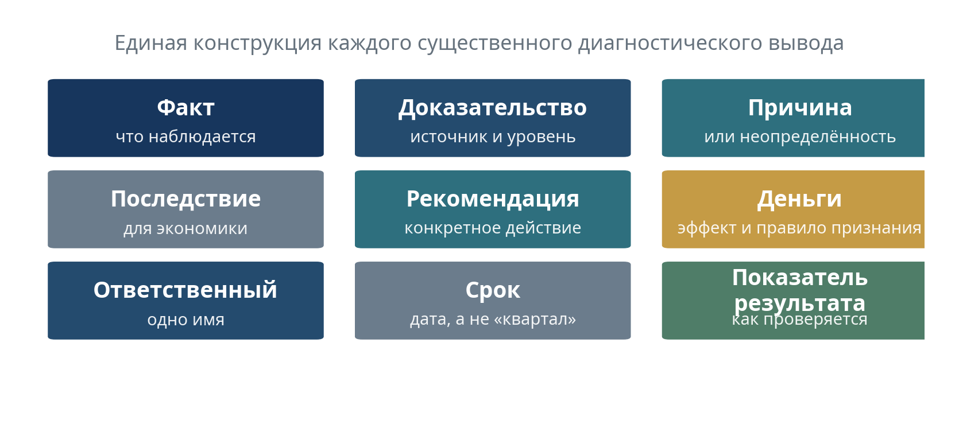
Рисунок 17.1. Стандарт существенного диагностического вывода
Источник: настоящее заключение

F-01. Снижение экономической отдачи продолжающей клиентской базы
Элемент | Содержание
Наблюдение / факт | 644 клиента присутствуют в обоих окнах; чистое снижение их выручки — 3,110 млрд ₸; на сопоставимой базе без налога — 3,18 млрд ₸.
Основание | В-03; полная выгрузка 1С, уровень B; пересчёт на сопоставимую базу выполнен, раздел 5.3.
Первопричина / неопределённость | Недостаточное управление долей в закупках клиента, следующей потребностью и продуктовым проникновением; причины по каждому клиенту ещё не кодированы.
Последствие | Выручка теряется внутри существующих отношений, хотя совокупная активная база не сократилась.
Рекомендация | Именная программа по продолжающим клиентам: причина → потенциал → предложение → следующий шаг → оплаченный результат.
Экономический смысл | Входит в общий рычаг коммерческого восстановления 188 млн ₸ после налога; отдельно не суммируется.
Ответственный / срок | Коммерческий директор / руководители потоков; 30–90 дней
Показатель результата | Оплаченный валовой вклад; доля клиентов с подтверждённой причиной и планом.

F-02. Концентрация отрицательного отклонения в 76 клиентах
Элемент | Содержание
Наблюдение / факт | 80% валового отрицательного отклонения среди 380 снизившихся клиентов дают 76; 50% — 23. На сопоставимой базе без налога — 77 и 24 клиента соответственно.
Основание | В-04, уровень B; пересчёт на сопоставимую базу выполнен, раздел 5.3.
Первопричина / неопределённость | Концентрация подтверждена на обеих базах; причина концентрации не доказана и может включать завершение проектов, потерю доли, цену или сервис.
Последствие | Позволяет управлять первой волной без распыления ресурса, но не позволяет считать весь разрыв возвратным.
Рекомендация | В течение 45 дней провести структурированные интервью и кодирование причин по 76 клиентам. Подтверждённый возвратный потенциал фиксируется как самостоятельная величина и не приравнивается к валовому отрицательному отклонению.
Экономический смысл | Меняет достижимость коммерческого сценария; не создаёт отдельный эффект.
Ответственный / срок | Коммерческий директор; 45 дней
Показатель результата | 100% клиентов окончательной приоритетной группы: причина классифицирована; подтверждённый возвратный потенциал.

F-03. Цена и скидка управляются недостаточно экономически
Элемент | Содержание
Наблюдение / факт | Публичные сравнения показывают отклонения по отдельным позициям; скидка 10% при средней учётной марже 17,84% уничтожает около 56% исходной валовой прибыли.
Основание | Разделы 7 и 4.2; B/C/E.
Первопричина / неопределённость | Минимальная цена и процент скидки не заменяют целевую цену, экономический коридор и эскалацию исключения.
Последствие | Маржа отдаётся без обязательного встречного экономического результата.
Рекомендация | Целевая цена / полномочия / специальное согласование; скидка только за встречное обязательство.
Экономический смысл | Базовый ценовой рычаг 134 млн ₸ после налога, признаётся на сохранённом объёме.
Ответственный / срок | Коммерческий директор + финансы; 30–60 дней
Показатель результата | Фактическая цена; валовой вклад на тонну; доля специальных согласований; проигрыши по цене.

F-04. Экономическая плотность коммерческой работы снизилась
Элемент | Содержание
Наблюдение / факт | Выручка на активного клиента и на сочетание клиент–товар–месяц снизилась; документов реализации стало меньше при почти неизменном числе клиентов. Продажа выполняется в режиме сопровождения входящего запроса.
Основание | Разделы 1 и 5, уровень B.
Первопричина / неопределённость | Процесс оптимизирован недостаточно под экономический вклад; коммерческая активность не связана с приоритетом клиента и продукта.
Последствие | Компания может выполнять много операций с меньшим доходом на единицу внимания.
Рекомендация | Сегментация по потенциалу/вкладу, норматив следующего действия, единый владелец клиента. Классификация базы по вкладу, потенциалу и динамике.
Экономический смысл | Реализуется внутри коммерческого рычага, без отдельного суммирования.
Ответственный / срок | Коммерческий директор; 90 дней
Показатель результата | Валовой вклад/клиент; вклад/сделка; доля времени на приоритетные сегменты.

F-05. Основную валовую прибыль создаёт не тот же продуктовый слой, что основную выручку
Элемент | Содержание
Наблюдение / факт | Базовый прокат — 56,5% выручки и 34,7% валовой прибыли; глубокий передел — 15,7% выручки и 36,8% валовой прибыли.
Основание | Таблица 6.2, счета 6010/7010, уровень B.
Первопричина / неопределённость | Портфель управляется преимущественно оборотом, а не вкладом, ограничением мощности и ценностью для сегмента.
Последствие | Рост оборота базовых позиций может не приводить к сопоставимому росту прибыли.
Рекомендация | Управлять продуктами по роли: трафик/база, средний передел, глубокий передел, продукт развития.
Экономический смысл | Входит в рычаг «продукт, производство и сервис» — 60 млн ₸ после налога в базовом сценарии.
Ответственный / срок | Коммерческий директор + производство + финансы; 90–180 дней
Показатель результата | Валовая прибыль по группе; вклад/час ограничения; доля глубокого передела.

F-06. Металлическая мебель — высокомаржинальный, но недоиспользованный продукт
Элемент | Содержание
Наблюдение / факт | Группа «стеллажи и металлическая мебель» имеет учётную валовую рентабельность около 58,9% по регистру счетов 6010 и 7010; по мебели 2025 года выручка 778,3 млн ₸, валовая прибыль 457,6 млн ₸; январь–июль 2026 ниже сопоставимого периода. Две последние величины взяты из отдельного управленческого файла на иной базе и с учётной группой таблицы 6.1 напрямую не складываются (примечание к таблице 6.3). Величины 778,3 и 457,6 млн ₸ являются управленческими данными, не сверенными с бухгалтерской базой, и приводятся только как ориентир масштаба направления.
Основание | Раздел 6, уровень B.
Первопричина / неопределённость | Нет отдельной программы спроса, сегментов и коммерческого владельца продуктовой категории.
Последствие | Снижение высокомаржинального продукта непропорционально влияет на прибыль.
Рекомендация | Выделить мебель как продуктовый приоритет: сегменты, предложения, лидогенерация, производственная ёмкость, причины снижения.
Экономический смысл | Потенциал восстановления не суммируется отдельно: включён в продуктовый/объёмный эффект.
Ответственный / срок | Коммерческий директор + продуктовый владелец; 90 дней
Показатель результата | Выручка, валовая прибыль, конверсия и загрузка мощности по мебели.

F-07. Розница создаёт высокую операционную сложность при небольшой доле выручки
Элемент | Содержание
Наблюдение / факт | Розница формирует около 4,28% выручки, но около 21,15% строк операций; в стартовой модели выделено 5 ролей.
Основание | Раздел 6.7–6.9, B/E.
Первопричина / неопределённость | Розничный поток смешан с B2B и производственным контуром, из-за чего стоимость обслуживания непрозрачна.
Последствие | Малые транзакции могут вытеснять более ценный B2B-поток и скрывать реальную экономику.
Рекомендация | Сначала управленчески отделить 3–6 месяцев; юридический торговый дом — только после двух прибыльных кварталов с полной аллокацией затрат. Дополнительно протестировать канал торговых площадок на ограниченном списке стандартных позиций — только после стандартизации розничного потока и согласования публичной цены с дилерской политикой.
Экономический смысл | Дополнительный розничный эффект не включён в базовый прогноз до доказательства экономики.
Ответственный / срок | Коммерческий директор + финансы; 6–12 месяцев
Показатель результата | Вклад розницы после полной аллокации; стоимость заказа; доля стандартизированного ассортимента.

F-08. Закупка металла не оформлена как воспроизводимая политика
Элемент | Содержание
Наблюдение / факт | Период — 36 календарных месяцев, 166 049,4 т всего; по 35 завершённым месяцам: среднее 4 698,4 т/мес., медиана 4 427,1 т/мес., коэффициент вариации 41,3%.
Основание | Закупочный массив, уровень B; паритет — D/E.
Первопричина / неопределённость | Высокая вариативность сама по себе не доказывает спекулятивность; не разделены обязательное пополнение и ценовая позиция.
Последствие | Ошибка момента закупки напрямую передаётся в себестоимость и конкурентоспособность.
Рекомендация | Два решения: обязательное пополнение по норме и ограниченная ценовая позиция по утверждённым триггерам/лимиту.
Экономический смысл | Базовый закупочный рычаг 147 млн ₸ после налога.
Ответственный / срок | Руководитель закупки + финансы; 30–90 дней
Показатель результата | Доставленная стоимость/т; отклонение к паритету; возраст ценовой позиции.

F-09. Запас измерен, но его оптимальность не доказана
Элемент | Содержание
Наблюдение / факт | Совокупная позиция 5,93 млрд ₸ включает неоднородные категории; грубое отношение — около 78 дней себестоимости.
Основание | Раздел 8.6, B/E.
Первопричина / неопределённость | Нет норм пополнения/страхового запаса по классам; право собственности на часть ответхранения требует подтверждения.
Последствие | Капитал может быть связан в запасе, но единый норматив дней методологически некорректен.
Рекомендация | Разделить категории и рассчитать точку заказа, страховой запас и уровень сервиса по классам.
Экономический смысл | 1,0–1,5 млрд ₸ — только сценарный потенциал высвобождения капитала, не прибыль.
Ответственный / срок | Финансы + закупка + склад; 60 дней
Показатель результата | Дни/возраст по классам; дефициты; сервис; высвобождённый денежный поток.

F-10. Материальный баланс недостаточен для утверждения о сохранении объёма продаж
Элемент | Содержание
Наблюдение / факт | Закупочный тоннаж почти не изменился, измеренный складской запас вырос ограниченно, но продажи в тоннах, незавершённое производство и выход годного не закрыты.
Основание | В-07 и таблица 8.3, B.
Первопричина / неопределённость | Разные потоки — закупка, производство, незавершённое производство, отходы, реализация — не сведены в один баланс.
Последствие | Без баланса нельзя окончательно разделить падение выручки на объём, цену и продуктовый состав.
Рекомендация | Закрыть материальный баланс за сопоставимый период, единицы и право собственности.
Экономический смысл | Не является отдельным эффектом; это контроль доказательности всей экономической модели.
Ответственный / срок | Финансовый директор + операционный руководитель; 30 дней
Показатель результата | Баланс сходится в пределах согласованной погрешности; реализованный тоннаж подтверждён.

F-11. Коммерческая структура избыточно пересекается по клиентам и функциям
Элемент | Содержание
Наблюдение / факт | В коммерческом блоке 32 человека; роли и клиентские зоны пересекаются; единый владелец клиента не закреплён системно.
Основание | Штатное расписание, интервью, процессные материалы, B/D.
Первопричина / неопределённость | Структура построена вокруг подразделений, а не шести взаимоисключающих потоков и экономического результата клиента.
Последствие | Высокий ФОТ не гарантирует активное привлечение и создаёт двойную ответственность.
Рекомендация | Перейти к шести потокам продаж; стартовая конструкция 18 ролей внутри диапазона 16–20 после замера нагрузки.
Экономический смысл | Базовый эффект ФОТ 58 млн ₸ после налога — только после фактического высвобождения.
Ответственный / срок | Генеральный и коммерческий директора; 6–9 месяцев
Показатель результата | Выручка/ФОТ; вклад/роль; нагрузка; отсутствие дублирующего владельца клиента.

F-12. Результат сконцентрирован у ограниченного числа менеджеров
Элемент | Содержание
Наблюдение / факт | Пять ключевых менеджеров формируют около 43,1% выручки и 36,7% валовой прибыли по доступному анализу.
Основание | Раздел 9.2, уровень B.
Первопричина / неопределённость | Клиентские отношения и знания недостаточно институционализированы в данных, правилах и командной работе.
Последствие | Уход одного сильного менеджера создаёт одновременно коммерческий и операционный риск.
Рекомендация | Дублирование критичных отношений, единый клиентский план, данные в CRM, распределённая ответственность по ключевым аккаунтам.
Экономический смысл | Риск-защита; отдельный эффект не суммируется.
Ответственный / срок | Коммерческий директор; 90 дней
Показатель результата | Доля ключевых клиентов с вторым контактом; полнота CRM; концентрация результата по менеджерам.

F-13. Маркетинг отсутствует как регулярная функция принятия коммерческих решений
Элемент | Содержание
Наблюдение / факт | Нет устойчивого контура рыночной/ценовой аналитики и продвижения, привязанного к каналам и продуктам. Узнаваемость марки создана продуктом и историей компании, но не поддерживается процессом: нет владельца фирменного стиля, единого комплекта материалов и работающего цифрового канала.
Основание | Интервью и текущая оргмодель, уровень D; целевая модель E.
Первопричина / неопределённость | Маркетинг воспринимается как продвижение, а не как источник данных о спросе, цене, конкуренте и сегменте.
Последствие | Цена и продуктовые решения принимаются реактивно; активное привлечение не получает системного спроса.
Рекомендация | Две роли в подчинении коммерческого директора: аналитика рынка/цены и продвижение/спрос. Минимальный контур первого года: цифровая витрина с техническими данными и калькуляторами, единый комплект коммерческих и технических материалов, дилерский и проектный пакеты, правила использования марки. Сбор причин потерь и неудовлетворённых запросов как вход для разработки продукта.
Экономический смысл | Расход включён в целевой коммерческий ФОТ; результат признаётся в канале/цене/продукте, без отдельного двойного эффекта.
Ответственный / срок | Коммерческий директор; 90–180 дней
Показатель результата | Регулярность ценового мониторинга; лиды по каналам; решение по продукту на основе аналитики. Доля обращений с подтверждённым источником; доля заявок с полным обязательным входом.

F-14. Экспорт не имеет устойчивого коммерческого владельца и правил отбора
Элемент | Содержание
Наблюдение / факт | Экспорт рассматривается как возможность, но не оформлен отдельным потоком с экономикой, целевыми рынками и владельцем.
Основание | Интервью/целевая модель D/E.
Первопричина / неопределённость | Отсутствует дисциплина «рынок → спецификация → логистика → валовый вклад → риск оплаты».
Последствие | Разовые сделки не создают воспроизводимого экспортного канала.
Рекомендация | Один экспортный менеджер в целевой модели; пилот только по рынкам/продуктам с положительным вкладом после логистики и риска.
Экономический смысл | В базовой декомпозиции коммерческого разрыва экспорт — один из каналов; отдельный эффект не суммируется.
Ответственный / срок | Коммерческий директор; 6–12 месяцев
Показатель результата | Валовой вклад после логистики; оплаченные сделки; срок цикла; дебиторский риск.

F-15. На фасадных кассетах подтверждён длинный внутренний цикл заказа
Элемент | Содержание
Наблюдение / факт | Карта потока: 24 шага, 12 ролей, 6 систем; 77–270 часов полного цикла при 20–22 часах чистой работы.
Основание | Рабочая сессия/карта потока, уровень D; один продукт.
Первопричина / неопределённость | Большая доля ожидания, согласований и повторного ввода данных между ролями/системами.
Последствие | Скорость клиентского ответа и исполнения ограничивается внутренним циклом как минимум в исследованном продукте.
Рекомендация | Упростить маршрут, стандартизировать расчёты, ввести нормативы по 90-му процентилю, убрать повторный ввод.
Экономический смысл | Входит в продукт/сервис 60 млн ₸ после налога только после фактического подтверждения вклада/избегаемого расхода.
Ответственный / срок | Операционный руководитель; 90–180 дней
Показатель результата | 90-й процентиль цикла; доля чистого времени; повторный ввод; доля заказов в срок и полностью.

F-16. Масштаб проблемы качества/рекламаций не подтверждён учётом
Элемент | Содержание
Наблюдение / факт | Участники карты потока оценили рекламации около 30%, но сплошной учёт за 12 месяцев не выполнен.
Основание | Интервью/сессия, уровень D.
Первопричина / неопределённость | Нет единого регистра причин, продукта, суммы, повторного производства и возврата.
Последствие | Если оценка близка к факту, качество может быть фактором первого порядка; если нет — программа не должна строиться на неверной цифре.
Рекомендация | За 30 дней запустить сплошной реестр претензий/возвратов и ретроспективный подсчёт за 12 месяцев.
Экономический смысл | До подтверждения отдельный финансовый эффект не признаётся.
Ответственный / срок | Производство + качество + финансы; 30–60 дней
Показатель результата | Доля рекламаций; стоимость качества; повторное производство; причина.

F-17. 1С, CRM и рабочие инструменты не образуют единый источник факта
Элемент | Содержание
Наблюдение / факт | CRM не используется как полный контур отношений/сделок; 1С хранит финансово-операционный факт; идентификаторы и статусы не соединены сквозно.
Основание | Раздел 12, B/D.
Первопричина / неопределённость | Сначала автоматизировались отдельные операции, а не единая модель объектов и владельцев данных.
Последствие | Повторный ввод, задержка статуса, ошибки сопоставления и невозможность устойчивого управленческого анализа.
Рекомендация | Сначала единые идентификаторы и источник факта, затем минимальный слой обмена, после — дополнительные модули.
Экономический смысл | Минимальный цифровой фундамент оценивается в составе общего бизнес-кейса; модули — отдельно.
Ответственный / срок | Владелец данных + ИТ + финансы; 3–12 месяцев
Показатель результата | Дубли; расхождения 1С/CRM; доля заказов со сквозным ID; время обновления статуса.

F-18. Бухгалтерская функция содержит потенциал автоматизации и централизации, но целевая численность требует замера
Элемент | Содержание
Наблюдение / факт | Бухгалтерская функция — 18 человек с полным ФОТ около 10,566 млн ₸/мес по доступному штатному расписанию.
Основание | Штатное расписание B; целевая модель E.
Первопричина / неопределённость | Часть операций потенциально ручная/дублируемая; фактическая загрузка и ошибки ещё не измерены.
Последствие | ФОТ можно снизить только после стабилизации процесса, иначе экономия трансформируется в ошибки и задержки закрытия.
Рекомендация | Карта операций, объём/ошибка/время, автоматизация и централизация; окончательный штат после пилота.
Экономический смысл | Базовый ориентир 24 млн ₸ после налога; стоимость автоматизации пока не определена и должна уменьшать чистый эффект.
Ответственный / срок | Финансовый директор; 12–18 месяцев
Показатель результата | Операции/сотрудник; ошибки; срок закрытия; фактический ФОТ; стоимость автоматизации.

F-19. Программа изменений нуждается в едином владельце, воротах и финансовом контроле выгод
Элемент | Содержание
Наблюдение / факт | Множество взаимозависимых инициатив затрагивает коммерцию, производство, закупку, финансы и ИТ.
Основание | Структура настоящего заключения; D/E.
Первопричина / неопределённость | Без единой очередности функции оптимизируют локальные задачи, а финансовый эффект пересекается или остаётся «на бумаге».
Последствие | Риск одновременного запуска, сопротивления, двойного счёта и потери ликвидности.
Рекомендация | Назначить куратора программы; финансовый реестр выгод; ежемесячный комитет собственников; необратимые действия только после ворот.
Экономический смысл | Защищает весь прогноз 520–600 млн ₸; отдельный эффект не создаётся.
Ответственный / срок | Генеральный директор / куратор программы; немедленно
Показатель результата | Доля инициатив с владельцем/воротами; подтверждённый эффект; просрочки; ликвидность 13 недель.

F-20. Рыночная доля и локальная конкурентная динамика не измерены напрямую
Элемент | Содержание
Наблюдение / факт | Ближайший продуктовый индикатор оцинкованного проката снизился примерно на 15,5%, выручка STYNERGY без НДС — на 16,6%; прямой рыночной доли нет.
Основание | Официальная статистика C + внутренние данные B.
Первопричина / неопределённость | Денежная выручка компании и физический рыночный выпуск несопоставимы как мера доли; локальный рынок Алматы отдельно не измерен.
Последствие | Нельзя утверждать ни потерю, ни сохранение доли рынка; внешнюю и внутреннюю причины нужно разделять осторожно.
Рекомендация | 30-дневный локальный рыночный срез: конкуренты, контрольные предложения, клиенты, продуктовые объёмы, проекты.
Экономический смысл | Меняет интерпретацию коммерческого разрыва и приоритеты; отдельный эффект не суммируется.
Ответственный / срок | Маркетинг / независимая аналитика; 30–60 дней
Показатель результата | Доля в закупках выборки клиентов; выигранные и проигранные сделки; ценовые коридоры; локальный спрос.

F-21. Продажи работают в режиме сопровождения заявок
Элемент | Содержание
Наблюдение / факт | Коммерческая работа построена как обработка входящего потока заявок. Активный поиск, возврат клиентов и управление долей в их закупках не нормированы и не измеряются. Классификация базы по вкладу, потенциалу и динамике отсутствует.
Основание | Интервью и процессные материалы, уровень D; согласуется с данными уровня B разделов 1.2 и 5.1.
Первопричина / неопределённость | Универсальная роль менеджера и отсутствие защищённого времени под развитие; клиент не является объектом управления в данных.
Последствие | Рост числа активных контрагентов не превращается в рост выручки; падение закупок у отдельного клиента обнаруживается по итогу периода.
Рекомендация | Классификация приоритетной базы по вкладу, потенциалу и динамике за 45 дней; защищённая доля времени на активное привлечение внутри B2B и дилерского потоков; норматив следующего действия по классам.
Экономический смысл | Реализуется внутри коммерческого рычага 188 млн ₸ и рычага цены; отдельно не суммируется.
Ответственный / срок | Коммерческий директор; 45–90 дней
Показатель результата | Доля приоритетной базы с классом и назначенным следующим действием; число квалифицированных обращений от активного поиска; вклад на менеджера.

F-22. Разработка новых продуктов не имеет владельца и защищённого времени
Элемент | Содержание
Наблюдение / факт | Отдел разработок отсутствует: у разработки новых продуктов нет владельца, плана и защищённого времени. Конструкторский ресурс присутствует только внутри исполнения текущих заказов и уходит на четвёртый класс расчёта. Спрос на новые решения не собирается системно.
Основание | Карта потока от 27.08.2026, разделы 6.3, 9.7 и 10.7; уровень D, целевое решение — E.
Первопричина / неопределённость | Разработка и клиентский расчёт делят одну очередь и один ресурс; продуктовый план развития и источник рыночных сигналов отсутствуют.
Последствие | Слой, дающий 36,8 процента валовой прибыли при рентабельности 41,7 процента, пополняется случайно; на потребности рынка компания отвечает изделиями конкурентов.
Рекомендация | После выполнения основных задач программы — отдел разработок из двух ролей при руководителе ПТО с отдельной очередью и пятью воротами вывода продукта; заказчик — коммерческий блок, вход — аналитика маркетинга; вне целевой численности 18 и вне кадровой экономии; запуск через отдельный бизнес-кейс.
Экономический смысл | В базовый прогноз 558 млн ₸ не входит. Ориентир окупаемости: 12–20 млн ₸ годовой стоимости против валовой рентабельности слоя 41,66 процента — порог 29–48 млн ₸ новой выручки глубокого передела в год, то есть 0,6–0,9 процента слоя. Уровень E.
Ответственный / срок | Руководитель ПТО и продуктовый владелец; 270–540 дней
Показатель результата | Число семейств, выведенных с паспортом, калькуляцией и подтверждённой мощностью; валовая прибыль новых семейств; доля глубокого передела в валовой прибыли.

18. Портфель инициатив и инвестиционная дисциплина
Как превратить рекомендации в управляемые инвестиционные решения и не посчитать один эффект дважды.
КЛЮЧЕВОЙ ВЫВОД Инициатива считается готовой к инвестиционному решению только тогда, когда определены исходная база, владелец, изменение процесса, разовые и постоянные затраты, ожидаемый денежный результат, зависимости, срок, показатель результата и правило признания эффекта. Неизвестная стоимость не заменяется предположением — она остаётся контрольным воротом.
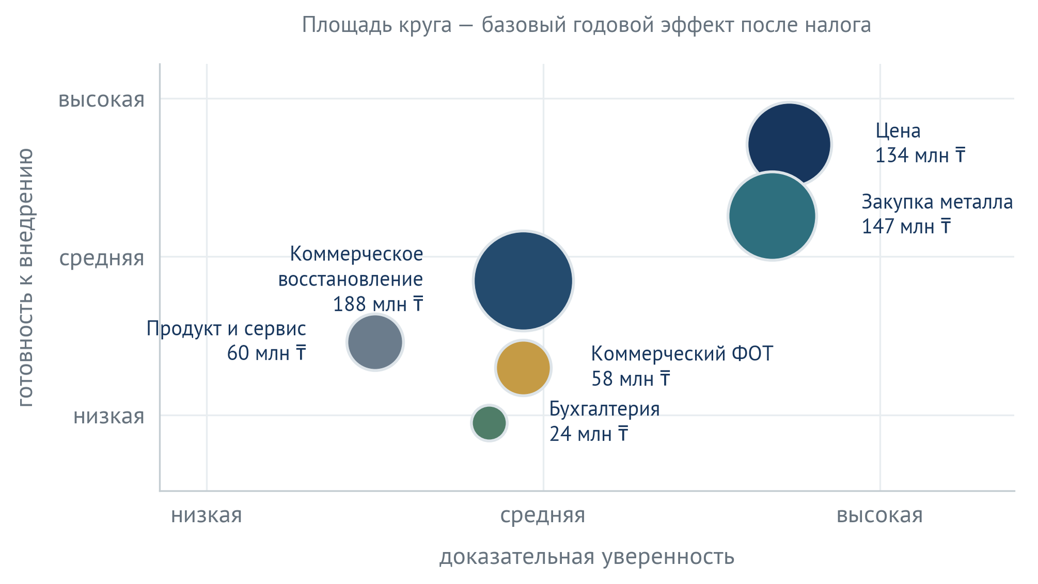
Рисунок 18.1. Базовый эффект, доказательная уверенность и готовность рычагов
Источник: настоящее заключение
Таблица 18.1. Портфель инициатив: эффект, затраты и контрольные ворота
Код | Инициатива | Владелец | Горизонт | Затраты | Эффект, млн ₸/год после налога | Контрольный ворот | Показатель результата
I-01 | 76 приоритетных клиентов | Коммерческий директор | 0–90 дней | низкие; текущий ФОТ | в коммерческом рычаге 188 | причины 76 | Оплаченный валовой вклад
I-02 | Ценовая архитектура и скидки | Коммерческий директор + финансы | 0–90 дней | низкие | 134 | эластичность / пилот | Фактическая цена и вклад
I-03 | Закупочный паритет и правила решения | Закупка + финансы | 0–90 дней | низкие | 147 | сопоставимая спецификация | Доставленная стоимость/т
I-04 | Нормы запаса и оборотный капитал | Финансы + закупка | 30–180 дней | низкие/аналитика | капитал 1,0–1,5 млрд сценарно | классный норматив и право собственности | Дни/возраст/денежный поток
I-05 | Продуктовый портфель и глубокий передел | Коммерция + производство | 90–270 дней | пилотные | в рычаге 60 | мощность и вклад | Валовая прибыль/группа и вклад/ограничение
I-06 | Металлическая мебель | Продуктовый владелец | 0–180 дней | низкие/пилот | в I-05; клиентский возврат по I-01 не суммируется повторно | спрос и мощность | Валовая прибыль категории
I-07 | Шесть потоков продаж | Коммерческий директор | 0–180 дней | в текущем ФОТ | в коммерческом эффекте | единый владелец клиента | Вклад по потоку
I-08 | Коммерческая оргмодель 16–20 | Генеральный + коммерческий | 30–270 дней | реорганизация | 58 | 4-недельный замер нагрузки | Фактический ФОТ и продуктивность
I-09 | Маркетинг: аналитика, спрос и цифровая витрина | Коммерческий директор | 90–180 дней | в целевом ФОТ + отдельная смета на сайт и бренд-пакет | в каналах/цене/продукте | роль, процессы, ТЗ и смета с окупаемостью ≤ 18 мес. | Рыночная аналитика; лиды; доля обращений с подтверждённым источником
I-10 | Скорость и качество исполнения | Операционный руководитель | 30–270 дней | пилотные | в рычаге 60 | измерение 90-го процентиля и качества | 90-й процентиль цикла; качество; доля заказов в срок и полностью
I-11 | Минимальный цифровой фундамент | Владелец данных + ИТ | 30–365 дней | смета обязательна | обеспечивающий | общий бизнес-кейс | Сквозные ID и расхождения
I-12 | Автоматизация бухгалтерии | Финансовый директор | 90–540 дней | смета обязательна | 24 до вычета ИТ-затрат | нагрузка + пилот | Фактический ФОТ, ошибки, закрытие
I-13 | Планирование и реестр выгод | Генеральный + финансы | 0–90 дней | низкие | защищает весь эффект | единая база | План/факт и признанный эффект
I-14 | Розничный контур / торговый дом / тест торговых площадок | Коммерция + финансы | 90–365 дней | отдельный бизнес-кейс | не в базовом прогнозе | стандартизированный розничный поток; 2 прибыльных квартала | Вклад после полной аллокации
I-15 | Экспортный пилот | Коммерческий директор | 181–365 дней; запуск — 181–270 | пилотные | в коммерческом рычаге | экономика рынка/логистики | Оплаченный вклад после логистики
I-16 | Отдел разработок: продукты под потребность рынка | Руководитель ПТО + продуктовый владелец | 270–540 дней | постоянные, вне ФОТ | не в базовом прогнозе | цикл «Сделка и ПТО» сокращён; спрос подтверждён | Валовая прибыль новых семейств
ФИНАНСОВОЕ ПРАВИЛО Валовой эффект − дополнительные переменные расходы − разовые затраты внедрения − дополнительные постоянные расходы − стоимость финансирования − налог = устойчивый операционный эффект после налога. Этот показатель является приростом чистой прибыли в устойчивом годовом темпе и приводится до вычета отдельно утверждаемых разовых инвестиций в информационные системы; накопленный денежный эффект считается отдельно по правилам главы 14 и учитывает поэтапный выход на темп. Основная сумма высвобождённого оборотного капитала не является прибылью. Один клиент, заказ, партия или штатная позиция может иметь только один код признанного эффекта.

18.1. Мини-бизнес-кейс: Цена
Таблица 18.2. Мини-бизнес-кейс: цена
Параметр | Значение
Изменение | +0,5 п.п. фактической цены на сохранённом объёме
Валовой эффект | ≈168 млн ₸
Затраты / уменьшения | существенные дополнительные расходы в модели не заложены
Эффект до налога | ≈168 млн ₸
Налог | ≈34 млн ₸
Ориентир после налога | 134 млн ₸
Контрольное условие | Эластичность спроса и сохранённый объём

18.2. Мини-бизнес-кейс: Закупка металла
Таблица 18.3. Мини-бизнес-кейс: закупка металла
Параметр | Значение
Изменение | −1,0% доставленной стоимости на базе ≈18,4 млрд ₸
Валовой эффект | ≈184 млн ₸
Затраты / уменьшения | операционные изменения в текущем контуре
Эффект до налога | ≈184 млн ₸
Налог | ≈37 млн ₸
Ориентир после налога | 147 млн ₸
Контрольное условие | Сопоставимая спецификация и подтверждённая денежная база потреблённого металла

18.3. Мини-бизнес-кейс: Коммерческое восстановление
Таблица 18.4. Мини-бизнес-кейс: коммерческое восстановление
Параметр | Значение
Изменение | 60% разрыва 3,260 млрд ₸ = 1,956 млрд ₸ дополнительной выручки
Валовой эффект | 349 млн ₸ валовой прибыли при средней ставке 17,84%; диапазон 128–253 млн ₸ чистого эффекта при валовом вкладе возвращаемой выручки 14–22% (таблица 14.3)
Затраты / уменьшения | −51 млн ₸ коммерция/логистика; −63 млн ₸ стоимость капитала
Эффект до налога | 235 млн ₸
Налог | 47 млн ₸
Ориентир после налога | 188 млн ₸
Контрольное условие | Причины снижения, взаимоисключающие каналы, оплата

18.4. Мини-бизнес-кейс: Продукт / производство / сервис
Таблица 18.5. Мини-бизнес-кейс: продукт, производство и сервис
Параметр | Значение
Изменение | Пилоты глубокого передела, мебели, скорости и качества
Валовой эффект | Требует декомпозиции по пилотам
Затраты / уменьшения | Все прямые и постоянные расходы соответствующего пилота
Эффект до налога | Ориентир модели до налога ≈75 млн ₸
Налог | ≈15 млн ₸
Ориентир после налога | 60 млн ₸
Контрольное условие | До пилота валовая база и стоимость внедрения не разложены; эффект низкой уверенности

18.5. Мини-бизнес-кейс: Коммерческий ФОТ
Таблица 18.6. Мини-бизнес-кейс: коммерческий фонд оплаты труда
Параметр | Значение
Изменение | Фактический ФОТ 32 ролей − подтверждённый ФОТ целевой структуры
Валовой эффект | Экономия до налога ориентировочно 64–77 млн ₸
Затраты / уменьшения | Расходы перехода/найма учитываются отдельно при возникновении
Эффект до налога | по факту высвобождения
Налог | 20%
Ориентир после налога | 58 млн ₸ центрально
Контрольное условие | Численность 16–20 и фактическое высвобождение, не вакансии/переводы

18.6. Мини-бизнес-кейс: Бухгалтерская автоматизация
Таблица 18.7. Мини-бизнес-кейс: автоматизация бухгалтерии
Параметр | Значение
Изменение | Фактическое снижение трудозатрат и занятого ФОТ после стабилизации
Валовой эффект | Ориентир эффекта до налога ≈30 млн ₸
Затраты / уменьшения | ИТ-смета и поддержка пока не определены и должны быть вычтены
Эффект до налога | не инвестиционно готово до сметы
Налог | 20% после затрат
Ориентир после налога | 24 млн ₸ до вычета неоценённых ИТ-затрат
Контрольное условие | Карта операций, пилот, ошибки, срок закрытия, смета

19. Архитектура внедрения и контроль реализации
Последовательность, зависимости, контрольные ворота и правила признания результата.
КЛЮЧЕВОЙ ВЫВОД Программа должна управляться не по числу выполненных мероприятий, а по закрытым зависимостям и подтверждённому денежному результату. Первые 90 дней создают доказательную базу и пилоты; 3–12 месяцев — масштабируют подтверждённое; 12–36 месяцев — развивают каналы и капиталоёмкие решения только после устойчивого результата.
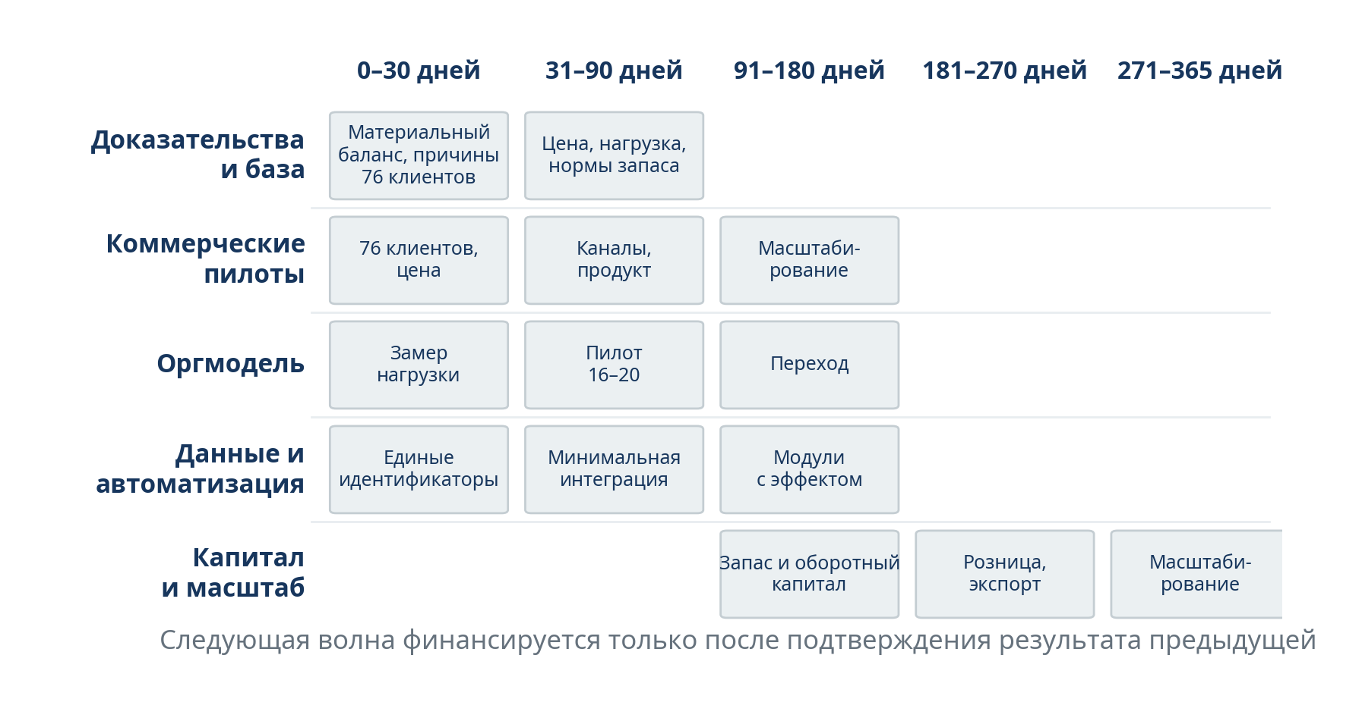
Рисунок 19.1. Зависимая последовательность внедрения
Источник: настоящее заключение
Таблица 19.1. Зависимая последовательность внедрения
Период | Что должно быть закрыто | Что запускается | Что запрещено делать раньше
0–30 дней | Материальный баланс; единая база эффекта; владельцы 76 клиентов; старт ценового/закупочного контроля; реестр качества | Обратимые коммерческие пилоты и измерение нагрузки | Необратимые сокращения; крупные ИТ-закупки; юридическое выделение розницы
31–90 дней | Причины снижения по 76 клиентам; ценовая эластичность пилота; нормы запаса по классам; нагрузка коммерции/бухгалтерии | Пилот шести потоков, продуктовых приоритетов, минимальной модели данных | Массовое изменение штата до подтверждения нагрузки и результата
91–180 дней | Подтверждённые эффекты первых волн; бизнес-кейсы ИТ и оргизменений | Масштабирование цены/закупки/клиентов; переход к диапазону 16–20; минимальный цифровой фундамент | Дополнительные модули автоматизации без измеримого эффекта; выход на торговые площадки до стандартизации розничного потока и согласования публичной цены; наём конструкторского штата до сокращения зоны «Сделка и ПТО» и двухнедельного замера загрузки
181–270 дней | Стабильный коммерческий годовой темп и ликвидность | Экспортный пилот; продуктовые/производственные изменения; масштабирование сервиса; тест канала торговых площадок на ограниченном списке позиций | Капитальные решения без 13-недельной ликвидности и владельца эффекта
271–365 дней | Целевая траектория 36,8 млрд ₸ как сценарная точка или формально пересмотренный план | Розничный контур при подтверждённой экономике; дополнительные цифровые модули; пилот отдела разработок: одно новое семейство под подтверждённый спрос | Торговый дом без двух прибыльных кварталов
12–36 месяцев | Устойчивая система управления и доказанные каналы | Масштабирование рынка, экспорта, частной марки и капитала по отдельным бизнес-кейсам | Автоматическое продолжение инициатив, которые не проходят порог эффекта/риска

19.1. Роли контроля эффекта
Таблица 19.2. Роли контроля эффекта и границы полномочий
Роль | Ответственность | Что не имеет права делать
Собственники | Утверждают допущения, необратимые решения, капитал и сознательно принимаемый риск | Не засчитывают прогноз как факт
Куратор программы | Управляет зависимостями, снимает межфункциональные блокировки, переносит/останавливает инициативы | Не подтверждает собственный финансовый эффект
Владелец инициативы | Меняет процесс и документирует фактический результат по коду инициативы | Не меняет методику расчёта задним числом
Финансы | Ведут базу, реестр выгод, исключают двойной счёт и подтверждают денежный эффект | Не являются владельцем коммерческого/операционного изменения
Владелец данных / ИТ | Обеспечивает единые идентификаторы, источники факта и техническую устойчивость | Не автоматизирует процесс без владельца и бизнес-правила

19.2. Пять обязательных материалов ежемесячного комитета собственников
Таблица 19.3. Материалы ежемесячного комитета собственников
Материал | Содержание | Решение
1. Мост финансового эффекта | База → фактический эффект месяца → годовой темп; по кодам, без двойного счёта | Признать / отклонить / запросить доказательство
2. Траектория коммерческого результата | Выручка без НДС, валовой вклад, цена, 76 клиентов, каналы | Масштабировать / изменить гипотезу
3. Ликвидность 13 недель | Деньги, дебиторская задолженность, запас, потребность роста | Разрешить / ограничить рост и закупку
4. Контрольные ворота | Что доказано и какие необратимые решения готовы | Утвердить / отложить
5. Реестр рисков и зависимостей | Ранние сигналы, просрочки, межфункциональные блокировки | Назначить действие и владельца

19.3. Правило остановки инициативы
СТОП-УСЛОВИЕ Инициатива приостанавливается или пересобирается, если два последовательных контрольных периода не подтверждают заявленный операционный механизм эффекта, если чистый эффект после уточнения затрат становится отрицательным, если нарушается установленный лимит ликвидности/риска либо если для признания результата требуется повторно считать эффект, уже присвоенный другой инициативе.

20. Фасадные подконструкции из оцинкованной стали: высокомаржинальная возможность
Эта глава развивает вывод главы 6 о том, что основную валовую прибыль создаёт глубокий передел, а не оборот базового проката, и выводы глав 10–11 о цикле изготовления фасадных изделий. Ниже — рыночная и экономическая оценка отдельного высокомаржинального направления: производства подконструкций навесных вентилируемых фасадов (НВФ) из оцинкованной стали.

20.1. Сводный отчет по производителям подконструкций из оцинкованной стали
Рынок подсистем для навесных вентилируемых фасадов (НВФ) из оцинкованной стали представлен как глобальными корпорациями, так и крупными региональными игроками.
- Глобальные и европейские лидеры: Hilti (Лихтенштейн), Fischer BWM (Германия), Ruukki (Финляндия). Они производят универсальные модульные системы, делая акцент на высокую степень цинкования (от 275 г/м²) и наличие терморазрывов для энергоэффективности.
- Азиатские производители: LOPO Terracotta, Xiamen Alusign (Китай). Фокусируются на массовом производстве усиленных стальных каркасов для тяжелых облицовок (терракота, керамогранит, фиброцемент) в сейсмоопасных и высотных зонах.
- Рынок СНГ: ZIAS Machinery, ОЛМА, Металл Профиль, ТОК (Россия), ТОО «Нептун Engineering», STAL-EFFECT (Казахстан). Отличаются адаптацией под локальные строительные нормы (СНиП/ГОСТ) и широким применением дополнительного полимерного покрытия оцинковки для продления срока службы в агрессивных средах.

20.2. Сравнение подконструкций: Оцинкованная сталь vs. Алюминий
Характеристика | Оцинкованная сталь | Алюминиевые сплавы
Средняя стоимость (за 1 м² фасада) | Низкая: ~$4 – $8 (базовая) / $6 – $10 (окрашенная) | Высокая: ~$12 – $20+
Удельный вес | Тяжелая (увеличивает нагрузку на фундамент и несущие стены) | Легкий (в 2,5–3 раза легче стали, снижает нагрузку)
Пожаробезопасность | Высокая: Температура плавления ~1300–1500°C. Подходит для высотного строительства без ограничений. | Низкая: Температура плавления ~660°C. Требует дополнительных противопожарных отсечек.
Коррозионная стойкость | Средняя. В местах распила и крепежа профилей цинковый слой нарушается, что провоцирует коррозию. Для защиты требуется полимерное окрашивание. | Высокая. Не подвержена коррозии благодаря естественной оксидной пленке; места срезов не ржавеют.
Срок службы | В среднем нормативный срок эксплуатации составляет 35 лет. В приморских и агрессивных зонах этот срок снижается без дополнительного окрашивания. | В среднем составляет 50 лет и более. Сопоставим со средним сроком службы самого здания.
Надежность и эксплуатация | Высокая несущая способность делает сталь идеальной для тяжелой облицовки. Однако из-за веса создает повышенные требования к несущему основанию здания. | Меньше нагружает фундамент, идеальна для реновации старых, ветхих зданий. Анодирование или окраска делают сплав сверхнадежным в любой среде.
Термическое расширение | Низкое (минимальные деформации при перепадах температур) | Высокое (требует строгих зазоров при монтаже во избежание деформации)

20.3. Экономический эффект применения оцинкованной стали
Выбор оцинкованной стали в качестве материала для подконструкций дает следующий экономический эффект в рамках строительного проекта:
- Прямая экономия на материалах (CAPEX): Стоимость стальной подсистемы на 40–60% ниже алюминиевой. На фасаде площадью 10 000 м² это дает прямую экономию порядка $80 000 – $120 000.
- Экономия на противопожарных мероприятиях: Благодаря высокой температуре плавления стали, снижаются затраты на проектирование и установку сложных противопожарных коробов и отсечек, обязательных для алюминиевых подсистем в высотных зданиях.
- Увеличение логистических и трудовых затрат (Минус): Сталь тяжелее, что увеличивает стоимость доставки на объект и может слегка замедлить монтажные работы на высоте.
- Универсальность облицовки: Способность нести высокие нагрузки позволяет использовать более дешевые, но тяжелые виды облицовки (например, крупноформатный керамогранит).

20.4. Инвестиционная привлекательность: аргументы для запуска производства
Рассматривая запуск производства подконструкций из оцинкованной стали как бизнес-проект, можно выделить следующие драйверы коммерческого успеха:
- Высокая маржинальность и глубокая переработка. Производство стальных подсистем — это классический пример высокорентабельного бизнеса с глубокой переработкой. Закупая базовое сырье (рулоны), при профилировании и штамповке генерируется от 120% до 150% добавленной стоимости. Продается не вес металла, а готовое инженерное решение (погонные метры и штучные кронштейны).
- Охват самого емкого сегмента рынка (Масс-маркет). Благодаря тому, что стальная подсистема обходится застройщику дешевле аналогов, она доминирует в массовом сегменте (ЖК комфорт- и бизнес-класса, ТЦ, школы, склады). Это обеспечивает доступ к масштабным заказам и непрерывную загрузку линий.
- Гарантированное прохождение пожарных экспертиз. Оцинкованная сталь имеет температуру плавления 1300–1500°C. Каркас не «потечет» при пожаре, что избавляет девелоперов от необходимости проектировать дорогие противопожарные короба, делая продукт идеальным для высотного строительства.
- Соответствие архитектурным трендам (Тяжелые облицовки). Архитектура массово уходит от легкого композита к тяжелым материалам (крупноформатный керамогранит, фиброцемент, кирпич, камень). Оцинкованная сталь обладает высочайшей несущей способностью и без проблем выдерживает вес таких фасадов.
- Доступность сырья и стабильность цепочек поставок. Оцинкованная рулонная сталь — стандартизированный продукт, массово выпускаемый местными металлургическими комбинатами. Это защищает бизнес от валютных колебаний и перебоев с импортом.
- Относительно низкий порог входа в производство. Технологический процесс (холодное профилирование и штамповка) стандартизирован. Оборудование для обработки стали дешевле, компактнее и проще в наладке, чем экструзионные линии для алюминия. Это снижает капитальные затраты (CAPEX) на старте.
- Мощный потенциал для апселла (увеличения чека). Добавив в цикл линию порошковой окраски, решается проблема защиты кромок от коррозии. Окрашенная стальная подсистема служит до 50 лет и позволяет продавать те же элементы с наценкой в 30–40%.

20.5. Расчет добавленной стоимости при переработке рулонной стали
Для расчета взяты усредненные рыночные показатели (в эквиваленте USD) за 1 метрическую тонну (1000 кг) оцинкованной стали (толщина 1,2 мм, цинк Z275).

Входные данные (Себестоимость)
- Стоимость 1 тонны оцинкованного рулона: ~$1 100
- Технологические потери (обрезки, штамповка, брак): ~5% (Из 1 тонны рулона выходит 950 кг готовой продукции. Чтобы получить 1 тонну профилей, нужно 1,05 тонны рулона = $1 155).
- Производственные расходы (электричество, амортизация, з/п рабочих, цеховые расходы) на 1 тонну: ~$250
Итого производственная себестоимость 1 тонны готовой подконструкции: ~$1 405

Выходные данные (Реализация)
При пересчете розничной/оптовой цены за погонный метр и штуку (средний вес элемента от 0,7 до 1,2 кг) в тоннаж, рыночная стоимость 1 тонны готовых элементов каркаса составляет в среднем от $2 400 до $3 000. Возьмем среднюю цену реализации: $2 700 за тонну.

Расчет (на 1 тонну готовой продукции):
- Валовая прибыль с 1 тонны: Цена реализации ($2 700) - Сырье ($1 155) - Производство ($250) = $1 295
- Добавленная стоимость (относительно стоимости сырья): (($2 700 - $1 155) / $1 155) * 100 = 133,7%
Вывод: Процент добавленной стоимости при глубокой переработке оцинкованного рулона в элементы фасадной подсистемы составляет от 120% до 150%.

21. Сокращение цикла заказа: шесть ИИ-инструментов
Эта глава отвечает на выводы глав 10–12 о длинном цикле заказа, ожидании в согласованиях и неизмеренных нормах времени. На каждую зафиксированную в диагностике проблему поставлен конкретный инструмент искусственного интеллекта: что он делает, на каких данных, где проходит граница его полномочий и что компания получает на выходе. Это прикладная часть программы и предмет следующего этапа работ.
ИИ-автоматизация STYNERGY
Предложение по ИТ-блоку: где компания теряет время и деньги и какие инструменты искусственного интеллекта это закрывают
6 сентября 2026 года · Sheber Solution · КОНФИДЕНЦИАЛЬНО
О ЧЁМ ЭТОТ ДОКУМЕНТ. Это не вторая диагностика. Диагностика уже выполнена и зафиксирована в стратегическом заключении. Здесь на каждую названную в нём проблему поставлен конкретный инструмент: что именно делает искусственный интеллект, на каких данных он это делает, где проходит граница его полномочий и что компания получает на выходе. Порядок изложения — проблема, решение, эффект.

21.1. Резюме: шесть инструментов и одна главная точка
Главный вывод предложения. Самая дорогая проблема STYNERGY — не продажи и не производство, а подготовка заказа. По измеренному потоку фасадных кассет полный цикл занимает от 77 до 270 часов, при этом чистой работы внутри него — 20–22 часа. От 74 до 92 процентов времени заказ не обрабатывается, а ждёт. Именно сюда направлены четыре из шести предлагаемых инструментов.
Почему это вопрос денег, а не удобства. Фасадная кассета — продукт с валовой рентабельностью 49 процентов, дающий 376 млн ₸ выручки и 184 млн ₸ валовой прибыли в год. Вместе с водосточной системой, линеарной панелью и гибкой это 1 969 млн ₸ выручки и 895 млн ₸ валовой прибыли. Стратегическое заключение прямо указывает: направление глубокого передела ограничено не спросом, а собственным циклом подготовки заказа. Пока цикл не сокращён, продавать больше высокомаржинального продукта компания физически не может. Сокращение цикла и есть ключ к самому крупному рычагу программы.
№ | Инструмент | Какую проблему закрывает | Готовность
1 | ИИ-расчётчик фасадной раскладки | 8 часов ручного расчёта спецификации в таблицах и 10 часов сметы; сложная раскладка до четырёх дней; проблемы узла изделия обнаруживаются только на чертеже | ядро есть, требуется библиотека узлов от компании
2 | ИИ-приёмщик заявки первой линии | передача заявки в ПТО по мессенджеру и телефону 1–3 дня; неполные исходные данные и вызванные ими переделки | код работает на другом проекте, профиль заведён
3 | ИИ-диспетчер согласований | зона «Сделка и ПТО» — 62–65 % цикла; согласование сделки от 1 до 8 дней; предложение проходит через 5–10 согласующих | данные и доступ есть, можно начинать
4 | Автоматические отметки времени | нормы, мощность и доля годного не измерены; без замера любое вложение в автоматизацию — ставка вслепую | можно начинать немедленно
5 | Контроль качества ведения CRM и возврат застрявших сделок | 1 411 открытых сделок стоят без движения свыше месяца; причина отказа не разбирается | методика построена, замер выполнен
6 | Снятие ручного ввода в 1С и регулярная аналитика | одни и те же бланки заполняются руками; отчёт готовится по просьбе, а не сам | заблокировано вопросами к компании
Разделение по срокам. Инструменты 2, 3, 4 и 5 запускаются на существующем контуре и не требуют ни новых систем, ни изменений в 1С. Инструмент 1 — основной по эффекту и самый требовательный к подготовке: без оцифрованной библиотеки типовых узлов он не работает. Инструмент 6 ждёт ответов компании.

21.2. Где именно теряется время: анатомия заказа на фасадные кассеты
Рабочая сессия картирования потока 27 августа 2026 года дала первую сквозную картину исполнения заказа по фасадным кассетам: 24 шага, 12 ролей, шесть информационных систем. Ниже — распределение цикла по зонам и то, что в каждой зоне может взять на себя искусственный интеллект.
Зона процесса | Длительность | Доля цикла | Что создаёт длительность сейчас | Наш инструмент
Приём и квалификация | 1–17 часов | 1–6 % | ожидание исходных данных и размеров здания от клиента | Инструмент 2: чек-лист обязательного входа ведёт бот, заявка не уходит дальше неполной
Расчёт и коммерческое предложение | 17–25 часов | 9–22 % | восемь часов ручного расчёта спецификации в таблицах; согласование предложения через 5–10 согласующих | Инструмент 1: спецификация готовится автоматически. Инструмент 3: маршрут согласования с версией и эскалацией
Сделка и ПТО | 48–176 часов | 62–65 % | передача заявки по мессенджеру и телефону; согласование сделки от 1 до 8 дней; проблемы узла изделия выявляются только на чертеже | Инструменты 1 и 3: коллизии узла находятся до чертежа; очередь ведётся по обещанному сроку, а не по настойчивости
Производство | 11–50 часов | 14–19 % | десять часов расчёта сметы; доводка и изменения в чертеже вызывают переделки | Инструмент 1: смета считается из спецификации по действующему прайсу
Склад и отгрузка | 0–1 час | менее 1 % | ручной учёт упаковки и погрузки при малых затратах времени | не приоритет
Итого | 77–270 часов | 100 % | 9,7–33,7 рабочего дня; чистая работа — 20–22 часа | —
Источник: карта потока «Путь клиента», продукт «Фасадная кассета», рабочая сессия STYNERGY 27 августа 2026 года, уровень доказательности D. Правая колонка — предложение Sheber Solution.
Что из этой таблицы следует. Один и тот же заказ на один и тот же продукт проходит либо за десять дней, либо за тридцать три. Разброс создаётся не производством и не сложностью изделия — он создаётся согласованиями и передачами между двенадцатью ролями. Пока это так, обещанная клиенту дата не может быть исполнимой.

21.3. Инструмент 1. ИИ-расчётчик фасадной раскладки
ПРОБЛЕМА. Инженерный труд по одной фасадной кассете составляет около 18 часов: восемь часов на спецификацию, которая считается вручную в таблицах, и десять часов на смету. По интервью сложная фасадная раскладка занимает до четырёх рабочих дней. Отдельно зафиксировано худшее: проблемы узла изделия выявляются только на чертеже, то есть после того, как расчёт уже сделан и время потрачено. Каждая такая находка запускает переделку.
РЕШЕНИЕ. Расчётный агент, который готовит проект спецификации и сметы вместо человека. Работает в пять шагов.
- Чтение исходных данных. Модель зрения извлекает размеры и геометрию фасада из чертежа, PDF-файла, скана или фотографии — включая рукописные пометки, которые сегодня переносятся в таблицу руками.
- Раскладка. Агент раскладывает кассеты по карте фасада: раскрой по картам, привязка к осям и проёмам, подбор доборных элементов и узлов примыкания из библиотеки типовых решений компании.
- Материал. Расчёт расхода металла, отхода и подбор ширины рулона под раскрой — там, где сейчас решение принимается опытом расчётчика.
- Смета. Спецификация переводится в смету по действующему прайсу и ценовой группе, с проверкой на попадание в ценовой коридор.
- Проверка на коллизии. Агент ищет очевидные нестыковки — узел, не сходящийся с примыкающим, размер вне допуска, отсутствующий доборный элемент — и показывает их до чертежа, а не после.
ГРАНИЦА ПОЛНОМОЧИЙ. Агент не утверждает спецификацию. Он готовит вариант, инженер проверяет и подписывает. Право самостоятельно утверждать нестандартное решение искусственному интеллекту не передаётся ни на одном этапе, и ответственность за расчёт остаётся на человеке. Это прямое требование раздела 11.4 стратегического заключения, и мы его не оспариваем.
ЭФФЕКТ. Целевой ориентир — сокращение срока сложного расчёта с четырёх дней до одного рабочего дня для типовых задач, как и записано в главе 11 заключения. По нетиповым задачам инженер начинает не с чистого листа, а с проверки готового варианта. Отдельно снимается часть переделок: коллизия узла обнаруживается на этапе раскладки, а не на чертеже.
УСЛОВИЕ, БЕЗ КОТОРОГО ЭТО НЕ РАБОТАЕТ. Библиотека типовых узлов и правила раскладки должны быть оцифрованы: сегодня они живут в голове расчётчика и в разрозненных файлах. Это работа STYNERGY, и она является главным условием запуска инструмента. Наша часть — форма, в которую эти правила укладываются, и разбор существующих расчётов для их извлечения.
Честное замечание о приоритете. Стратегическое заключение указывает, что первым действием должна быть не автоматизация раскладки, а сокращение маршрута согласования, потому что ожидание в очереди весит больше, чем чистое время работы. Это верно, и поэтому инструменты 2, 3 и 4 запускаются раньше по времени. Но по величине эффекта на высокомаржинальный продукт расчётчик остаётся главным: он снимает то самое ограничение, которое закрывает компании выход в глубокий передел.

21.4. Инструмент 2. ИИ-приёмщик заявки первой линии
ПРОБЛЕМА. Передача заявки из коммерческого блока в отдел цен и планирования идёт по мессенджеру и телефону и занимает от одного до трёх дней. При этом заявка нередко приходит неполной: зона приёма и квалификации целиком определяется ожиданием исходных данных и размеров здания от клиента. Неполный вход порождает переделку уже после того, как расчёт начат.
РЕШЕНИЕ. Агент принимает обращение в канале клиента и ведёт его по обязательному минимуму входных данных: объект и адрес, тип фасада, размеры и площадь, узлы примыкания, марка металла, покрытие и цвет, объём, требуемый срок, наличие проекта. Пока минимум не собран, заявка не уходит в ПТО как срочная. Собранная заявка попадает в Битрикс24 карточкой с заполненными полями и первыми отметками времени — без ручного переноса и без мессенджера в середине маршрута.
ЭФФЕКТ. Устраняется передача длиной в 1–3 дня. Снимается та часть переделок, которая вызвана неполными исходными данными. Дополнительно: агент отвечает клиенту круглосуточно и отдаёт продавцу только то, что не смог закрыть сам.
ГОТОВНОСТЬ. Ядро работает на действующем проекте другого заказчика. Профиль STYNERGY заведён и выключен. Требуется от компании: выбор канала (WhatsApp, сайт, Telegram) и база знаний по трём линейкам — фасады, сэндвич-панели, мебель. Бот не включается без прямого распоряжения компании; до этого работает в режиме подсказки оператору.

21.5. Инструмент 3. ИИ-диспетчер согласований
ПРОБЛЕМА. Самая тяжёлая зона процесса. Шаг «согласование сделки и запуск в производство» занимает от 24 до 112 часов — от 31 до 42 процентов всего цикла. Это не производственная и не инженерная операция: это ожидание решения. Коммерческое предложение дополнительно проходит через пять–десять согласующих. Приоритет в очереди определяется настойчивостью менеджера, а не обещанным клиенту сроком.
РЕШЕНИЕ. Агент ведёт очередь заданий и маршрут согласования.
- Очередь строится по обещанному клиенту сроку и марже заказа, а не по тому, кто громче просит.
- Действует лимит числа заданий в работе: новое задание входит в очередь ПТО только когда освобождается место. Это устраняет ситуацию, когда все задания идут одновременно и ни одно не заканчивается.
- Каждому согласующему приходит адресное напоминание с дедлайном; при молчании включается эскалация на следующий уровень. Кто именно является вторым уровнем, компания определяет до запуска — без этого напоминание превращается в шум и его отключают.
- Версия коммерческого предложения ведётся автоматически: любой пересчёт создаёт новую версию, и согласующие видят, какую именно они утверждают.
ЭФФЕКТ. Инструмент бьёт по самой большой доле цикла — 62–65 процентов. Он не ускоряет работу людей, он убирает ожидание между ними. Величина сокращения подтверждается пилотом на одном подразделении и заранее не обещается.

21.6. Инструмент 4. Автоматические отметки времени
ПРОБЛЕМА. Стратегическое заключение фиксирует: нормы времени, доступная мощность и доля годного с первого раза не измерены, истории заказов с отметками времени по этапам не существует. Пока их нет, любой производственный план строится на предположении, а любое вложение в автоматизацию является ставкой вслепую. Заключение требует двухнедельного замера, разделяющего инженерное время на работу, очередь и переделки.
РЕШЕНИЕ. Мы не предлагаем компании заводить журнал вручную. Агент проставляет семь контрольных отметок сам, из событий Битрикса, переписки в канале и действий в карточке: приём обращения; получение полного обязательного входа; выдача расчёта и предложения с номером версии; согласование сделки и финансовое разрешение; постановка в производственный план; завершение производства; отгрузка и подтверждение получения.
ЭФФЕКТ. Требуемый замер получается побочным продуктом работы других инструментов, с первого дня и без отдельных затрат. Через две недели компания видит фактическое время цикла, время каждой зоны, долю ожидания и точность обещанной даты — на реальных заказах, а не по экспертной оценке уровня D. Это же снимает возражение «сначала измерьте, потом автоматизируйте»: измерение и есть первый запускаемый инструмент.
Отдельная ценность для собственников: после накопления истории обещанная клиенту дата перестаёт быть предположением и начинает считаться из материала, мощности и очереди, а клиент получает раннее предупреждение до нарушения срока, а не после.

21.7. Инструмент 5. Контроль качества ведения CRM и возврат застрявших сделок
ПРОБЛЕМА. Собственный технический замер портала bitrix.stynergy.kz 28 августа 2026 года: 13 воронок, 239 стадий, 58 655 сделок. Из 1 581 открытой сделки 1 411 — 89 процентов — стоят без движения свыше месяца, и почти все в первых двух стадиях. Заявка заведена и не взята в работу. Основной очаг — Атырау ОП: 983 застрявших сделки на 6,9 млрд ₸, это 70 процентов всего застоя компании. Астана ОП показывает ноль открытых сделок при 5 896 заведённых за всё время. Самая частая причина отказа во всех воронках — «Другое (обязательно расписать)»: 436 случаев в «Фасадах» и 204 в «Корпоративном»: приписка есть, причина не разбирается.
РЕШЕНИЕ. Два связанных агента. Первый читает карточку и оценивает качество ведения: заполнены ли обязательные поля, есть ли следующий шаг с датой, разобрана ли причина отказа по существу или закрыта формулировкой «Другое». Второй пишет ответственному в Telegram, что карточка стоит без действия, и эскалирует руководителю при молчании. Оценка сводится в срез по менеджерам и подразделениям.
ЭФФЕКТ. 1 411 карточек адресуются владельцам с контролем реакции. Формальное заполнение перестаёт быть незаметным. Появляется разбор причин потерь, который является входом для продуктовых и ценовых решений.
Важная оговорка. 6,9 млрд ₸ по Атырау — это номинал карточек в системе, а не прогноз поступлений: часть из них с высокой вероятностью не является живыми сделками. Старые записи нельзя автоматически объявить живым портфелем — они являются предметом обзвона, а не строкой плана продаж. Конверсию по ним мы заранее не обещаем и считаем пилотом на подвыборке.
Хорошая новость по замеру: структуру воронок ломать не нужно. Она построена корректно и единообразно, с подробным разбором причин отказа. Бюджет не расходуется на перепроектирование CRM. Из технических дефектов найдены два мелких: воронка «IT заявки» пуста и исключена из расчётов, а в «Сендвич-панели» задублирована стадия «Не устраивают сроки производства» — это искажает статистику отказов и устраняется за один день.

21.8. Инструмент 6. Снятие ручного ввода в 1С и регулярная аналитика
ПРОБЛЕМА. Одни и те же бланки заполняются руками. Обмен с 1С идёт партиями дважды в сутки, в 10:00 и 15:00, при том что сама операция занимает около минуты: заказ, готовый в 10:05, ждёт почти пять часов, а готовый после 15:00 — до следующего утра. Отчётность собирается по просьбе, а не сама. Раздельный учёт по линейкам — фасады, панели, мебель — не ведётся: линейка, по-видимому, зашита в название воронки, а не в поле.
РЕШЕНИЕ. Агент заполняет бланки из данных карточки и спецификации. Расписание обмена меняется на частое — это не требует ни новой системы, ни изменения процесса. Отчёт по воронкам, который мы уже собрали вручную, начинает собираться сам и приходить регулярно. Линейка выносится в отдельное поле сделки, и раздельный учёт становится возможен без ручной разметки.
СТАТУС. Заблокировано. До ответов компании о конфигурации и версии 1С, перечне бланков и источнике данных о реализации сроки по этому инструменту не называются. Изменение расписания обмена — единственная часть, которую можно сделать немедленно и почти бесплатно.

21.9. Сводная карта: проблема — решение — эффект
Проблема (факт из диагностики) | Инструмент | Что меняется
Спецификация считается 8 часов вручную в таблицах, смета — 10 часов; сложная раскладка до 4 дней | 1. ИИ-расчётчик | типовой расчёт — один рабочий день вместо четырёх; инженер проверяет, а не считает
Проблемы узла изделия выявляются только на чертеже | 1. ИИ-расчётчик | коллизии находятся на этапе раскладки, до чертежа; часть переделок исчезает
Передача заявки в ПТО по мессенджеру и телефону — 1–3 дня | 2. ИИ-приёмщик | заявка попадает в карточку сразу и в полном составе
Зона приёма определяется ожиданием исходных данных от клиента | 2. ИИ-приёмщик | обязательный минимум собирается на входе, неполная заявка не считается срочной
Согласование сделки 24–112 часов, 31–42 % цикла; КП через 5–10 согласующих | 3. ИИ-диспетчер | очередь по обещанному сроку, лимит заданий в работе, эскалация и версии предложения
Нормы, мощность и доля годного не измерены; отметок времени нет | 4. Отметки времени | семь отметок ставятся автоматически; замер получается бесплатно с первого дня
1 411 открытых сделок стоят свыше месяца; 89 % открытого портфеля | 5. Контроль CRM | адресное напоминание владельцу с эскалацией; оценка качества ведения по каждому
Причина отказа закрывается формулировкой «Другое» (436 и 204 случая) | 5. Контроль CRM | формальное заполнение становится видимым; причины потерь превращаются в данные
Обмен с 1С дважды в сутки при длительности операции в минуту | 6. Учётный контур | до пяти часов уходит из цикла; стоимость работ близка к нулю
Бланки 1С заполняются руками; отчёт готовится по просьбе | 6. Учётный контур | заполнение и отчётность выполняются агентом (после ответов компании)

21.10. Как сэкономленные часы превращаются в деньги
Здесь необходима прямота. Сэкономленный инженерный час сам по себе деньгами не является. Он становится прибылью в трёх случаях: если вырос выпуск, если сократились внешние затраты или если компания отказалась от дополнительного найма. Поэтому эффект нашего блока считается не в часах, а в снятом ограничении.
Механизм следующий. Стратегическое заключение указывает, что глубокий передел — направление с наибольшим потенциалом — открывается не коммерческим решением, а сокращением цикла подготовки заказа. По фасадным кассетам 62–65 процентов длительности приходится на зону «Сделка и ПТО». Сокращая эту зону, компания получает возможность пропускать через тот же ПТО больше заказов высокомаржинального продукта без увеличения штата конструкторов.
Семейство глубокого передела | Выручка в год | Валовая прибыль в год | Рентабельность
Водосточная система | 638 млн ₸ | 261 млн ₸ | 40,9 %
Линеарная панель | 608 млн ₸ | 251 млн ₸ | 41,3 %
Фасадные кассеты | 376 млн ₸ | 184 млн ₸ | 48,9 %
Гибка | 347 млн ₸ | 199 млн ₸ | 57,3 %
Итого по четырём семействам | 1 969 млн ₸ | 895 млн ₸ | 45,5 %
Источник: раздел 6 стратегического заключения. Рентабельность рассчитана как отношение валовой прибыли к выручке семейства.
Чувствительность, а не обещание. Каждые дополнительные десять процентов объёма по этим четырём семействам — это около 197 млн ₸ выручки и около 89 млн ₸ валовой прибыли в год. Это расчёт чувствительности, показывающий порядок величины и порог окупаемости любой разумной сметы по ИТ-блоку. Это не прогноз: фактический прирост ограничен спросом, производственной мощностью и скоростью, с которой компания сможет оцифровать библиотеку узлов.
Отдельный рычаг, посчитанный в самом заключении: автоматизация и централизация бухгалтерской функции даёт 27,9–33,0 млн ₸ в год до налога и 22,3–26,4 млн ₸ после налога при переходе от 18 человек к 11–12 в горизонте 12–18 месяцев. Роль ИТ-блока здесь обеспечивающая.
ИНВЕСТИЦИОННОЕ ПРАВИЛО, КОТОРОЕ МЫ ПРИНИМАЕМ. Минимальный цифровой фундамент — единые идентификаторы, владельцы данных, источник финансово-операционного факта и контролируемый слой обмена — относится к обеспечивающим инвестициям общей программы. Каждый прикладной модуль получает отдельное техническое задание, отдельную смету, критерий результата и лимит окупаемости не более 18 месяцев. Ни один модуль не запускается на неочищенных справочниках и без владельца процесса.

21.11. Границы: что искусственный интеллект здесь не делает
- Не утверждает нестандартную спецификацию и не подписывает расчёт. Готовит вариант, решение принимает инженер.
- Не редактирует учётный факт. Остаток, себестоимость, версия цены, оплата, отгрузка остаются за 1С; продавец и агент их видят, но не меняют.
- Не объявляет старые карточки живыми сделками. В новую базовую линию попадает только заново подтверждённая возможность.
- Не включается в переписку с клиентами без прямого распоряжения компании. До распоряжения работает в режиме подсказки оператору.
- Не заменяет замер. Отметки времени дают факт; нормативы устанавливает компания.
Чего мы не считаем в этом документе: срока и стоимости работ по 1С до получения конфигурации; доли живых сделок среди 1 411 застрявших; экономии от бота первой линии до замера текущей нагрузки на приём обращений; фактического сокращения зоны согласования до пилота.

21.12. Порядок запуска
Очередь | Что запускается | Срок | Что нужно от компании
Первая, немедленно | Инструменты 4 и 5: автоматические отметки времени, контроль качества ведения, напоминания и эскалация, регулярный отчёт по воронкам | 2–4 недели до пилота | второй уровень эскалации; перечень обязательных полей карточки; подразделение для пилота
Вторая, параллельно | Гигиена справочников: запрет кода номенклатуры без карточки и ответственного, объединение дублей контрагентов по БИН, таблица соответствий кодов, снятие дубля стадии; изменение расписания обмена с 1С | 10 рабочих дней | владелец справочника номенклатуры; доступ администратора 1С
Третья | Инструмент 2: приёмщик заявки первой линии с чек-листом обязательного входа | 3–4 недели после выбора канала | канал общения; база знаний по трём линейкам; владелец базы
Четвёртая, основная по эффекту | Инструмент 1: расчётчик фасадной раскладки — пилот на одном семействе узлов | оценка после оцифровки библиотеки | библиотека типовых узлов и правила раскладки; 15–20 закрытых расчётов для обучения и проверки
Пятая | Инструмент 6: снятие ручного ввода в 1С, раздельный учёт по линейкам | после ответов на вопросы раздела 13 | конфигурация 1С, перечень бланков, источник данных о реализации

21.13. Что требуется от компании
№ | Вопрос | Что разблокирует | Срок
1 | Библиотека типовых узлов и правила фасадной раскладки в пригодном для оцифровки виде; 15–20 закрытых расчётов | Инструмент 1 — главный по эффекту | 30 дней
2 | Конфигурация, версия и способ размещения 1С; перечень бланков ручного ввода | Инструмент 6 — оценка срока и сметы | 14 дней
3 | Источник данных о реализации и признак отнесения сделки к линейке | Раздельный учёт по линейкам | 14 дней
4 | Канал для приёмщика первой линии и владелец базы знаний по трём линейкам | Инструмент 2 — запуск | 14 дней
5 | Кому эскалировать, если ответственный молчит после напоминания | Инструменты 3 и 5 — пилот | 7 дней
6 | Формула бонуса за качество ведения карточек | Начисление по оценке инструмента 5 | 30 дней
7 | Причина нулевого числа открытых сделок в Астане | Трактовка замера и правила для инструментов 3 и 5 | 7 дней

21.14. Вывод
Информационный контур STYNERGY не требует замены. Воронки построены правильно, портал развёрнут на собственном сервере, финансово-операционный факт живёт в 1С. Деньги теряются не на отсутствии систем, а в промежутках между ними: заказ на самый маржинальный продукт компании проходит 24 шага и 12 ролей, тратя на ожидание от 74 до 92 процентов времени.
Предлагаемые шесть инструментов не добавляют новую систему. Они встают в эти промежутки: собирают полную заявку на входе, считают раскладку и смету вместо инженера, ведут очередь и согласования по сроку, а не по настойчивости, и попутно измеряют то, что до сих пор не измерялось. Это и есть предмет нашего участия в программе.
Начинать следует с того, что не требует ни новых систем, ни решений собственников: отметки времени, контроль качества ведения и возврат 1 411 застрявших карточек. Параллельно компания готовит библиотеку типовых узлов — она является единственным настоящим условием запуска главного инструмента, расчётчика фасадной раскладки. Именно он снимает ограничение, из-за которого продукт с рентабельностью 49 процентов сегодня нельзя продавать больше.

А. Приложение: доказательная база и стартовые формы
Только материалы, необходимые для проверки выводов и запуска программы
КЛЮЧЕВОЙ ВЫВОД Приложение содержит ключевые доказательства, финансовые расчёты и формы первой очереди. Детальные регламенты, справочники показателей и технические спецификации оформляются отдельным пакетом после утверждения целевой модели.

А.1. Диагностические доказательства
Таблица А.1. Ключевые показатели диагностики
Показатель | Значение | Управленческий смысл
Проанализированная выручка | 94,553 млрд ₸ | Масштаб массива за 31 месяц (январь 2024 — июль 2026). С учётом августа 2026 года итог выгрузки составляет 96,723 млрд ₸ и совпадает со сверкой раздела 2.3
Юридические лица и ИП | 90,470 млрд ₸; 95,72% | Основной источник результата и зона основного снижения. Доли ЮЛ, ИП и физических лиц считаются от их суммы — 94,519 млрд ₸; 34 млн ₸ выручки не отнесены к типу контрагента
Физические лица | 4,049 млрд ₸; ≈4,28% | Малая доля выручки при высокой транзакционной нагрузке
Клиентская база юрлиц и ИП за весь массив | 3 822 контрагента за 31 месяц; активны в июле 2026 года — 728 | Совокупность за весь период шире окна января–июля (1 591 активный контрагент); 3 094 неактивных требуют когортной проверки, но не считаются автоматически потерянными
Снижение выручки, январь–июль 2026 | −3,040 млрд ₸; −14,1% по выгрузке (−16,6% без налога) | Существенное ухудшение к сопоставимому периоду
Снижение по юрлицам и ИП | −2,853 млрд ₸; −13,8% | Формирует 93,8% абсолютного провала
Продолжающие закупать клиенты | Отрицательное отклонение 6,372 млрд ₸; на базе без налога — 5,86 млрд ₸ | Потеря доли кошелька, объёма, цены или продуктового микса
Клиенты, не вернувшиеся в период | Исторический оборот 4,758 млрд ₸ | Пул для реактивации; не складывается с показателем продолжающей базы
Комбинации «клиент–товар–месяц» | +5,7%; выручка на комбинацию −18,4% | Заказов и позиций больше, но их экономическая отдача ниже.
Выручка на активный клиент-месяц | ≈−14,9% | Знаменатель — среднее число активных ЮЛ и ИП в месяце: 567,1 против 574,9. Снижение глубины отношений с действующей базой.
Розничная нагрузка | ≈21,15% строк при ≈4,28% выручки | Непропорциональная нагрузка на производство и сопровождение
Доля новой номенклатуры в 2026 с начала года | ≈43% | Риск искажения сравнения, запасов и ассортиментной аналитики
Эквивалент текущего ФОТ / выручка без НДС | ≈3,38% → ≈4,05% | Расчёт при текущем полном ФОТ 94,474 млн ₸/мес. на сопоставимой выручке без НДС; рост нагрузки ≈0,67 п.п. Не является историческим сравнением фактического ФОТ 2025/2026.
Сложный инженерный расчёт | До 4 дней | Потеря скорости ответа и части конверсии
Фонд оплаты труда компании | 94,474 млн ₸ в месяц; 1,134 млрд ₸ в год | Полная стоимость с налогами; база расчёта кадровых рычагов
Источник: Материалы и расчёты диагностики STYNERGY
Таблица А.2. Рыночные индикаторы
Индикатор | Период и значение | Статус и интерпретация
Строительные работы, Казахстан | январь–июль 2026: 5 061,1 млрд ₸; +15,3% | C: официальный широкий фон; включает дороги и сооружения, не являющиеся прямым рынком STYNERGY
Нежилые здания | 21,4% общего объёма строительных работ | C: доля, а не темп роста
Жилые здания | 13,4% общего объёма; ввод жилья +3,9% | C: доля строительства и отдельный темп ввода площади не смешиваются
Сооружения | работы +19,5% | C: официальный драйвер общего роста, но низкая прямая сопоставимость с портфелем
Оцинкованный прокат | доступный промышленный ряд: −15,5% | C: наиболее близкий продуктовый сигнал; не позволяет отрицать локальное сжатие
Выручка STYNERGY | январь–июль 2026: −16,6% без налога | B: снижение сопоставимо с ближайшим продуктовым сегментом (−15,5%); управляемая часть — не масштаб падения, а его концентрация внутри продолжающей клиентской базы
Источник: Материалы и расчёты диагностики STYNERGY
Таблица А.3. Техническая динамика первого полугодия — не используется как сопоставимая учётная маржа
Показатель | первое полугодие 2025 | первое полугодие 2026 | Изменение
Расчётная выручка | 17,362 млрд ₸ | 15,008 млрд ₸ | −2,354 млрд ₸; −13,6%
Прямая себестоимость | 12,476 млрд ₸ | 10,861 млрд ₸ | −1,616 млрд ₸; −12,9%
Валовая прибыль по выгрузке на смешанной базе | 4,886 млрд ₸ | 4,148 млрд ₸ | −738,2 млн ₸; −15,1%
Отражённая рентабельность по выгрузке — не использовать для межпериодных решений | 28,14% | 27,64% | Показатель методологически несопоставим из-за НДС; динамика продуктовой рентабельности должна считаться по 6010/7010
Документы реализации | 19 649 | 17 884 | −9,0%
Уникальные наименования клиентов | 2 501 | 2 506 | +0,2%; база по числу клиентов не сократилась
Номенклатурных позиций в обороте | 1 194 | 1 643 | +37,6%; рост сложности и эффект новых кодов
Источник: Материалы и расчёты диагностики STYNERGY
Таблица А.4. Технические сигналы по товарным группам; межпериодная маржа требует перерасчёта по 6010/7010
МЕТОДОЛОГИЧЕСКОЕ ОГРАНИЧЕНИЕ | Показатели этой таблицы рассчитаны на технической базе выгрузки и используются только для ранжирования объектов проверки. Они не являются сопоставимой учётной маржой 2025/2026 из-за смешения базы НДС. Межпериодные выводы требуют перерасчёта по аналитике счетов 6010/7010.
Группа |  | Изменение выручки | Изменение валовой прибыли | Валовая рентабельность: 2025 → 2026
Профиль для теплоблоков |  | −790,0 млн ₸ | −334,5 млн ₸ | 34,27% → 26,93%; −7,34 п.п.
Рулоны оцинкованные |  | −1 032,3 млн ₸ | −196,0 млн ₸ | 18,78% → 15,78%; −3,00 п.п.
Гладкий лист |  | −396,1 млн ₸ | −163,1 млн ₸ | 27,04% → 23,58%; −3,46 п.п.
ЛППР: штрипс, роспуск |  | −324,7 млн ₸ | −140,1 млн ₸ | 26,52% → 21,49%; −5,03 п.п.
Профлист |  | −445,0 млн ₸ | −124,1 млн ₸ | 24,13% → 23,36%; −0,77 п.п.
линейные панели |  | −240,3 млн ₸ | −115,3 млн ₸ | 47,54% → 46,72%; −0,82 п.п.
Источник: Материалы и расчёты диагностики STYNERGY
Таблица А.5. Мост клиентских когорт (база выгрузки)
Когорта | Клиенты | Выручка / изменение | Интерпретация
База 2025 | 1 526 | 20,706 млрд ₸ | Стартовая точка
Не вернулись в окно | 882 | −4,758 млрд ₸ | Их прошлая выручка не равна реально возвращаемой
Продолжающие | 644 | −3,110 млрд ₸ чисто, с НДС | 12,838 млрд ₸ текущей выручки
Не были в окне 2025, но есть в 2026 | 947 | +5,015 млрд ₸ | Не все новые: требуется разделение
в т.ч. новые в наблюдаемой базе | 644 | 3,404 млрд ₸ | Первая наблюдаемая покупка в 2026
в т.ч. возвращённые после паузы 3+ мес. | 191 | 521,8 млн ₸ | Фактическая реактивация
в т.ч. куплены позже окна 2025 | 112 | 1,089 млрд ₸ | Не попали в сравниваемую когорту
База 2026 | 1 591 | 17,853 млрд ₸ | Итог: −2,853 млрд ₸; −13,8%
Источник: Материалы и расчёты диагностики STYNERGY
Таблица А.6. Клиенты с крупнейшим снижением (база выгрузки)
Клиент | 2025, млн ₸ | 2026, млн ₸ | Δ, млн ₸ с НДС | Доля отр. отклонения, техн. база
RGPower ТОО | 679,0 | 243,9 | −435,1 | 6,8%
Shymkent Group Строй ТОО | 310,6 | 21,3 | −289,3 | 4,5%
ХАЙРУЛИН ИП | 336,9 | 48,3 | −288,6 | 4,5%
BI Stroy ТОО | 352,5 | 181,0 | −171,5 | 2,7%
KTS KZ ТОО | 174,9 | 11,7 | −163,2 | 2,6%
Хисравшина Вера Петровна ИП | 396,6 | 234,8 | −161,9 | 2,5%
Шанырак Индастри ТОО | 158,6 | 1,8 | −156,8 | 2,5%
КазСтройБилд ТОО | 283,8 | 131,1 | −152,7 | 2,4%
I seek You (ICQ) ТОО | 230,8 | 83,0 | −147,8 | 2,3%
Окна Столичные ТОО | 170,3 | 39,1 | −131,2 | 2,1%
Источник: Материалы и расчёты диагностики STYNERGY
Таблица А.7. Техническая база выгрузки по товарным группам; не сопоставимая учётная маржа
МЕТОДОЛОГИЧЕСКОЕ ОГРАНИЧЕНИЕ. Условия те же, что и для таблицы А.4: техническая база выгрузки, для межпериодных решений не используется. Профлист и гладкий лист детализированы в таблице А.4 и здесь не повторяются в части динамики маржи | МЕТОДОЛОГИЧЕСКОЕ ОГРАНИЧЕНИЕ. Условия те же, что и для таблицы А.4: техническая база выгрузки, для межпериодных решений не используется. Профлист и гладкий лист детализированы в таблице А.4 и здесь не повторяются в части динамики маржи
Группа |  | Выручка | Валовая прибыль (отражённая) | Рентабельность | Δ валовой прибыли к первому полугодию 2025
Профлист |  | 2,173 млрд ₸ | 507,5 млн ₸ | 23,36% | −124,1 млн ₸
Профиль ГКЛ |  | 2,165 млрд ₸ | 493,3 млн ₸ | 22,79% | +135,8 млн ₸
Рулоны ЛКП |  | 1,729 млрд ₸ | 228,6 млн ₸ | 13,22% | +80,1 млн ₸
Гладкий лист |  | 1,617 млрд ₸ | 381,3 млн ₸ | 23,58% | −163,1 млн ₸
Сэндвич-панели |  | 1,575 млрд ₸ | 523,4 млн ₸ | 33,24% | +69,2 млн ₸
Источник: Материалы и расчёты диагностики STYNERGY
Таблица А.8. Срез публичных сопоставимых цен
Сопоставимая позиция | STYNERGY | Медиана рынка | Индекс | После −10%
Металлочерепица 0,45 PE | 2 833 ₸/м² | 2 765 ₸/м² | 102,5 | 92,2
C8 0,45 PE RAL 3005 | 2 965 ₸/м² | 2 577 ₸/м² | 115,1 | 103,6
C20/MP20/НС18 0,45 PE | 3 100 ₸/м² | 2 694 ₸/м² | 115,1 | 103,6
C20/MP20/НС18 0,45 Zn | 2 595 ₸/м² | 2 173 ₸/м² | 119,4 | 107,5
Сэндвич-панель 100 мм MW | 15 000 ₸/м² | 14 000 ₸/м²* | 107,1* | 96,4*
Источник: Материалы и расчёты диагностики STYNERGY
Таблица А.9. Чувствительность фактической цены
Изменение фактической цены реализации | первое полугодие 2026 | Простой годовой темп | Статус оценки
+1 п.п. | +150,1 млн ₸ валовой прибыли | +300,2 млн ₸ | Чувствительность до эластичности, налогов, бонусов и потери объёма. База — расчётная выручка выгрузки первого полугодия (техническая база); на единой базе без НДС 33,6 млрд ₸ тот же +1 п.п. даёт около 336 млн ₸ до налога (глава 14)
+3 п.п. | +450,3 млн ₸ валовой прибыли | +900,5 млн ₸ | Сценарий, не план; требует пилота по отдельным позициям и контроля конверсии
+5 п.п. | +750,4 млн ₸ валовой прибыли | +1 500,8 млн ₸ | Верхняя механическая чувствительность; не прогноз чистой прибыли
Строки с отрицательной валовой прибылью | Экспозиция −158,9 млн ₸ валовой прибыли | Не экстраполируется | Потенциал не равен эффекту: часть заказов/данных может иметь особую причину
Источник: Материалы и расчёты диагностики STYNERGY
Таблица А.10. Фактическая база закупок
Показатель | Результат | Корректная интерпретация | Ограничение
Период | Сентябрь 2023 — август 2026; 36 календарных месяцев | Период достаточен для запуска 36-месячных индикаторов | Август 2026 неполный; не использовать в центральной месячной статистике
Объём | 166 049,4 т во всех строках периода | Масштаб материального потока существенен | Это закупка, а не потребление, спрос или выпуск
35 завершённых месяцев | Среднее 4 698,4 т; медиана 4 427,1 т в месяц | Среднее выше медианы: присутствуют месяцы крупных закупок | Без остатков и срок поставки нельзя назвать крупные месяцы избыточными
Разброс | 25-й процентиль 3 232,4 т; 75-й процентиль 5 830,8 т; минимум 1 597,4 т; максимум 9 612,5 т | Межквартильный диапазон и экстремумы показывают нерегулярность | Не доказывает ценовую спекуляцию: возможны сезонность, партии и проекты
Коэффициент вариации | 41,3% по завершённым месяцам | Высокая вариативность объёма требует разделения причин | коэффициент вариации объёма не является волатильностью цены
Микс | Оцинкованный 61,94%; с полимерным покрытием 36,82%; холоднокатаный 1,24% | Политики запаса нужны по разным классам ликвидности | Классификация построена по наименованиям и требует сверки со справочником
январь–июль 2026 / 2025 | −0,5% по закупленному тоннажу | Объём закупок почти не изменился год к году | Нельзя приравнивать к динамике продаж или потребления
Источник: Материалы и расчёты диагностики STYNERGY
Таблица А.11. Иллюстрация паритета Qarmet–ММК
Параметр | Предоставленная вводная | Расчёт без НДС | Комментарий
ММК, CPT Астана | 85 000 + 5 000 руб./т | 495 000 ₸/т при курсе 5,50 | Управленческая вводная; фактическое предложение обновляется в реестре
Qarmet, CPT Астана | 480 000 + 12 000 ₸/т | 492 000 ₸/т до скидок | Управленческая вводная; НДС сравнивается как возмещаемый налог
Скидки Qarmet | 3,0% объём + 1,5% предоплата | 470 400 ₸/т при сложении; 470 616 ₸/т последовательно | Порядок закрепляется договором; оба варианта показаны как диапазон
Дельта при курсе 5,50 | Qarmet / импорт − 1 | от −4,97% до −4,93% | Qarmet дешевле по принятым условиям; качество, срок и оборотный капитал проверяются отдельно
Курс равенства | Qarmet чистый / 90 000 руб. | 5,227–5,229 ₸/руб. | Выше — Qarmet дешевле; ниже — импорт становится ценовым ориентиром
НДС | Применимая договорная ставка | Исключён из сравнения как возмещаемый | В денежном потоке отдельно учитывается срок возмещения и финансирование
Источник: Материалы и расчёты диагностики STYNERGY

А.2. Целевая операционная модель
Таблица А.12. Целевая карта клиентского пути
Этап | Вопрос клиента | Типичная точка потери | Контроль STYNERGY
1. Возникновение задачи | Кто способен решить мой объект/потребность? | Компания видит запрос слишком поздно | Карта целевых аккаунтов и объектов; источник возможности
2. Первое обращение | Ответят ли быстро и по существу? | Нет ответа, повторное объяснение, неизвестный владелец | Единый вход, уникальный идентификатор, владелец и подтверждение принятия
3. Квалификация | Меня поняли или сразу продают товар? | Неполные данные, расчёт не того решения | Сегментированный обязательный минимум полей
4. Спецификация | Подойдёт ли решение технически? | Ошибки размеров, покрытия, узлов и количества | Версия ТЗ, ведомость материалов и раскладка, инженерное подтверждение
5. Коммерческое предложение | Какова полная цена, срок и риск? | Искусственный прайс, большая скидка, скрытая доставка | Чистая цена, срок действия, две цены: самовывоз и доставка
6. Согласование | Что я получу за обязательства? | Переговоры сводятся к скидке | Меню цены, срока, резерва, оплаты, маршрута и проекта
7. Оплата и обещание | Деньги приняты, дата реальна? | Счёт не связан с запасом/слотом | Проверка доступного остатка, подтверждение срока и оплаты, зафиксированная дата
8. Производство/комплектация | Заказ движется без моего контроля? | Изменения не сообщаются, версии смешиваются | Статус по событию, контроль версии и раннее предупреждение
9. Отгрузка/доставка | Приедет всё, вовремя и подходящей машиной? | Неполный груз, простой, нет разгрузки | Доля заказов в срок и полностью, маршрут, тип кузова, окно, подтверждение доставки и стоимость рейса
10. Использование и повтор | Проблему решат? Помнят ли мою потребность? | Претензия теряется; следующая покупка не планируется | Единая рекламация, разбор причины, ритм контактов и план развития
Источник: Целевая модель настоящего заключения
Таблица А.13. Стартовые нормативы сервиса
Событие | Стартовый норматив 90-й процентиль | Начало / конец часов | Условие
Первый человеческий ответ | ≤15 минут в рабочее время | Получено обращение → владелец ответил по существу | Автоответ не засчитывается
Запрос недостающих данных | ≤30 минут | Обращение → единый список пробелов | Без многократного дозапроса
КП S0: складской стандарт | ≤30 минут | Полный запрос → отправлена версия КП | Остаток и цена доступны
КП S1: типовое производство | ≤2 часов | Полный запрос → КП с подтверждённый срок | Без нестандартной инженерии
Расчёт S2 | ≤1 рабочего дня | Принятое ТЗ → проверенная спецификация | Приоритет по обещанию/незавершённая работа
План S3 | ≤2 часов; срок результата согласован | Полный вход → план этапов и дата | Не обещать сложный расчёт без разбор
Ценовое исключение | ≤2 часов | Запрос с расчётом вклада → решение | Полномочия главы 7
Подтверждение оплаты/заказа | ≤30 минут после факта в 1С | Платёж распознан → номер заказа/дата | Рабочее время банка и компании
Самовывоз | Окно ±30 минут 90-й процентиль | Подтверждённый слот → готовность к погрузке | Комплект и документы готовы
Доставка | доля заказов в срок и полностью ≥95% после пилота | Обещанное окно/комплект → подтверждение доставки | Исключения кодируются заранее
Источник: Целевая модель настоящего заключения
Таблица А.14. Горизонты производственного планирования
Горизонт | Детализация | Решение | Ритм / владелец
12 месяцев | Семейство продукта, тоннаж/м², сезон и сценарии | Сменность, подряд, сырьё, инвестиции и критическая мощность | Ежемесячно; коммерция + производство + финансы
13 недель | Неделя, семейство, подтверждённый/сценарный спрос | Баланс спроса, материала, инженерии и мощности | Еженедельно; единое баланс спроса и мощности совещание
2 недели | Заказ/партия, линия, окно, материал и готовность | Исполнимый основной график и управляемая очередь | 2 раза в неделю; планирование
0–48 часов | Конкретная последовательность работ | Замороженная зона; только формальное исключение | Ежедневно; производство + планирование
Смена/день | Отклонения, простой, качество и выпуск | Реакция по причине и раннее предупреждение клиента | Короткий ежедневный контроль
Источник: Целевая модель настоящего заключения
Таблица А.15. Декомпозиция инженерного цикла
Этап | Что измеряется | Тип потери | Возможное решение
Вход и ТЗ | Полнота, число дозапросов, время до принятия | Ожидание/переделка | Обязательные поля, шаблон, автоматическая проверка
Подготовка геометрии | Чистые минуты, повторяемые команды | Ручная операция | Шаблоны, блоки, плагин AutoLISP/.NET
Раскладка/фиксация | Варианты, ограничения, ручные перестановки | Поиск решения | Правила + оптимизационный алгоритм
Раскрой и ведомость материалов | Выход материала, резы, ошибки количества | Материальная/информационная | Автогенерация ведомости и контроль баланса
Проверка | Время разбора и обнаруженные дефекты | Качество | Чек-лист, независимая проверка критических полей
Изменение версии | Причина, автор, число возвратов | Переделка | Замороженная версия ТЗ и журнал изменений
Ожидание в очереди | Дата полного входа, старт, паузы, завершение | Очередь | лимит незавершённой работы, S0–S3 и приоритет по обещанию
Источник: Целевая модель настоящего заключения
Таблица А.16. Источники факта и направления обмена
Объект | Источник истины | Потребители | Принцип обмена
Клиент / договор | 1С после идентификации | Bitrix24, аналитика | система управления продажами инициирует/обогащает; 1С возвращает номер клиента и финансовый статус
Контакт / возможность / проект | Bitrix24 после перезапуска | 1С по необходимости, аналитика | В 1С передаётся только квалифицированный контекст, связанный с идентификатор
товарная позиция / цена / налог / замещение | 1С и утверждённый ценовой модуль | Bitrix24, аналитика | система управления продажами запрашивает актуальную версию; ручное копирование исключается
КП | Bitrix24 как маршрут согласования; расчёт цены из 1С | Клиент, 1С, аналитика | номер коммерческого предложения/версия фиксирует входы, срок, доставку, оплату и согласующий
Заказ / резерв / выпуск / отгрузка | 1С после внедрения регистров | Bitrix24, аналитика | События из первичного документа; менеджер их не имитирует
Оплата / задолженность | 1С | Bitrix24, аналитика | система управления продажами получает статус/лимит, но не редактирует сумму долга
Аналитика | витрина только для чтения | Панели и модели | Повторяемая загрузка, прослеживаемость данных до документа, отсутствие обратной записи
Источник: Целевая модель настоящего заключения
Таблица А.17. Панели по уровням управления
Панель | Ключевые показатели | Детализация | Решение
Собственники | Выручка, вклад по фактической цене, прибыль до налога/ЧП мост, денежный поток, чистый оборотный капитал, доля заказов в срок и полностью, концентрация | Канал, семейство, регион, причина | Куда направить капитал и какое отклонение устранять
Коммерция | Изменение фактической цены, рыночный индекс, вклад, выигрыш/потеря, активные / потерянные клиенты, срок погашения дебиторской задолженности, прогноз | Клиент, менеджер, товарная позиция, проект, номер коммерческого предложения | Цена, развитие клиента, причина потери, приоритет
Производство | Загрузка, соблюдение графика и изменений, рост возраста незавершённой работы, выход годного материала, переделки, подтверждённый срок | Линия, семья, партия, номер заказа | Очередь, окно, переналадка, план корректирующих действий
Склад / логистика | Точность, доступный остаток, уровень наличия, возраст, резерв срок действия, доля заказов в срок и полностью, стоимость на точку доставки | товарная позиция, партия, локация, номер отгрузки | Пополнение, инвентаризация, маршрут и резерв
Финансы | валовая прибыль/вклад, дебиторская задолженность старение, кредитный риск, денежный поток конверсия, исключение стоимость | Документ, клиент, договор, причина | Лимит, взыскание, сверка и закрытие периода
Качество данных / ИТ | Полнота, дубли, сверка, актуальность, ошибочные и повторно обработанные события | Объект, поле, интерфейс, версия | Исправить источник, правило или интеграцию
Источник: Целевая модель настоящего заключения
Таблица А.18. Уровни целевой системы управления
Уровень | Основная функция | Ключевое право | Обязательный результат | Запрещённая подмена
Собственники | Стратегия, риск-аппетит, капитал, генеральный директор и контроль программы | Утверждать цели, лимиты, крупные инвестиции и изменение модели | Стоимость бизнеса, устойчивость, денежный поток и принятый риск | Ручное ведение ежедневной очереди и неучтённые исключения
генеральный директор / исполнительный контур | Интеграция коммерции, операций, финансов, людей и изменений | Распределять ресурсы и разрешать межфункциональные конфликты | отчёт о финансовом результате, денежный поток, оборотный капитал, клиентское обещание и исполнение | Передача общей ответственности одному функциональному директору
Владельцы функций и процессов | Управление правилами, мощностью, качеством и развитием процесса | Принимать решения в утверждённых пределах и инициировать исключение | Измеримый процесс: вход, выход, норматив сервиса, риск, показатели эффективности и улучшение | Оптимизация своего отдела за счёт всей цепочки
Команды и цифровые системы | Исполнение стандарта, фиксация события и ранний сигнал отклонения | Действовать в пределах роли и останавливать запрещённый сценарий | Первичный факт, своевременная эскалация и обратная связь | Ручная имитация статуса или изменение факта задним числом
Проверка и независимая проверка | Сверка данных, контроля, эффекта и остаточного риска | Требовать доказательство, корректировку и независимый разбор | Достоверная отчётность и закрытие причин | Самопроверка владельцем эффекта без контрфакта
Источник: Целевая модель настоящего заключения
Таблица А.19. Минимальный управленческий ритм
Ритм | Горизонт и состав | Решения | Обязательный выход
Ежедневный контроль отклонений, 10–15 мин | 0–48 часов; владельцы только красных событий | Безопасность, простой, критическая оплата, качество, риск доля заказов в срок и полностью | Владелец, действие, срок и клиентская коммуникация
Еженедельный исполнение операционного плана и коммерческий обзор | 2–13 недель; коммерция, планирование, операции, закупка, финансы | Заказы, производственные окна, материал, прогноз, цена/кредитный исключения, красные клиенты | Единое обязательство, ограничения и журнал решений
Ежемесячный планирование продаж и операций / интегрированный управленческий разбор | 3–12 месяцев; генеральный директор и руководители | Спрос–мощность–запас–денежный поток, отчёт о финансовом результате каналов, код эффекта, полная стоимость владения, прогноз и ресурсы | Один согласованный план; продолжить, скорректировать или остановить инициативы в пределах полномочий владельцев
Ежеквартальный обзор собственников | 12–36 месяцев; собственники и генеральный директор | Стратегия, капитал, риск-аппетит, портфель, структура и цели генерального директора | Изменение приоритетов, лимитов и инвестиций
Источник: Целевая модель настоящего заключения
Таблица А.20. Дополнительные риски внедрения и технологий — в дополнение к таблице 16.2
Риск | Ранний сигнал | Основной контроль | Владелец / стоп
Спонсорство без изменения поведения | Исключения руководства не регистрируются | журнал решений и одинаковые правила полномочий для всех | Собственники/генеральный директор; остановить масштабирование
система управления продажами снова становится архивом | Нет следующего шага и дата, поздние записи, параллельный файл Excel | Обязательные этапы, подтверждение результата и наставничество менеджеров | Комдир; не использовать показатели эффективности
Производство теряет стабильность | Рост изменений в замороженной зоне плана, рост возраста незавершённой работы, сверхурочные часы и доля заказов в срок и полностью — ниже нормы | P0–P4, защита замороженного периода и стоимость изменения | Операции; заморозить расширение
ИИ/автоматизация принимает опасное решение | Нарушение нижней границы цены, ведомость материалов, кредита, смещение или необъяснимое ручное исключение | Теневой режим / контрольная группа, утверждение человеком, откат и жёсткие правила | Владелец процесса/ИТ; немедленный откат
Зависимость от интегратора/ключевого сотрудника | Нет документации, тестов, доступа или внутреннего владельца | Передача знаний, владение исходным кодом и настройками и план непрерывности | генеральный директор/ИТ; не принимать этап
Источник: Целевая модель настоящего заключения

А.3. Финансовая модель и контроль
Таблица А.21. Контроль признания финансового эффекта
Группа | Что признаётся | Что не признаётся | Контроль
Цена | Фактическая цена сопоставимой сделки × сохранённый объём | Прайс и объявленная скидка без оплаты | Пилотная и сопоставимая группа
Объём | Оплаченный валовой вклад новых и возвращённых продаж | Вся выручка клиента или заказ без оплаты | Взаимоисключающий канал и причина
Закупка | Снижение доставленной стоимости потреблённого металла | Переоценка непроданного остатка | Одинаковая спецификация, дата и качество
Запас | Снижение финансирования и подтверждённой уценки | Основная сумма высвобождённого капитала как прибыль | Дни запаса, возраст и денежный поток
Производительность | Реально избегаемый расход или проданная мощность | Высвобождённые часы сами по себе | Факт затрат или дополнительного выпуска
Фонд оплаты труда | Фактическое снижение полной стоимости занятого штата | Перевод сотрудника или незакрытая вакансия | Штат, расчётный лист и дата высвобождения
Маркетинг и экспорт | Результат остаётся в цене, продукте и канале | Повторный расход сверх целевого ФОТ | Роли включены в целевые 18 человек
Цифровой проект | Экономия или вклад после всех лицензий и сопровождения | Эффект без утверждённой сметы и приёмки | Отдельная экономика и срок окупаемости

А.4. Термины и источники
Таблица А.22. Ключевые термины
Термин | Определение
Годовой эффект | Дополнительная прибыль в годовом пересчёте после достижения устойчивого результата
Валовой вклад | Выручка минус расходы, которые изменяются вместе с дополнительной продажей
Точка безубыточности | Выручка, при которой валовой вклад покрывает постоянные расходы
Фактическая цена | Цена после скидок, бонусов и иных коммерческих корректировок
Валовой вклад сделки | Фактическая выручка минус продукт, переменная логистика, финансирование и другие прямые расходы
Оборотный капитал | Деньги, связанные в запасах и дебиторской задолженности за вычетом операционной кредиторской задолженности
Доля заказов в срок и полностью | Доля заказов, доставленных полностью в обещанное клиенту окно
Стратегическая цель | Желаемое состояние бизнеса, более амбициозное, чем финансовый прогноз
Базовый прогноз | Наиболее вероятный диапазон при принятых предпосылках и качестве внедрения
B2B | Продажи юридическим лицам и индивидуальным предпринимателям; в настоящем отчёте — весь корпоративный поток в отличие от розницы
CRM | Система управления отношениями с клиентами: владелец клиента, потребность, версия предложения, следующий шаг
KPI | Ключевой показатель результата, по которому признаётся выполнение инициативы
SG&A | Коммерческие и административные расходы в бухгалтерском определении
Due diligence | Комплексная проверка перед сделкой — юридическая, налоговая или финансовая
Таблица А.23. Реестр источников и расчётных оснований
Источник | Период / дата | Что использовано | Статус и ссылка
Выгрузка реализации STYNERGY из 1С | январь 2024 — август 2026; 259 615 строк, 48 814 документов | выручка, клиенты, товары, когорты и разрыв | внутренний расчёт уровня B; воспроизводится из исходной выгрузки
Справочники, закупки в тоннах, штат, регламенты и двенадцать интервью | материалы диагностики 2024–2026 | структура каналов, роли, закупочная и организационная логика | внутренние источники уровней B и D; управленческие оценки отмечены отдельно. Уровень A не присваивался
Бюро национальной статистики Республики Казахстан | январь–июль 2026; публикация 18.08.2026 | строительные работы +15,3%; доли нежилых и жилых зданий 21,4% и 13,4%; ввод жилья +3,9% | официальный источник: https://stat.gov.kz/api/iblock/element/335626/file/ru/
Бюро национальной статистики: промышленное производство | январь–июль 2026 | контекст промышленного выпуска; продуктовый ряд оцинкованного проката используется как направленный индикатор | официальная публикационная страница: https://stat.gov.kz/ru/industries/business-statistics/stat-industrial-production/
Национальный Банк Казахстана | рабочая дата расчёта; сценарий 5,50 ₸/руб. | контроль валютного сценария и чувствительности импортного паритета | официальный источник: https://nationalbank.kz/ru/exchangerates/ezhednevnye-oficialnye-rynochnye-kursy-valyut
Коммерческие вводные по ММК и Qarmet | актуальные вводные на дату расчёта | ММК 85 000 + 5 000 руб./т; Qarmet 480 000 + 12 000 ₸/т; скидки 3% и 1,5% | приняты как управленческие вводные; ежемесячно заменяются фактическими предложениями и доставленной стоимостью
Публичные страницы производителей и конкурентов | проверка 27–31.08.2026 | продуктовые линейки, география, сервисы и публичные обещания; не фактические цены закрытых сделок | https://metallprofil.kz/; https://metallosklad.kz/; https://kmktradeco.kz/; https://trt.kz/; https://kazpan.com/; https://bmgholding.kz/
Qarmet: публичная продуктовая линейка | проверка 30.08.2026 | наличие профилированного листа; публичная страница не используется как подтверждение закупочной цены | официальный источник: https://sales.qarmet.kz/en/products/polymer-prof/
Сквозная финансовая модель настоящего заключения | горизонт 36 месяцев | текущий темп 33,6 млрд ₸; цель 36,8 млрд ₸; валовой вклад 17,84%; центральные точки сценариев 306/558/823 млн ₸ после налога | модель главы 14; восстановление объёма, цена, закупка, кадровая экономия и расходы цифровых проектов учитываются без двойного счёта
Валовая прибыль по продуктовым группам | 2025 год | «валовая 2025-2026.xlsx» | выручка, валовая прибыль и валовая рентабельность мебели и стеллажей
Сопоставимый анализ продаж по товарным группам | январь–июль 2025/2026 | «Корректный_анализ_продаж_2024_2026.xlsx» | выручка и разрыв по группе «ГТ 11 — Металлическая мебель»
Таблица А.24. Реестр ранее разработанных материалов STYNERGY
Материал | Период | Что содержал | Статус | Как использовано в заключении
Выгрузка реализации из 1С | 01.2024 — 08.2026 | 259 615 строк, 48 814 документов | Применяется | Главы 1, 4, 5, 6; приложение А
Оборотно-сальдовые ведомости по счетам 6010, 7010, 1310 | 2024–2026 | Обороты выручки, себестоимости и остатков металла | Применяется | Разделы 2.3, 4.2, 6.2, 8.7
Массив закупок металла в тоннах | 09.2023 — 08.2026 | 166 049 т за 36 месяцев | Применяется | Глава 8; приложение А.10
Штатное расписание | 12.08.2026 | 208 штатных единиц | Применяется | Главы 9 и 12
Ведомость по партиям товаров на складах | 01.09.2026 | 48 складов, 5 015 позиций номенклатуры | Применяется | Раздел 8.6
Карта потока «Путь клиента», фасадная кассета | 27.08.2026 | 24 шага, 12 ролей, 6 систем | Применяется | Глава 10; выводы F-15 и F-16
Регламент по налогу на добавленную стоимость | 12.2025 | Переход ставки с 1 января 2026 года | Применяется | Раздел 2.8
Выгрузка системы управления задачами | 28.08.2026 | Воронки, стадии, причины отказа | Применяется ограниченно | Только вывод об отсутствии единого источника факта (глава 12). Воронка, конверсия и срок сделки не используются: система ведётся как инструмент внутренних задач, а не как система управления отношениями с клиентами
Перечень мероприятий коммерческого блока | 02.2024 | 25 пунктов с поимёнными ответственными и без сроков | Не закрыт ни один пункт | Основание раздела 13.4 и риска Р2: содержание было верным, механизма доведения до результата не было
Корпоративная книга продаж | 2011–2017 | Методики продаж: этапы, работа с возражениями, категории клиентов | Не применяется | Материал не связан с продуктом компании; переписывание отложено до перестройки коммерческой функции (вывод F-11)
Ранние аналитические записки | 08.2026 | Диагноз «кризис удержания клиентской базы» | Отозван | Заменён когортным разложением главы 5: активная база выросла на 4,3%, снижение приходится на выручку с клиента
Публичные прайсы шести производителей | 27–31.08.2026 | Пять сопоставимых позиций | Применяется | Раздел 7.1; приложение А.8
Коммерческие вводные ММК и Qarmet | 08.2026 | Цена, скидки, базис поставки | Применяется | Раздел 8.3; приложение А.11
Данные налоговых отчислений сопоставимой группы | 2024–2025 | Пять компаний Казахстана | Применяется | Раздел 9.5
Двенадцать глубинных интервью | 19–21.08.2026 | Собственники и коммерческое руководство | Применяется | Главы 3, 7, 9, 13; уровень доказательности D
Источник: материалы диагностики STYNERGY 2024–2026 годов и настоящее заключение

Б. Приложение: допущения и прослеживаемость выводов
Материалы, позволяющие независимо проверить любой количественный вывод отчёта
НАЗНАЧЕНИЕ ПРИЛОЖЕНИЯ Приложение Б отвечает на вопросы, которые задаёт проверяющий, а не читатель: какой источник использован, какой процедурой получен результат и на какой совокупности. Границы объёма работы приведены в разделе 0.2. Отчёт передаётся третьим лицам только вместе с этим приложением.

Б.1. Реестр допущений финансовой модели
Каждое допущение имеет владельца, источник и способ проверки. Допущение без владельца превращается в оценку исполнителя, за которую никто в компании не отвечает.
Таблица Б.1. Реестр допущений
Параметр | Принято | Источник и основание | Уровень | Владелец подтверждения | Как проверяется
Текущий годовой темп выручки | 33,6 млрд ₸ | Фактическая выручка за август 2025 — июль 2026 года, приведённая к базе без налога по разделу 2.8 | B | Финансовый директор | Сверка с управленческой отчётностью за 12 месяцев
База расчёта ценового рычага | 33,6 млрд ₸ | Единая база раздела 2.8 — та же величина, что и текущий годовой темп; отдельной консервативной базы для ценового рычага в отчёте нет | E | Финансовый директор | Согласование единой базы выручки для ценового рычага
Уровень 2025 года | 36,8 млрд ₸ | Фактическая выручка 2025 года | B | Финансовый директор | Сверка с отчётностью
Валовая рентабельность | 17,84% | Валовая рентабельность по оборотам счетов 6010 и 7010 — 17,84% | B | Финансовый директор | Расчёт вклада по каналам и продуктовым группам
Корпоративный подоходный налог | 20% | Общая ставка для обычной деятельности | C | Финансовый директор | Подтверждение налогового режима конкретного юридического лица
Стоимость капитала | 15% | Управленческая предпосылка настоящего заключения | E | Собственники | Фактическая стоимость заёмных средств и требуемая доходность собственника; проверено в диапазоне 12–20% в разделе 14.7
Справочная чистая рентабельность | 5,3% | Управленческая предпосылка настоящего заключения; используется только для оценки масштаба эффекта и диагностической точки безубыточности | E | Финансовый директор | Фактическая чистая прибыль по управленческой отчётности за последние 12 месяцев
Металл в годовой себестоимости | около 18,4 млрд ₸ | Расчётная оценка настоящего заключения; денежная стоимость закупок не предоставлялась | E | Финансовый директор | Восстановление стоимости закупок за три года и сопоставление с себестоимостью потреблённого металла
Дополнительный оборотный капитал | 0,4–0,6 млрд ₸ (базовый); 0,6–0,8 млрд ₸ (полное закрытие разрыва) | Оценка по приросту выручки 1,956 и 3,260 млрд ₸ соответственно | E | Финансовый директор | Расчёт через сроки погашения дебиторской задолженности, дни запаса и срок расчётов с поставщиками
Дополнительные коммерческие и логистические расходы | 65–100 млн ₸ при полном восстановлении разрыва; 51 млн ₸ в базовом сценарии 60% | Оценка настоящего заключения | E | Коммерческий директор | Построение сметы по логистике, продажам и кредитному риску
Целевая численность коммерческого блока | 18 ролей | Расчёт снизу вверх, раздел 9.4 | E | Коммерческий директор | Замер фактической нагрузки за четыре недели
Целевая численность бухгалтерской функции | 11–12 человек | Карта операций и потенциал автоматизации | E | Финансовый директор | Объём операций, срок закрытия периода, разделение полномочий
Лимит первой волны по 76 клиентам | 1,04 млрд ₸ в канальном мосте — доля общего разрыва 3,26 млрд ₸ без налога | Коммерческая модель канального моста; сумма первой волны подтверждается интервью и возвратным потенциалом | E | Руководители каналов | Пилот на группе из 15–20 клиентов и подтверждение возвратного потенциала
Темп выхода на результат | 35% / 85% / 100% по годам | Управленческая предпосылка | E | Куратор программы | Фактическое прохождение трёх-, шести- и девятимесячных ворот
Источник возврата 3,26 млрд ₸ | Не декомпозирован между внешним темпом рынка, приростом доли и ценой с продуктовым миксом | Глава 3: ближайший продуктовый индикатор снизился на 15,5 процента при неизмеренной доле рынка. Возврат к темпу 2025 года означает либо восстановление рынка, либо прирост доли, либо рост фактической цены и микса | E | Коммерческий директор и маркетинг | Локальный рыночный срез за 30–60 дней; фактическая цена и продуктовый микс против базы; ежеквартальная переоценка вклада каждого из трёх источников

Б.2. Матрица прослеживаемости выводов
Матрица позволяет пройти от любого существенного вывода назад к источнику и процедуре. Столбец «статус» отделяет факт от вывода по совокупности данных и от гипотезы: это разделение, а не оговорка, и оно определяет, какие решения на основании вывода допустимы.
Таблица Б.2. От вывода к доказательству
Код | Вывод | Источник | Процедура | Совокупность | Статус и ограничение
В-01 | Сопоставимая выручка января–июля 2026 года без НДС: −3,260 млрд ₸, −16,6% | Выгрузка реализации 1С, приведённая к базе без НДС по разделу 2.8 | Сплошной расчёт по сопоставимым окнам | 259 615 строк | Факт; итог сверен с оборотом счёта 6010. По выгрузке с НДС снижение составляет −3,040 млрд ₸, или −14,1%, и для межпериодного вывода не используется
В-02 | Активные юридические лица и ИП: 1 526 → 1 591, +4,3% | Выгрузка реализации 1С | Подсчёт уникальных контрагентов по обоим окнам | Полный массив | Факт уровня B; связанные лица не объединены
В-03 | Чистое снижение внутри продолжающей базы: −3,110 млрд ₸ у 644 клиентов | Выгрузка реализации 1С | Когортная сверка по идентификатору контрагента на базе выгрузки. Перевод в базу без налога выполняется по сумме налога в документе реализации, а при её отсутствии — по коэффициентам раздела 2.8 (1,1005 и 1,1340); приёмка пересчёта — сходимость с кредитовым оборотом счёта 6010 за те же месяцы в пределах 0,5 процента | 1 526 и 1 591 клиент | Факт уровня B по базе выгрузки. Сопоставимая величина без налога — 3,18 млрд ₸, пересчёт выполнен (раздел 5.3)
В-04 | 80% отрицательного отклонения дают 76 клиентов, 50% — 23 клиента | Выгрузка реализации 1С | Ранжирование отклонений и накопленная доля | 380 снизившихся клиентов | Факт уровня B по базе выгрузки. На сопоставимой базе без налога порог 80% достигается на 77 клиентах; 75 из прежних 76 сохраняются, нормализация связанных лиц остаётся открытой (раздел 5.3)
В-05 | Техническая выгрузка показывает изменение «отражённой» валовой прибыли между периодами | Выгрузка реализации 1С | Сплошной расчёт как диагностический сигнал; не используется для межпериодного вывода о марже | Полный массив | Не финансовый факт для причинного вывода: выручка содержит НДС, себестоимость — без НДС, ставка НДС изменилась. Учётная маржа подтверждена отдельно по 6010/7010.
В-06 | Валовая рентабельность — 17,84% | Оборотно-сальдовые ведомости по счетам 6010 и 7010 | Сопоставление оборотов за январь 2024 — август 2026 года | Обороты счетов | Факт; средняя за период, без разреза по группам и каналам
В-07 | Закупка металла за январь–июль: −0,5% при падении выручки на 16,6% без налога | Массив закупок в тоннах | Сплошной расчёт | 166 049 т за 36 месяцев | Факт уровня B по закупочному тоннажу; различие с выручкой является сильным сигналом роли цены/микса, но не доказательством сохранения реализованного объёма. Требуется материальный баланс.
В-08 | Пять менеджеров формируют 43,1% выручки и 36,7% валовой прибыли | Выгрузка реализации 1С | Группировка по ответственному | Полный массив | Факт уровня B; разрыв между долями не доказывает величину уступок
В-09 | Розница: 21,15% товарных строк при 4,28% выручки | Выгрузка реализации 1С | Подсчёт строк и сумм по типу контрагента | Полный массив | Факт уровня B; строка учёта не равна затраченному часу
В-10 | Число используемых кодов номенклатуры выросло с 1 194 до 1 643 | Справочник номенклатуры | Подсчёт кодов в обороте | Полный массив | Факт уровня B; доля замены кодов против реального расширения не измерена
В-11 | Отдельные позиции стоят на 15–19% выше медианы публичных предложений | Публичные прайсы шести производителей | Сопоставление по спецификации на 27.08.2026 | 5 позиций | Вывод уровня C; публичная цена — сигнал, а не подтверждённая альтернатива клиента
В-12 | Местная поставка металла дешевле импортной примерно на 4,9–5,0% | Управленческие вводные по двум поставщикам | Расчёт паритета доставленной стоимости | 2 предложения | Расчёт уровня D/E; договоры не проверялись, курс равенства 5,227–5,229 ₸/руб.
В-13 | Ближайший продуктовый сегмент снизился на 15,5% при снижении выручки без налога на 16,6 | Бюро национальной статистики, публикация 18.08.2026 | Сопоставление рядов | — | Вывод уровня C; сопоставляются деньги и физический выпуск за близкие периоды
В-14 | Основные управляемые причины — цена, глубина отношений, ассортимент и исполнение | Интервью, продуктовый и клиентский разрезы, рыночные индикаторы | Сопоставление и исключение альтернативной гипотезы | 12 интервью, полный массив | Основной вывод по совокупности данных. Причинный вклад не измерен
В-15 | Стартовая конструкция коммерческого блока — 18 ролей; рабочий диапазон 16–20 до замера | Штатное расписание, целевая модель | Расчёт снизу вверх при стартовых нормативах | 32 действующие роли | Целевая конструкция уровня E. Не доказанный оптимум

Б.2а. Связь выводов, доказательств и инициатив
Матрица позволяет пройти от кода F через источник доказательства к основному разделу и инициативе исполнения. Она используется как индекс при независимой проверке отчёта.
Вывод | Ключевое доказательство | Основной раздел | Инициатива
F-01 | В-03 | 5 | I-01
F-02 | В-04 | 5 | I-01
F-03 | разд. 4.2/7 | 7 | I-02
F-04 | разд. 5 | 5 | I-07
F-05 | табл. 6.2 | 6 | I-05
F-06 | разд. 6 | 6 | I-06
F-07 | разд. 6.7 | 6 | I-14
F-08 | разд. 8.1 | 8 | I-03
F-09 | разд. 8.6 | 8 | I-04
F-10 | В-07/8.3 | 8 | I-04
F-11 | штат/разд. 9 | 9 | I-08
F-12 | разд. 9.2 | 9 | I-07/I-08
F-13 | интервью/9.7 | 9 | I-09
F-14 | интервью/9.8 | 9 | I-15
F-15 | карта потока/10.2 | 10–11 | I-10
F-16 | рабочая сессия/10.3 | 10 | I-10
F-17 | разд. 12 | 12 | I-11
F-18 | штат/12.6 | 12 | I-12
F-19 | разд. 14–16 | 14–16 | I-13
F-20 | статистика/3 | 3 | I-09
F-21 | интервью / разд. 9.1 | 9 | I-01, I-07
F-22 | карта потока / разд. 6.3 | 6 | I-16

Заключение
ИТОГ. Совокупная активная клиентская база не сократилась: отток клиентов из сопоставимого окна был перекрыт новыми и вернувшимися покупателями. Рыночная доля компании настоящей диагностикой не измерена; динамика выручки без налога близка к ближайшему доступному продуктовому индикатору, поэтому внешнее сжатие является существенной частью контекста. Одновременно внутри продолжающей базы выявлена адресная концентрация потерь: 80 процентов валового отрицательного отклонения формируют 76 из 644 продолжающих клиентов. Стабильный тоннаж закупок и ограниченное накопление измеренного складского остатка указывают на значимую роль цены и продуктового состава, но окончательное разделение эффектов объёма, цены, микса, качества и запаса требует закрытия материального баланса. Портфель при этом имеет выраженно неоднородную валовую экономику: около шестнадцати процентов выручки глубокого передела создают около тридцати семи процентов валовой прибыли, тогда как базовый прокат даёт большую часть оборота при существенно меньшей рентабельности. Управляемый потенциал программы находится в цене, глубине отношений, продуктовой структуре, закупке, скорости исполнения, качестве и оборотном капитале.
Базовый финансовый ориентир программы составляет 520–600 млн ₸ дополнительной чистой прибыли в год при центральной точке около 558 млн ₸, достигаемых в устойчивом годовом темпе через 12–18 месяцев при выполнении контрольных условий. Это прирост примерно на треть к справочному текущему результату. Отдельно существует сценарный потенциал высвобождения 1,0–1,5 млрд ₸ оборотного капитала из запаса, но он не является прибылью и не считается подтверждённым до расчёта нормативов по классам, проверки права собственности на ответхранение и материального баланса. При подтверждении такой потенциал способен полностью покрыть рассчитанную потребность роста — 0,4–0,6 млрд ₸ в базовом сценарии и 0,6–0,8 млрд ₸ при полном закрытии разрыва, но не отменяет 13-недельного контроля ликвидности.
Что происходит в первые тридцать дней. Каждый из 76 приоритетных клиентов получает владельца, встречу и классифицированную причину отклонения. Утверждаются ценовые коридоры по группам и правило «скидка только за встречное обязательство». Запускается контроль доставленной стоимости металла. Закрывается материальный баланс: сопоставимые начальные остатки, незавершённое производство, реализованный тоннаж и выход годного. По запасу рассчитываются параметры пополнения и страхового запаса по классам номенклатуры, а не назначается единый норматив «дней». Параллельно измеряется нагрузка коммерческого и бухгалтерского блоков, чтобы кадровые решения опирались на фактические операции, а не на целевую схему.
Кадровые, капитальные и системные решения принимаются по мере прохождения контрольных ворот главы 15, а не одновременно с запуском: коммерческий результат доказывается первым, автоматизация и масштабирование следуют за ним. Именно этой последовательности не хватило программе февраля 2024 года, где содержание было правильным, ответственные назначены поимённо, а сроков не было ни по одному из двадцати пяти пунктов — и за два с половиной года не закрыт ни один. Настоящее заключение отличается от того списка единственным, но решающим образом: у каждого потока есть владелец, дата, еженедельный показатель и условие остановки; самостоятельная финансовая сумма закреплена только за потоками, для которых эффект рассчитывается отдельно. Собственникам остаётся утвердить структуру, целевой фонд оплаты труда, куратора программы и правила финансирования — и запустить шесть коммерческих потоков раздела 15.2.

